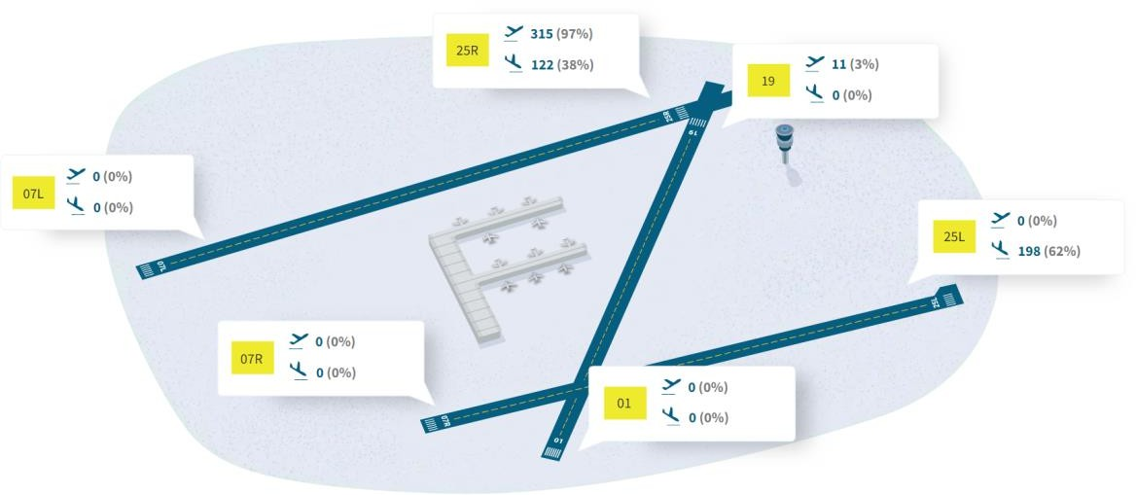
Figure 6-7 : Vue d'ensemble des vols le 8/7/2022
Il en résulte des niveaux LA01.1h de 75 à 80 dB(A). Il s'agit des pics moyens qui se produisent lorsque les avions atterrissent sur la piste 25L. Pendant la période nocturne, il y a peu d'avions au roulage et le trafic routier diminue également, de sorte que le niveau de bruit continu tombe en dessous de 40 dB(A) entre 0h et 5h. De 6h à 24h, le bruit de fond exprimé en LA95,1h dépasse 45 dB(A). Pendant la journée, la norme de qualité environnementale est encore respectée en moyenne, mais le soir, le bruit continu dépasse 45 dB(A) (NQE pour la période du soir). Cela est dû en partie au trafic routier, mais aussi au roulage des avions après l'atterrissage. En effet, l'après-midi est une période plus calme en termes de trafic aérien, mais en début de soirée, il y a un autre pic d'atterrissage. Cela se reflète également dans les mesures effectuées dans la rue Aarschotstraat.
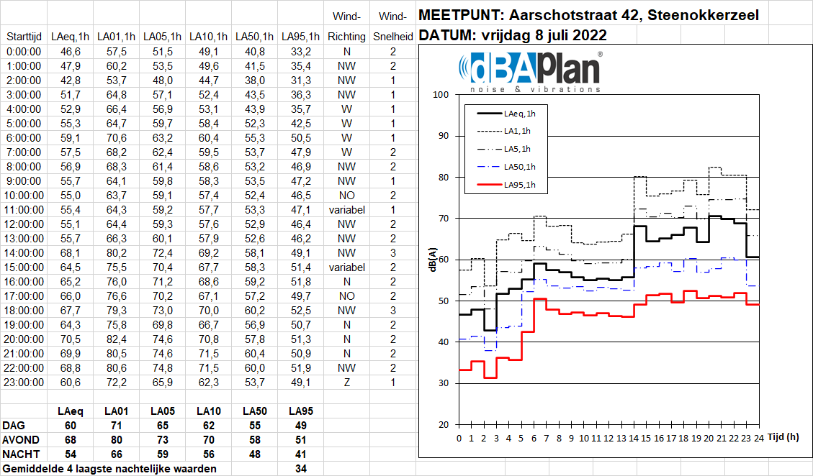
Figure 6-8 : Résultats des mesures d'immission mpt 1 - 8/7/2022
Un niveau de bruit similaire est en place le lundi 11/7/2022 dans l'après-midi.
Le samedi 16/7/2022, les décollages ont principalement eu lieu à partir de la piste 07R. Les décollages provoquent également des niveaux de bruit élevés (voir LA01,1h) à ce point de mesure. Le bruit de fond nocturne tombe également en dessous de 35 dB(A) pendant le week-end. A partir de 6h, le bruit de fond augmente en raison des activités aéroportuaires d'une part et du trafic routier d'autre part. En moyenne, le bruit de fond

Cependant, les normes de qualité environnementale pour les périodes de jour et de soirée pour le 16/7/2022 ne sont pas dépassées. Le LAeq,1h moyen en journée et en soirée est supérieur à 60 dB(A). Le bruit des avions provoque une augmentation du LAeq,1h de plus de 6 dB(A) et même de plus de 10 dB(A).

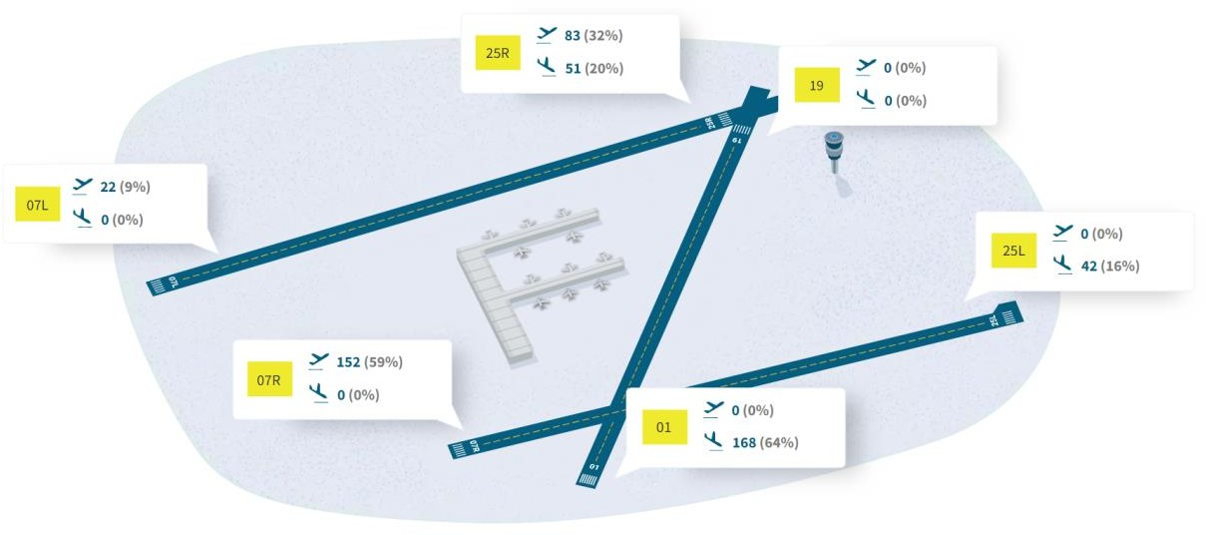

Figure 6-9 : Aperçu des vols du 16/7/2022
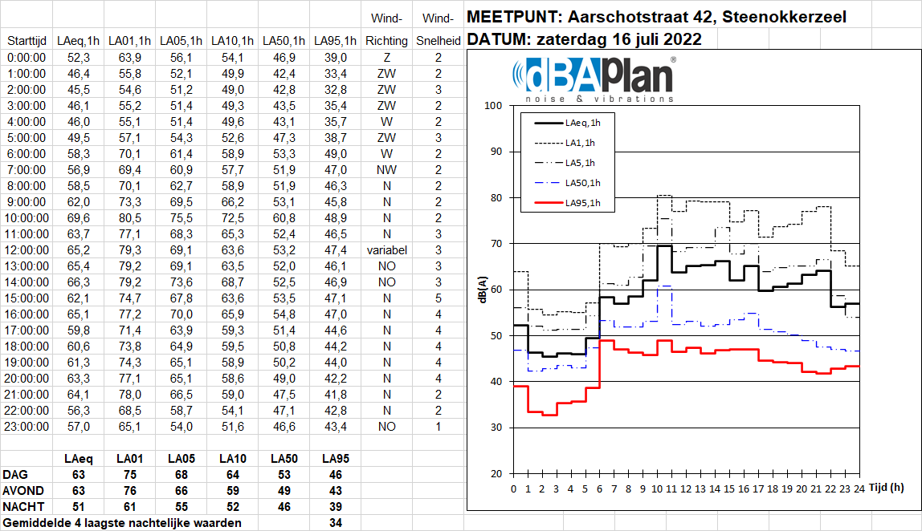
Figure 6-10 : Résultats des mesures d'immission mpt 1 - 16/7/2022
L'effet de l'atterrissage et du décollage des avions est évident dans cette zone de Steenokkerzeel. Le bruit du roulage n'est pas tel qu'il entraîne un dépassement de la norme de qualité environnementale. La norme de qualité environnementale est parfois dépassée le soir et entre 6 et 7 heures du matin. Le trafic aérien et la circulation routière contribuent tous deux à ce bruit ambiant.
Entre 10 et 11 heures, le passage d'un C130 sur le site d'essai a eu un effet sur l'intersection. Une augmentation du bruit continu a pu être mesurée. Aucun effet n'a pu être mesuré pour les autres avions d'essai.

6.5.1.2.1.2 Résumé de tous les résultats de mesure

Toutes les mesures se trouvent à l'annexe 6.1. Un résumé des résultats des mesures pour le LAeq est donné ci-dessous :
Tableau 6-8 : Tableau récapitulatif du LAeq mesuré à la rue Aarschot 42
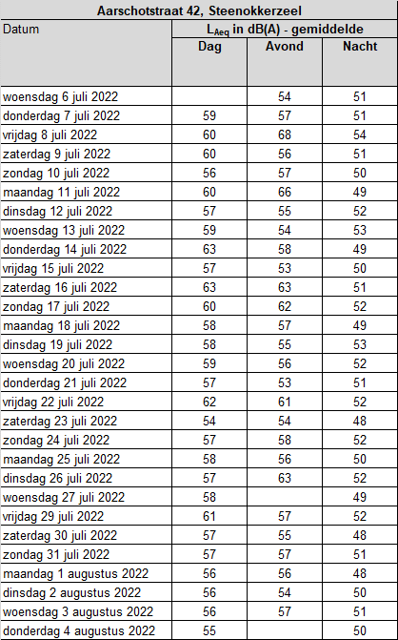
Le LAeq est principalement déterminé par le trafic routier et les décollages/atterrissages d'avions. Pendant la journée, il fluctue entre 54 dB(A) et 63 dB(A). Le soir, il se situe entre 54 dB(A) et 63 dB(A). Exceptionnellement, des niveaux LAeq supérieurs à 65 dB(A) ont été mesurés. Le vendredi 8/7/2022, ce phénomène était principalement dû à l'atterrissage de nombreux avions. La nuit, le LAeq moyen est de 48 à 54 dB(A).

Un résumé des résultats des mesures pour le LA95 est présenté ci-dessous :
Tableau 6-9 : Tableau récapitulatif pour le LA95 mesuré à la rue Aarschot 42
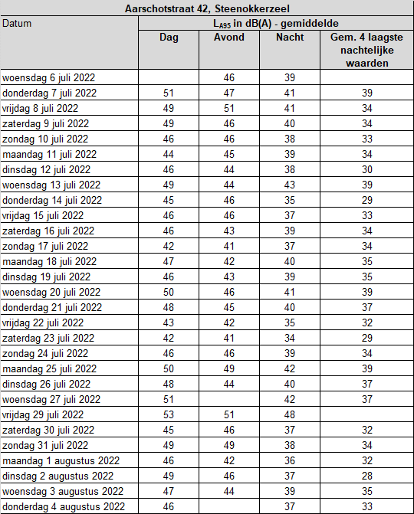
Le bruit du LA95 n'est pas déterminé par le décollage ou l'atterrissage des avions, mais principalement par le trafic routier pendant la journée et la soirée. En fonction du fonctionnement de l'aéroport, le bruit au sol contribue également au bruit continu. Lorsqu'il n'y a pas d'avion au roulage, le LA95 tombe au niveau du bruit de fond. Pendant la journée, le LA95 moyen respecte généralement la norme de qualité environnementale de
50 dB(A). Certains jours, on observe des valeurs aberrantes allant jusqu'à 51 ou 53 dB(A). La nuit, les activités représentatives pour ce point de mesure ne commencent qu'à partir de 6 heures du matin. Les activités nocturnes de DHL se déroulent principalement sur la piste 25R, mais n'ont aucun effet sur ce point de mesure. Avec la disparition du trafic et des activités à l'aéroport de Bruxelles, le bruit ambiant diminue de manière significative. La moyenne des 4 valeurs LA95 nocturnes les plus basses est nettement inférieure à la norme de qualité environnementale (45 dB(A)). Toutefois, entre 6 et 7 heures du matin, le LA95 dépasse généralement 45 dB(A) en raison de la combinaison du bruit au sol et du trafic.

        - Point de mesure 2 - Watermolenstraat 99B, Diegem
Au point de mesure 2, des mesures ont été effectuées sur la terrasse d'une habitation dans la Watermolenstraat du 6/7/2022 au 19/7/2022. L'habitation est située dans une impasse. Il y a peu d'influence d'autres sources de bruit telles que le trafic routier direct. Les LAeq,1h, LA01,1h et LA05,1h ont été déterminés uniquement à partir du survol d'avions décollant de 25R.
          - Discussion de quelques jours spécifiques - opération représentative
Le vendredi 8/7/2022, il y a eu plus de 300 vols au départ de 25R. Il y a des départs de 6h à 23h, ce qui est clairement visible dans les mesures. Il y a également des départs d'avions pendant la période nocturne.
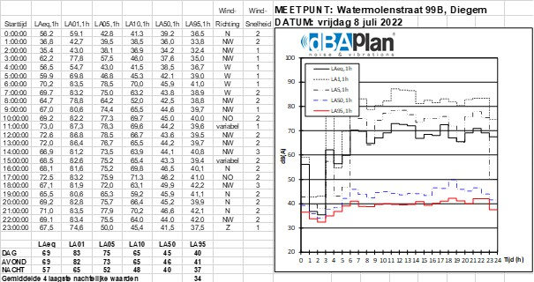
Figure 6-11 : Résultats des mesures d'immission mpt 2 - 8/7/2022
Le samedi 16/7/2022, il n'y a pas eu de décollage de la piste 25R dans l'après-midi, ce qui explique les faibles niveaux de LAeq,1h.
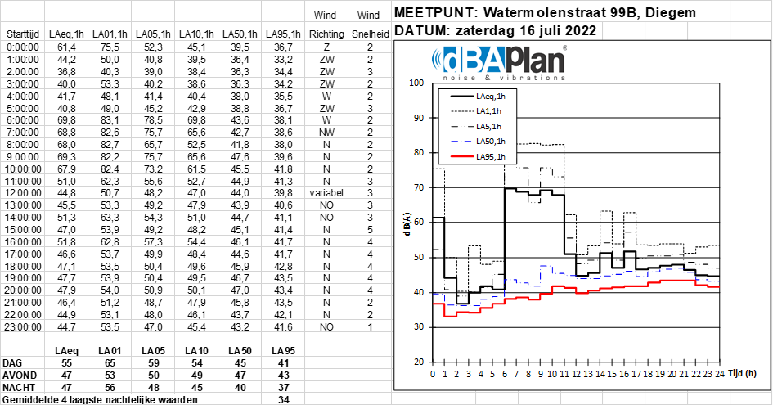
Figure 6-12 : Résultats des mesures d'immission mpt 2 - 16/7/2022
Comme il n'y a pas d'effet des avions au roulage ni d'autres sources d'interférence provenant de l'aéroport, le bruit continu de la circulation routière du R0 détermine le bruit de fond exprimé comme suit

LA95.1h. Pour toutes les périodes d'évaluation (jour, soir et nuit), les normes de qualité environnementale sont respectées le 16/7/2022. La nuit, le LA95,1h peut même descendre en dessous de 35 dB(A). Les avions décollant de la piste 25R provoquent une augmentation de plus de 20 dB(A) exprimée en LAeq,1h. Lorsqu'aucun avion ne décolle, le LAeq,1h est de +/- 45 dB(A) et lorsque les avions survolent, il est de presque 70 dB(A).
          - Résumé de tous les résultats de mesure

Toutes les mesures se trouvent à l'annexe 6.2. Un résumé des résultats des mesures pour le LAeq est présenté ci-dessous :
Tableau 6-10 : Tableau récapitulatif des LAeq mesurés dans la rue Watermill
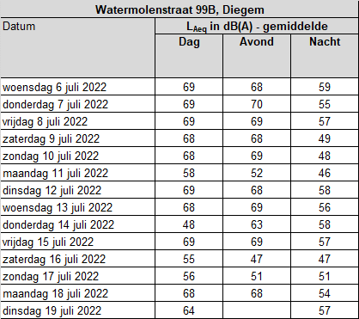
Au décollage de la piste 25R, le LAeq est déterminé uniquement par l'avion qui décolle. Pendant la journée, il oscille entre 68 et 69 dB(A). S'il y a également des avions qui décollent le soir, le LAeq moyen se situe également entre 68 et 70 dB(A). Lorsqu'il n'y a pas d'avions en vol, comme le jeudi 14/7/2022, le LAeq descend en dessous de 50 dB(A). Il y a une différence de plus de 20 dB(A) avec ou sans décollage d'avions. La nuit, le LAeq descend en dessous de 60 dB(A), mais comme il s'agit d'une moyenne et que le nombre d'avions survolés est limité, le LAeq est inférieur à celui de la période diurne. Les niveaux sonores maximaux dépassent 90 dB(A). Le LAeq est déterminé non seulement par les niveaux maximaux mais aussi par le nombre de fois où ces niveaux maximaux se produisent.

Un résumé des résultats des mesures pour le LA95 est présenté ci-dessous :
Tableau 6-11 : Tableau récapitulatif pour le LA95 mesuré dans la rue Watermill
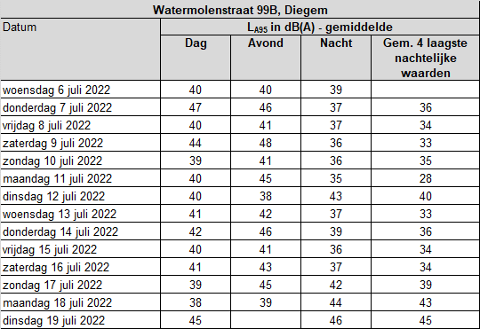
Le LA95 n'est pas déterminé par le décollage ou l'atterrissage des avions, mais principalement par le trafic routier à longue distance tel que le R0. Pendant la journée, la norme de qualité environnementale de 50 dB(A) est largement respectée. Le soir, la norme de qualité environnementale (45 dB(A)) peut parfois être dépassée mais est largement respectée. La nuit, le LA95 descend généralement en dessous de 40 dB(A) et parfois même plus bas. La norme de qualité environnementale (45 dB(A)) est largement respectée la nuit.
        - Point de contrôle 3 - Bosstraat 35, Zaventem
          - Discussion de quelques jours spécifiques - opération représentative
Le point de mesure situé dans le jardin de la rue Forest 35 offre une vue dégagée sur l'A201, avec le mur antibruit sur le viaduc et l'avenue de Vilvorde. Les mesures ont été effectuées du 18/5/2022 au 25/5/2022. Ci-après, le jeudi 19/5/22 et le samedi 21/5/22 font l'objet d'une attention particulière. C'est surtout le trafic routier qui détermine le bruit ambiant. Les avions au décollage y contribuent également, mais le LAeq,1h reste assez continu en raison du trafic continu vers et depuis l'aéroport et fluctue autour de 59 à 60 dB(A) de 4h à 23h. Ce phénomène se produit également le samedi.
Le niveau LA95 est également de +/- 40 dB(A) pour les jeudis entre 0h et 4h. A partir de 4h, le LA95 monte à 50 dB(A) à cause du trafic. Le LA95 reste ensuite supérieur à 50 dB(A) jusqu'à 23h. Le samedi, le LA95 est plus élevé la nuit et l'augmentation observée après 4h est moins prononcée.

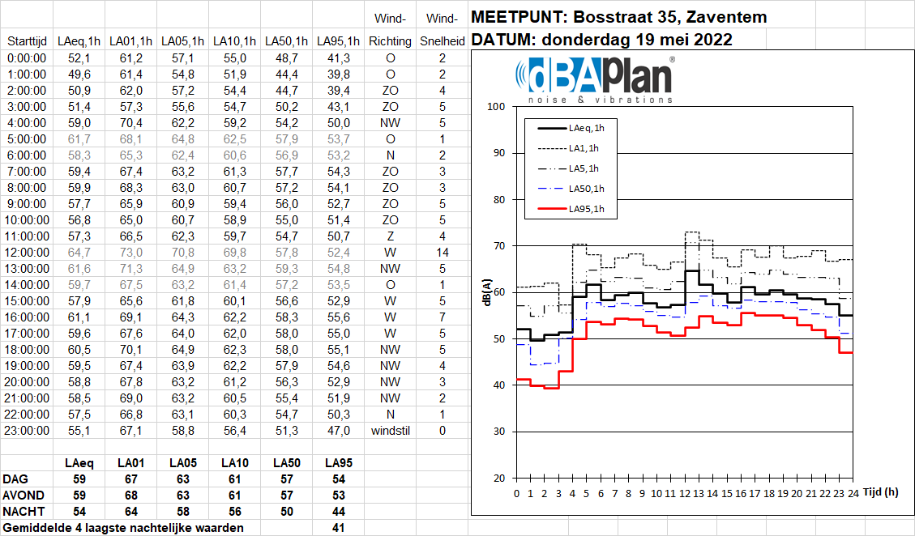
Figure 6-13 : Résultats des mesures d'immission mpt 3 - 19/5/2022
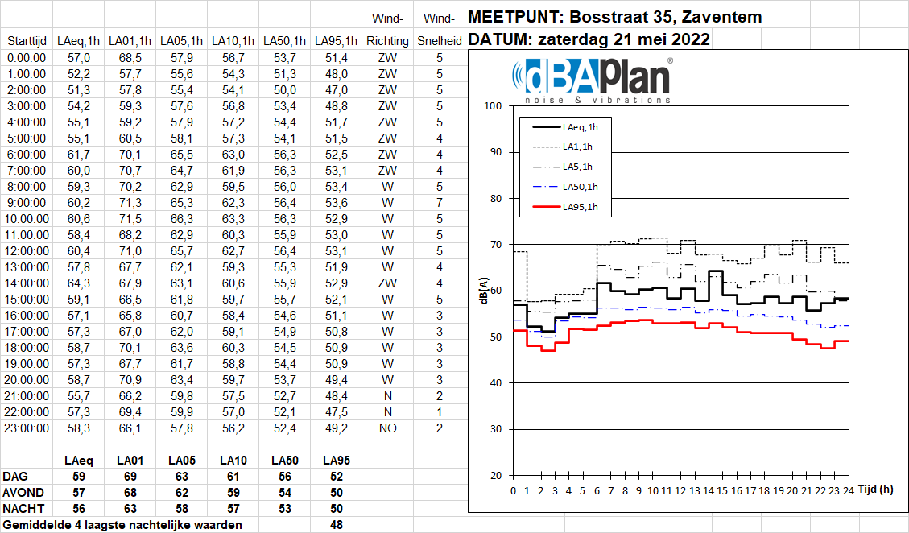
Figure 6-14 : Résultats des mesures d'immission mpt 3 - 21/5/2022

          - Résumé de tous les résultats de mesure
Toutes les mesures se trouvent à l'annexe 6.3. Un résumé des résultats des mesures pour le LAeq est donné ci-dessous :
Tableau 6-12 : Tableau récapitulatif du LAeq mesuré dans la rue Forest
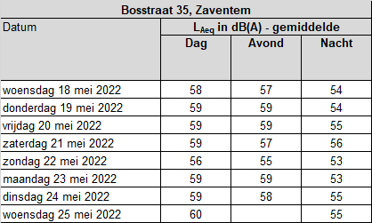
Une moyenne de 58 à 60 dB(A) LAeq pour la période diurne se produit également les autres jours ouvrables et le gradient est similaire à celui du jeudi 19/5/2022. Seul le dimanche, le LAeq est inférieur de quelques dB(A). Le soir, le LAeq dépasse les 50 dB(A).
Tableau 6-13 : Tableau récapitulatif pour le LA95 mesuré à Forest Street
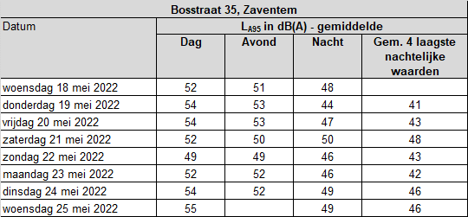
Le niveau LA95 reste également supérieur à 50 dB(A) pendant la journée (sauf le dimanche). Cela signifie que la norme de qualité environnementale est dépassée, ce qui est dû au trafic routier intense sur l'A201. La norme de qualité environnementale (45 dB(A)) est également dépassée le soir. La nuit, les 4 valeurs moyennes les plus basses sont tantôt inférieures à 45 dB(A), tantôt supérieures à 45 dB(A). La nuit, le trafic routier sur l'A201 et en partie aussi sur le R0 provoque un bruit de fond élevé.

        - Point de contrôle 4 - Seringendreef 33, Zaventem
Le point de mesure situé dans le jardin de Lilac Lane offre une vue dégagée sur l'A201 sans barrière antibruit. Les mesures ont été effectuées du 6/7/2022 au 19/7/2022. Ce n'est pas seulement le trafic routier qui détermine le bruit ambiant, mais aussi les décollages d'avions.
          - Discussion de quelques jours spécifiques - opération représentative
Pendant la journée, le LAeq,1h dépasse 60 dB(A) et ce, en cumulant le bruit des avions et le bruit du trafic routier. Le LA01,1h est principalement déterminé par le décollage des avions. L'augmentation du LA01,1h le vendredi 8/7/2022 entre 3h et 4h du matin se reflète également le 8/7/2022 dans Mill Street (voir mpt 2). Pendant la journée et la soirée, le LA95,1h dépasse 50 dB(A), de sorte que les normes de qualité environnementale ne sont pas respectées ici. La moyenne des 4 valeurs les plus basses durant la nuit dépasse généralement 45 dB(A). Le décollage de l'avion le samedi 16/7/2022 au matin se reflète également dans les résultats des mesures dans le LA01,1h, mais aussi dans le LAeq,1h. Lorsque les avions ne décollent pas par la piste 25R, le LA01,1h baisse de +/- 10 dB(A). Le LAeq,1h passe de 63 à 64 dB(A) à 58 dB(A). 58 dB(A) est déterminé par le trafic routier et lorsque les avions décollent par la piste 25R, il y a une augmentation de 63 à 64 dB(A).
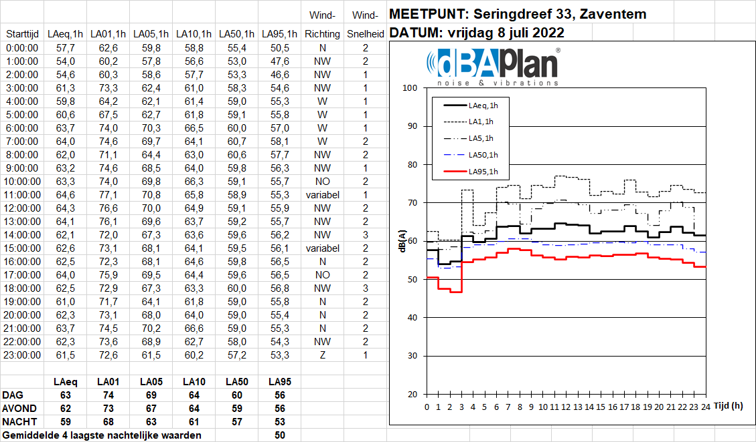
Figure 6-15 : Résultats des mesures d'immission mpt 4 - vendredi 8/7/2022

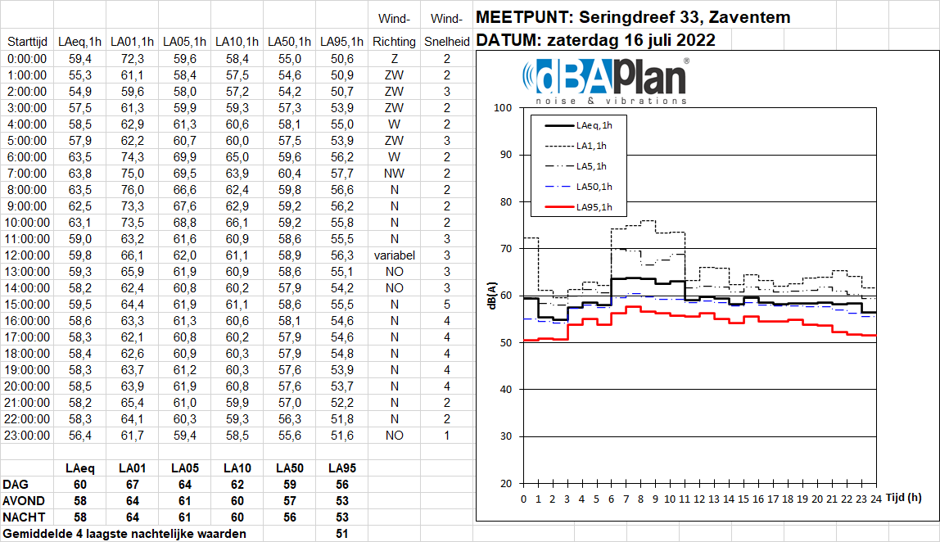

Figure 6-16 : Résultats des mesures d'immission mpt 4 - samedi 16/7/2022

          - Résumé de tous les résultats de mesure

Toutes les mesures se trouvent à l'annexe 6.4. Un résumé des résultats des mesures pour le LAeq est donné ci-dessous :
Tableau 6-14 : Tableau récapitulatif du LAeq mesuré à Seringdreef
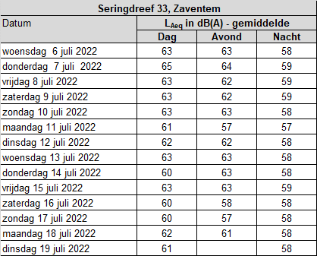

Une moyenne de plus de 60 dB(A) LAeq pour la période de jour se produit les jours de semaine et le gradient est similaire à celui du vendredi 8/7/2022. Le LAeq le plus élevé a été mesuré le jeudi 7/7/2022. Le soir également, le LAeq dépasse 60 dB(A). La nuit, le LAeq descend en dessous de 60 dB(A). A Seringdreef, le LAeq est déterminé par la combinaison du trafic et du décollage des avions.
Tableau 6-15 : Tableau récapitulatif pour le LA95 mesuré dans le Seringdreef
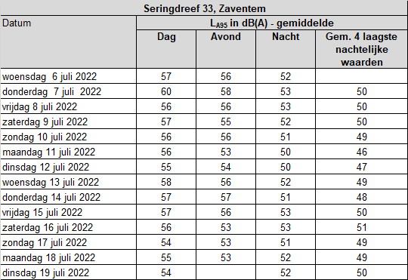
Le niveau moyen du LA95 pendant la journée dépasse 50 dB(A), de sorte que les normes de qualité environnementale ne sont pas respectées. Le soir et la nuit, le niveau LA95 dépasse 45 dB(A) et les normes de qualité environnementale ne sont certainement pas respectées. Ni le bruit au sol ni les avions au décollage ne sont responsables de cette situation, mais plutôt le trafic sur l'A201 et certainement sur le R0.

Mesures d'immission réseau de mesure BAC
      - Informations générales
Outre les mesures d'immission effectuées par dBA-Plan bv, les résultats des stations de mesure fixes (NMT) du réseau de surveillance du bruit de la CAB pour un certain nombre d'emplacements ont également été traités et discutés. Les résultats du réseau de surveillance du bruit de la CAB peuvent être consultés par le gouvernement. L'équipement de mesure du réseau de surveillance du bruit est du type Norsonic 140. En outre, la Région de Bruxelles-Capitale (RBC) et le gouvernement flamand disposent également d'un réseau de surveillance. Ceux-ci ne sont pas abordés dans l'EIE, mais les effets sont certainement similaires à ceux d'un certain nombre de stations de surveillance de la CCB examinés ci-dessous. En outre, les résultats des mesures pour la Flandre et la RBC sont accessibles au public.
Pour la Flandre, les détails peuvent être trouvés sur le site : https://omgeving.vlaanderen.be/nl/klimaat-en-milieu/gezonde-veilige-en-aantrekkelijke-
cadre de vie/bruit/mesure du bruit-figures-nets-et-rapports
Un rapport est délivré par mois et par an pour chaque point de mesure, tel que le rapport obtenu à partir de ce lien :

https://omgeving.vlaanderen.be/sites/default/files/2023-02/nmt402_md012023.pdf
Pour le BCR, les résultats des mesures sont disponibles sur le site : https://leefmilieu.brussels/burgers/onze-acties/projecten-en-resultaten/geluidsmeetnet
Les résultats des mesures de bruit aux différents points de mesure du réseau de mesure du Gouvernement flamand et du BAC sont ensuite comparés dans l'EIE avec les valeurs Lden calculées.
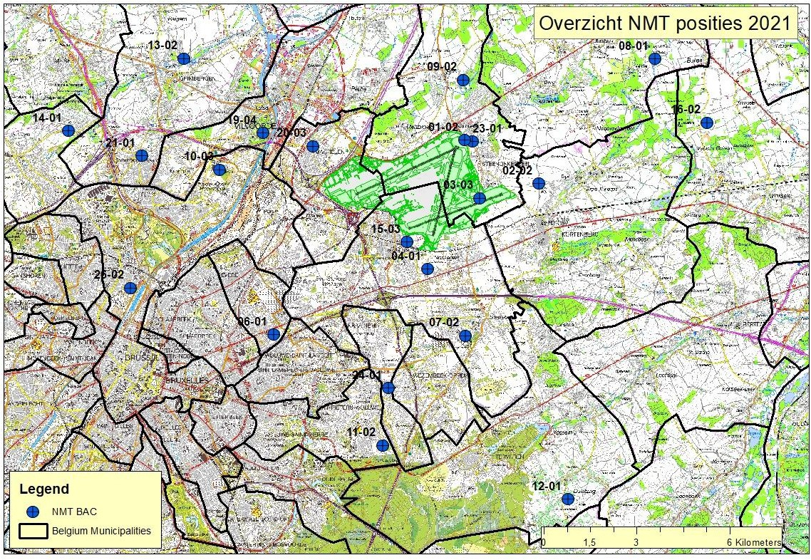

Figure 6-17 : Vue d'ensemble des sites de mesure NMTs - BAC
      - Résultats des mesures par NMT
        - NMT 02-02 - Kortenberg
Cette station de mesure est située dans le prolongement de la piste 25L. Tous les avions atterrissant sur la piste 25L ou décollant de la piste 07R passent au-dessus de cette station de mesure. La station de mesure est donc idéale pour détecter les avions bruyants. Elle fournit également une image acoustique du bruit ambiant au niveau de la zone résidentielle la plus proche du Kortenberg (Curegemstraat, Stroeykensstraat, etc.). Les résultats des mesures effectuées le 18 juillet 2022 sont commentés ci-dessous.

 |  |  |  |  |  |  | Le vent | Le vent | POINT DE RENCONTRE : ZAV - 02.02 Kortenberg
Heure de début | LAeq,1h | LA01,1h | LA05.1h | LA10.1h | LA50,1h | LA95.1h | Directions | Vitesse | DATE : Lundi 18 juillet 2022
0:00:00 | 34,4 | 44,7 | 41,0 | 39,7 | 28,1 | 25,8 | O | 1 | 100  LAeq,1h  LA1,1h  90  LA5.1h  LA50,1h  80 LA95.1h  70  60  50  40  30  20  0 1 2 3 4 5 6 7 8 9 10 11 12 13 14 15 16 17 18 19 20 21 22 23 24 Temps (h)
1:00:00 | 32,8 | 41,2 | 40,1 | 38,5 | 29,2 | 26,9 | O | 1
2:00:00 | 34,3 | 42,9 | 41,1 | 39,9 | 30,5 | 27,9 | O | 1
3:00:00 | 34,0 | 41,4 | 40,3 | 35,8 | 32,0 | 29,5 | O | 1
4:00:00 | 36,7 | 41,9 | 41,1 | 40,0 | 35,5 | 32,3 | SO | 2
5:00:00 | 45,4 | 56,5 | 52,0 | 48,2 | 40,4 | 36,2 | venteux | 0
6:00:00 | 66,1 | 71,3 | 62,4 | 59,4 | 49,5 | 41,2 | SO | 2
7:00:00 | 70,0 | 83,2 | 65,2 | 60,5 | 48,2 | 42,4 | Z | 2
8:00:00 | 71,8 | 86,9 | 72,6 | 64,6 | 50,6 | 44,5 | SW | 2
9:00:00 | 68,3 | 83,2 | 65,8 | 58,2 | 46,0 | 41,7 | SW | 3
10:00:00 | 68,0 | 83,2 | 67,3 | 59,8 | 44,1 | 40,2 | Z | 2
11:00:00 | 67,5 | 81,1 | 63,4 | 53,9 | 42,4 | 39,4 | W | 2
12:00:00 | 68,9 | 83,9 | 66,5 | 57,1 | 42,2 | 37,7 | SW | 2
13:00:00 | 68,1 | 82,6 | 66,3 | 56,0 | 42,2 | 37,3 | variable | 2
14:00:00 | 69,3 | 85,1 | 69,6 | 60,4 | 43,7 | 35,7 | Z | 2
15:00:00 | 68,0 | 83,2 | 64,8 | 56,5 | 41,9 | 34,8 | variable | 1
16:00:00 | 65,9 | 77,2 | 59,2 | 51,0 | 40,7 | 33,4 | Z | 2
17:00:00 | 64,1 | 73,4 | 52,0 | 47,5 | 39,6 | 31,2 | venteux | 0
18:00:00 | 67,9 | 82,2 | 64,2 | 55,4 | 41,5 | 32,2 | variable | 1
19:00:00 | 65,6 | 79,0 | 59,6 | 49,2 | 41,0 | 34,2 | O | 1
20:00:00 | 67,3 | 80,8 | 63,1 | 54,0 | 42,0 | 35,0 | O | 1
21:00:00 | 66,9 | 81,3 | 63,2 | 54,1 | 43,7 | 33,6 | SO | 1
22:00:00 | 65,7 | 78,7 | 58,9 | 52,1 | 45,5 | 38,8 | SO | 1
23:00:00 | 68,0 | 82,9 | 64,6 | 53,2 | 45,7 | 36,9 | SO | 2
 | LAeq | LA01 | LA05 | LA10 | LA50 | LA95
JOUR | 68 | 82 | 65 | 57 | 44 | 38
NUIT | 67 | 80 | 62 | 52 | 42 | 34
NUIT | 46 | 56 | 49 | 45 | 37 | 33
Moyenne des 4 valeurs nocturnes les plus basses |  |  |  |  |  | 28
Figure 6-18 : résultats des mesures NMT 02-02 - Kortenberg - lundi 18/07/2022
dB(A)
Les avions atterrissant sur la piste 25L provoquent des pics supérieurs à 80 dB(A). De 6h à 24h, les avions à l'atterrissage déterminent le bruit ambiant. Le LAeq,1h atteint 70 dB(A), soit plus de 20 dB(A) de plus que si aucun avion ne survolait la région. Le LA95,1h, une mesure du bruit de fond continu, respecte les normes de qualité environnementale pour une zone résidentielle (Jour : 45 dB(A)/Soirée : 40 dB(A)/Nuit : 35 dB(A). En résumé, il y a certainement une augmentation significative du bruit des avions, mais cela ne peut pas être exclu étant donné la proximité de la zone résidentielle par rapport à l'aéroport. De plus, des maisons ont été construites récemment dans la zone résidentielle. Cela vaut évidemment aussi pour d'autres zones résidentielles autour de l'aéroport.
        - NMT 20-03 - Machelen
Cette station de surveillance est située à +/- 2 km de l'aéroport. Le bruit des avions n'y est déjà plus dominant. Les résultats des mesures pour le 8/7/2022, un jour où la piste 25R est utilisée comme piste de décollage, sont présentés ci-dessous :

 |  |  |  |  |  |  | Le vent | Le vent | POINT DE RENCONTRE : ZAV - 20.03 Machelen
Heure de début | LAeq,1h | LA01,1h | LA05.1h | LA10.1h | LA50,1h | LA95.1h | Directions | Vitesse | DATE : vendredi 8 juillet 2022
0:00:00 | 45,5 | 55,5 | 47,6 | 45,1 | 41,9 | 39,1 | N | 2 | 100  LAeq,1h  90 LA1,1h  LA5.1h  LA50,1h  80  LA95.1h  70  60  50  40  30  20  0 1 2 3 4 5 6 7 8 9 10 11 12 13 14 15 16 17 18 19 20 21 22 23 24 Temps (h)
1:00:00 | 42,4 | 50,3 | 47,1 | 44,5 | 40,8 | 38,1 | NW | 2
2:00:00 | 40,7 | 44,9 | 43,3 | 42,7 | 40,3 | 37,4 | NW | 1
3:00:00 | 53,9 | 67,8 | 57,8 | 48,9 | 44,3 | 41,0 | NW | 1
4:00:00 | 48,2 | 55,8 | 50,1 | 48,3 | 45,6 | 43,1 | W | 1
5:00:00 | 49,2 | 55,9 | 52,3 | 51,0 | 48,2 | 44,5 | W | 1
6:00:00 | 53,5 | 64,8 | 58,4 | 55,2 | 49,4 | 46,5 | W | 1
7:00:00 | 54,8 | 67,1 | 60,5 | 56,5 | 49,0 | 45,9 | W | 2
8:00:00 | 51,9 | 64,2 | 55,4 | 52,7 | 47,6 | 44,5 | NW | 2
9:00:00 | 54,5 | 66,8 | 60,7 | 55,0 | 46,9 | 43,3 | NW | 1
10:00:00 | 54,4 | 66,4 | 60,1 | 57,0 | 48,6 | 44,5 | NON | 2
11:00:00 | 54,9 | 66,2 | 61,4 | 58,1 | 48,7 | 44,6 | variable | 1
12:00:00 | 53,3 | 63,7 | 59,5 | 56,4 | 48,4 | 44,3 | NW | 2
13:00:00 | 52,4 | 63,1 | 58,7 | 55,6 | 47,9 | 44,5 | NW | 2
14:00:00 | 54,8 | 66,3 | 59,5 | 56,0 | 48,6 | 44,9 | NW | 3
15:00:00 | 53,7 | 64,8 | 59,8 | 56,5 | 48,4 | 44,7 | variable | 2
16:00:00 | 51,8 | 62,2 | 56,9 | 53,6 | 48,1 | 44,9 | N | 2
17:00:00 | 54,3 | 65,1 | 60,4 | 57,5 | 48,7 | 44,3 | NON | 2
18:00:00 | 51,8 | 62,4 | 57,5 | 54,7 | 47,8 | 43,6 | NW | 3
19:00:00 | 50,4 | 60,5 | 56,4 | 52,9 | 46,4 | 43,2 | N | 2
20:00:00 | 53,2 | 64,3 | 58,1 | 54,1 | 46,2 | 42,3 | N | 2
21:00:00 | 54,4 | 65,4 | 61,6 | 58,3 | 46,7 | 42,8 | N | 2
22:00:00 | 53,2 | 64,5 | 59,3 | 56,1 | 47,4 | 43,5 | NW | 2
23:00:00 | 51,4 | 65,4 | 53,2 | 49,6 | 45,1 | 42,7 | Z | 1
 | LAeq | LA01 | LA05 | LA10 | LA50 | LA95
JOUR | 54 | 65 | 59 | 56 | 48 | 45
NUIT | 53 | 63 | 59 | 55 | 46 | 43
NUIT | 49 | 58 | 52 | 49 | 45 | 42
Moyenne des 4 valeurs nocturnes les plus basses |  |  |  |  |  | 39
Figure 6-19 : résultats des mesures NMT 20-03 - Machelen - vendredi 08/07/2022
dB(A)
Le LAeq,1h est de +/- 54 dB(A) et le LA95,1h est de 43 à 44 dB(A) pendant la journée. D'après l'analyse NMT 20-03 ci-dessous, la contribution des avions représente +/- la moitié du LAeq,1h :

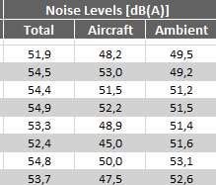

        - NMT 09-02 - Perk
Cette station de surveillance est située au nord de l'aéroport de Bruxelles-National dans le prolongement de la piste 01 (cross runway). Les décollages en direction de ce NMT sont rares. L'influence des avions est donc plutôt limitée. Les niveaux de bruit sont normaux et principalement déterminés par le trafic routier. Toutefois, des atterrissages ont lieu au-dessus de ce point de mesure en direction de la piste 19, conformément au PRS (Preferential Runway System), le dimanche soir de 23 heures à 6 heures et, de manière assez exceptionnelle, en cas de fort vent du sud.

 |  |  |  |  |  |  | Le vent | Le vent | POINT DE MESURE : ZAV - 09.02 Perk
Heure de début | LAeq,1h | LA01,1h | LA05.1h | LA10.1h | LA50,1h | LA95.1h | Directions | Vitesse | DATE : vendredi 8 juillet 2022
0:00:00 | 38,8 | 48,5 | 40,0 | 38,0 | 35,1 | 31,5 | N | 2 | 100  LAeq,1h  90 LA1,1h  LA5.1h  LA50,1h  80  LA95.1h  70  60  50  40  30  20  0 1 2 3 4 5 6 7 8 9 10 11 12 13 14 15 16 17 18 19 20 21 22 23 24 Temps (h)
1:00:00 | 34,7 | 43,5 | 39,7 | 37,6 | 32,4 | 29,9 | NW | 2
2:00:00 | 34,2 | 43,7 | 38,4 | 35,5 | 32,0 | 29,7 | NW | 1
3:00:00 | 35,4 | 43,8 | 39,1 | 37,4 | 33,9 | 30,7 | NW | 1
4:00:00 | 36,8 | 44,3 | 40,6 | 38,7 | 35,6 | 32,4 | W | 1
5:00:00 | 49,6 | 56,7 | 48,6 | 46,7 | 40,6 | 37,0 | W | 1
6:00:00 | 50,5 | 59,8 | 49,0 | 46,6 | 43,4 | 41,5 | W | 1
7:00:00 | 50,8 | 64,0 | 55,6 | 51,2 | 45,0 | 39,8 | W | 2
8:00:00 | 54,1 | 64,0 | 60,4 | 57,8 | 50,6 | 39,1 | NW | 2
9:00:00 | 53,5 | 64,8 | 61,0 | 56,7 | 44,9 | 38,7 | NW | 1
10:00:00 | 50,5 | 62,6 | 57,4 | 52,9 | 42,5 | 38,3 | NON | 2
11:00:00 | 50,3 | 61,4 | 56,6 | 52,6 | 42,3 | 37,3 | variable | 1
12:00:00 | 50,6 | 62,3 | 58,8 | 53,7 | 40,8 | 37,1 | NW | 2
13:00:00 | 50,0 | 62,5 | 55,7 | 51,0 | 41,7 | 37,1 | NW | 2
14:00:00 | 50,0 | 62,3 | 56,8 | 51,7 | 43,1 | 36,9 | NW | 3
15:00:00 | 54,0 | 65,8 | 58,7 | 53,7 | 40,6 | 36,7 | variable | 2
16:00:00 | 50,6 | 62,8 | 56,3 | 51,2 | 43,4 | 38,6 | N | 2
17:00:00 | 50,9 | 62,8 | 56,8 | 51,3 | 45,5 | 40,2 | NON | 2
18:00:00 | 51,4 | 62,0 | 55,7 | 52,2 | 48,8 | 45,2 | NW | 3
19:00:00 | 49,9 | 60,8 | 52,3 | 50,1 | 47,8 | 44,7 | N | 2
20:00:00 | 50,3 | 62,1 | 54,9 | 49,9 | 46,6 | 42,7 | N | 2
21:00:00 | 49,2 | 61,1 | 53,2 | 48,6 | 44,5 | 41,2 | N | 2
22:00:00 | 48,7 | 61,1 | 51,6 | 47,9 | 44,7 | 42,4 | NW | 2
23:00:00 | 45,7 | 57,8 | 47,4 | 45,1 | 39,8 | 34,8 | Z | 1
 | LAeq | LA01 | LA05 | LA10 | LA50 | LA95
JOUR | 51 | 63 | 57 | 53 | 44 | 39
NUIT | 50 | 61 | 53 | 50 | 46 | 43
NUIT | 42 | 51 | 44 | 42 | 38 | 34
Moyenne des 4 valeurs nocturnes les plus basses |  |  |  |  |  | 30
Figure 6-20 : Résultats des mesures NMT 09-02 - Perk - vendredi 08/07/2022
dB(A)
Si des atterrissages ont lieu sur la piste 19 (comme la nuit/matin du 17/10/2022), les niveaux de bruit suivants sont obtenus :

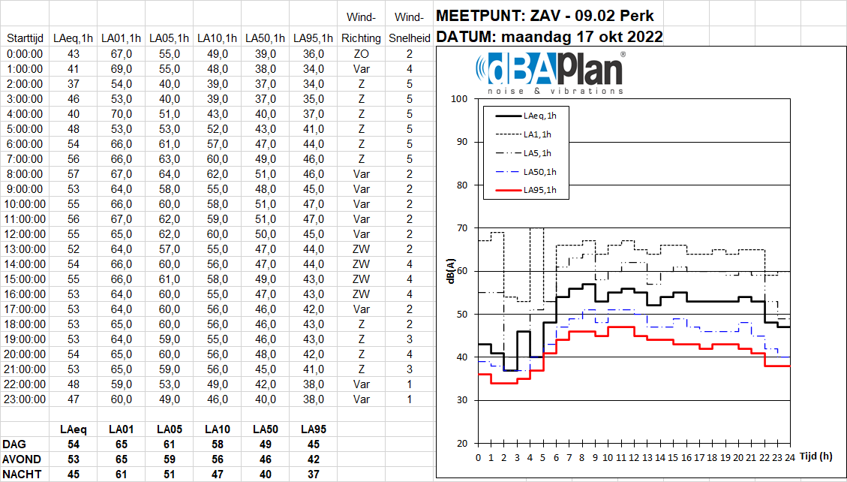
Figure 6-21 : Résultats des mesures NMT 09-02 - Perk - lundi 17/10/2022
Ainsi, les avions atterrissent entre 0h et 2h et également entre 4h et 5h. Ceci peut être déterminé sur base du "Flight Schedule" mais aussi par l'augmentation du LA01,1h. Malgré les atterrissages, le LAeq,1h n'augmente pas de manière significative. Lorsqu'aucun avion n'atterrit, le bruit du trafic routier perturbe le bruit ambiant. Les normes de qualité environnementale restent respectées pour ce point de mesure également (Jour : 50 dB(A) / Soir : 45 dB(A) / Nuit : 45 dB(A)).
        - NMT 23-01 - Steenokkerzeel
Cette station de surveillance est située près d'une zone résidentielle à Steenokkerzeel, dans le prolongement de la piste 25R. Cette piste est principalement utilisée pour les décollages, mais aussi pour les atterrissages, comme celui d'un avion cargo dans la nuit du vendredi 8/7/2022. Des niveaux de bruit maximaux de plus de 75 dB(A) ou parfois de plus de 80 dB(A) sont observés (LAmax). La contribution au niveau LAeq,1h est également proche de 70 dB(A). Le trafic routier contribue également à ce bruit ambiant, mais sa contribution est encore inférieure de 20 dB(A). Étant donné que la zone résidentielle de Steenokkerzeel est située à moins de 500 m d'une zone d'équipements collectifs, la norme de qualité environnementale de 50 dB(A) pendant la journée et de 45 dB(A) pour la période du soir et de la nuit s'applique ici.
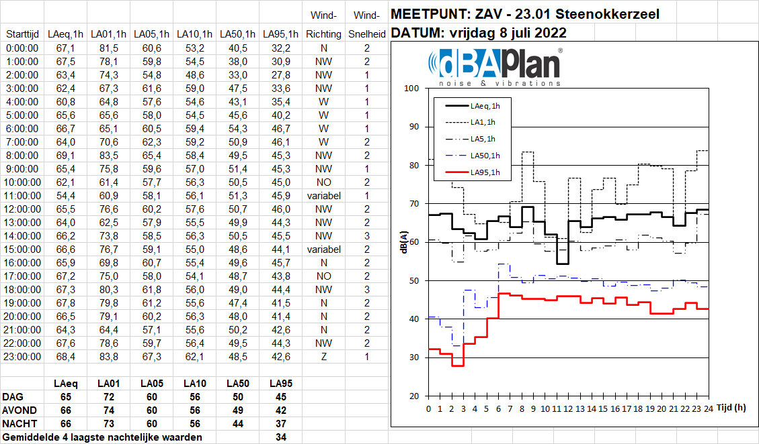
Figure 6-22 : résultats de mesure NMT Steenokkerzeel - vendredi 08/07/2022

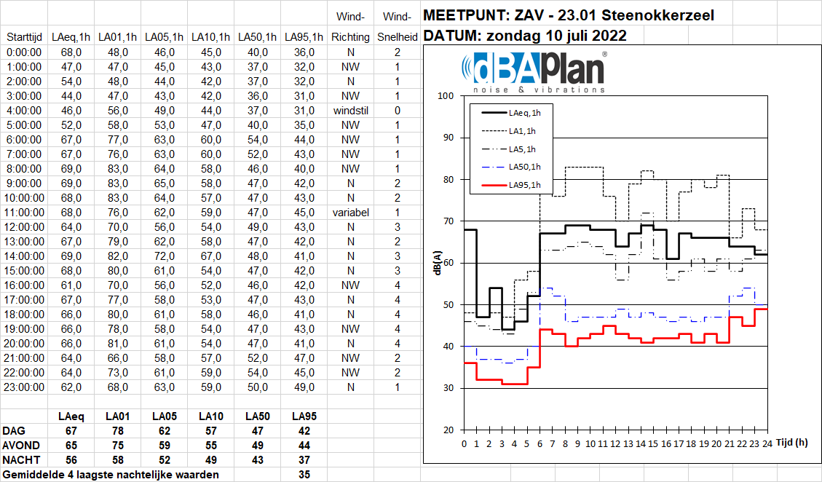
Figure 6-23 : Résultats des mesures du NMT Steenokkerzeel - dimanche 10/07/2022
Lors de l'atterrissage, le LA01,1h dépasse parfois 80 dB(A). Entre 1h et 6h, il n'y a pas eu d'avion à l'atterrissage. Le LAeq,1h descend alors parfois en dessous de 50 dB(A). Les normes de qualité environnementale pour le jour, le soir et la nuit sont également respectées pour ce point de mesure.
        - NMT 15-03 - Zaventem
La station de mesure NMT 15-03 est située un peu à l'écart d'une route d'atterrissage ou de décollage. Il y a parfois une contribution d'un avion, mais la plupart du temps, c'est le trafic routier qui détermine le LAeq,1h. Comme pour le 6/7/2022 entre 22h et 24h. Le bruit des avions est de 50 à 51 dB(A).
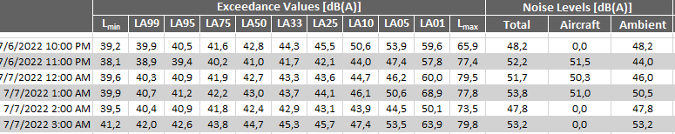
De même, pour le 13/7/2022, il n'y a pas de contribution des avions au départ ou à l'atterrissage tôt le matin. Il est possible qu'il y ait une contribution des avions à une plus grande distance. S'il n'y a pas d'événement (atterrissage ou décollage), il est possible qu'il y ait un peu de bruit d'avion dans le bruit "Ambient¹⁰ ". Toutefois, c'est généralement le bruit du trafic routier qui détermine le bruit "ambiant".

10 A considérer comme : tout sauf la contribution contenue dans le bruit des avions

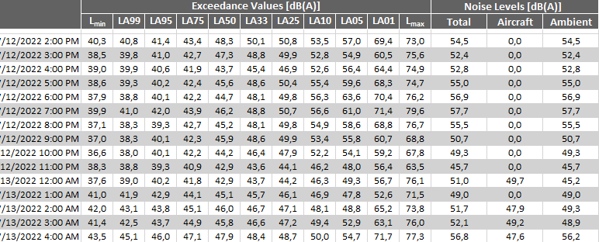
Même pour ce point de mesure, le LA95.1h respecte les normes de qualité environnementale (jour : 50 dB(A) / soirée : 45 dB(A) / nuit : 45 dB(A)).
        - NMT 04-01 - Nossegem
Ce point de surveillance est situé dans le prolongement de la piste transversale au sud de l'aéroport. Conformément au PRS, cette piste est utilisée les nuits du lundi au jeudi et également les nuits du dimanche, pendant la journée le week-end du samedi 16h au dimanche 16h et lorsqu'il y a une direction de vent spécifique et/ou des conditions spécifiques. Par exemple, le 7/7/2022, il y a eu un départ matinal de la piste 19. La ligne de chemin de fer étant également située à proximité du point de mesure, les passages de trains affectent également les niveaux de bruit mesurés.
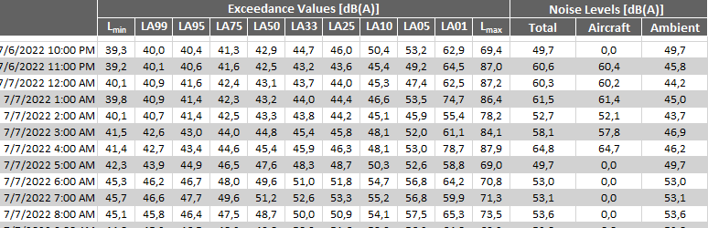
Les niveaux de bruit maximaux atteignent presque 90 dB(A) tôt le matin. Le LAeq,1h augmente à plus de 60 dB(A) en raison du décollage des avions. Lorsqu'aucun avion ne passe, le LAeq,1h reste inférieur à 50 dB(A) pendant la période nocturne. En d'autres termes, les avions au décollage provoquent ici une augmentation de plus de 10 dB(A) exprimée en LAeq,1h. Le 10/7/2022, il y avait également un trafic de décollage de 6h avec des niveaux de bruit maximum dépassant 90 dB(A).
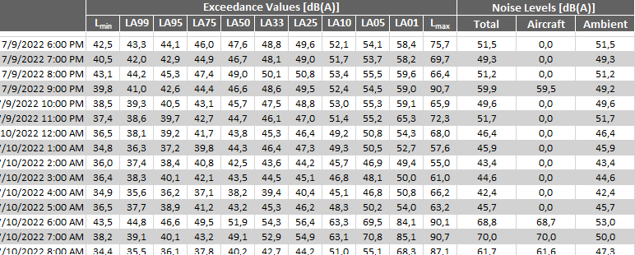
Le cours du 10/07/2022 est indiqué ci-dessous :

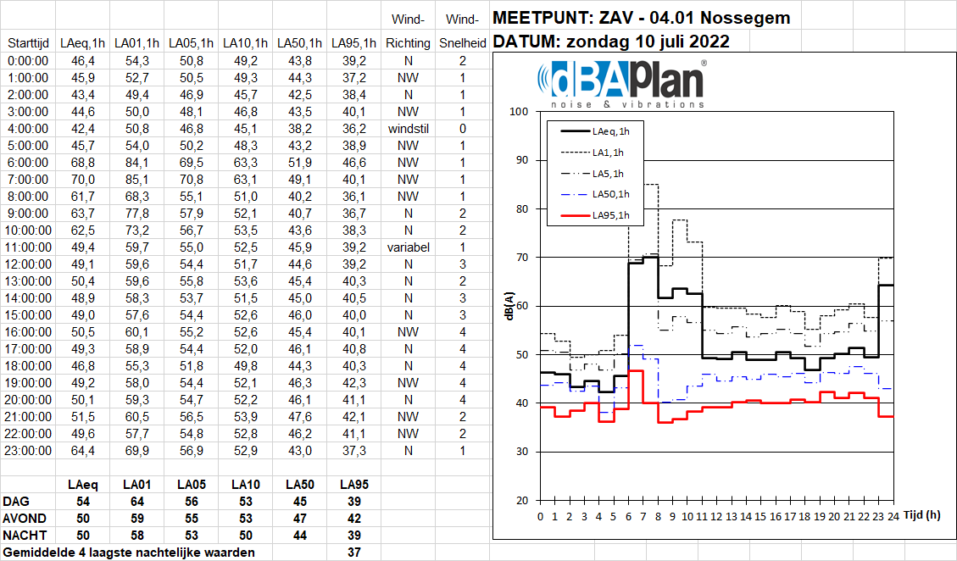
Figure 6-24 : Résultats de la mesure NMT 04-01-Nossegem - dimanche 10/07/2022
Le départ des avions le dimanche matin provoque clairement une augmentation du bruit ambiant exprimé en LAeq,1h. Une augmentation de 20 dB(A) peut certainement se produire par rapport aux heures où aucun avion ne survole la région.

Mesures de bruit au sol effectuées le 17/3/2023
Pour comprendre l'effet du bruit au sol à Steenokkerzeel tôt le matin lors de l'utilisation de la piste 25R, des mesures d'immission ont été effectuées à 3 endroits le 17/3/2023 :
- Point de mesure A : [Parking Kerkhof - Steenokkerzeel].
- Point de contrôle B : [Groenwijk - Steenokkerzeel].
- Point de mesure C : [près de la chapelle Aarschotsstraat - Steenokkerzeel].
Les mesures ont commencé vers 5h40. Simultanément à ces mesures, les activités à l'aéroport lui-même ont été notées. En outre, pour la période d'une heure, cette situation a également été simulée avec le modèle de bruit, ce qui a permis de calibrer en quelque sorte ce modèle de bruit au sol. (voir ci-dessous).

      - Informations générales
Les emplacements des trois points de mesure ambulatoires A, B et C sont indiqués ci-dessous dans le modèle de bruit en tenant compte du type d'avion et de la voie de circulation pour la période comprise entre 7h et 8h :
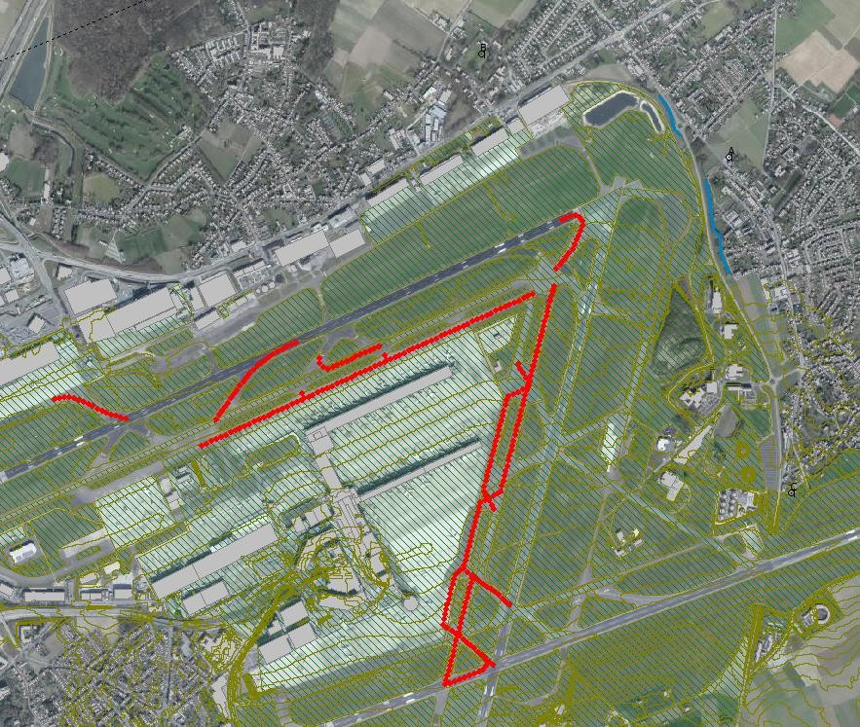
B
A
C
Figure 6-25 : voies de circulation incluses dans le modèle pour la situation 17/3/2023 entre 7h et 20h
Au cours de la période 7h-8h, les aéronefs de type AZB suivants (différents groupes de types d'aéronefs tels que décrits dans le "AzB - Anleitung zur Berechnung von Lärmschutzbereichen") ont été observés :

Tableau 6-16 : Tableau des aéronefs de type AZB entre 7h et 8h actifs sur l'aéroport11
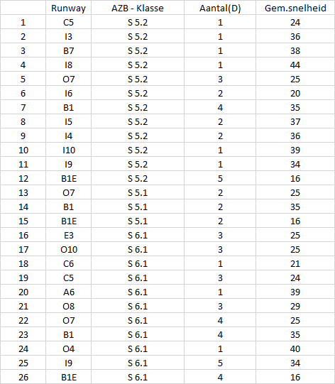

      - Résultats des mesures - paramètres statistiques
Les résultats suivants en dB(A) ont été mesurés pour les points de mesure A (Parking Kerkhof -
Steenokkerzeel), B (Groenwijk) et C (t.h.v. chapelle Aarschotsesteenweg).
Tableau 6-17 : Résultats des mesures ambulatoires du bruit au sol à Steenokkerzeel
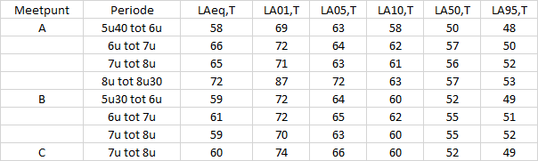
Le LAeq est également partiellement influencé par le trafic routier. Les LA50 et LA95 sont toutefois déterminés par le bruit du sol au point de mesure A. Aux points de mesure B et C, le bruit du trafic routier contribue également au bruit ambiant. Sur la base du modèle de bruit (voir ci-dessous), la contribution spécifique peut être déterminée. Le graphique du niveau de bruit instantané LAeq,1s aux 3 endroits est illustré ci-dessous :

¹¹ La colonne "Runway" fait référence à la voie de circulation prévue.

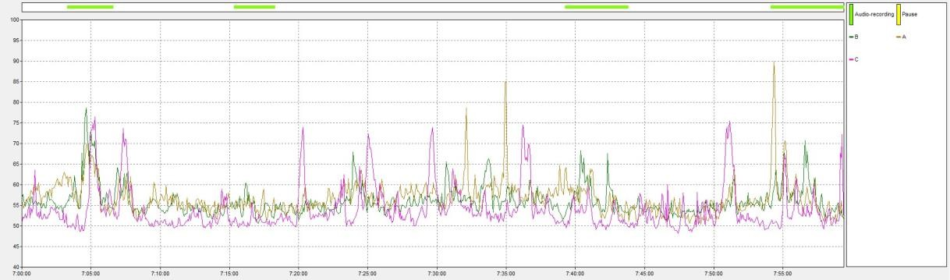
Figure 6-26 : niveaux instantanés lors des mesures effectuées par l'homme 17/3/2023
Au point de mesure A, le bruit continu est déterminé par le bruit du sol et est généralement supérieur à 55 dB(A), mais monte parfois jusqu'à 58 dB(A), par exemple entre 7h20 et 7h40. À ce moment-là, l'aéroport est très fréquenté et plusieurs avions sont en attente. Les pics supérieurs à 80 dB(A) sont dus à l'atterrissage d'un A320 Easy Jet vers 7h35 et d'un B767 vers 7h54. Vers 7h04, un départ d'A330 est clairement audible aux points de mesure A et B. Au point de mesure B, le trafic continu sur la Haachtsesteenweg est particulièrement influent. Les décollages à 7h04 (A330), 7h31 (B737) et 7h40 (A320) sont également clairement audibles et mesurables aux points de mesure A et B.
Au point de mesure C, ce sont les atterrissages qui provoquent les pics, tandis que le bruit continu est causé par le trafic (+/- 50 dB(A)). Vers 7h05, il y a un atterrissage qui provoque un LAeq,1s allant jusqu'à 75 dB(A). Le LAeq,1s de l'avion qui atterrit se situe entre 70 et 75 dB(A).

Effets de l'exploitation de l'aéroport BAC - situation actuelle basée sur des calculs
En suivant la méthodologie décrite précédemment, la contribution spécifique est calculée dans les sections suivantes et l'effet sur le bruit ambiant est basé sur des calculs de transfert. Pour l'exploitation de l'aéroport lui-même, le bruit aérien, le bruit au sol et les installations techniques de l'aéroport doivent être pris en compte.
      - Bruit de l'air
        - Général
Selon la législation VLAREM II¹² (VLAREM II chapitre 5.57), qui a été modifiée en 2005¹³ conformément à la directive européenne¹⁴ relative à l'évaluation et à la gestion du bruit dans l'environnement, et qui a été reprise dans le permis d'environnement actuellement en vigueur, les contours de bruit doivent être calculés annuellement. En ce qui concerne les aéroports classés comme aéroports de première classe¹⁵ , dont l'aéroport de Bruxelles, le VLAREM impose depuis 2005 les obligations suivantes pour le calcul des contours de bruit :
Le calcul de 4 types de contours de bruit¹⁶ :
- Lden contours de bruit de 55, 60, 65, 70 et 75 dB(A) pour représenter les niveaux de bruit sur une période de 24 heures d'une part, et pour déterminer le nombre de personnes potentiellement très gênées d'autre part ;
- Contours de bruit Lday de 55, 60, 65, 70 et 75 dB(A) pour une représentation des niveaux de bruit de jour, la période de jour étant définie de 07:00 à 19:00 ;
- Contours de bruit de Levening de 50, 55, 60, 65, 70 et 75 dB(A) pour représenter les niveaux de bruit pendant la soirée, la période de la soirée étant définie de 19 heures à 23 heures ;
- Contours de bruit nocturne de 45, 50, 55, 60, 65 et 70 dB(A) pour une représentation des niveaux de bruit nocturne, la nuit allant de 23h à 7h, conformément à la législation VLAREM.
Pour la discipline de la santé humaine, le contour pour Lden est étendu à 45 dB(A) et pour Lnight à 40 dB(A). En effet, pour cette discipline, la ligne directrice de l'OMS (voir la discipline santé humaine, chapitre 13) est pertinente.
Le nombre de personnes potentiellement très gênées dans les différentes zones de contour Lden doit être déterminé sur la base de la relation dose-réponse incluse dans le chapitre 5.57 de VLAREM II.
En outre, les contours de fréquence des dépassements pour 60 dB(A) et 70 dB(A) sont également indiqués pour la période de 7h à 23h (jour), de 23h à 7h (nuit) et de 19h à 23h.

12 Belgisch staatsblad, Besluit van de Vlaamse regering tot wijziging van het besluit van de Vlaamse Regering van 6 februari 1991 houdende vaststelling van het Vlaams reglement betreffende de milieuvergunning en van het besluit van de Vlaamse regering van 27 maart 1985 houdende reglementering en vergunning voor het gebruik van grondwater en de afb afbaken van waterwingbieden en beschermingszones, Chapter 5.57 Vliegvelden, 1999
13 Moniteur belge, Arrêté du gouvernement flamand relatif à l'évaluation et au contrôle du bruit dans l'environnement et modifiant l'arrêté du gouvernement flamand du 1er juin 1995 contenant des dispositions générales et sectorielles en matière d'hygiène du milieu, 31 août 2005.
14 Parlement européen, Directive 2002/49/CE du Parlement européen et du Conseil du 25 juin 2002 relative à l'évaluation et à la gestion du bruit dans l'environnement, L189, 18/07/2002, p. 012-026.
15 Aérodromes de classe 1 : aérodromes répondant à la définition de la convention de Chicago de 1944 portant création de l'Organisation de l'aviation civile internationale et disposant d'une piste d'une longueur minimale de 800 mètres.
16 Les calculs des rapports sont effectués par la To70

(soir). La classification 24 heures pour ces contours de fréquence ne correspond pas à la classification 24 heures telle que décrite dans la directive européenne susmentionnée. Ces informations supplémentaires pour la période du soir (19h à 23h) ont été demandées dans l'avis de scoping en tant qu'informations complémentaires. Alors que les contours de fréquence pour la période diurne (7h à 23h) contiennent déjà l'information, une analyse séparée a été demandée pour la période nocturne (19h à 23h).
Les informations sur les vols pour l'année 2019 ont été fournies par BAC. Pour chaque mouvement d'avion, on sait de quel type d'avion il s'agit, de quelle opération il s'agit, quelle est l'origine et la destination du vol, à quelle heure le vol a eu lieu et quelle piste a été utilisée à cet effet. La manière dont les contours de bruit ont été établis est conforme à la méthode décrite dans le rapport To70 " Starting points noise calculations Brussels Airport EIA " portant le numéro 23.150.01 (avril 2023). Ce rapport a été ajouté en tant qu'annexe 6.5.
Les calculs ont été effectués à l'aide du modèle de calcul "Echo"¹⁷ . Ce logiciel répond aux conditions du VLAREM : "Les contours de bruit sont calculés à l'aide d'un modèle de calcul compatible avec la méthodologie mentionnée dans le document 29 de la CEAC, 3e édition (2005) ou toute autre édition ultérieure.
Echo est mis en place conformément aux spécifications du document 29 de la CEAC. 4e Edition (2016). Echo utilise la version 2.3 de la base de données ANP. L'année 2019 a été utilisée comme année de référence pour l'EIE car la pandémie de Covid a entraîné une forte diminution du trafic aérien en 2020 et 2021. Les calculs pour cette année sont basés sur les vols réels en 2019. Les données enregistrées suivantes ont été utilisées :
- Type d'aéronef (y compris le type de moteur et les données de certification acoustique)
- L'heure
- Nature du mouvement (départ/arrivée)
- Destination ou origine
- Piste d'atterrissage usagée
- Suivi de la trajectoire de vol sur la base des données radar
Les hélicoptères n'ont pas été pris en compte ; un facteur d'échelle a été appliqué à cet effet. Les chiffres (nombre d'habitants, très gênés et sommeil perturbé) sont basés sur les données démographiques du 1er janvier 2022.
        - Contours de bruit 6.5.4.1.2.1 Contours Lden et Lnight

Conformément à VLAREM, pour le bruit, les contours Lden doivent être indiqués entre 55 dB(A) et 75 dB(A). Pour Lnight, les contours vont de 45 dB(A) à 70 dB(A). Du point de vue de la santé humaine, il a également été demandé que les contours pour Lden soient indiqués jusqu'à 45 dB(A) et pour Lnight jusqu'à 40 dB(A). Toutes les courbes de niveau nécessaires se trouvent à l'annexe 6.6. Vous trouverez ci-dessous les différentes cartes des courbes de niveau de bruit fournies en annexe en format plus grand.

¹⁷ Les courbes de niveau de bruit de 2019 ont été rapportées pour les rapports annuels sur les courbes de niveau de bruit en 2020 en utilisant le modèle de calcul INM 7.0b (basé sur le document 29 de la CEAC, 3e édition (2005)). Pour les rapports annuels sur les courbes de niveau de bruit depuis 2021, on est passé au modèle "Echo", qui est conforme aux exigences du document 29 de la CEAC, 4e edition (2016). Pour la préparation de ce RIE, l'année 2019 a été recalculée à l'aide du modèle de calcul Echo.

Les contours pour Lden sont représentés de 45 dB(A) à 75 dB(A) (avec 45 et 50 comme ligne pointillée). Les contours pour Lnight sont représentés de 40 dB(A) à 70 dB(A) avec 40 dB(A) en pointillés.
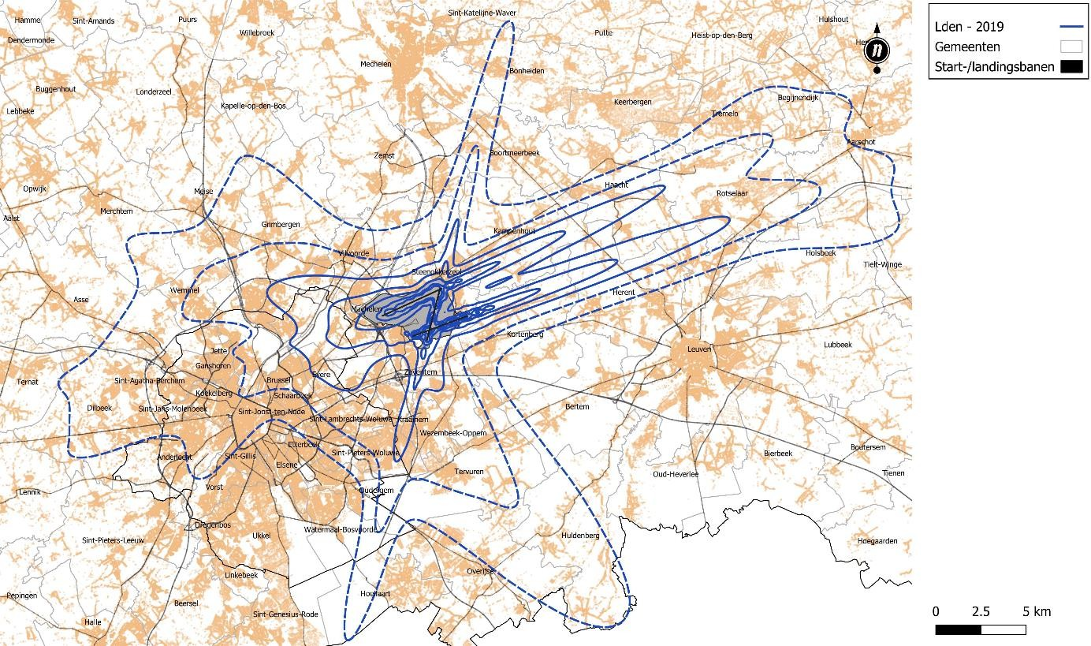
Figure 6-27 : Lden - 2019 de 45 dB(A) à 75 dB(A)
Les lignes en pointillés représentent le contour de 45 dB(A) (contour extérieur) et le contour suivant est celui de 50 dB(A). Le premier contour en trait plein est de 55 dB(A) Lden, ce qui est important pour Vlarem II.
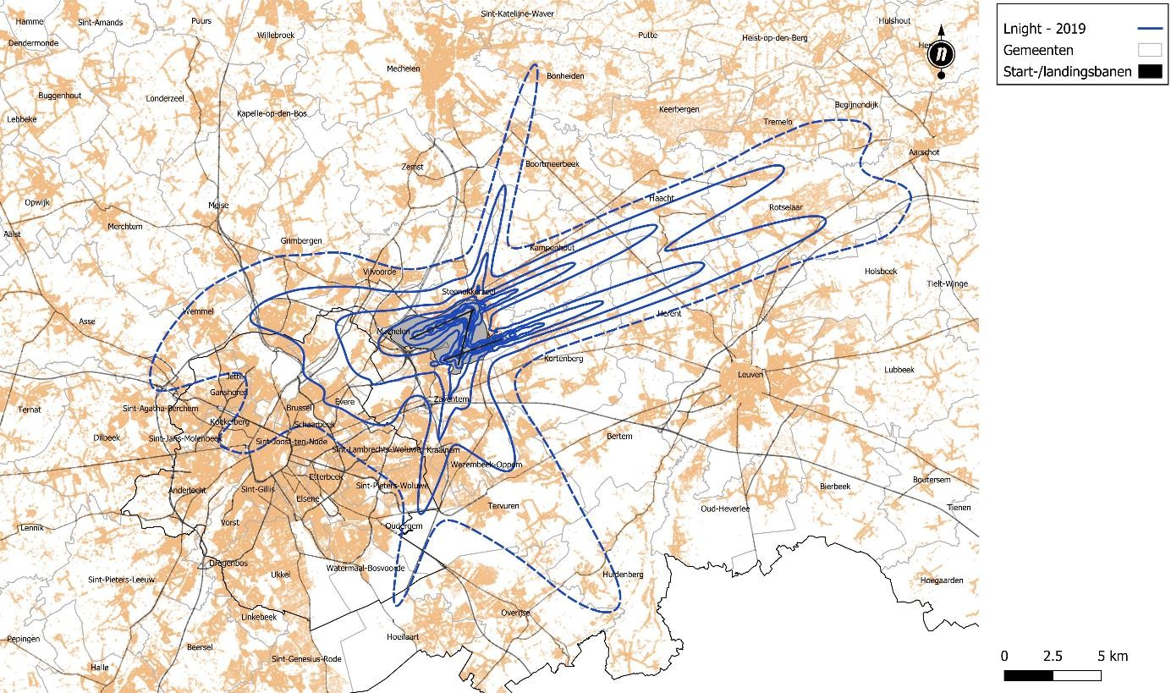
Figure 6-28 : Lnight - 2019 de 40 dB(A) à 70 dB(A)

La ligne discontinue correspond à 40 dB(A) pour Lnight. Le contour suivant est le 45 dB(A) qui est important pour VLAREM II.
        - Contours de fréquence pour 60 et 70 dB - 2019
Cette section montre les contours de fréquence pour 60 et 70 dB(A) pour la situation 2019. Le contour indique combien de fois ce niveau de bruit de crête (niveau de pression acoustique maximal LAmax) de 60 et 70 dB(A) est dépassé en moyenne par jour, respectivement, et ce pour :
- 7 heures à 23 heures (jour)
- De 23 heures à 7 heures (nuit)
- De 19h à 23h (le soir ; informations complémentaires)
Dans le cadre de la licence environnementale actuelle de BAC, les contours de fréquence ont été rapportés annuellement de 7h à 23h (jour) et de 23h à 7h (nuit), mais l'avis de scoping demandait en outre des informations séparées pour la soirée (19h à 23h).
Les zones et les habitants à l'intérieur de chaque zone de contour et de chaque municipalité sont indiqués. Ces informations étaient également demandées dans l'avis de cadrage.
Les courbes de niveau illustrant le nombre de dépassements de 70 dB(A) et 60 dB(A) sont présentées ci-dessous pour le jour (7h-23h), la soirée (19h-23h) et la nuit (23h-7h), respectivement.
Les courbes de niveau pour le nombre de dépassements de 70 dB(A) (5x, 10x, 20x, 50x, 100x) pendant la période diurne sont indiquées ci-dessous :
Figure 6-29 : contours 70 dB(A) (5x, 10x, 20x, 50x, 100x) - 2019 - jour (07h-23h)
Les courbes de niveau pour le nombre de dépassements de 70 dB(A) (1x, 5x, 10x, 20x) pendant la période du soir sont indiquées ci-dessous :

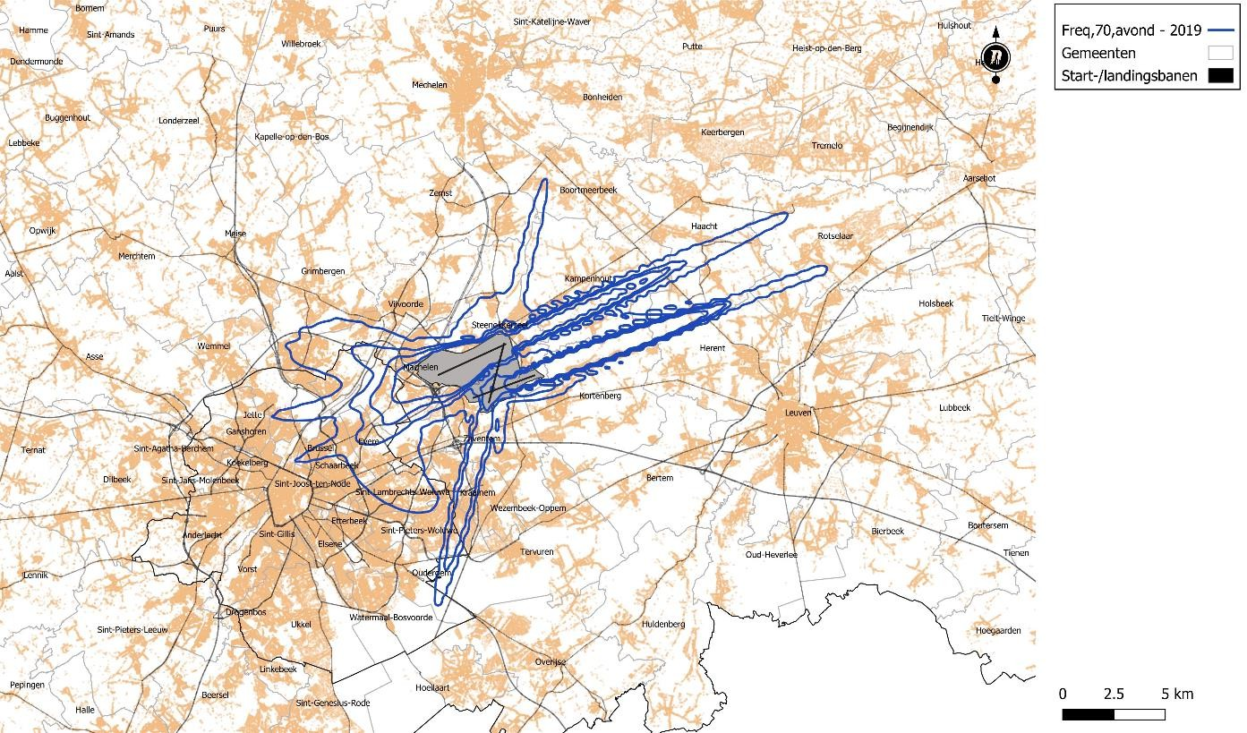
Figure 6-30 : contours 70 dB(A) (1x, 5x, 10x, 20x) - 2019 - soirée (19h-23h)
Les courbes de niveau pour le nombre de dépassements de 70 dB(A) (1x, 5x, 10x, 20x) pendant la période nocturne sont indiquées ci-dessous :
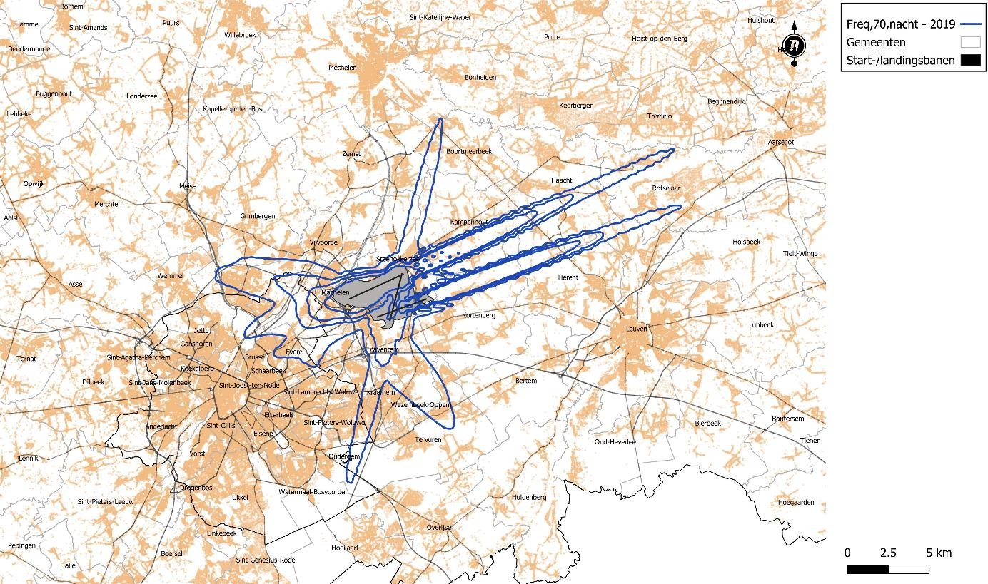
Figure 6-31 : contours 70 dB(A) (1x, 5x, 10x, 20x) - 2019 - nuit (23h-07h)

sont présentés ci-dessous :

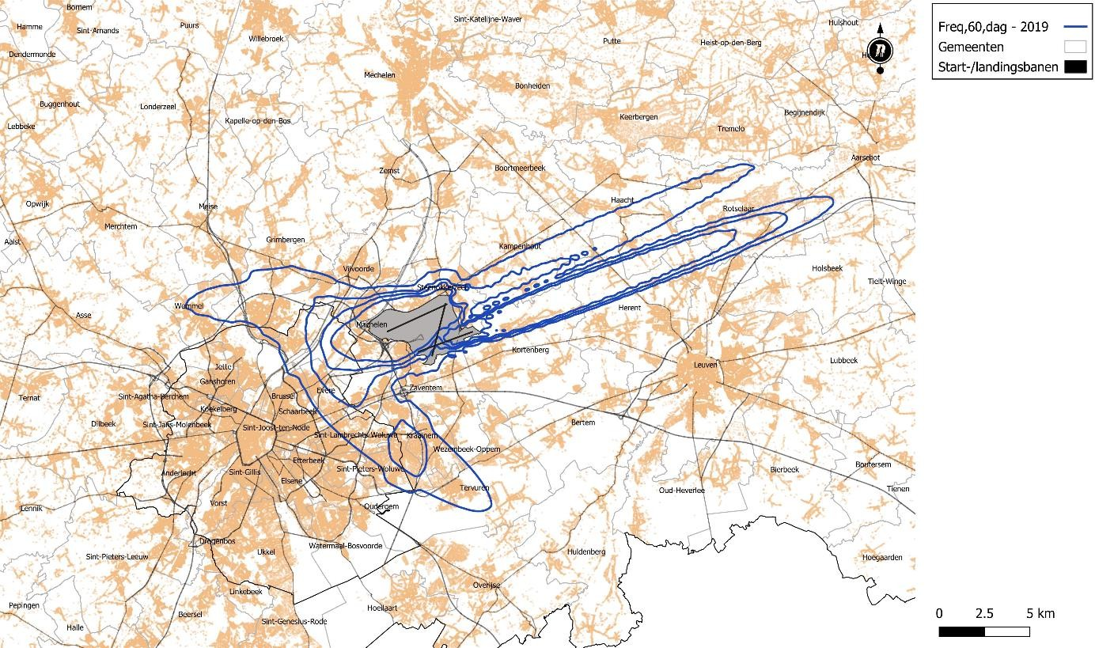
Figure 6-32 : contours 60 dB(A) (50x, 100x, 150x, 200x) - 2019 - jour (07h-23h)

La période du soir est indiquée ci-dessous :
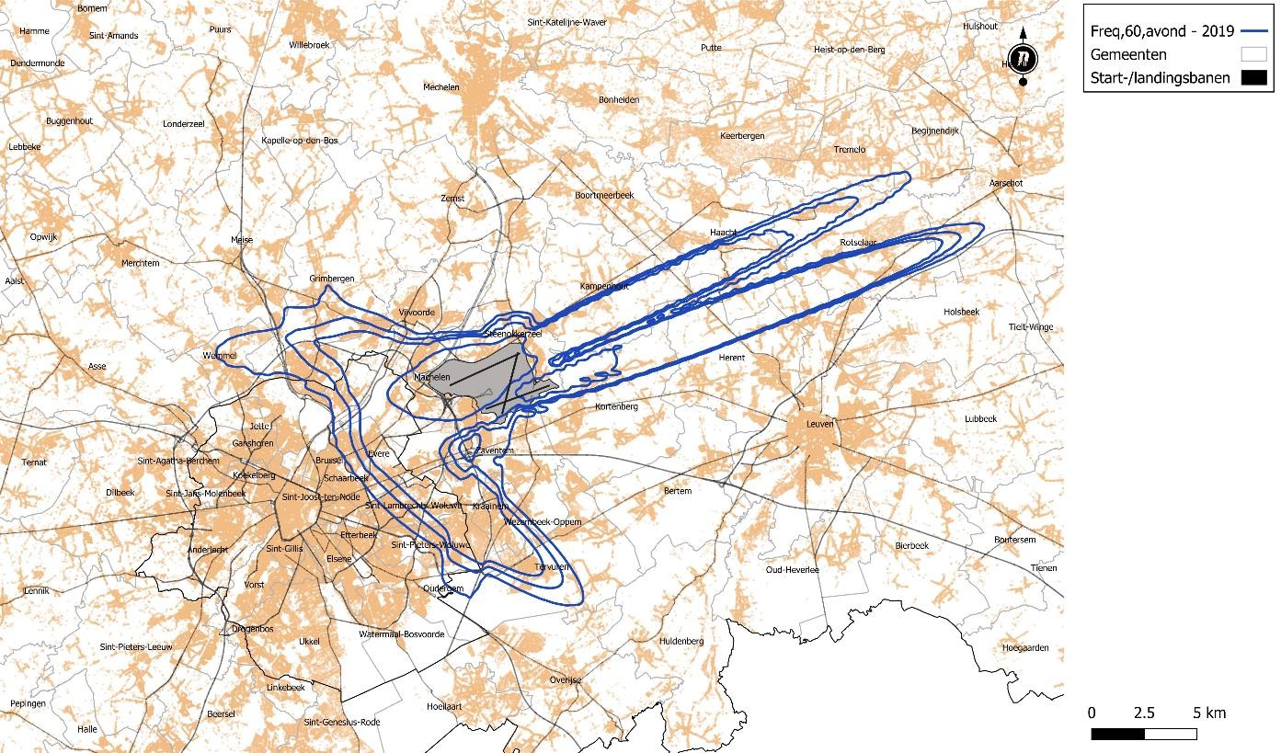
Figure 6-33 : contours 60 dB(A) (10x, 15x, 20x, 50x) - 2019 - soirée (19h-23h)
Les courbes de niveau pour le nombre de dépassements de 60 dB(A) (10x, 15x, 20x, 30x) pendant la période nocturne sont indiquées ci-dessous :
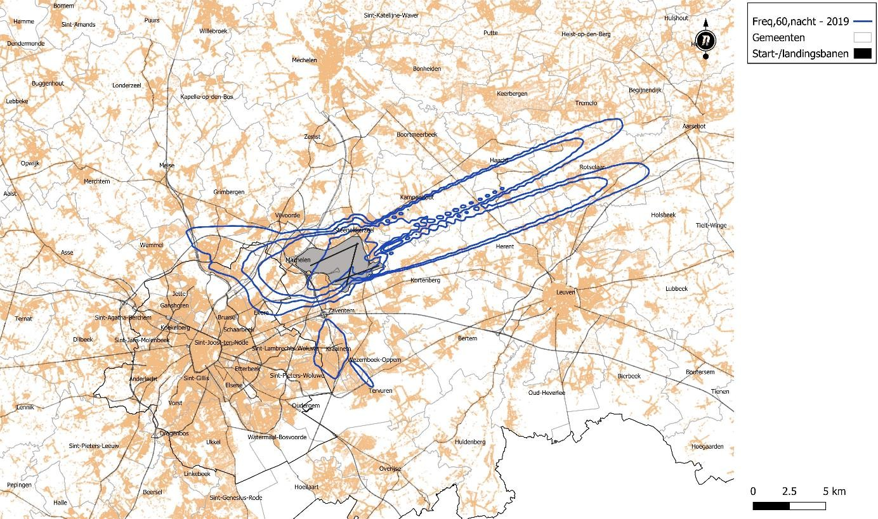
Figure 6-34 : contours 60 dB(A) (10x, 15x, 20x, 30x) - 2019 - nuit (23h-07h)

Les zones situées sous ces contours pour 70 dB(A) (jour, soir, nuit) sont indiquées ci-dessous pour chaque municipalité dans des tableaux détaillés. Pour d'autres paramètres également, ces tableaux détaillés, informations par commune, se trouvent à l'annexe 6.6.
Tableau 6-18 : Zones sous les contours ventilées par municipalité pour la période de jour
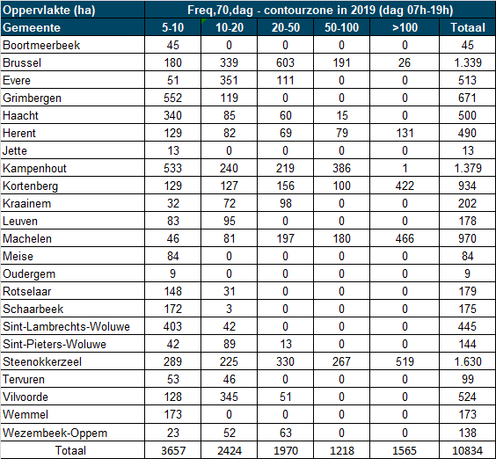

Tableau 6-19 : Zones sous les contours ventilées par municipalité pour la période du soir
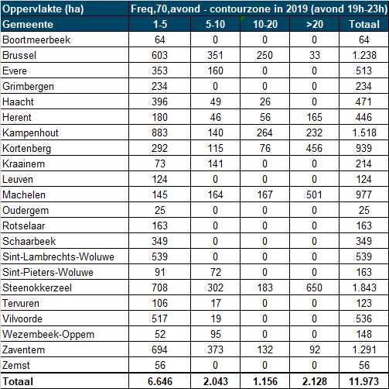
Tableau 6-20 : Zones sous les contours ventilées par municipalité période nocturne
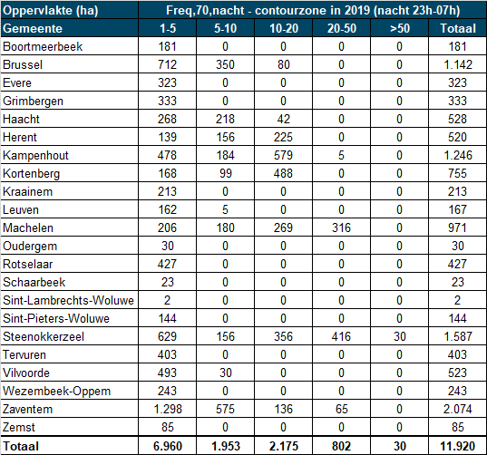

Les zones situées sous ces contours pour 60 dB(A) (jour, soir, nuit) sont indiquées ci-dessous pour chaque municipalité :
Tableau 6-21 : Zones sous les contours pour 60dB(A) ventilées par municipalité pour la période de jour
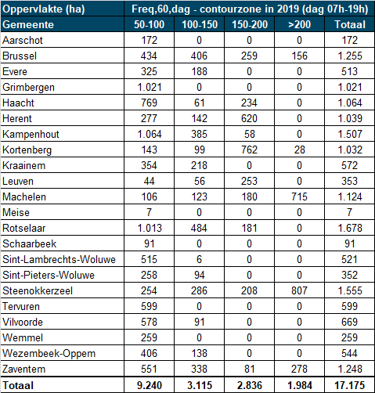

Tableau 6-22 : Zones sous les contours pour 60dB(A) ventilées par municipalité pour la période du soir
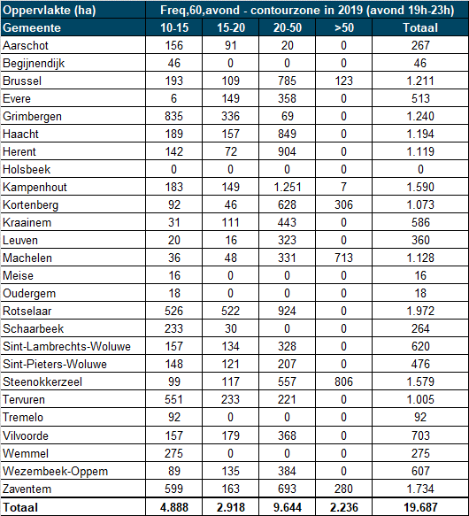

Tableau 6-23 : Zones sous les contours pour 60dB(A) ventilées par municipalité pour la période nocturne
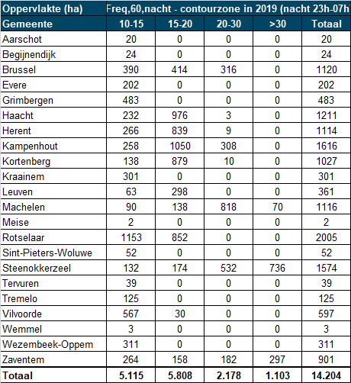
Le nombre d'habitants dans les classes de contour correspondant à ces surfaces est indiqué ci-dessous (sur la base des données démographiques au 1/1/2022) :

Tableau 6-24 : Nombre d'habitants dans le nombre de contours de dépassement de 70 dB(A) - période de jour
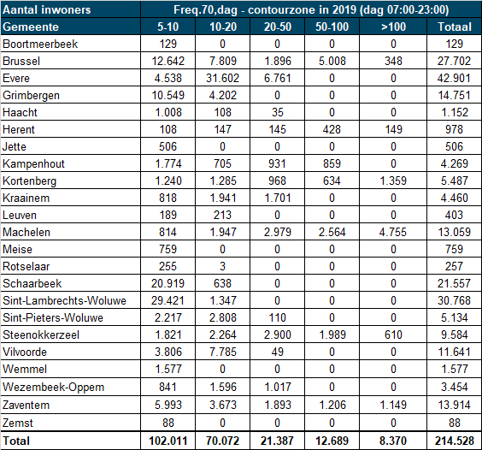

Tableau 6-25 : Nombre de résidents dans le contour de dépassement de 70 dB(A) - période du soir
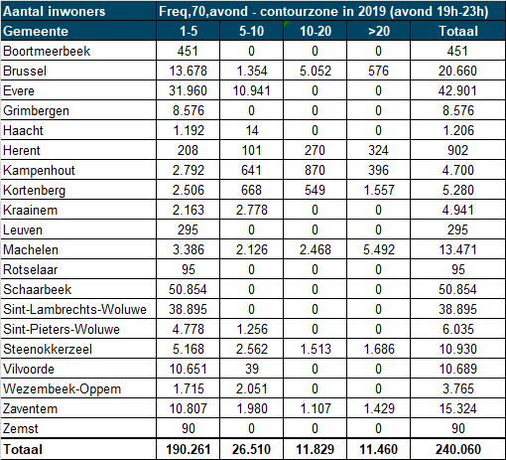

Tableau 6-26 : Nombre de personnes à l'intérieur du contour de dépassement de 70 dB(A) en période nocturne
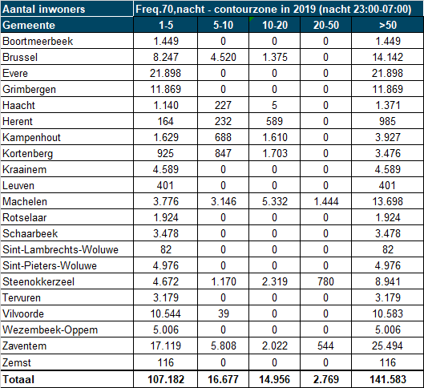

Tableau 6-27 : Nombre d'habitants à l'intérieur du nombre de contours des dépassements de 60 dB(A) par jour
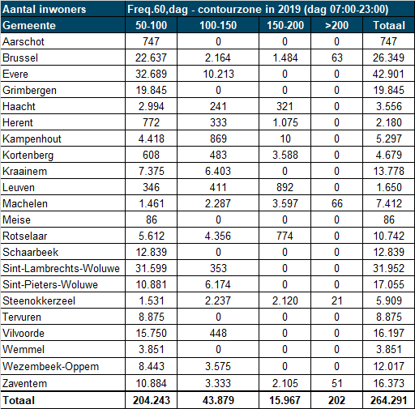

Tableau 6-28 : : Nombre de résidents à l'intérieur du contour de dépassement de 60 dB(A) en période de soirée
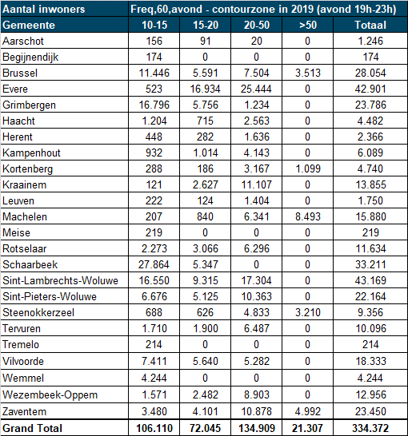

Tableau 6-29 : Nombre de résidents dans le nombre de contours des dépassements de 60 dB(A) en période nocturne
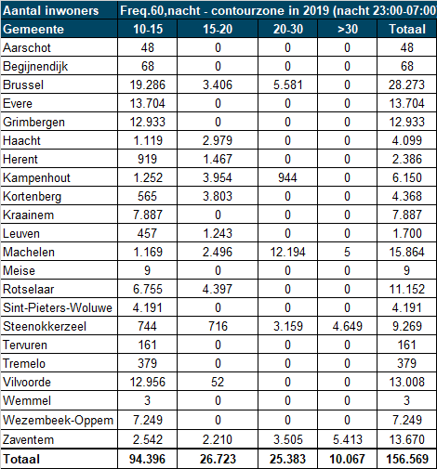

        - Personnes potentiellement très ennuyées sur la base des contours Lden
Le nombre de personnes potentiellement très gênées a été calculé sur la base du Lden à chaque fois à l'intérieur du contour de bruit de 55 dB(A). Ces calculs ont été effectués sur la base de zones de contour avec un intervalle de 1 dB(A). Pour le calcul du nombre de personnes potentiellement très gênées sur la base de l'indicateur de bruit Lden, nous nous référons au chapitre 5.57 du VLAREM II où la formule ci-dessous est utilisée.
Cette formule donne le pourcentage de la population potentiellement très gênée en fonction de l'exposition au bruit exprimée en Lden (voir la formule et la figure ci-dessous).
% de personnes potentiellement très ennuyées = -9,199x10⁻⁵ (Lden-42)³ +3,932x10⁻² (Lden-42)² +0,2939(Lden - 42)
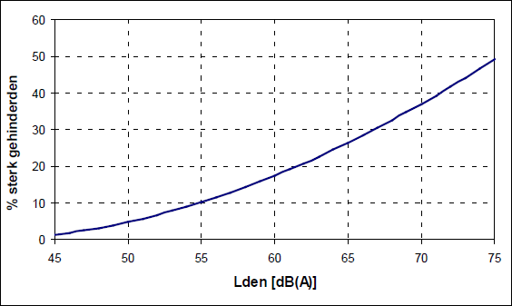
Figure 6-35 : Pourcentage de personnes potentiellement très gênées en fonction du Lden pour le bruit des avions (Source : VLAREM -)
législation environnementale depuis 2005, d'après Miedema 2000)
La formule ci-dessus provient d'une analyse de synthèse de diverses études sur le bruit autour de divers aéroports européens et américains, réalisée par Miedema, et a été adoptée par le GT2 Dose/effet de la Commission européenne. Outre le calcul des personnes potentiellement très gênées selon VLAREM II, le nombre de personnes gravement gênées et de personnes dont le sommeil est perturbé est déterminé conformément aux lignes directrices de l'OMS dans le domaine de la santé humaine (chapitre 13).
Sur la base des données relatives à la population et de la relation dose-effet pour le Lden, le nombre suivant de personnes potentiellement très gênées a été calculé par municipalité et par zone de contour de 5 dB(A) pour 2019 :

Tableau 6-30 : Nombre de personnes potentiellement très gênées par le bruit des avions en 2019 - définition selon VLAREM II
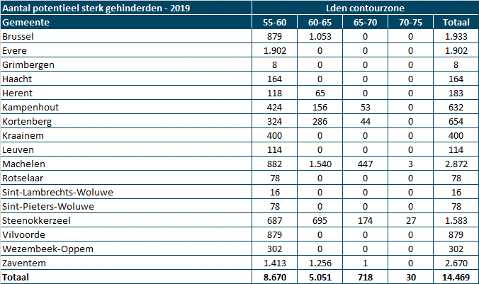
Cela correspond au nombre de personnes potentiellement très gênées en 2019 calculé par l'Université de Gand avec le modèle de calcul INM 7.0b et rapporté dans la note "noise contours around Brussels Airport - Ref no : PA2020_001_BAC"¹⁸ . Le nombre de personnes potentiellement très gênées en 2019 dans cette étude était de 14 420 habitants.

18 Https://www.batc.be/uploads/media/paragraph/0001/01/30428637f9232633556ba22ab29838cf2aa3bbe5.pdf

        - Comparaison du Lden calculé selon ECHO avec les résultats du réseau de mesure
Les calculs de bruit pour Lden et Lnight ont été effectués à l'aide du modèle de calcul de bruit Echo, développé par AerLabs. Echo est configuré conformément aux spécifications du Doc 29 de la CEAC, 4e édition (2016). Echo permet de calculer ces indicateurs acoustiques à un endroit bien défini autour de l'aéroport. En effectuant ces calculs aux emplacements des stations de mesure (NMT) du "Noise Monitoring System" (NMS), géré par la Flandre et la CAB, il est possible de vérifier dans quelle mesure les valeurs calculées sont conformes aux valeurs enregistrées et traitées par le système de mesure. Dans le NMS, plusieurs sources de données sont utilisées et mises en corrélation les unes avec les autres : mesures de bruit, listes de vols (cdb), traces radar et météo.
La comparaison entre les calculs et les mesures est présentée dans le tableau ci-dessous pour le paramètre Lden :
Tableau 6-31 : Différence entre les mesures effectuées à des stations de mesure fixes et les calculs pour le Lden
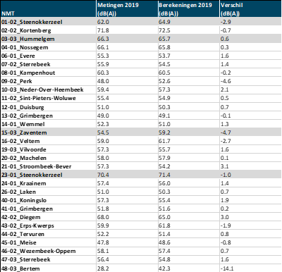
La comparaison entre les calculs et les mesures basées sur le Lden montre que l'écart entre les valeurs calculées et mesurées à toutes les stations de mesure, à l'exception de NMT09-2 (Perk), NMT10-3 (Neder- Over-Heembeek) NMT16-2 (Veltem), NMT21-1 (Strombeek-Bever), NMT42-2 (Diegem) et NMT48-3 (Bertem) est inférieur à 2 dB(A) (après exclusion des stations de mesure NMT01-2, NMT03-3, NMT15-3, NMT23-1, voir ci-dessous). Les stations de contrôle Perk et Bertem reçoivent peu de survols et ont des niveaux de pression acoustique enregistrés relativement bas (48 et 28,2 dB(A) Lden, respectivement), ce qui se traduit par une marge d'erreur plus élevée par rapport aux niveaux de pression acoustique calculés.) Pour 6 stations de mesure, l'écart est limité à 0,5 dB(A) inclus. A 18 stations de mesure, les mesures sont supérieures aux calculs, à 8 stations de mesure les mesures sont inférieures aux calculs (dans chaque cas avec les exclusions citées ci-dessus). L'écart moyen global entre les simulations et les mesures est de 1,22 dB(A) lorsque Perk et Bertem (ainsi que NMT01-2, NMT03-3, NMT15-3 et NMT23-1) sont exclus de l'évaluation.
Pour expliquer ces différences, les NMT suivants n'ont pas été pris en compte :
- Les stations de mesure Steenokkerzeel (NMT01-2 et NMT23-1), Humelgum-Airside (NMT03-3) et Zaventem (NMT15-3). Ces stations de mesure sont situées sur le site de l'aéroport et/ou à proximité immédiate du système de pistes et des installations aéroportuaires. Les événements sonores liés aux vols comprennent les contributions du bruit au sol et des survols.

Le lien avec les mouvements de vol spécifiques n'est donc pas toujours fiable pour ces stations de mesure.
- Stations de mesure Perk (NMT09-02) et Bertem (NMT48-3). Ces stations de surveillance sont peu survolées et les niveaux de pression acoustique enregistrés sont relativement faibles, ce qui augmente la marge d'erreur dans la comparaison avec les niveaux de pression acoustique calculés.)
Pour les autres points de mesure, nous pouvons affirmer que pour certains points de mesure, il y a des périodes où certaines mesures ne sont pas fiables. Si les périodes/mesures identifiées sont exclues, la différence absolue moyenne entre les mesures et les calculs diminue de 1,15 à 1,02 dB(A) Lden.
Une autre question importante est celle du type d'avion. Si, pour certains avions, les différences sont plus importantes que pour d'autres, cela peut indiquer que les données relatives au bruit et aux performances spécifiques au type d'avion (ci-après "données relatives à l'avion") utilisées dans les calculs pour ces avions à l'aéroport de Bruxelles sont moins représentatives que les données relatives à d'autres avions.
La source des données relatives aux aéronefs est la base de données internationale bruit et performances des aéronefs (ANP) approuvée par la CEAC. Les données de la base de données ANP couvrent la plupart des modèles et variantes d'avions modernes de grande taille. Les modèles et variantes d'aéronefs non inclus dans la base de données ANP sont représentés dans les calculs par des substituts (souvent appelés "aéronefs de remplacement") : des aéronefs présentant des caractéristiques similaires en matière de bruit et de performances inclus dans la base de données ANP, avec une correction appliquée sur la base de la différence des valeurs de certification du bruit. Pour les calculs de bruit, la version de la base de données PNA
  - (octobre 2020).
La comparaison fait apparaître les points suivants :
    - Pour l'A306 et le B744, deux avions lourds, les différences absolues sont les plus importantes. Dans presque toutes les stations de mesure, les valeurs mesurées pour ces types d'avions sont plus élevées que les valeurs calculées.
    - En outre, ce n'est que pour le CRJ9, un avion de taille moyenne, que la différence absolue moyenne dépasse 2 dB(A) Lden. Cela concerne à la fois les valeurs mesurées et les valeurs calculées les plus élevées.
    - Dans le NMT45-01, les valeurs mesurées pour certains types d'aéronefs sont (bien) inférieures de plus de 2 dB(A) Lden aux valeurs calculées, tandis que dans le NMT42-02, les valeurs mesurées pour certains types d'aéronefs sont (bien) supérieures de plus de 2 dB(A) Lden aux valeurs calculées.
Les valeurs calculées structurellement plus faibles pour l'Airbus A306 et le Boeing 747-400 sur la base de l'analyse initiale peuvent conduire à une analyse plus approfondie et, le cas échéant, à la correction des données utilisées pour les calculs pour ces types d'aéronefs afin qu'ils soient plus représentatifs des A306 et des B744 volant à l'aéroport de Bruxelles-National. Pour l'EIE, cela signifierait une augmentation de l'impact sonore principalement pour la situation de référence (2019), car ces types d'avions sont plus présents dans la situation de référence que dans la situation future (2032).
Comme décrit ci-dessus, les données de bruit et de performance spécifiques à un type d'aéronef provenant de la base de données PNA sont utilisées dans les calculs de bruit. Ainsi, conformément aux spécifications du document 29 de la CEAC, 4e édition (2016), un ajustement est effectué pour corriger la différence d'impact sonore entre le type d'aéronef spécifique dans la base de données ANP (le type de substitution) et le type modélisé. Un ajustement est également effectué s'il s'agit du même type d'aéronef, mais que les moteurs sont différents ou que l'aéronef est certifié avec une masse maximale au décollage ou à l'atterrissage différente. L'ajustement appliqué est basé sur la différence entre les valeurs de certification acoustique. Le BAC enregistre les valeurs de certification acoustique des aéronefs à

l'aéroport de Bruxelles. Sur la base de ces valeurs, la différence par mouvement d'avion par rapport aux valeurs de certification du type de remplacement est déterminée et appliquée dans les calculs de bruit. L'application de la méthode du Doc.29 de l'OACI fait qu'un aéronef est modélisé plus silencieux s'il est certifié sur la base d'une masse maximale au décollage ou à l'atterrissage plus faible, quelle que soit la masse réelle au décollage ou à l'atterrissage.
Dans la méthode de calcul utilisée précédemment (INM), cette correction n'était pas appliquée.
Si l'on ne tient pas compte de la correction appliquée pour une masse au décollage certifiée inférieure, la différence absolue moyenne entre les mesures et les calculs diminue de 1,02 à 0,80 dB(A) Lden. Étant donné que l'on ne dispose pas d'informations sur la masse réelle au décollage par vol, que la méthode actuellement utilisée est conforme à la méthode recommandée par le document CEAC Doc.29 et que la méthode a été appliquée de manière cohérente dans le RIE pour la situation de référence et la situation future en 2032, la méthode n'a pas été ajustée pour le RIE.
En résumé, les différences qui apparaissent sont explicables et n'ont pas d'incidence sur les descriptions d'impact.
        - Comparaison des résultats de bruit 2019 entre l'étude EIA et l'étude Envisa

Les résultats calculés pour la situation de référence dans le contexte de cette EIE diffèrent de l'étude Envisa 2022 qui a également cartographié l'impact sonore pour 2019. Il s'agit du rapport Envisa intitulé " Final study on the environmental impact of the operation of Brussels Airport on the environment in terms of noise pollution. Chapitre 3 : nouvelle carte et scénarios alternatifs (Addendum 2022).
Une étude sur ces différences a été menée par To70 et les résultats sont consignés dans la note de référence 23.150.01 intitulée " Comparison of noise results 2019 between EIA study and Envisa study " (voir annexe 6-9). La conclusion de cette étude est la suivante :
- La différence de superficie limitée peut s'expliquer par une approche différente de la représentation des types d'aéronefs dans les calculs de bruit. Les deux études utilisent des données sur les aéronefs provenant de la base de données internationale PNA approuvée par la CEAC. Dans les calculs pour l'EIE, cela impliquait de corriger les différences entre le type d'avion et le type de proxy (voir aussi plus haut la comparaison entre les mesures et les calculs). Cette correction n'a pas été appliquée dans l'étude Envisa.
- La même correction affecte évidemment aussi la différence de niveau de pression acoustique pendant les départs et les approches. Pour le trafic d'atterrissage, le niveau de bruit calculé dans l'EIE est plus élevé à de grandes distances (>10km) de l'aéroport parce que l'EIE tient compte du fait qu'une partie de l'approche comporte encore un segment en palier à une altitude de 2000ft ;
- L'application de la correction susmentionnée dans l'EIE a évidemment un effet sur le nombre potentiel de personnes fortement gênées. De même, l'utilisation dans l'étude Envisa d'une distribution homogène supposée de la population au sein des secteurs statistiques (c'est-à-dire sans les affecter à l'emplacement des habitations) conduit à une surestimation de la population à l'intérieur des contours, en particulier pour les zones où les niveaux de bruit sont les plus élevés.
L'EIE a toujours utilisé la même méthodologie pour la situation de référence et pour la situation prévue, ce qui permet une bonne comparaison de ces deux situations.

      - Bruit du sol

        - Informations sur la situation actuelle (2019)
Outre les émissions sonores du trafic aérien décrites ci-dessus, les sources de bruit provenant des activités au sol à l'aéroport de Bruxelles ont été prises en compte. Le trafic au sol comprend les essais, le roulage des avions et l'utilisation de l'APU (Auxiliary Power Unit) et du GPU (Ground Power Unit). Les sections suivantes décrivent comment les données fournies par le BAC ont été utilisées pour créer un ensemble d'entrées pour le modèle de bruit afin de déterminer les contours de bruit au sol. Les contours du bruit au sol ont été calculés conformément à la norme ISO 9613 et ce, pour les situations 2019 et 2032 (voir ci-dessous). Chaque ensemble d'entrées a été généré pour différents groupes de types d'aéronefs (classés en fonction de la masse au décollage, du nombre/type de moteurs, de la charte OACI). Les puissances acoustiques utilisées pour modéliser le bruit au sol des différents groupes de types d'aéronefs sont décrites dans le document "AzB - Anleitung zur Berechnung von Lärmschutzbereichen" - juillet 2008. Ce fichier décrit les puissances acoustiques et les données de directivité pour chaque groupe de types d'avions. La hauteur de la source de bruit est également
par rapport au sol. Dans les sections suivantes, un groupe de types d'aéronefs est considéré comme faisant partie de la classe AzB. Pour plus d'informations, veuillez également vous référer à la note 23.150.01 de To70 qui se trouve dans l'annexe 6.5.

Procès
Il existe deux pistes d'essai, dont l'emplacement est indiqué ci-dessous :
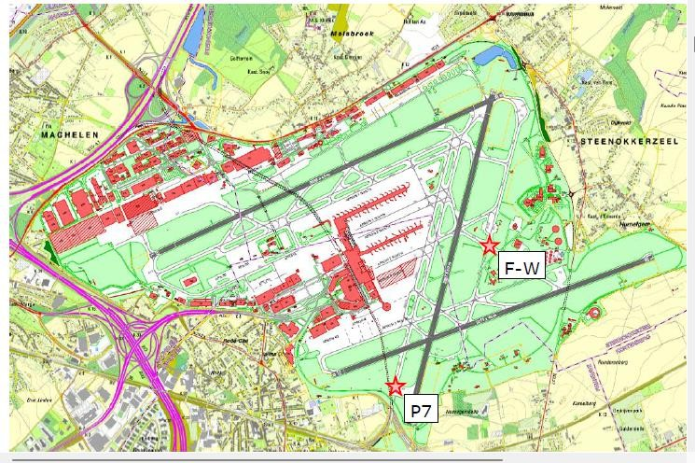
Figure 6-36 : Localisation des sites ferroviaires d'essai anno 2019
L'ensemble des données de la campagne d'essai fournies par le BAC pour l'année civile 2019 est le suivant :
- Le type d'aéronef OACI ;
- l'heure de début et de fin à laquelle la plate-forme a été mise à disposition pour l'essai.

- Les heures de début et de fin des essais ont été utilisées pour distinguer les périodes de jour, de soirée et de nuit. On a également supposé que l'avion se trouvait sur le lieu de la course d'essai pendant 35 minutes. Au total, 272 courses d'essai ont été enregistrées en 2019, dont 229 à l'emplacement F-W et 43 à l'emplacement P7. L'ensemble des données d'entrée fournies pour les essais consiste en la moyenne annuelle du nombre d'heures d'essais sur les deux sites différents. Une distinction a été faite entre les différentes classes d'AzB et la période de la journée ou de la soirée (les essais ne sont effectués qu'entre 07h et 22h).
- En fonction du type d'avion (classe AzB), les niveaux de puissance acoustique suivants en dB ont été utilisés par bande d'octave :
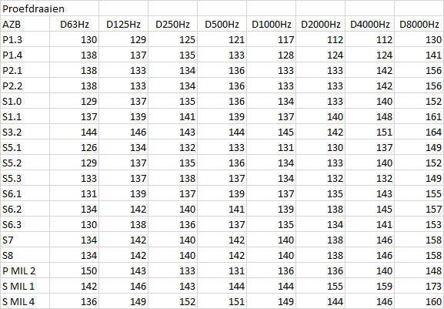

APU/GPU
Les données de vol fournies par BAC indiquent pour chaque vol quel stand de l'aéroport a été utilisé par l'aéronef en question, tant pour les décollages que pour les approches. Une grande partie des stands de l'aéroport disposent d'une connexion fixe de 400 Hz (stands de la jetée A, de la jetée B, de l'aire de trafic 9 et de l'aire de trafic 60). Pour ces derniers, seul un APU est supposé être utilisé 15 minutes avant le départ et 2,5 minutes après l'atterrissage. Deux types d'APU sont disponibles dans les documents AzB, à savoir
basés sur la classe AzB sont attribués à un type d'aéronef particulier. L'APU1 a un niveau de puissance acoustique de 125 dB(A) et l'APU2 de 120 dB(A). Le niveau de puissance acoustique d'un GPU est de 98 dB(A). Pour les stands qui ne sont pas équipés d'une connexion fixe à 400 Hz, une combinaison de l'utilisation de l'APU et du GPU a été prise en compte dans les calculs de modélisation.

Tableau 6-32 : niveaux de puissance acoustique pour l'APU, le GPU et les taxis
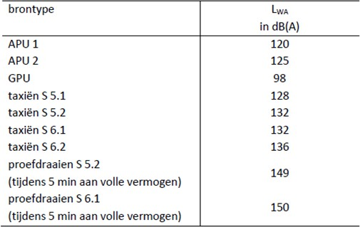

Taxi
L'ensemble des données radar relatives au trafic de roulage fournies par BAC décrit les moments où un avion entre sur un segment particulier de voie de circulation. Ces données ont été associées au dossier de vol afin de faire correspondre le type d'aéronef au trafic de circulation. La vitesse moyenne effective de circulation a été utilisée pour chaque voie de circulation. Si elle n'était pas connue, une vitesse moyenne de 30 km/h a été utilisée.
Les données radar sont associées aux données de vol sur la base du type de vol (départ/atterrissage), de l'heure de vol et de l'indicatif d'appel. Enfin, le nombre moyen annuel de mouvements est déterminé pour chaque combinaison de classe AzB, de segment de voie de circulation et de période (jour/soirée/nuit).
Pour les émissions sonores par type de source, les niveaux de puissance acoustique suivants sont donnés lorsque les désignations dans la première colonne sont des classes d'aéronefs :
Tableau 6-33 : niveau de puissance acoustique pour la classe AzB pendant la circulation au sol
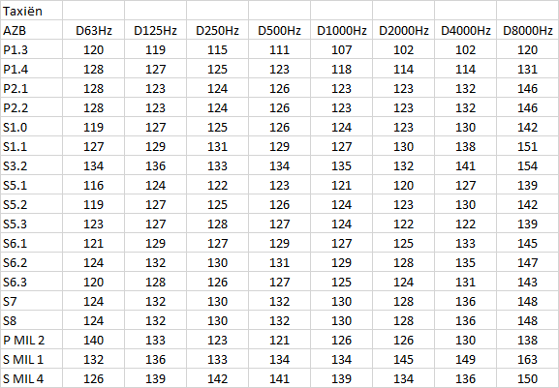
Les types d'avions tels que l'A310 et le B788, par exemple, appartiennent à la classe S 6.1 de l'AzB. Quant au B737, il appartient à la classe AzB S 5.2.
        - Contours du bruit au sol
Ci-dessous, les contours de bruit pour le bruit de fond (sources de bruit provenant d'activités au sol telles que décrites dans la section précédente) sont discutés et ce, pour la situation actuelle (2019). Le modèle de bruit a été construit à l'aide de Geomilieu V2022.3 et basé sur la norme ISO 9613. Les bâtiments actuels, les courbes de niveau, les surfaces dures telles que les parkings et les pistes d'atterrissage ont été pris en compte, ainsi que les surfaces molles telles que les pelouses.

          - Procès
La durée de l'essai et le type d'avion pour les deux sites ont été fournis par BAC. Sur la base de ces informations, les contours Lden suivants ont été calculés. Il n'y a pas de test entre 22h et 7h (nuit).
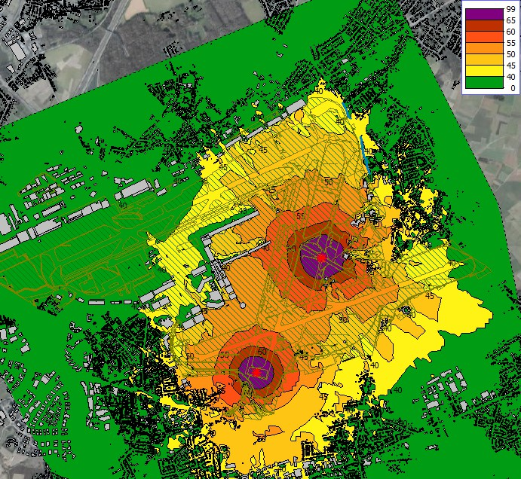
Figure 6-37 : Contours de bruit pour le Lden - sites d'essai actuels
Comme pour le bruit aérien, l'effet de l'essai est calculé à l'aide du Lden. Le contour de 55 dB(A) (Lden), qui est utilisé comme limite inférieure pour le bruit aérien, n'atteint pas les premières habitations à Steenokkerzeel et Zaventem. Le niveau de bruit réel est toutefois plus élevé pendant les essais. Lors des essais du C130, ce phénomène était mesurable et audible. Toutefois, le C130 n'est plus en service depuis l'automne 2022.
En 2018, une étude approfondie a été réalisée par le bureau De Fonseca concernant les parcours d'essai aux intersections F-W et P7 (rapport "Research into the noise impact of the test runs at Brussels Airport"). Sur la base des mesures effectuées en 2018 et de l'analyse des heures de fonctionnement, il a été constaté que le C130 et l'A333 aux maisons les plus proches à Steenokkerzeel (voir également le point de mesure fixe Aarschotstraat) entraînent une nette augmentation du bruit ambiant. Par exemple, un niveau de bruit continu de 68 à 74 dB(A) a été mesuré au vent (SW) à pleine puissance. Cependant, le test à pleine puissance ne dure généralement que quelques minutes.
Le contour de bruit instantané lors d'un essai d'un C130 ou d'un avion de niveau de puissance acoustique équivalent est indiqué ci-dessous :

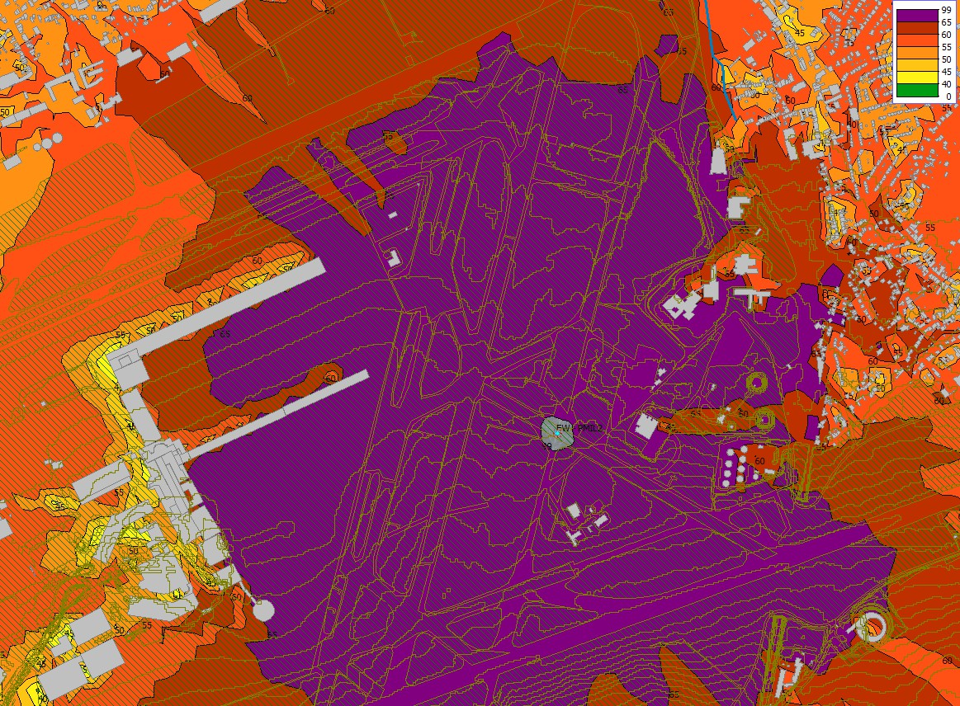
Figure 6-38 : Courbes de bruit pour le bruit spécifique C130 pendant les essais sur le site de la piste d'essai centrale (F-W)
Un niveau de bruit instantané de 65 à 70 dB(A) est calculé au niveau des maisons de la Aarschotsstraat, ce qui correspond aux mesures effectuées par De Fonseca.

          - APU/GPU
Pour les sources fixes APU/GPU, le temps de fonctionnement des différents emplacements APU/GPU a également été examiné. Ces informations ont été obtenues auprès du BAC. Les contours Lden ont également été déterminés pour ces sources pour 2019.
Les contours du Lden pour 2019 sont présentés ci-dessous :
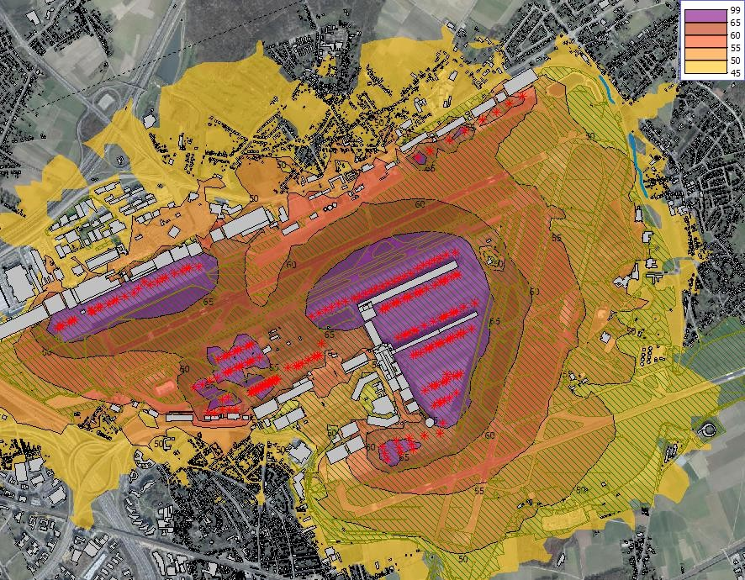
Figure 6-39 : Contour Lden pour APU/GPU
Le contour de 55 dB(A) Lden n'atteint pas les habitations. En outre, le bruit aérien provenant des avions au départ et à l'atterrissage ou du trafic routier est plus élevé au niveau des résidences de Steenokkerzeel, Melsbroek et Zaventem.
          - Taxi
Sur la base des informations obtenues auprès du BAC, les contours Lden pour le roulage (2019) ont été calculés.
Vous trouverez ci-dessous les contours Lden pour le roulage au sol pour le scénario 2019. Le Lden de 55 dB(A)
porte jusqu'aux maisons situées le long de la Haachtsesteenweg et jusqu'aux maisons situées à Steenokkerzeel.

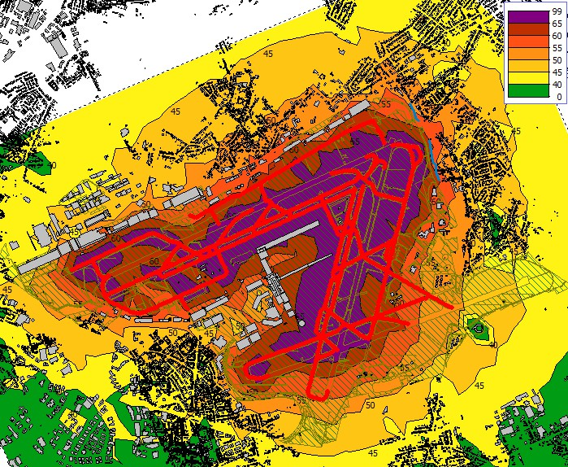
Figure 6-40 : Lden pour le scénario 2019 - Taxi
Le Lnight est illustré ci-dessous :
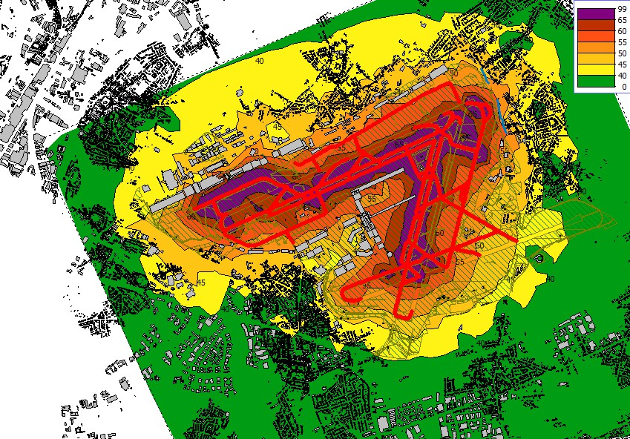
Figure 6-41 : Lnight pour le scénario 2019 - Taxi
La limite de 45 dB(A) pour Lnight s'applique aux habitations de Steenokkerzeel, Zaventem et Melsbroek. A Steenokkerzeel, il a en effet été constaté que le bruit continu, basé sur des mesures d'immission, augmente entre 6h et 7h du matin, en partie à cause du roulage.

Un calcul de transfert a également été effectué pour la période au cours de laquelle les mesures ont été effectuées (entre 7h et 8h du matin le 17 mars 2022). Le contour de bruit pour le niveau de bruit moyen pour cette période est présenté ci-dessous :
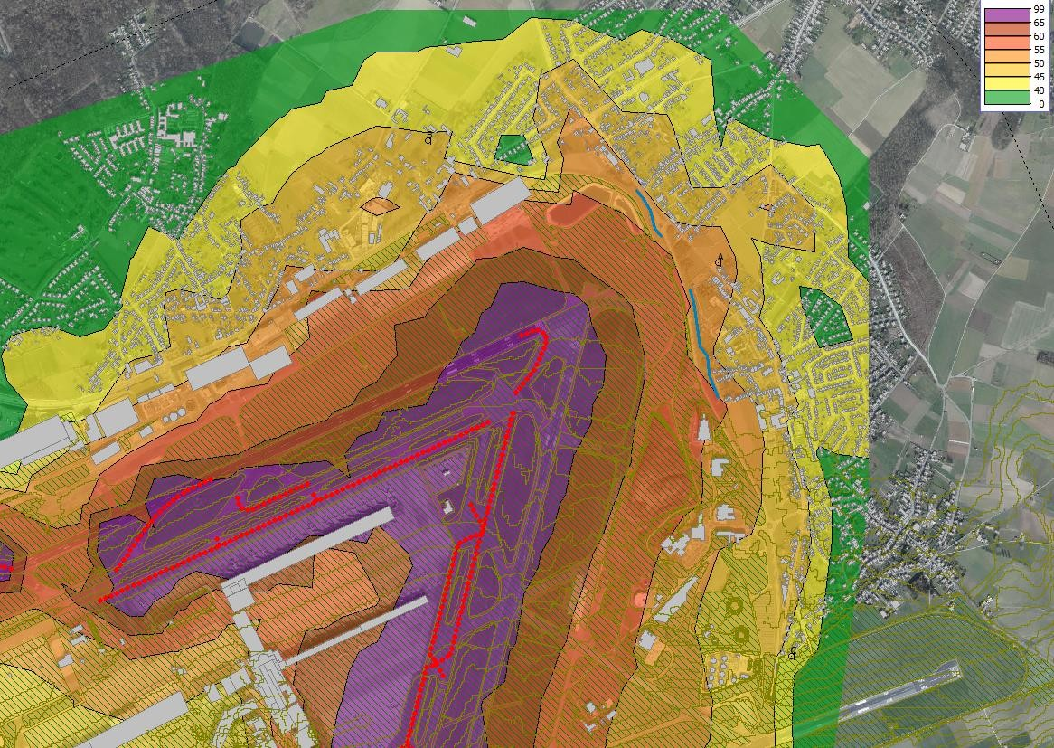
Figure 6-42 : Courbes de bruit pour le bruit spécifique au sol (roulage) pour le 17/3/2023 entre 7h et 8h.
Au point de mesure A, un LA50 de 56 dB(A) et un LA95 de 52 dB(A) ont été mesurés entre 7h et 8h. Le modèle de bruit permet de calculer un LAeq de 54 dB(A). Le LA50 mesuré comprend également une contribution du trafic, de sorte que nous pouvons affirmer que le niveau de bruit calculé est en bon accord avec le niveau de bruit mesuré sur la base des mesures effectuées par l'homme. Etant donné qu'il n'y a pas de barrages souterrains à cet endroit, le bruit de fond peut encore se propager jusqu'à Steenokkerzeel. L'effet d'un mur antibruit supplémentaire¹⁹ est examiné dans le cadre de mesures supplémentaires.

      - Installations techniques
Outre le bruit au sol et le bruit aérien des avions, il y a également des installations techniques sur le site. Comme ces installations sont soumises au VLAREM, le bruit spécifique de ces installations doit être conforme aux dispositions du VLAREM. Le niveau de puissance acoustique des sources de bruit les plus importantes, telles que les installations de refroidissement, les groupes électrogènes, les installations de traitement de l'air, etc. est déterminé sur la base de mesures d'émission et de mesures à courte distance.
Les niveaux de pression acoustique mesurés à des distances proches des sources de bruit acoustiquement significatives sont indiqués ci-dessous. L'emplacement des sources et leur numérotation sont également indiqués sur un plan.

19 Tout au long de l'EIR, il est alternativement fait mention de murs antibruit, de bermes antibruit, d'écrans antibruit. En général, chacun de ces termes fait référence à un objet de protection contre le bruit. La forme et la conception spécifiques peuvent varier en fonction des caractéristiques du site et des exigences techniques, et doivent être déterminées dans le cadre d'une étude technique détaillée.

Numéro de la source | Type de source | Distance par rapport à la source | LAeq | LWA (source d'énergie)
B1 | Groupe de refroidissement K2 -  bâtiment satellite | Dans l'avion  mesuré | 80 dB(A) | 98 dB(A)
B2 | Groupe de refroidissement K3 - bâtiment satellite | Mesuré dans le plan | 80 dB(A) | 98 dB(A)
B3 | Groupe de refroidissement sur la pile de toit B | Mesuré dans le plan | 85 dB(A) | 103 dB(A)
B4 | Groupe de refroidissement monté sur le toit  quai B | Dans l'avion  mesuré | 85 dB(A) | 103 dB(A)
B5 | Groupe de glacières pour skyhall | A 10m | 68 dB(A) | 96 dB(A)
B6 | Groupe de refroidissement pier A | Dans l'avion  mesuré | 85 dB(A) | 103 dB(A)
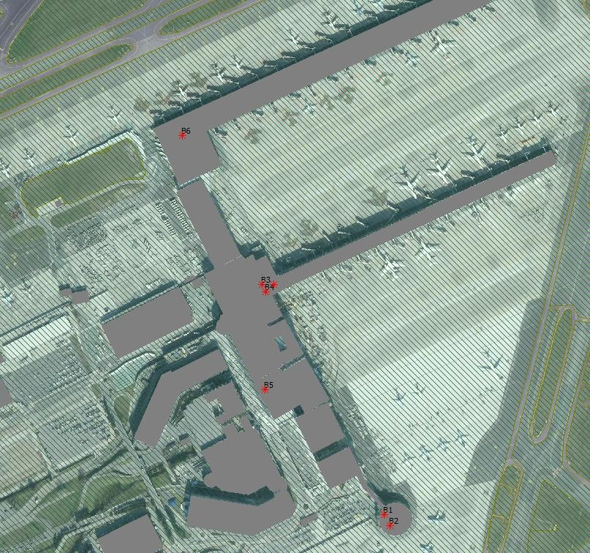
Figure 6-43 : Localisation des sources

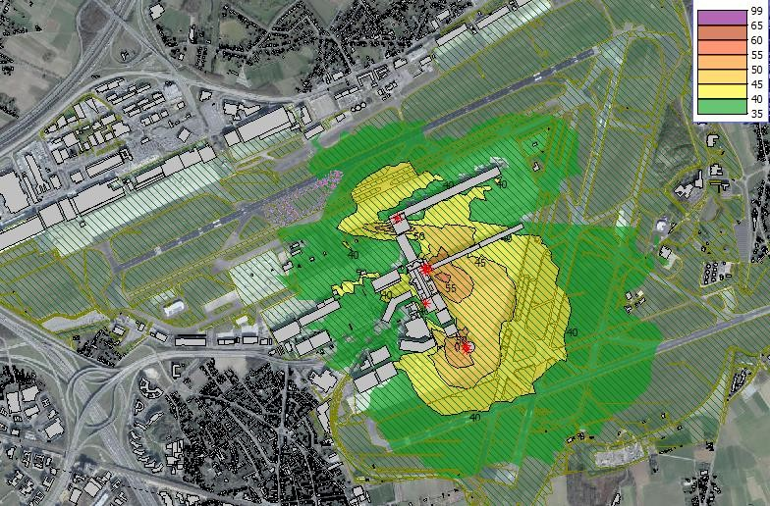
Figure 6-44 : Bruit spécifique des installations techniques sur le site BAC
Le bruit spécifique de l'installation technique est inférieur à 35 dB(A) dans les maisons de Zaventem. Aux points de mesure 3 et 4 (voir 6.5.1), la contribution de l'installation technique par rapport au bruit ambiant mesuré (bruit des avions et du trafic routier) est certainement plus faible et il n'y a pas d'effet. La contribution est inférieure à la valeur limite (45-5 dB(A) = 40 dB(A)). On peut conclure avec un degré élevé de certitude qu'il n'y a pas de dépassement de la valeur limite imposée par le VLAREM pour les établissements nuisibles et que l'effet est également négligeable.

Effets de la présence d'un aéroport sur le trafic routier - BAC 0-1-0-0
La présence de l'aéroport génère du trafic à destination et en provenance de l'aéroport. L'A201, route régionale partiellement autoroutière, qui relie l'aéroport à la R0, et la Vilvoordelaan contiennent en particulier beaucoup de trafic en provenance et à destination de l'aéroport. La N211 (Bataviastraat) est également très fréquentée par le trafic de fret en provenance et à destination du site de l'aéroport (Brucargo). Le bruit du trafic routier est calculé pour cette situation sur la base des informations sur les données de trafic de Discipline Mobility. La situation du trafic est basée sur les données du trafic de 2017 avec quelques ajustements mais avec la présence de l'infrastructure aéroportuaire en 2019. Pour plus d'informations sur les données de trafic, veuillez vous référer à la discipline mobilité (chapitre 5).
Sur la base des données de trafic pour le scénario BAC_0-1-0-0 de la discipline de mobilité (intensités) et des données disponibles (vitesse, surface de la route, altitude, etc.), les contours Lden suivants ont été calculés :

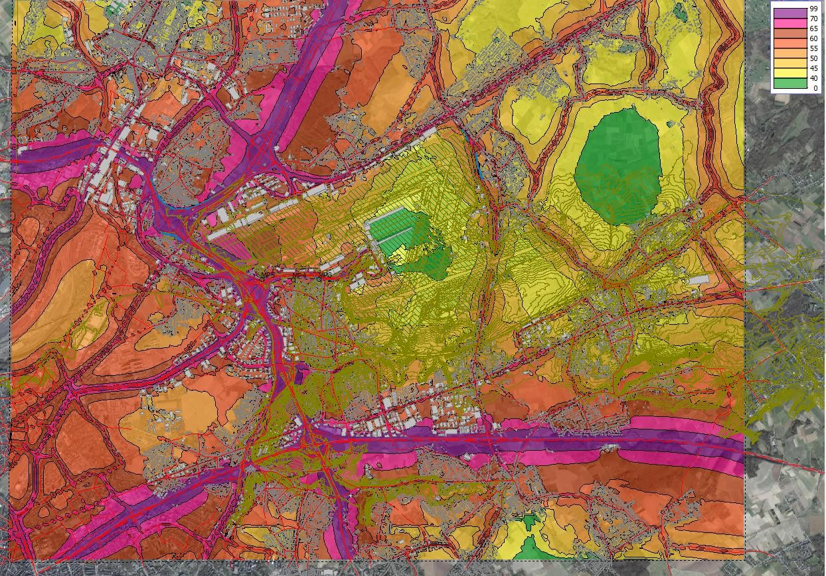

Figure 6-45 : Courbes de bruit du trafic routier Lden - situation actuelle B_0-1-0-0 - avec aéroport - 2019
La différence par rapport à la situation de référence est indiquée ci-dessous :

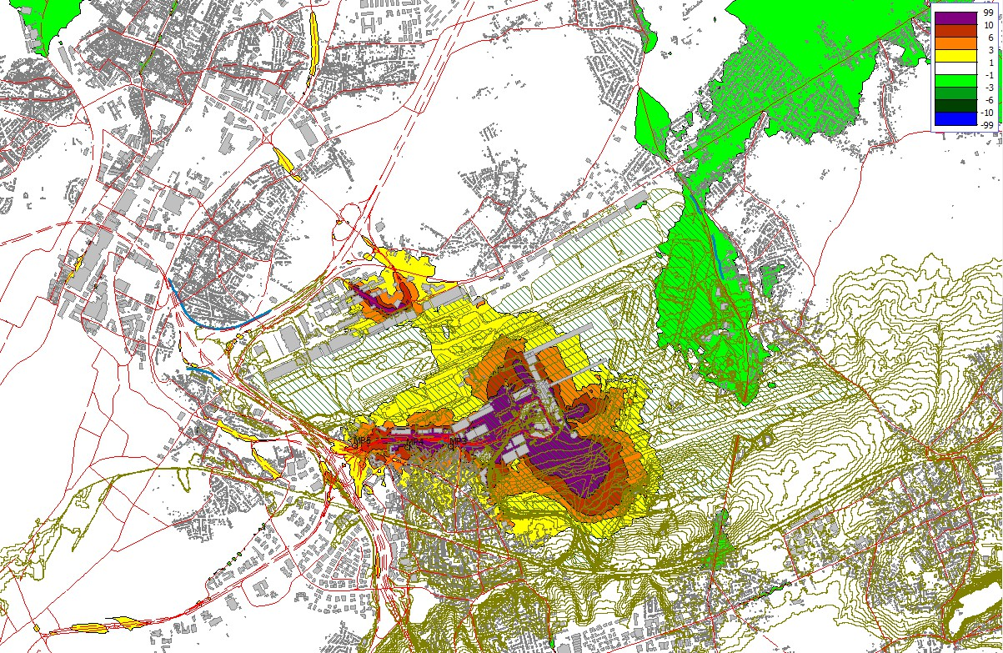
Figure 6-46 : Courbes de bruit du trafic routier Lden - situation actuelle B_0-1-0-0 comparée à la situation de référence
L'impact sur la mobilité (automobile) à partir de l'aéroport, et en particulier sur le trafic routier sur l'A201, la Vilvoordelaan et le bord de la route à Brucargo (y compris la Bataviastraat) est clair. Il y a une augmentation de plus de 10 dB(A). Le Lden pour les points de mesure 3 et 4 (voir 6.5.1), Bosstraat 35 et Seringdreef, est alors respectivement de 66 dB(A) et 70 dB(A). Cela représente une augmentation de 10 dB(A). Pour la zone résidentielle Lo (à l'ouest de l'aéroport), le Lden augmente également de 4 dB(A). Si l'on applique le graphique d'orientation du trafic routier, il est nécessaire de rechercher des mesures d'atténuation. Une réduction de 10 dB(A) est nécessaire, tant au nord qu'au sud de l'A201. Pour Brucargo, il y a également des effets et, en principe, une recherche de mesures devrait également être développée au niveau des habitations. La forme effective d'une mesure possible (réalisation d'un objet réduisant le bruit) doit être étudiée dans le cadre d'une étude de faisabilité. Cette étude doit notamment examiner les possibilités spatiales et les exigences en matière d'urbanisme (en tenant compte du fait que la CAB n'est pas propriétaire ou gestionnaire des terrains situés le long de la route) et les exigences techniques (matériau, hauteur, longueur).

Effets de l'exploitation de l'aéroport Scénario BAC 2032 - BAC 0-3-0-0
Le scénario futur BAC 0-3-0-0 est décrit ci-dessous pour les différentes sources pertinentes susceptibles d'avoir un impact. Aucune augmentation du trafic non lié à l'aéroport n'est prise en compte dans ce scénario. Les intensités de trafic sur les différents segments tiennent compte de la présence de l'aéroport telle qu'elle est prévue en 2030/2032.

Bruit de l'air
      - Informations générales
Le scénario futur pour les opérations aéroportuaires dans cette EIE est 2032 en termes d'informations sur les vols. Le tableau suivant montre l'évolution du trafic aérien entre 2019 et 2032 pour le total ainsi que pour la période nocturne (23h-07h) :
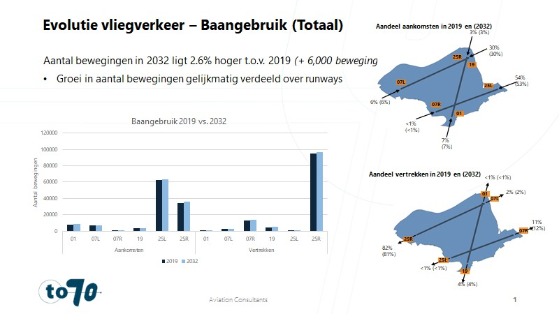
Figure 6-47 : Evolution du trafic aérien - utilisation des pistes - 2019 vs 2032

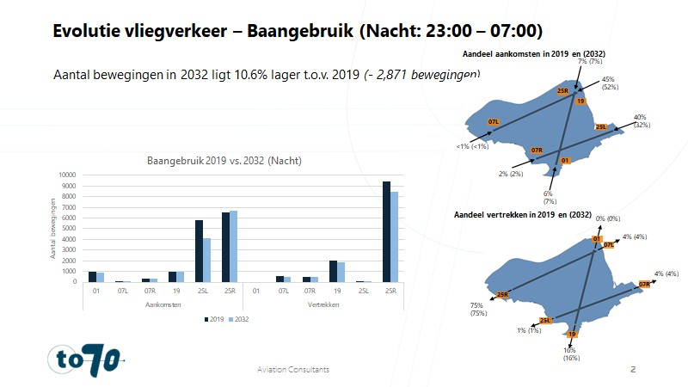

Figure 6-48 : Evolution du trafic aérien - utilisation des pistes - 2019 vs 2032 - pour la nuit (23h-07h)

En outre, la modification du parc automobile et, par conséquent, la modification des émissions sonores seront également prises en compte :
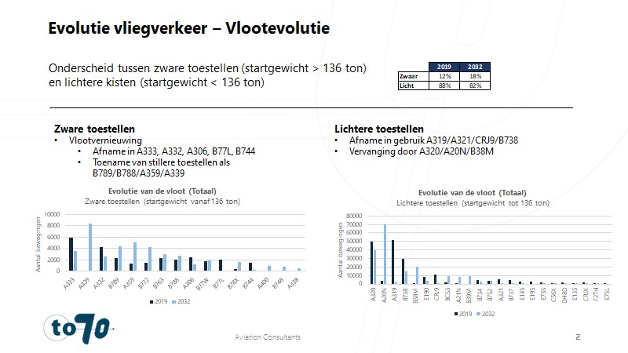
Figure 6-49 : Evolution du trafic aérien - évolution de la flotte - période journalière

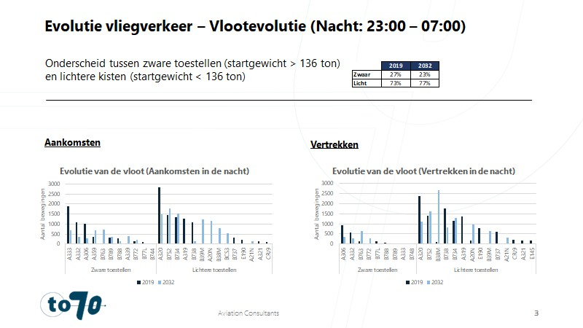
Figure 6-50 : Evolution du trafic aérien - évolution de la flotte - période nocturne

Un tableau de l'évolution de la flotte par période de la journée pour le scénario de référence 2019 et le scénario futur 2032 est présenté ci-dessous. Une distinction est faite entre les avions lourds (MTOW>136 tonnes) et les avions légers (MTOW<136 tonnes).
Tableau 6-34 : Aperçu des aéronefs lourds (MTOW>136 tonnes) par période de la journée pour le scénario de référence 2019 et le scénario futur 2032 (nombres absolus)
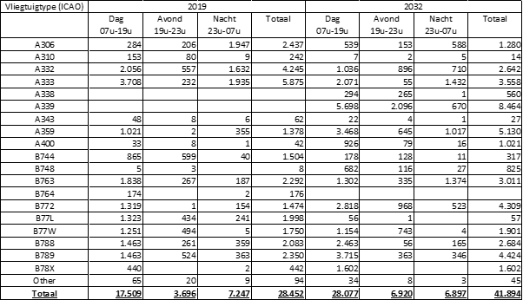
Tableau 6-35 : Aperçu des aéronefs lourds (MTOW>136 tonnes) par période de la journée pour le scénario de référence 2019 et le scénario futur 2032 (contribution en pourcentage par rapport à la flotte totale)
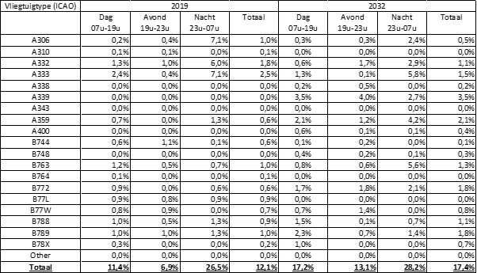

scénario futur 2032 (chiffres absolus)
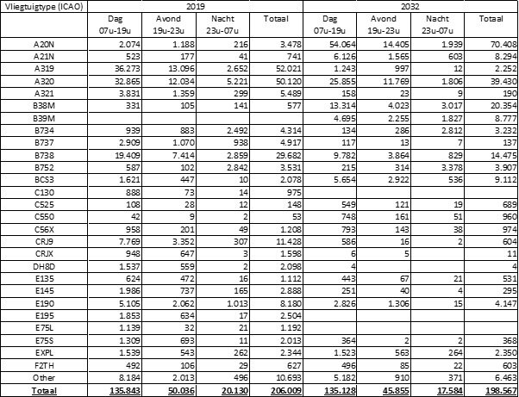

scénario futur 2032 (pourcentage de contribution par rapport à la flotte totale)
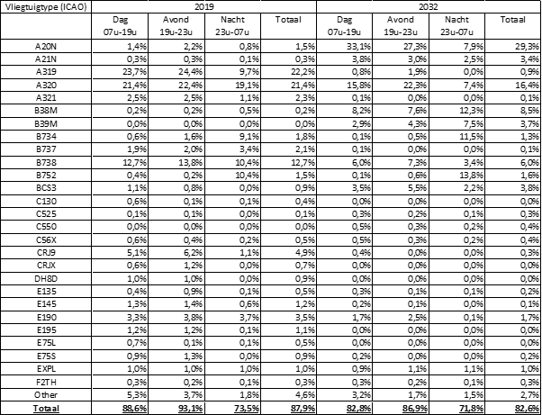
Pour la modélisation des atterrissages, comme pour l'année 2019, 3 types de profils verticaux sont utilisés : un profil de descente continue (CDO), un profil avec un segment horizontal à 2000 ft d'altitude et un profil avec un segment horizontal à 3000 ft. Dans la modélisation 2019, pour chaque vol, il a été vérifié lequel de ces 3 profils correspondait le mieux au profil vertical réel du vol. Pour 2019, il s'agit du profil avec descente continue pour 40 % des approches. Pour la situation future, il a été supposé que cette part augmenterait à 70 % des approches, en partie grâce aux projets élaborés et mis en œuvre par skeyes, en collaboration avec BAC et les compagnies aériennes, afin de faciliter davantage l'exécution de CDO réussis. Par exemple, dans le cadre du programme Stargate, on étudie actuellement comment l'utilisation des procédures d'atterrissage RNP déjà publiées²⁰ avec une route d'approche fixe peut aider à cet égard.
Les chiffres de population ont été déterminés pour deux situations : la situation au 1er janvier 2022 et la situation prévue au 1er janvier 2032. Les prévisions démographiques fournies comprennent les chiffres de population pour chaque municipalité pour les années entre 2019 et 2032. Le facteur de croissance entre 2022 et 2032 a été déterminé et appliqué aux chiffres de population par municipalité et par zone de contour. Outre les données pertinentes sur le bruit et les performances des avions, l'utilisation des pistes et les trajectoires de vol, le calcul de l'impact sonore nécessite également des données appropriées sur le bruit et les performances des avions concernés. Un certain nombre d'avions seront remplacés par des types plus silencieux, ce qui a un effet sur l'impact sonore. Ce facteur est bien entendu pris en compte dans le modèle de bruit. Pour plus d'informations, nous nous référons à la partie générale du RIE ainsi qu'à la note TO70 23.150.01 du 26/4/2023 "Starting points for noise calculations Brussels Airport EIR".

20 Une procédure d'atterrissage RNP est une procédure de vol aux instruments qui, au lieu d'utiliser les aides à la navigation au sol, utilise les données du GNSS (GPS) pour déterminer la position latérale et verticale de l'aéronef pendant l'approche d'une RWY.

(Annexe 6-5). La section suivante donne également un aperçu des émissions sonores de certains des avions remplacés.
      - Comparaison entre les émissions sonores des avions remplacés d'ici 2032
Cette section montre la différence d'émissions sonores pour différents types d'avions représentatifs. Par exemple, des avions plus gros seront utilisés, mais les émissions sonores ne seront pas plus élevées. Pour le démontrer, une "empreinte sonore" a été calculée par To70 pour un certain nombre de types d'avions au départ et à l'atterrissage. Cela permet d'obtenir des cartes de bruit avec des contours de bruit SEL 70 dB et SEL 80 dB. Le SEL (Sound Exposure Level) est le niveau de pression acoustique qui représente la même quantité d'énergie (dose) pendant 1s que le son réel à l'instant T. Il est ainsi plus facile de comparer les effets de différentes sources, en particulier de différents types d'avions. Les zones situées à l'intérieur de ces contours ont également été calculées et comparées.
Par exemple, les avions A320 /A321/737800 seront partiellement remplacés par des avions tels que A20N/A21N/737MAX d'ici 2032. Le tableau suivant montre la différence d'empreinte sonore SEL à l'atterrissage (CDO), d'une part, et au départ, d'autre part, pour ces types d'avions. Bien que les nouveaux types d'avions de remplacement aient une capacité supérieure d'environ 10 %, les émissions sonores sont nettement plus faibles et plus prononcées au décollage.
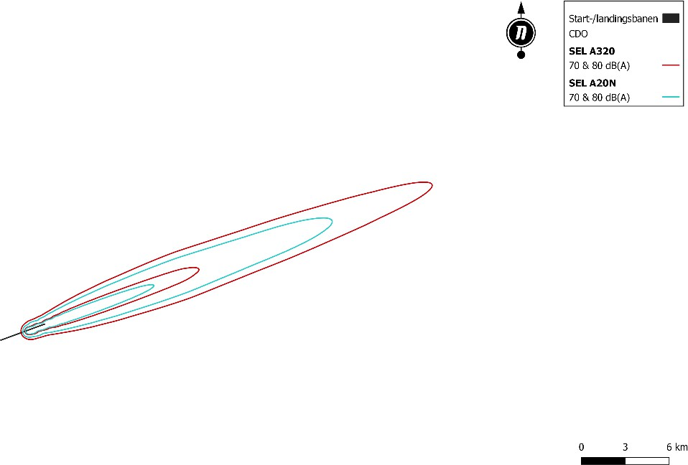

Figure 6-51 : Comparaison des SEL de l'A320 et de l'A20N avant l'atterrissage

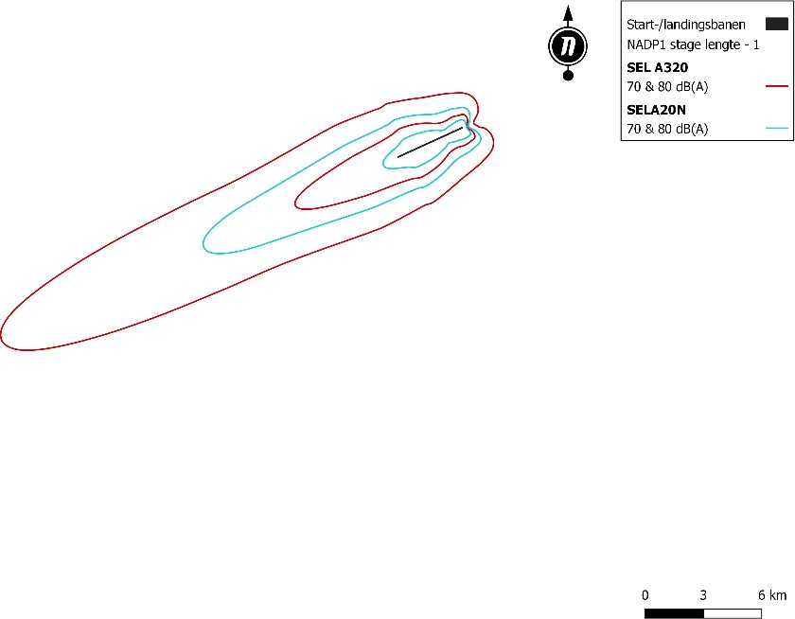

Figure 6-52 Comparaison des SEL de l'A320 et de l'A20N avant le départ
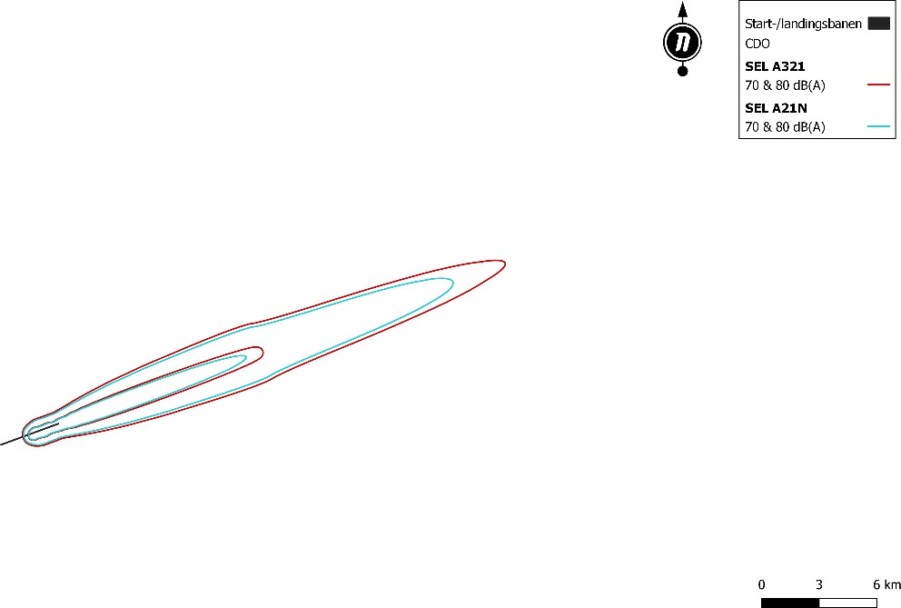

Figure 6-53 : Comparaison des SEL entre l'A321 et l'A21N avant l'atterrissage

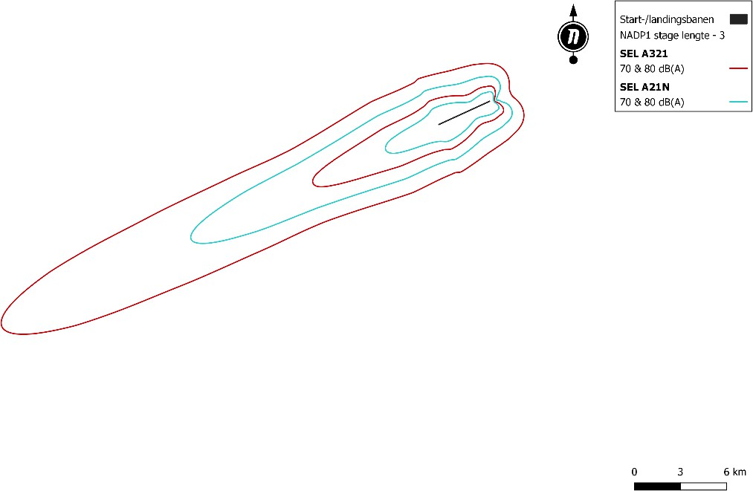

Figure 6-54 : Comparaison des SEL entre l'A321 et l'A21N avant le départ

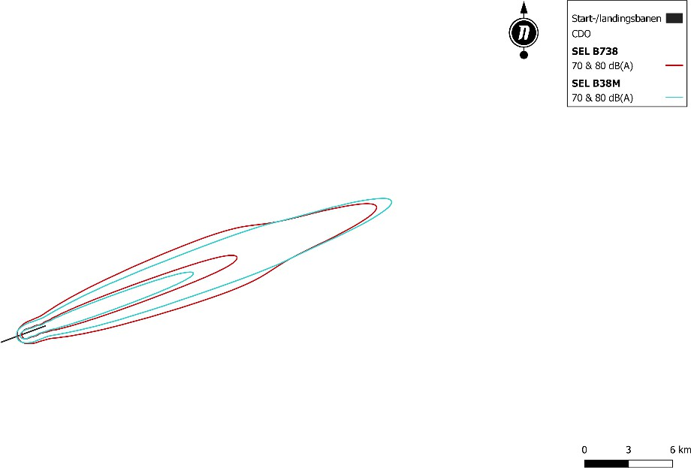

Figure 6-55 : Comparaison des SEL entre le 737800 et le 737MAX pour l'atterrissage

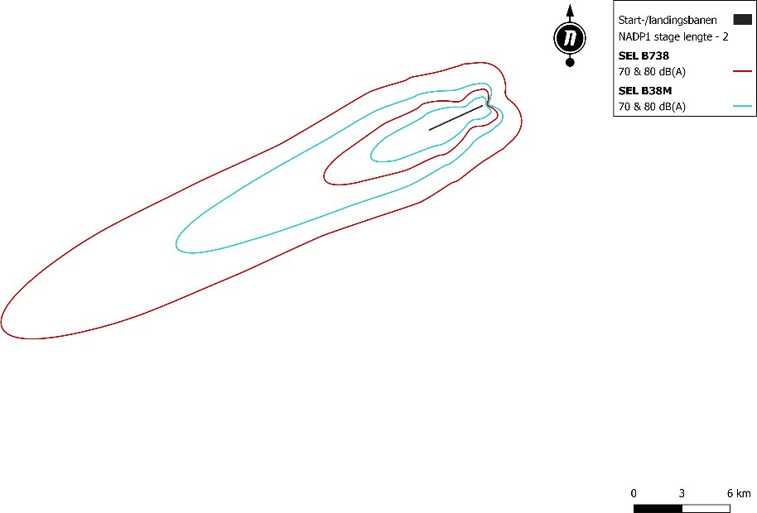

Figure 6-56 : Comparaison du SEL entre le 737800 et le 737MAX avant le départ

Le remplacement du B744 par le B748 (qui a lui aussi une plus grande capacité) a moins d'effet sur l'atterrissage mais, malgré son poids au décollage plus élevé, il entraîne une diminution de 18 % de la zone située à l'intérieur du contour SEL 70 dB :
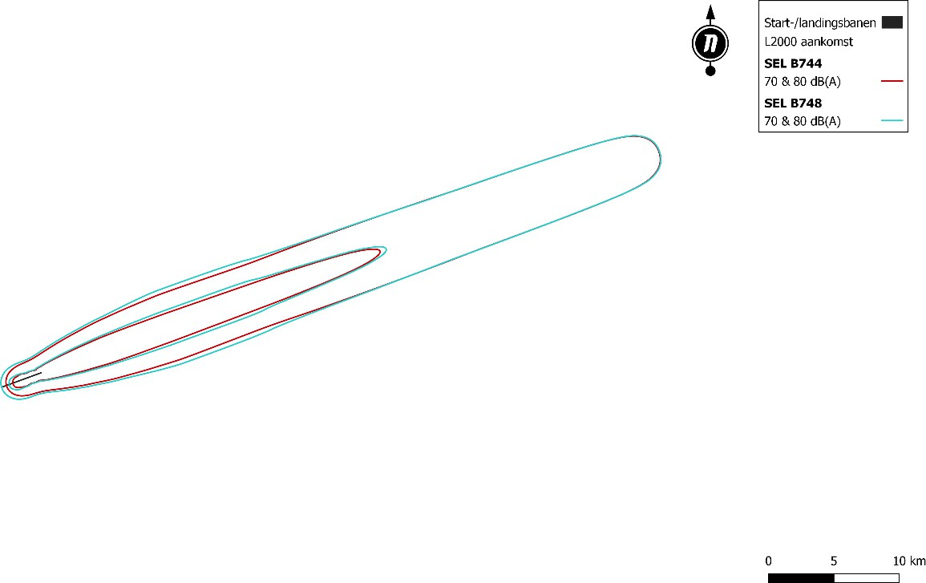

Figure 6-57 : Comparaison des SEL entre le B744 et le B748 avant l'atterrissage

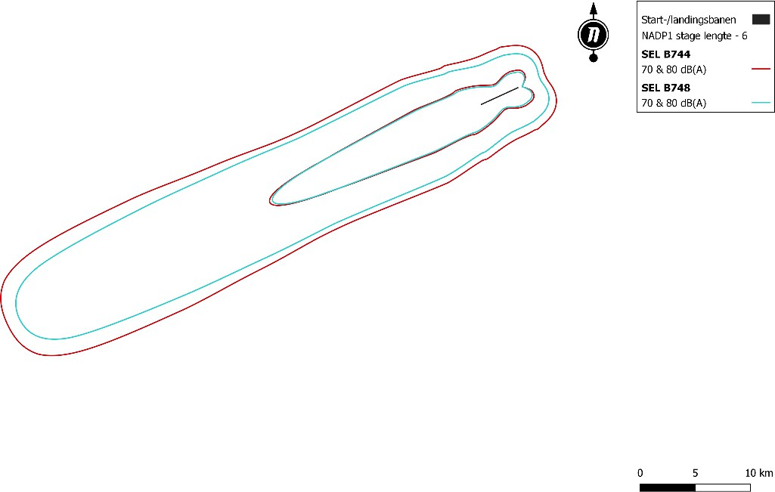

Figure 6-58 : Comparaison des SEL entre le B744 et le B748 avant le départ

Même pour un appareil comme le A332 qui sera remplacé par le A339, entre autres, nous obtenons l'équation d'émissions suivante :
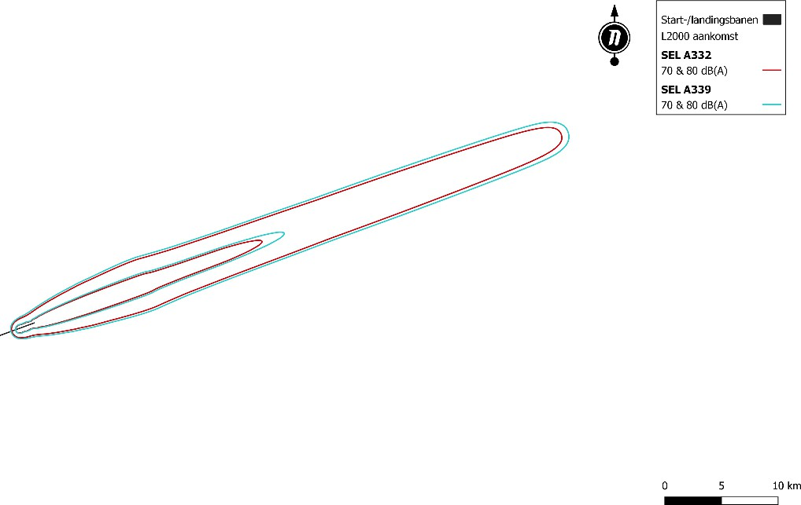

Figure 6-59 : Comparaison des SEL entre les départs A332 et A339
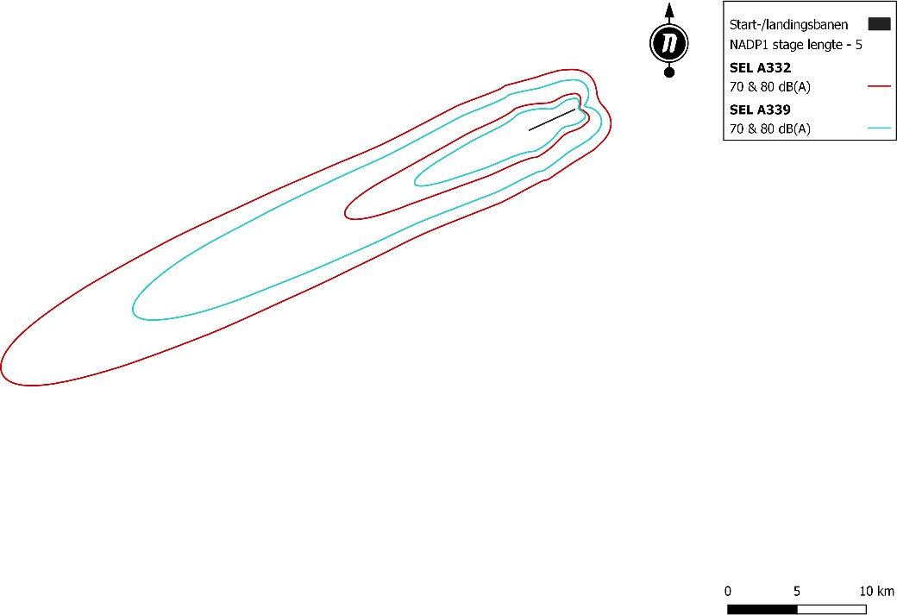

Figure 6-60 : Comparez SEL entre A332 et A339 lan

Les émissions sonores au départ sont nettement plus faibles, un peu plus élevées à l'atterrissage, mais là encore, l'avion de remplacement est beaucoup plus grand que l'ancien.
Dans l'ensemble, nous obtenons la vue d'ensemble suivante pour ces exemples :

Génération | Aéronefs | Fonctionnement | Capacité | Procédure | 70 dB(A) km2 | Variation en % 70 dB(A) | 80 dB(A)  km2 | Variation en % 80 dB(A)
Actuel | 737800 | ARR | max 189 pax | CDO | 71,80 | -15% | 16,21 | -43%
Dernières nouvelles | 737MAX | ARR | Max 230 pax | CDO | 60,84 |  | 9,31
Actuel | 737800 | DEP | max 189 pax | NADP1 | 202,10 | -60% | 28,45 | -57%
Dernières nouvelles | 737MAX | DEP | Max 230 pax | NADP1 | 80,53 |  | 12,16
Actuel | A320 | ARR | max 180 pax | CDO | 72,09 | -42% | 11,09 | -51%
Dernières nouvelles | A20N | ARR | max 194 pax | CDO | 41,53 |  | 5,42
Actuel | A320 | DEP | max 180 pax | NADP1 | 121,98 | -65% | 18,58 | -72%
Dernières nouvelles | A20N | DEP | max 194 pax | NADP1 | 42,25 |  | 5,24
Actuel | A321 | ARR | max 220 pax | CDO | 60,19 | -20% | 11,80 | -24%
Dernières nouvelles | A21N | ARR | max 244 pax | CDO | 48,30 |  | 8,98
Actuel | A321 | DEP | max 220 pax | NADP1 | 182,10 | -59% | 30,68 | -61%
Dernières nouvelles | A21N | DEP | max 244 pax | NADP1 | 75,57 |  | 11,91
Actuel | A332 | ARR | max 250 pax | L2000 | 175,10 | 14% | 29,33 | 25%
Dernières nouvelles | A339 | ARR | max 300 pax | L2000 | 200,24 |  | 36,52
Actuel | A332 | DEP | max 250 pax | NADP1 | 317,41 | -44% | 51,98 | -50%
Dernières nouvelles | A339 | DEP | max 300 pax | NADP1 | 178,87 |  | 25,78
Actuel | 747400 | ARR | cargaison : 111-113 tonnes | L2000 | 240,07 | 6% | 52,16 | 18%
Dernières nouvelles | 7478 | ARR | Cargaison : 130-140 tonnes | L2000 | 253,56 |  | 61,59
Actuel | 747400 | DEP | cargaison : 111-113 tonnes | NADP1 | 514,62 | -19% | 83,24 | -6%
Dernières nouvelles | 7478 | DEP | Cargaison : 130-140 tonnes | NADP1 | 414,73 |  | 78,62

Par exemple, la zone située à l'intérieur du contour SEL 70 dB(A) pour l'atterrissage de l'A320 (2019) est de 72,09 km2, alors qu'elle n'est que de 41,53 km2 pour l'avion de remplacement (A20N). Il s'agit d'une réduction de 42 %. Pour les départs, cette différence est même de 65 %. En outre, un A20N est un peu plus grand qu'un A320.
Le remplacement de l'avion A332 par l'A339 entraîne une légère augmentation de l'empreinte au sol à l'atterrissage, mais là encore, l'A339 est un avion nettement plus grand (environ 20 % de capacité supplémentaire en passagers). Pour les départs, on observe une diminution significative pour tous ces exemples, ce qui a évidemment un effet sur les contours de bruit pour Lden et Lnight.
      - Contours de bruit

Sur la base de toutes ces informations, les courbes de bruit pour 2032 ont été calculées pour Lden, Lday, Levening et Lnight. Sur la base des contours Lden, le nombre de personnes potentiellement très gênées est ensuite déterminé.
Tous les résultats de ces calculs figurent à l'annexe 6.6.
Spécifiquement pour 2032, les contours Lden et Lnight suivants sont obtenus par rapport à ceux de 2019. Les contours pour Lden sont donnés jusqu'à 45 dB(A) et les contours pour Lnight jusqu'à 40 dB(A) afin que ces informations soient disponibles pour la discipline de la santé humaine. La discussion de ces contours supplémentaires (Lden 50 et 45 dB(A), Lnight 40 dB(A)) est incluse dans la discipline Santé humaine (§13.5.1).

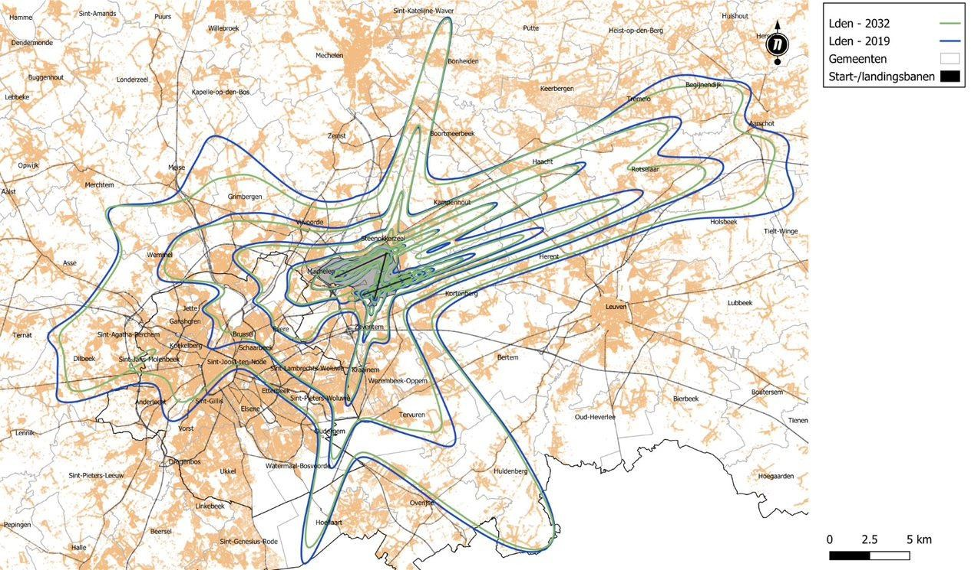
Figure 6-61 : Lden - 2019 de 45 dB(A) à 75 dB(A)
Malgré la croissance prévue du nombre de passagers et du fret, les contours de bruit pour le scénario 2032 se situent presque partout à l'intérieur des contours de bruit de 2019. L'évolution évoquée plus haut, avec l'entrée dans la flotte d'un nombre croissant d'avions modernes, joue un rôle important à cet égard.
Des décisions similaires sont également prises pour la période nocturne. Les contours de bruit Lnight pour le scénario 2032 se situent presque partout à l'intérieur des contours de bruit Lnight de 2019. Ici aussi, l'évolution de la flotte joue un rôle important, mais l'augmentation du nombre de CDO contribuera également à réduire le contour d'atterrissage. Sur la piste 25L, où atterrissent principalement des vols de passagers, une diminution du nombre d'atterrissages crée également un contour plus petit.

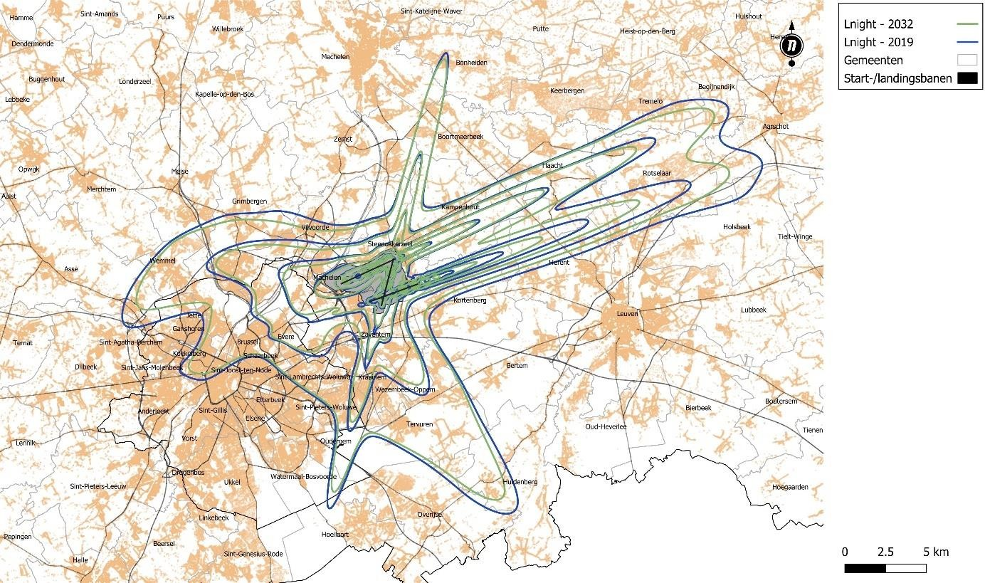
Figure 6-62 : Minuit - 2032 de 40 dB(A) à 70 dB(A) par rapport à 2019
Enfin, les schémas de Lday et Levening suivent également.

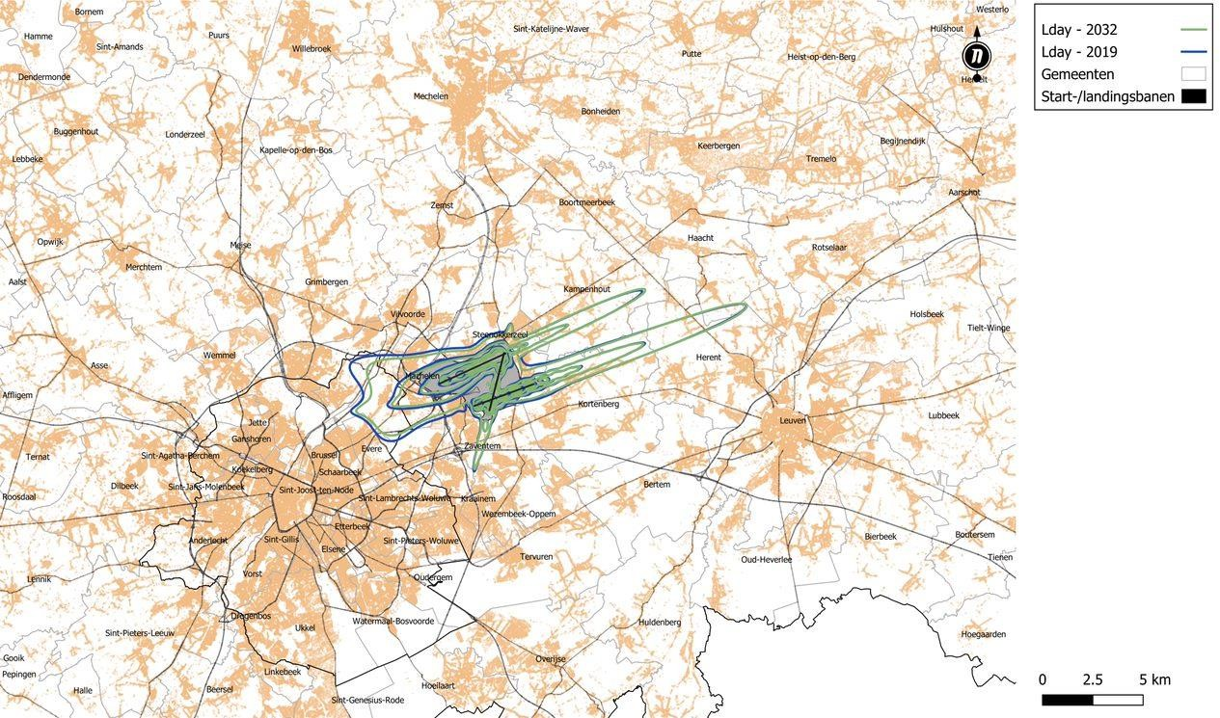
Figure 6-63 : Lday - 2032 de 55 dB(A) à 75 dB(A) par rapport à 2019

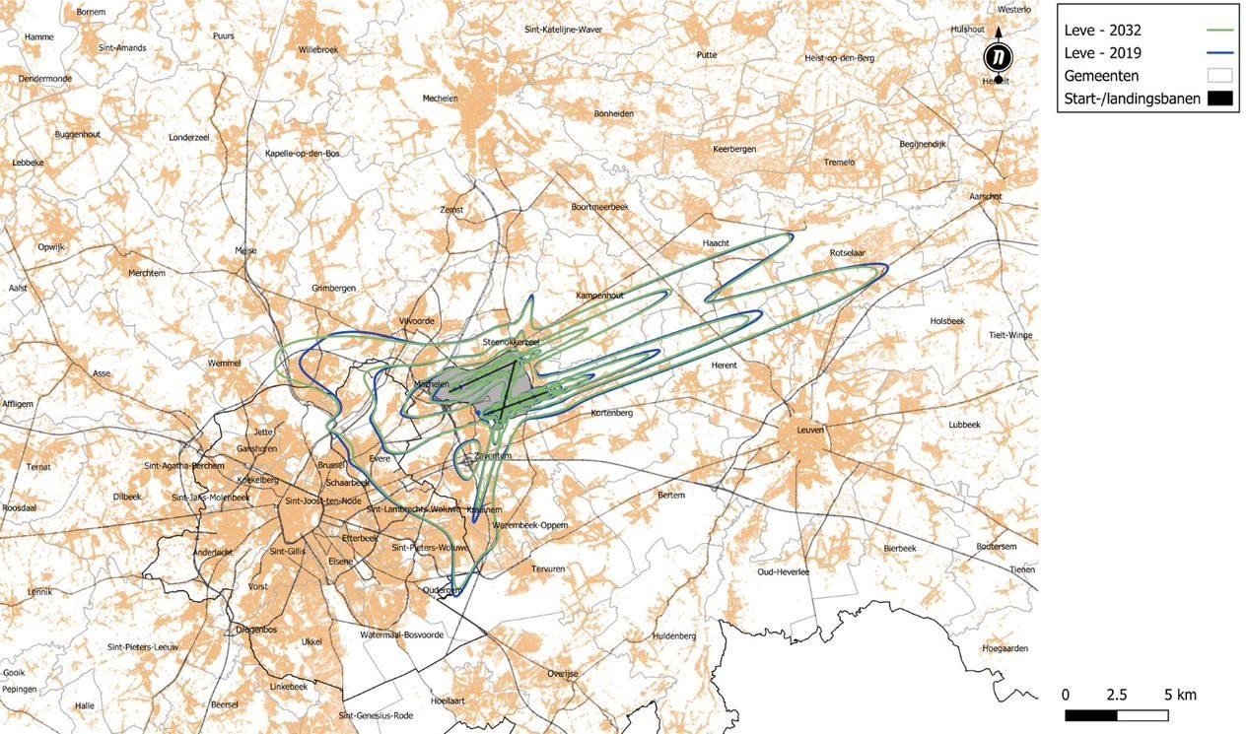
Figure 6-64 : Levening - 2032 de 50 dB(A) à 75 dB(A) par rapport à 2019
Pour comparer les incidences du bruit dans les scénarios 2019 et 2032, la superficie totale en ha par zone de contour pour 2032 et 2019 est comparée.

Tableau 6-38 : Nombre de zones en ha par zone de contour Lden pour 2032 et 2019, calculé selon ECHO.

Surface (ha) | Lden - contours en dB(A) (jour : 7h - 19h, soirée : 19h - 23h et nuit : 23h -7h)
 | 55 - 60 dB(A) | 60 - 65 dB(A) | 65 - 70 dB(A) | 70 -75 dB(A) | Total pour 55  - 75 dB(A)
2019 | 6426 | 2264 | 728 | 283 | 9701
2032 | 5638 | 1886 | 681 | 232 | 8595

Toutes les surfaces déterminées dans les différentes zones de contour Lden diminuent en 2032 par rapport à 2019.
Conformément à la méthode d'évaluation, une analyse est également incluse dans le paramètre d'évaluation inclus dans les dispositions de VLAREM II, à savoir les changements dans le nombre de personnes potentiellement très gênées à l'intérieur de la ligne de contour de la gêne.
Le nombre de personnes potentiellement très gênées pour le scénario futur de 2032 ne tient pas compte d'une augmentation de la population :

Tableau 6-39 : Nombre de personnes potentiellement très gênées par le bruit des avions en 2032 - définition selon VLAREM

Nombre de personnes potentiellement très gênées (VLAREM) Lden - zone de contour en dB(A)
Municipalité | 55-60 | 60-65 | 65-70 | 70-75 | Total
Bruxelles | 846 | 858 | 0 | 0 | 1704
Evere | 1.368 | 0 | 0 | 0 | 1368
Haacht | 134 | 0 | 0 | 0 | 134
Herent | 149 | 5 | 0 | 0 | 154
Kampenhout | 339 | 143 | 51 | 0 | 533
Kortenberg | 308 | 216 | 15 | 0 | 539
Kraainem | 314 | 0 | 0 | 0 | 314
Louvain | 51 | 0 | 0 | 0 | 51
Machelen | 841 | 1.450 | 370 | 2 | 2663
Rotselaar | 1 | 0 | 0 | 0 | 1
Woluwe-Saint-Pierre | 20 | 0 | 0 | 0 | 20
Steenokkerzeel | 735 | 596 | 157 | 22 | 1510
Vilvoorde | 483 | 0 | 0 | 0 | 483
Wezembeek-Oppem | 233 | 0 | 0 | 0 | 233
Zaventem | 1.380 | 743 | 0 | 0 | 2123
Total | 7.204 | 4.010 | 594 | 25 | 11833
Malgré l'augmentation du nombre de passagers et du volume de fret à l'aéroport dans le scénario 2032, il n'y a pas d'augmentation du nombre de personnes potentiellement très gênées. Ceci est principalement dû à l'évolution vers une flotte d'avions plus silencieuse. On observe plutôt une diminution limitée du nombre de personnes potentiellement très gênées à l'intérieur des contours à partir de 55 dB(A). Cela était déjà évident au vu de la diminution des zones à l'intérieur des contours.
Tableau 6-40 : comparaison du nombre de personnes potentiellement très gênées pour 2019 - 2032 (Région flamande + Région de Bruxelles-Capitale)

Nombre de personnes potentiellement très ennuyées | Lden - contours en dB(A) (jour : 7h - 19h, soirée : 19h - 23h et nuit : 23h -7h)
 | 55 - 60 dB(A) | 60 - 65 dB(A) | 65 - 70 dB(A) | 70 -75 dB(A) | Total #
2019 | 8670 | 5051 | 718 | 30 | 14469
2032 | 7204 | 4010 | 594 | 25 | 11833

Si l'on tient également compte de la croissance démographique, on constate même une diminution globale limitée du nombre de personnes potentiellement très gênées en 2032 par rapport à 2019.

Tableau 6-41 : Nombre de personnes potentiellement très gênées par le bruit des avions en 2032, compte tenu de la croissance démographique.
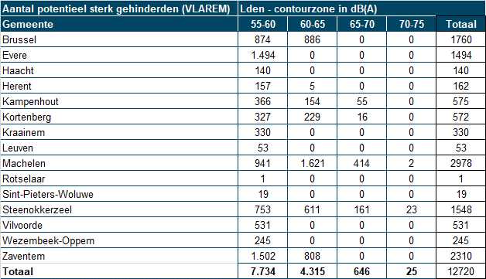

Sur la base de ces chiffres, nous pouvons conclure qu'il y a une diminution du nombre de personnes potentiellement très gênées de 12,1 % selon la méthode VLAREM en tenant compte de la croissance de la population malgré une augmentation du nombre de passagers et du volume de fret pour le scénario futur 2032 à l'aéroport.
Un aperçu de la diminution ou de l'augmentation du nombre de personnes potentiellement très gênées est résumé ci-dessous pour chaque municipalité. Une amélioration significative est indiquée par une flèche verte, une détérioration/amélioration limitée (flèche orange) et une détérioration de plus de 5% (flèche rouge).

Tableau 6-42 : nombre de personnes potentiellement très gênées par commune - comparaison 2019-2023
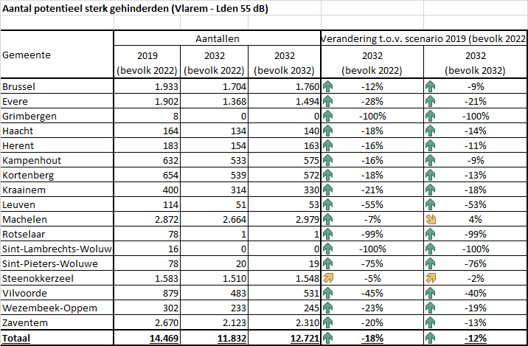
Si la croissance de la population n'est pas prise en compte, il y a un risque d'augmentation de la population.
Diminution en % du nombre de personnes potentiellement très gênées. Si l'on tient compte d'une augmentation attendue de la population, mais sans tenir compte d'éventuelles restrictions de construction (voir les fiches EIE), le nombre de personnes potentiellement très gênées n'augmente que légèrement à Machelen. Pour les autres communes, on constate toujours une diminution.
Le tableau 6-43 donne un aperçu global de l'évolution des chiffres d'impact (superficie, habitants, bruit affecté) à l'intérieur des contours de bruit équivalents Lden et Lnight.
Tableau 6-43 : Aperçu global de l'évolution des chiffres d'impact (superficie, habitants, bruit affecté) à l'intérieur des contours de bruit équivalents Lden et Lnight

VLAREM
classification
ZoneNombre de personnes

 | 2019 | 2032 | Différence (%) | 2019  (population 2022) | 2032  (population 2022) | Différence (%) | 2032  (population 2032) | Différence (%)
Lden 55 dB | 9.701 | 8.595 | -11,4 | 96.966 | 78.617 | -18,9 | 84.479 | -12,9
Lnight 45 dB | 14.586 | 12.008 | -17,7 | 179.001 | 138.987 | -22,4 | 149.023 | -16,7
Nombre de personnes potentiellement très ennuyées (VLAREM)  Lden 55 dB) | / | / | / | 14.469 | 11.832 | -18,2 | 12.721 | -12,1

      - Contours de fréquence pour 60 et 70 dB

Cette section montre les contours de fréquence pour 60 et 70 dB(A) pour la situation 2032 vs 2019. Le contour indique combien de fois ce niveau de bruit (niveau de déclenchement) est dépassé en moyenne par jour et ce pour les périodes :
- De 7h à 23h
- De 23 heures à 7 heures du matin
- De 19h à 23h
La différence de population en % pour 2032 par rapport à 2019, basée sur les données de population de 2022 dans chaque municipalité, est indiquée.
Les courbes de niveau pour le nombre de dépassements de 70 dB(A) (5x, 10x, 20x, 50x, 100x) pendant la période diurne sont indiquées ci-dessous :
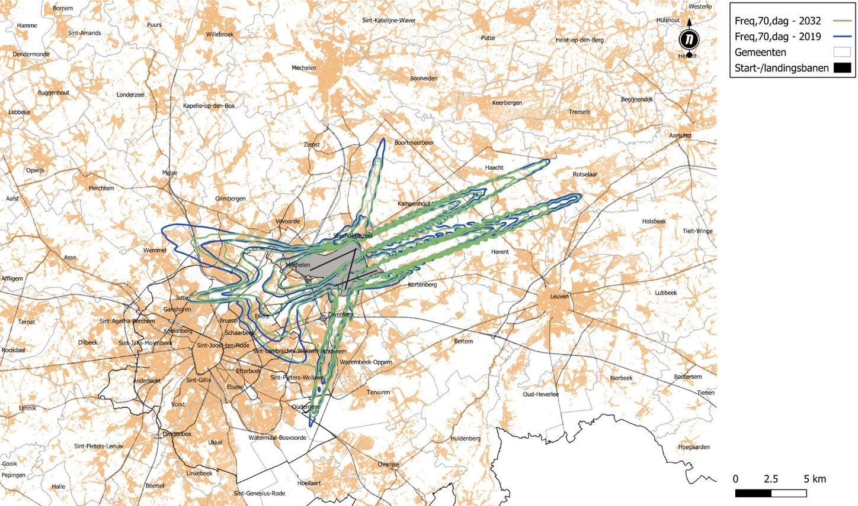
Figure 6-65 : courbes de niveau pour le nombre de dépassements de 70 dB(A) (5x, 10x, 20x, 50x, 100x) pendant la période diurne.
Les courbes de niveau pour le nombre de dépassements de 70 dB(A) (1x, 5x, 10x, 20x) pendant la période du soir sont indiquées ci-dessous :

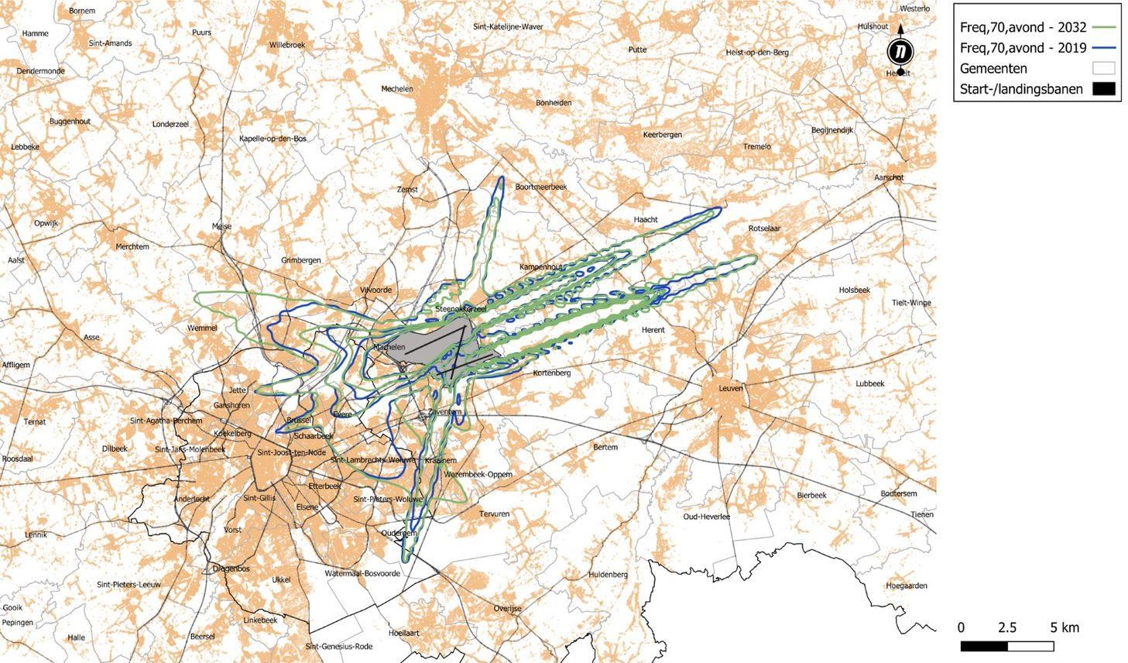
Figure 6-66 : courbes de niveau pour le nombre de dépassements de 70 dB(A) (1x, 5x, 10x, 20x) pendant la période du soir
Les courbes de niveau pour le nombre de dépassements de 70 dB(A) (1x, 5x, 10x, 20x) pendant la période nocturne sont indiquées ci-dessous.

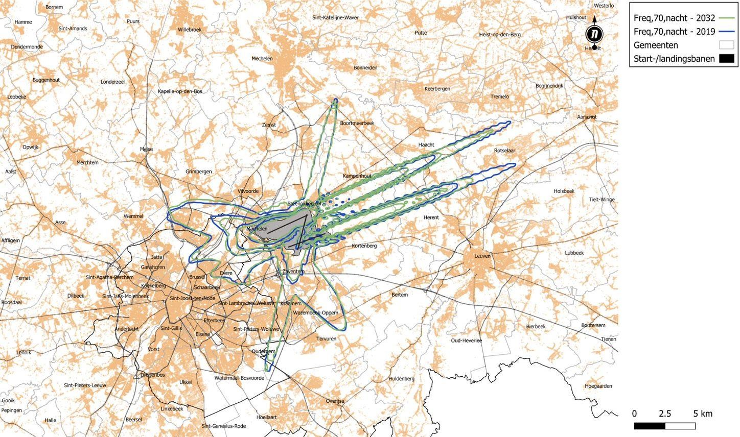
Figure 6-67 : courbes de niveau pour le nombre de dépassements de 70 dB(A) (1x, 5x, 10x, 20x) pendant la période nocturne
Les courbes de niveau pour le nombre de dépassements de 60 dB(A) (50x, 100x, 150x, 200x) pendant la période diurne sont indiquées ci-dessous :

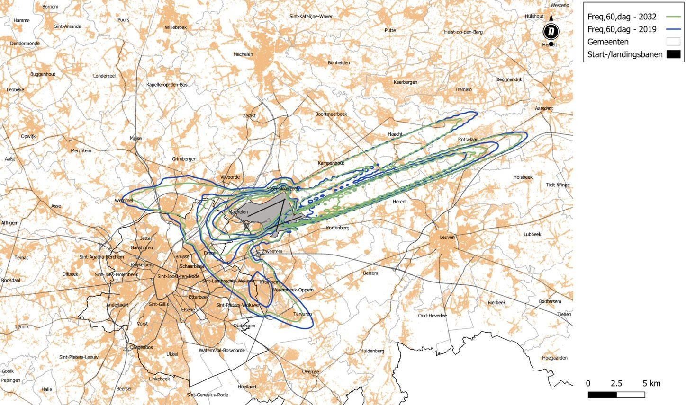
Figure 6-68 : courbes de niveau pour le nombre de dépassements de 60 dB(A) (50x, 100x, 150x, 200x) pendant la période diurne
Les courbes de niveau pour le nombre de dépassements de 60 dB(A) (10x, 15x, 20x, 50x) pendant la période du soir sont indiquées ci-dessous :
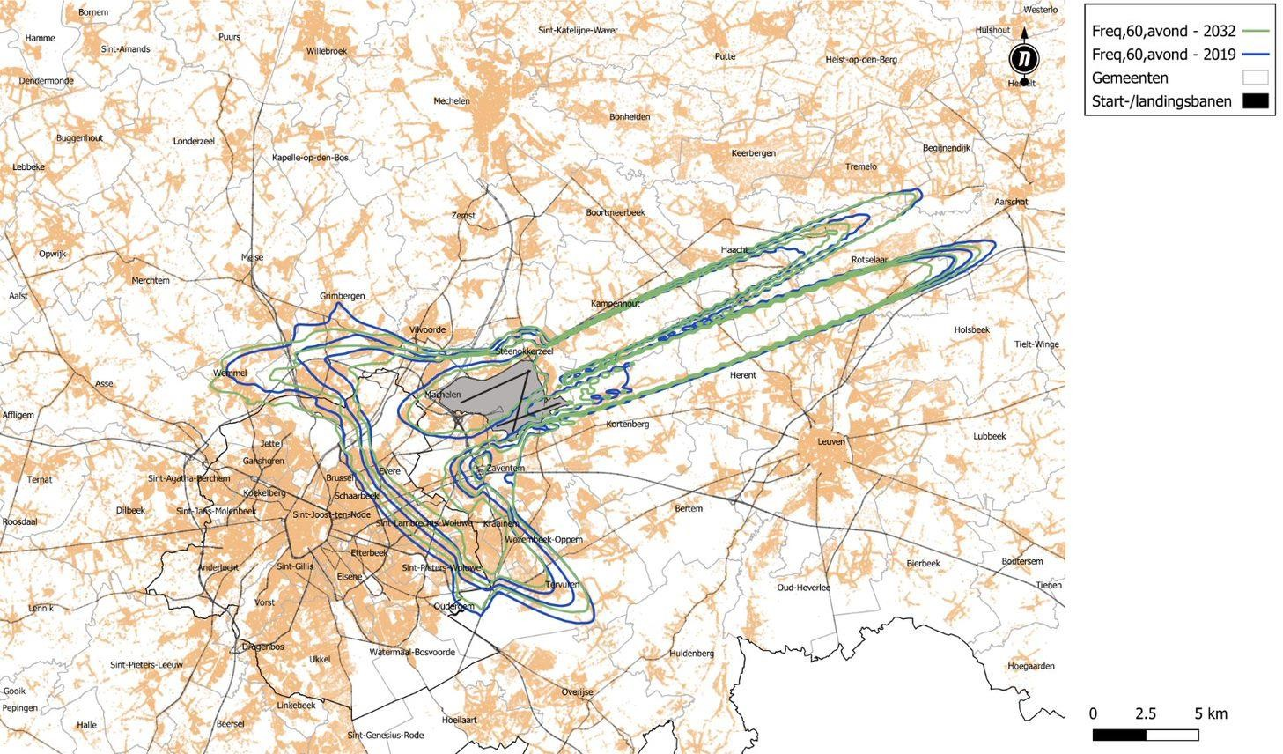
Figure 6-69 : courbes de niveau pour le nombre de dépassements de 60 dB(A) (10x, 15x, 20x, 50x) pendant la période du soir.
Les courbes de niveau pour le nombre de dépassements de 60 dB(A) (10x, 15x, 20x, 30x) pendant la période nocturne sont indiquées ci-dessous :

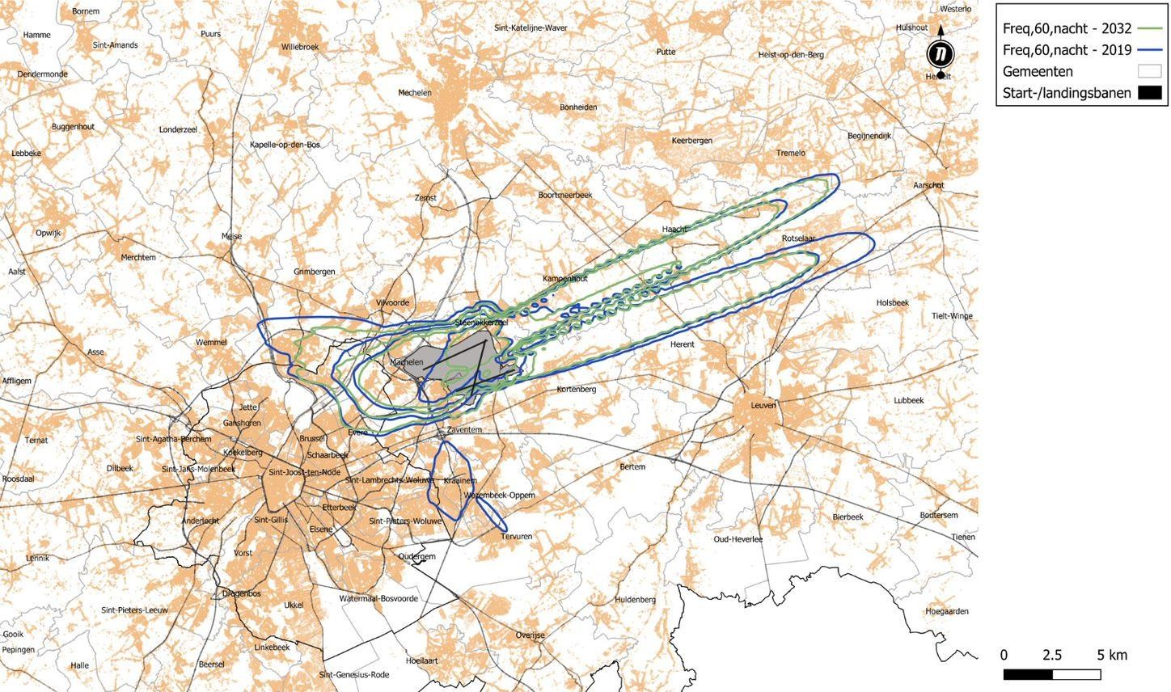
Figure 6-70 : courbes de niveau pour le nombre de dépassements de 60 dB(A) (10x, 15x, 20x, 30x) pendant la période nocturne

La différence du nombre d'habitants dans le contour de Fréq,70 dB(A)-5x pour la période diurne est indiquée ci-dessous pour les différents scénarios et les différentes municipalités :
Tableau 6-44 : nombre d'habitants dans le contour de 70 dB(A)-5x pour la période de jour, cf. 2019 - 2032
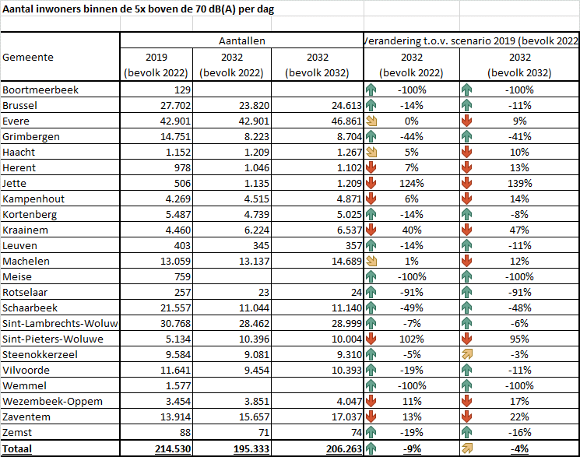
Pour certaines municipalités, on observe une amélioration significative (flèche verte), une détérioration/amélioration limitée (flèche orange) et une détérioration de plus de 5 % (flèche rouge).
La différence du nombre d'habitants dans le contour de Fréq,70 dB(A)-1x pour la période du soir est indiquée ci-dessous pour les différentes périodes et les différentes municipalités :

Tableau 6-45 : nombre d'habitants dans le contour de Fréq,70 dB(A)-1x pour la période du soir, cf. 2019 -2032
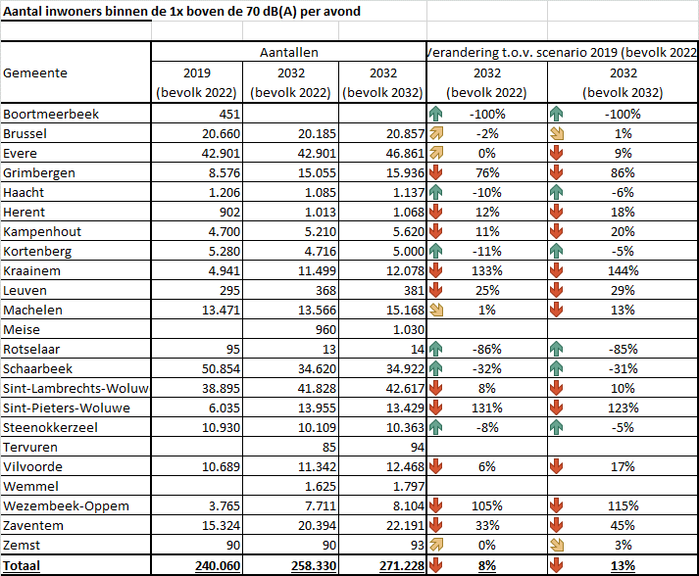
Pour la plupart des communautés, il y a une augmentation du nombre de personnes qui peuvent percevoir qu'un avion peut causer une augmentation du bruit ambiant en raison d'un survol d'avion.
La différence du nombre d'habitants dans le contour de Fréq,70 dB(A)-1x pour la période nocturne est présentée ci-dessous pour les différentes périodes et les différentes municipalités :

Tableau 6-46 : nombre d'habitants dans le contour de Fréq,70 dB(A)-1x pour la période nocturne, cf. 2019-2023
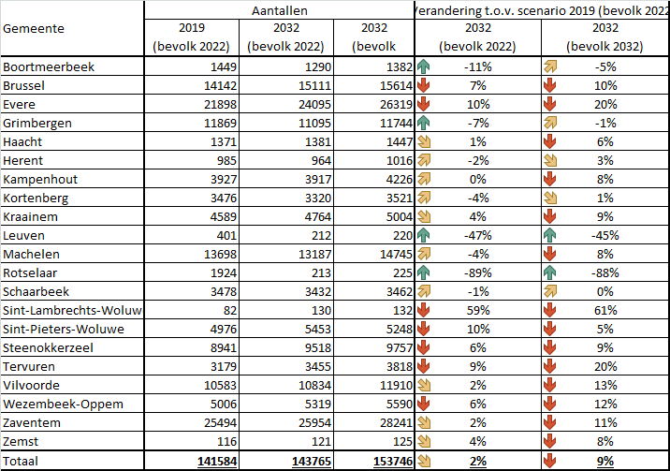
Pour de nombreuses communautés, le nombre de personnes capables de percevoir qu'un avion peut provoquer une augmentation du bruit ambiant en raison d'un survol d'avion augmente.
La différence du nombre d'habitants à l'intérieur du contour de Fréq,60 dB(A)-50x pour la période diurne est indiquée ci-dessous pour les différentes municipalités :

Tableau 6-47 : nombre d'habitants dans le contour de Freq,60 dB(A)-50x pour la période de jour
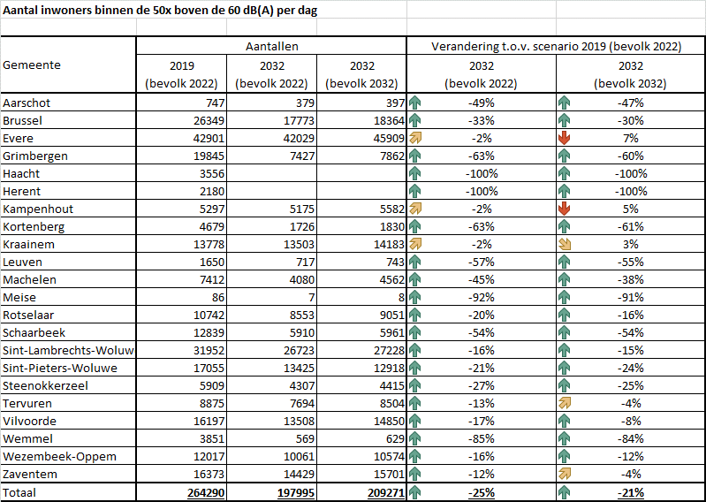
Pour toutes les communes, on observe une diminution du nombre d'habitants où au moins 50 fois le niveau de bruit dépasse 60 dB(A) en raison du survol d'un avion, si l'on ne tient pas compte de la croissance de la population. Si l'on tient compte de la croissance démographique, on constate une légère augmentation pour Kampenhout, Evere et Kraainem.
La différence du nombre d'habitants à l'intérieur du contour de Fréq,60 dB(A)-10x pour la période du soir est indiquée ci-dessous pour les différentes municipalités :

Tableau 6-48 : nombre d'habitants dans le contour de Freq,60 dB(A)-10x pour la période du soir
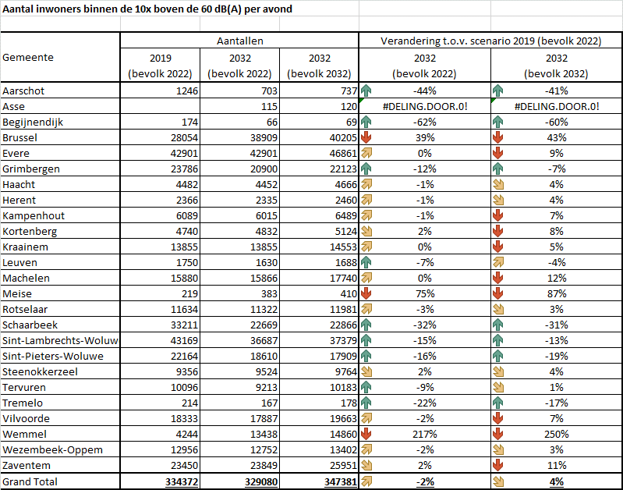
Une diminution est perceptible pour un petit nombre de municipalités, tandis qu'une augmentation est perceptible pour un plus grand nombre de municipalités. Dans l'ensemble, cependant, une diminution est perceptible.

La différence du nombre d'habitants à l'intérieur du contour de Fréq,60 dB(A)-10x pour la période nocturne est indiquée ci-dessous pour les différentes municipalités :

Tableau 6-49 : nombre d'habitants dans le contour de fréquence 60 dB(A) - 10x pour la période nocturne
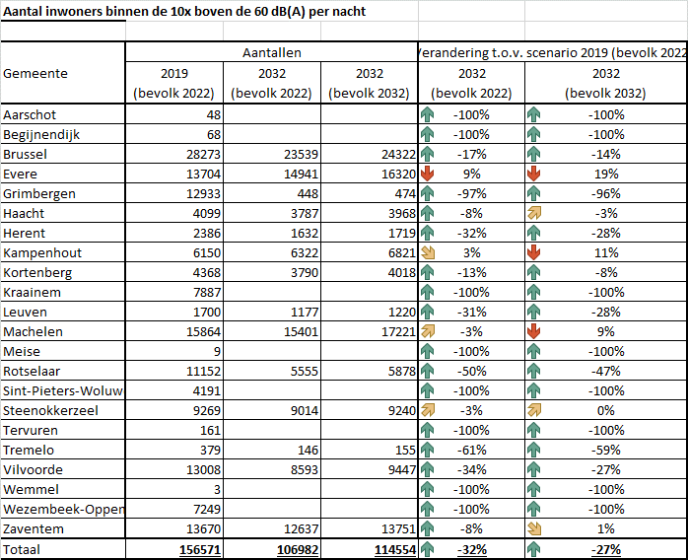
Pour presque toutes les communes, à l'exception d'Evere et de Kampenhout, on observe une diminution du nombre d'habitants où le niveau de bruit dépasse au moins 10 fois 60 dB(A) pendant la nuit en raison du survol d'un avion, si l'on ne tient pas compte de la croissance de la population. Si l'on tient compte de la croissance de la population, on constate également une légère augmentation pour Zaventem et Machelen.

Bruit du sol
      - Informations sur le bruit de fond 2032

Renouvellement de la flotte, différences de niveaux de pression acoustique
La classe AzB regroupe généralement une large sélection de types d'aéronefs. Le développement de la flotte se traduit par une répartition différente entre les classes AzB et une répartition différente des types d'aéronefs au sein d'une classe AzB. Pour étudier le développement de la flotte en 2032 au sein d'une classe AzB, les certifications sonores moyennes par type d'aéronef pour les décollages et les atterrissages en 2019 et en 2032 ont été déterminées. Ensuite, pour chaque classe AzB pour les décollages et les atterrissages, les certifications acoustiques moyennes pondérées basées sur le nombre de mouvements par type OACI ont été déterminées. Ces différences ont été prises en compte dans les calculs du bruit au sol pour le scénario 2032.²¹

Procès
En 2019, 106 essais ont été effectués avec le C130. Toutefois, ce type d'avion militaire sera remplacé par l'A400M. BAC prévoit, sur la base des informations fournies par la Défense (15de

²¹ Les différences entre 2032 et 2019 pour les décollages sont ajoutées à la simulation et les différences pour les atterrissages sont appliquées aux valeurs de bruit pour le roulage.

Wing) que 60 rotations d'essai sont nécessaires pour l'A400M en 2032. Pour les types d'aéronefs civils, le nombre de rotations d'essai est revu à la hausse ou à la baisse en fonction de l'augmentation ou de la diminution du nombre de mouvements des types d'aéronefs respectifs au sein d'une classe d'AzB donnée. Au total, 229 rotations d'essai sont calculées pour le scénario 2032. Elles sont toutes effectuées sur un nouveau site de test, situé à proximité immédiate du site de test central F-W existant.
Un dessin indicatif de ce nouvel emplacement est présenté ci-dessous :
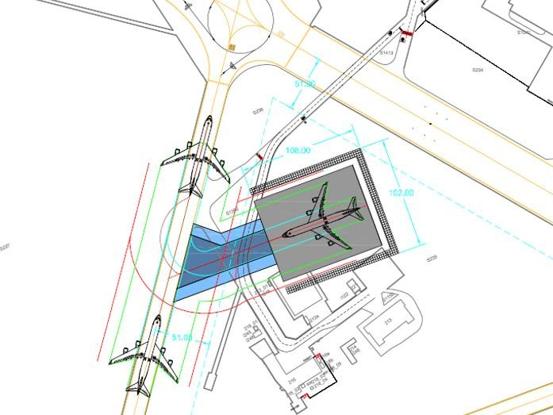
Figure 6-71 : Emplacement de la nouvelle piste d'essai

APU/GPU
Dans le scénario futur, les stands seront tous équipés d'une connexion 400 Hz ou un GPU électrique sera utilisé. Le bruit provient uniquement de l'APU (pas de bruit provenant du GPU). Ici, certains changements d'infrastructure ont également été supposés conformément aux interventions d'optimisation décrites dans la description du projet (voir § 2.4.5, par exemple Apron 60 et Apron 70) :
Pour les données de vol fournies, les groupes de stands sont donnés comme par exemple PierA, Apron 60, Apron 70,.... Les vols sont répartis de manière aléatoire entre les stands d'un même groupe.
Emplacement des stands par groupe de tabliers :

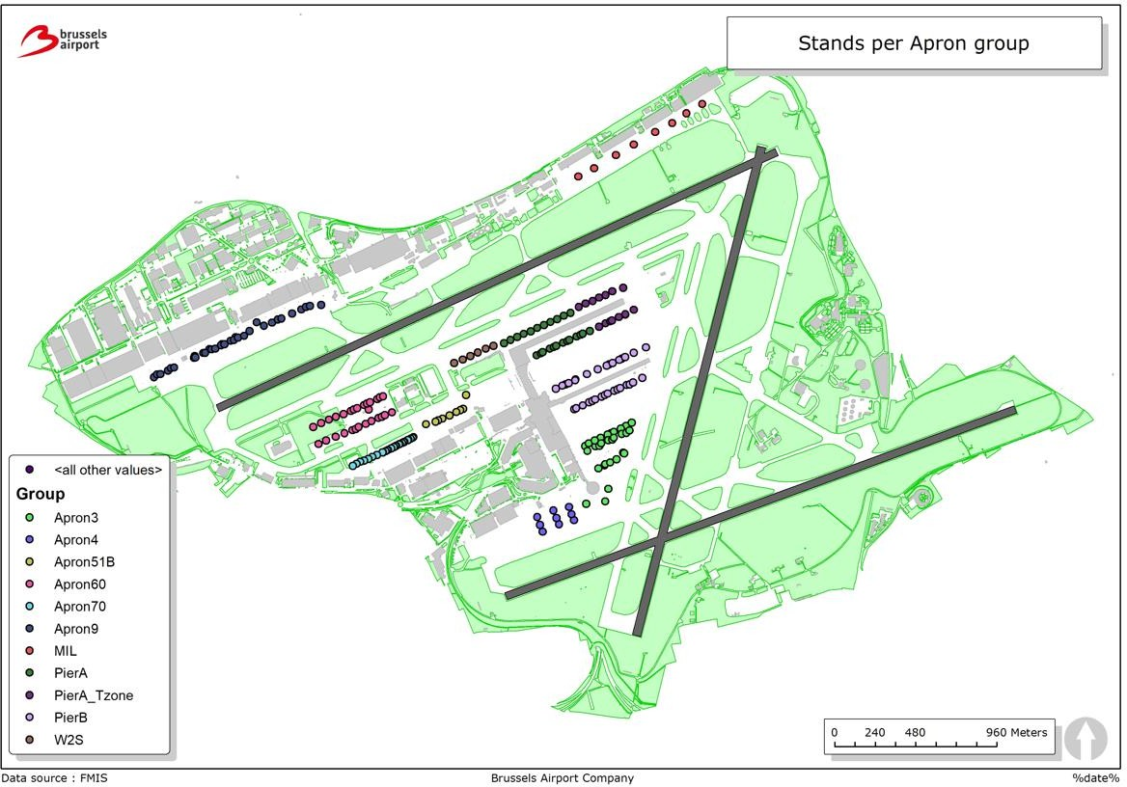
Figure 6-72 : emplacement des stands (situation 2032)

Taxi
Le nombre de mouvements par segment de voie de circulation est déterminé pour 2019 en distinguant les décollages/atterrissages, la classe AzB, l'assiette, la piste et la période (jour/soirée/nuit). Dans la mesure du possible, les mêmes groupes de vols sont déterminés en 2032 et la répartition des segments de voies de circulation de 2019 est appliquée en 2032. Certains groupes de vols en 2032 ne se produisent pas en 2019. Pour cette raison, les chiffres sont mis à l'échelle du nombre de vols en 2032, avec une distinction entre les vols de jour, de soirée et de nuit. Les optimisations qui seront apportées aux voies de circulation ont également été prises en compte (voir description du projet, chapitre 2.4.5, voie de circulation N et voies de circulation à l'est et à l'ouest de l'aire de trafic 60 pour remplacer la voie de circulation J).
      - Contours de bruit pour le bruit de fond
        - Général
Ci-dessous, les contours de bruit pour le bruit de fond sont discutés pour le scénario futur 2032. Le modèle de bruit a été construit à l'aide de Geomilieu V2022.3 et basé sur la norme ISO 9613. Il a pris en compte les bâtiments à l'horizon 2032, les courbes de niveau, les surfaces dures telles que les parkings et les pistes d'atterrissage, ainsi que les surfaces molles telles que les pelouses. Les bâtiments dont la disparition est prévue sur le site sont également exclus²² . Ceux-ci ne sont pas inclus dans l'OVA actuellement présenté.
Les bâtiments qui seront ajoutés sont présentés ci-dessous :

²² Ce chiffre est basé sur la meilleure estimation fournie par Brussels Airport Company.

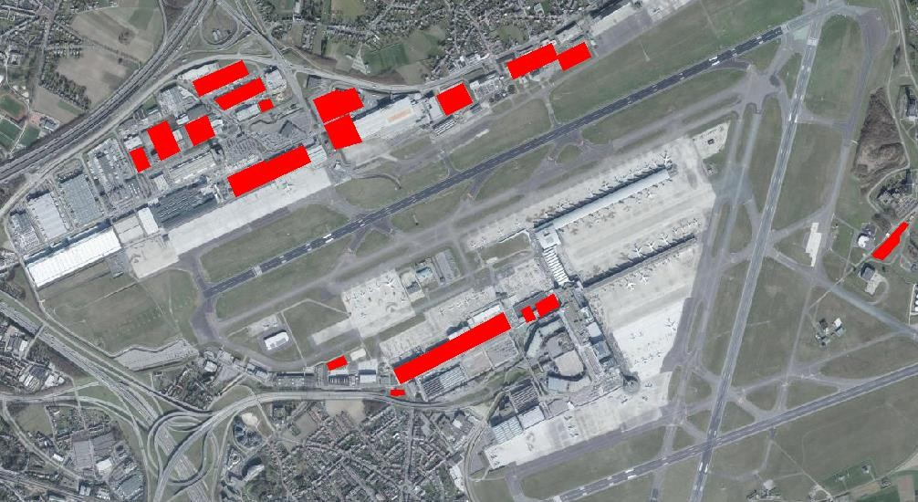
Figure 6-73 : Bâtiments prévus en 2032
Les bâtiments disparus en 2032 sont présentés ci-dessous :
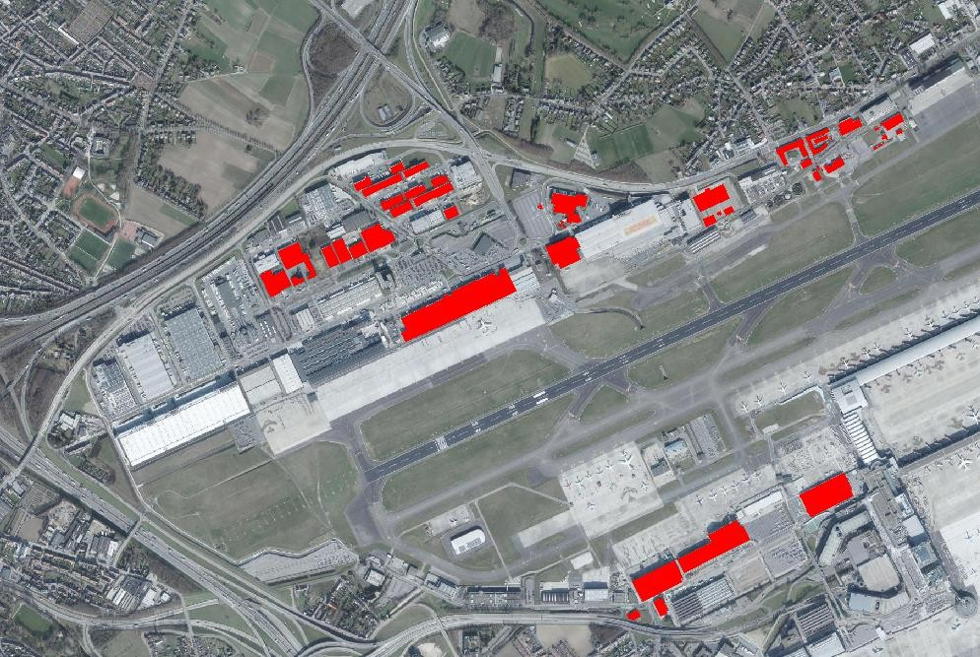
Figure 6-74 : Bâtiments disparus en 2032

        - Essais - modification cf. Intervention d'optimisation 1
Pour 2032, les essais se dérouleront sur un nouveau site. Ce nouveau site sera déplacé de +/- 170 m au sud et 100 m à l'est par rapport à F-W et sera situé entre les voies de circulation V1, W1 et Y. Les sites actuels (F-W/P7) ne seront alors utilisés qu'en tant que sites de secours. Cela peut

se produisent exceptionnellement lorsque le nouveau site d'essai n'est pas accessible en raison, par exemple, de travaux.
L'effet de la nouvelle localisation et d'une flotte modifiée (comme la disparition du C130) est illustré ci-dessous à l'aide des contours de bruit pour Lden.
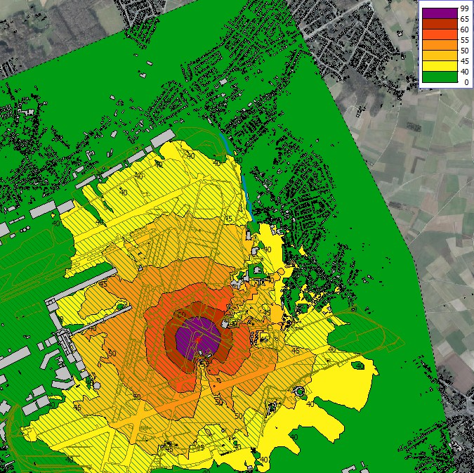
Figure 6-75 : Impact du fonctionnement de l'essai pour le nouveau site d'essai - Lden
En raison du nouvel emplacement, de la diminution du nombre d'essais militaires, de l'élimination des deux sites d'essais existants en 2019 et d'avions plus silencieux, l'effet de l'essai a été réduit, mais il est certain qu'il existe toujours un effet vers Steenokkerzeel. Bien qu'il ne soit pas nécessaire de revoir le VLAREM, il est fortement recommandé de mettre en place une barrière antibruit afin d'améliorer encore la qualité de vie dans la zone environnante. Cette question est abordée plus en détail dans la section consacrée aux mesures et aux recommandations.
        - APU/GPU
Pour les sources fixes APU/GPU, le temps de fonctionnement des différents emplacements APU/GPU a également été examiné. Cette information a été obtenue auprès de BAC. Les contours Lden ont également été déterminés pour ces sources pour 2032.
En raison des modifications apportées au fonctionnement de l'APU et de l'élimination des émissions du GPU, comme nous l'avons déjà décrit, le Lden suivant est obtenu ci-dessous. Là encore, le contour de 55 dB(A) n'atteint pas le niveau des zones résidentielles.

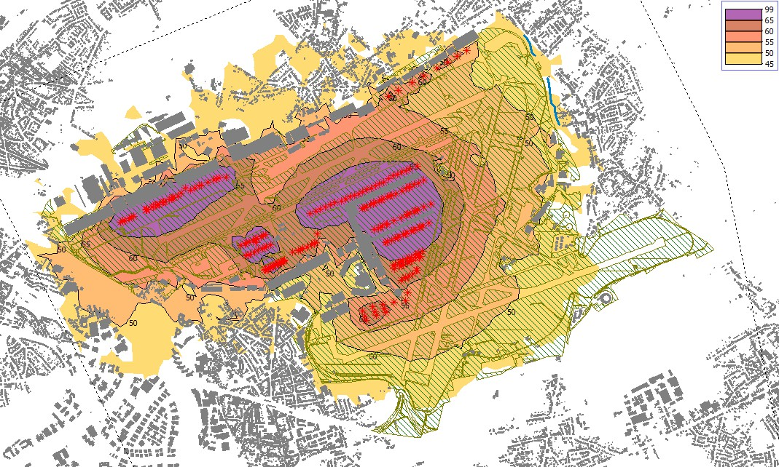
Figure 6-76 : Contour Lden pour APU/GPU - scénario 2032
La différence par rapport à 2019 est illustrée ci-dessous à l'aide d'une carte des différences :
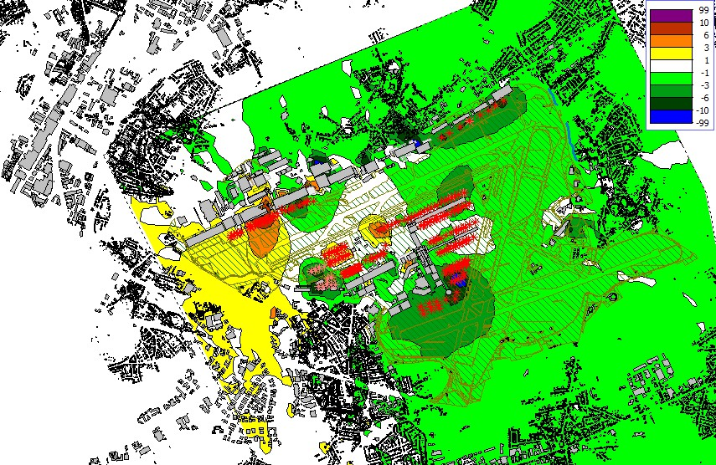
Figure 6-77 : carte de différence du bruit spécifique pour APU/GPU
Les émissions sonores de l'APU se déplacent vers l'ouest, en direction de Diegem, en raison de l'augmentation de l'activité sur l'aire de trafic 9 et l'aire de trafic 60/70. Une augmentation de 1 à 3 dB(A) du bruit de l'APU / GPU est possible, mais les niveaux sonores absolus du bruit aérien des avions et surtout du bruit du trafic routier en provenance du R0 sont beaucoup plus élevés. L'effet sur le bruit ambiant est négligeable. Il y a cependant une réduction du bruit de l'APU/GPU en direction de Haachtsesteenweg, Zaventem et Steenokkerzeel. Là encore, la question se pose de savoir si cette réduction sera perceptible. D'autres sources génèrent des niveaux de bruit plus élevés.

        - Taxi
Sur la base des informations obtenues auprès du BAC, les contours Lden pour le roulage ont été calculés pour le scénario futur 2032. La situation pour le scénario 2032 est illustrée ci-dessous :

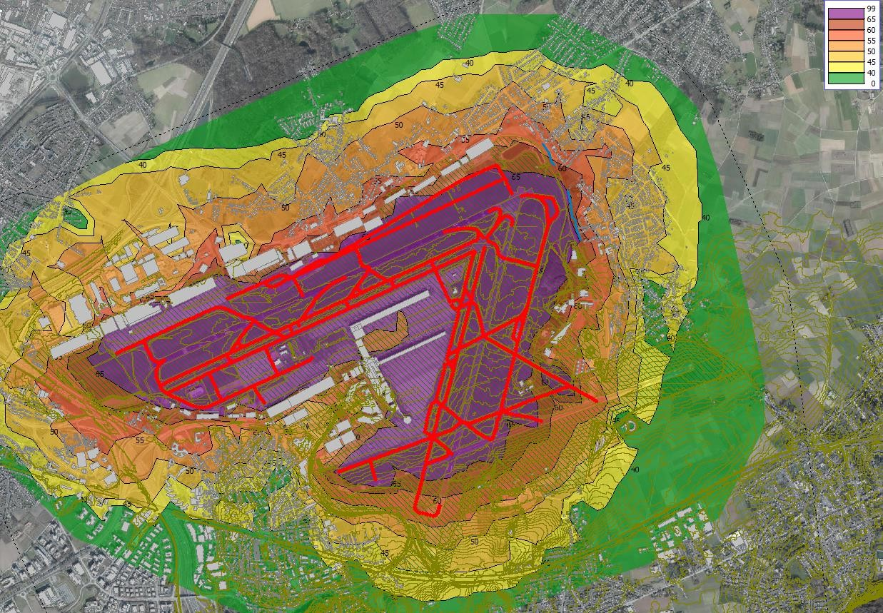
Figure 6-78 : Lden pour le scénario 2032 - Taxi
La différence entre les contours Lden pour le roulage est illustrée ci-dessous :

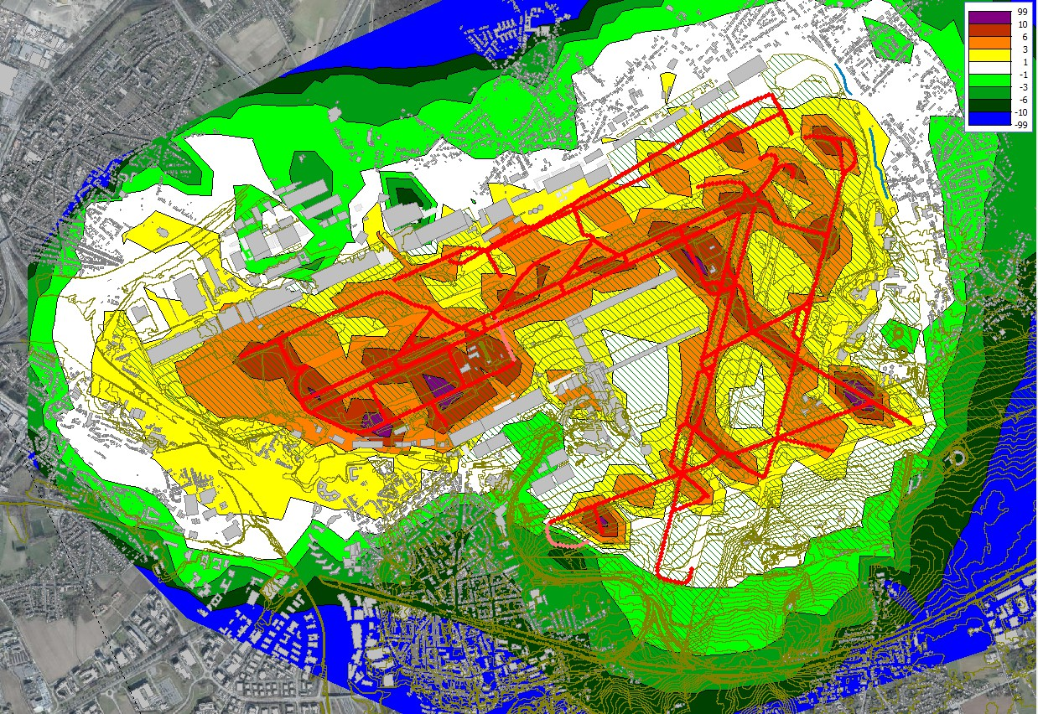
Figure 6-79 : Différence de Lden pour le roulage 2032 par rapport à 2019.

Au nord, à l'est et au sud, on observe un statu quo, voire une diminution du bruit au sol dû au roulage en raison du renouvellement de la flotte en 2032. À l'ouest de l'aéroport, on observe une augmentation limitée du bruit dû au roulage. Toutefois, la différence ne dépasse pas 3 dB(A). Les niveaux de bruit absolus sont également inférieurs à ceux du trafic routier et aérien dans ces zones.

6.6.3 Effets sur le trafic routier dus à la présence de l'aéroport - BAC - 0-3-0-0
La présence de l'aéroport génère du trafic vers et depuis l'aéroport. L'A201, la route régionale (en partie autoroutière) reliant l'aéroport à la R0, et l'avenue de Vilvorde contiennent en particulier beaucoup de trafic en provenance et à destination de l'aéroport. Ce sera également le cas en 2032. Sur la base des informations relatives aux données de trafic de Discipline Mobility (chapitre 5), la situation en 2032 est calculée mais sans l'augmentation "naturelle" du trafic, c'est-à-dire avec la situation de trafic de 2017 (avec quelques ajustements) mais avec l'aéroport anno 2032.
Le contour de bruit pour le Lden est indiqué ci-dessous :

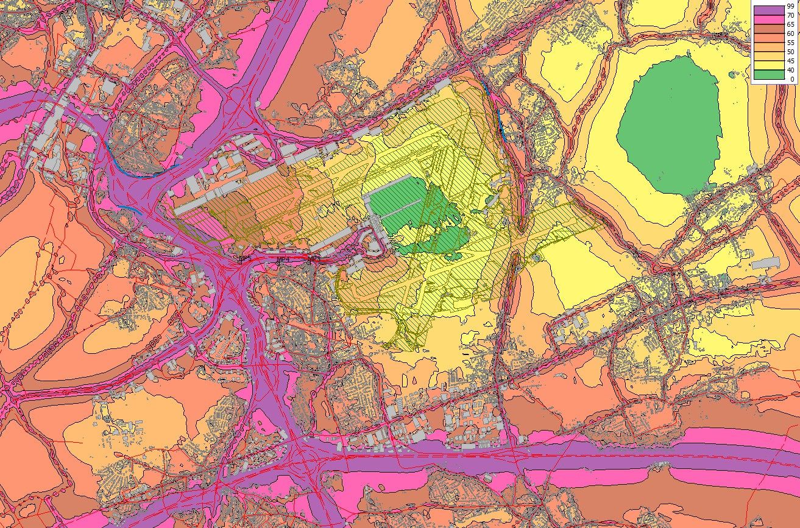
Figure 6-80 : Courbes de bruit du trafic routier Lden - futur B_0200 - avec aéroport - 2032
Pour le scénario futur 2032, il y a une légère augmentation du bruit du trafic routier le long de l'A201 si l'on compare BAC_0-3-0-0 avec BAC_0-1-0-0 à la jonction du R0 à l'A201. La réduction de vitesse prévue sur une grande partie de l'A201 dans le scénario futur BAC_0-3-0-0 a été incluse dans la modélisation. Il semble également y avoir une augmentation le long de Haachtsesteenweg et Tervuursesteenweg. En principe, des mesures devraient également être élaborées à cet endroit.

La forme effective sous laquelle une mesure possible (réalisation d'un objet réduisant le bruit) pourrait être mise en œuvre doit être étudiée dans le cadre d'une étude de faisabilité. Cette étude doit notamment examiner les possibilités spatiales et les exigences urbanistiques (en tenant compte du fait que la CAB n'est pas propriétaire ou gestionnaire du terrain le long de la route) et les exigences techniques (matériau, hauteur, longueur).

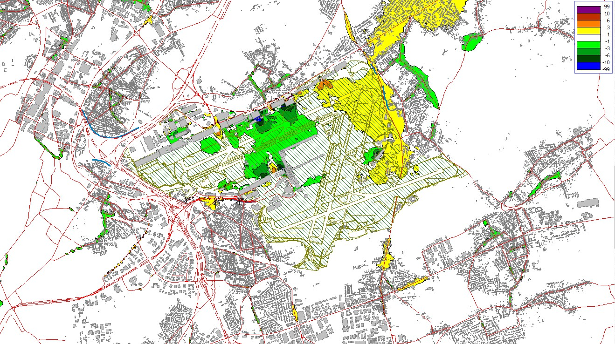
Figure 6-81 : différence de trafic routier Lden - BAC_0100 avec futur BAC_0300 - avec aéroport - 2032
Selon le tableau d'orientation, BAC_0-3-0-0 doit être comparé à BAC_0-0-0 et nous obtenons alors le tableau de différence suivant :

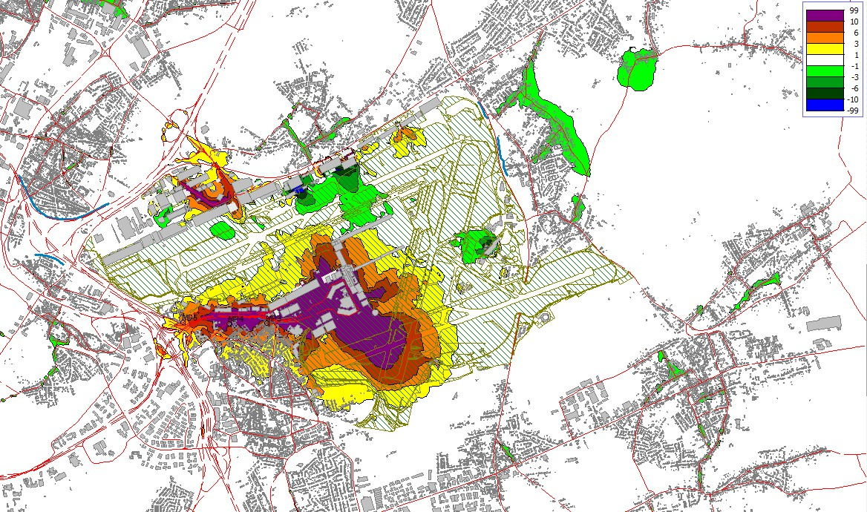
Figure 6-82 différence de trafic routier Lden - B_0-0-0-0 avec futur B_0-3-0-0 - avec aéroport - 2032

Effets de l'exploitation de l'aéroport BAC scénario de développement futur _BAC 1-3-0- 0
Ci-dessous, les effets sont examinés pour le scénario de développement par rapport à B_1-0-0-0, la condition de référence future sans les opérations de l'aéroport et ceci pour le bruit du trafic routier.
Les contours du Lden pour B_1-0-0-0 sont présentés ci-dessous :
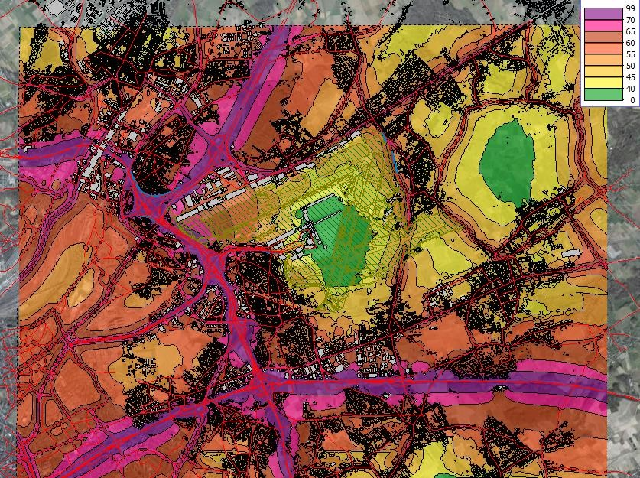
Figure 6-83 : Courbes de bruit du trafic routier Lden - futur B_1-0-0-0 - trafic 2032 - sans aéroport

Le contour Lden pour le trafic routier avec l'aéroport est alors :
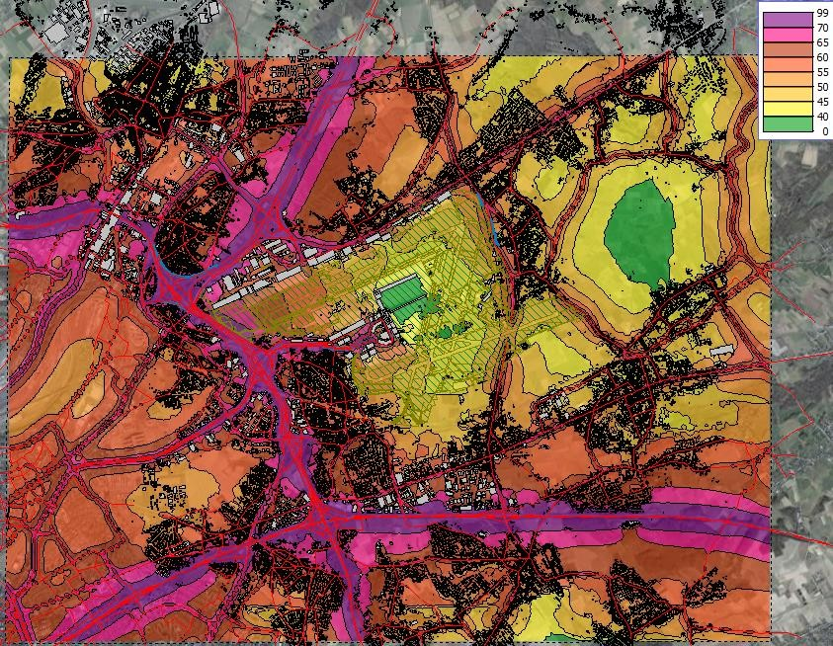
Figure 6-84 : Courbes de bruit du trafic routier Lden - futur B_1-3-0-0 - trafic 2032 - avec aéroport
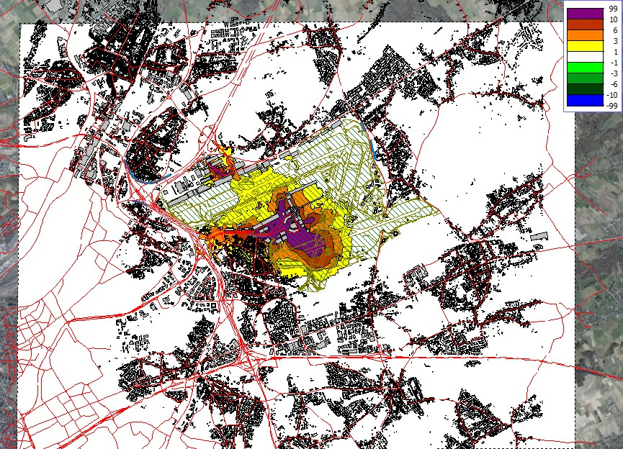

Figure 6-85 : Contours de bruit du trafic routier Lden - carte des différences BAC_1200 vs BAC_1000
Si l'on compare le scénario BAC_1-3-0-0 au scénario BAC_1-0-0 (situation 2032 avec et sans aéroport), on s'attend ici aussi à une augmentation de plus de 5 dB(A) le long de l'A201. Il en va de même pour Brucargo (Bataviastraat).

En résumé, il est conseillé d'envisager des mesures le long de l'A201 puisque le trafic augmentera également à l'avenir. Selon la carte d'orientation, il est recommandé de réduire de plus de 10 dB(A) le bruit du trafic routier de l'A201 dû au trafic vers l'aéroport, qui a été spécialement construit à cet effet à l'époque. Une mesure possible est la mise en place d'objets réduisant le bruit au sud de l'A201 (comme, par exemple, des murs antibruit d'au moins 6 m de haut).
La forme effective sous laquelle une mesure possible (réalisation d'un objet réduisant le bruit) pourrait être mise en œuvre devrait être étudiée dans le cadre d'une étude de faisabilité. Cette étude doit notamment examiner les possibilités spatiales (par exemple en fonction de la gestion) et les exigences urbanistiques (en tenant compte du fait que la CAB n'est pas propriétaire ou gestionnaire du terrain le long de la route) ainsi que les exigences techniques (matériau, hauteur, longueur).
En ce qui concerne le bruit aérien, nous renvoyons ici à la discussion du §6.6, qui reste la même pour les mouvements de vol.

Conclusion

Scénario actuel - 2019
Compte tenu de la situation historique de l'aéroport entre des zones résidentielles telles que Zaventem, Machelen, Steenokkerzeel et Kortenberg, l'exploitation de l'aéroport a certainement un effet sur le bruit ambiant. Selon l'endroit, sous une piste d'atterrissage ou de décollage, des niveaux sonores maximaux de plus de 90 dB(A) peuvent se produire. En fonction du nombre de vols de nuit ou de jour, le LAeq,1h augmente de 10 dB(A), voire de plus de 20 dB(A). La nuit, les effets sont bien sûr encore plus importants car le bruit de fond est faible. Bien entendu, la piste utilisée joue également un rôle. Les avions qui décollent de la 25R ont un effet évident sur le bruit ambiant, par exemple à Diegem-Lo et dans d'autres communes flamandes et, en fonction de la route empruntée, également dans la région de Bruxelles-Capitale. Plus le point d'immission est éloigné de l'aéroport, plus l'effet du décollage ou de l'atterrissage des avions sur le bruit ambiant est faible. Pour les habitations de Steenokkerzeel et de Kortenberg, situées pour la plupart dans la zone d'atterrissage de la piste 25R ou de la piste 25L, l'effet de l'atterrissage des avions détermine le bruit ambiant exprimé en LAeq,1h ou LA01,1h. En fonction de l'utilisation de la piste transversale, le bruit ambiant augmentera également à Zaventem. Une différence de plus de 10 dB(A), voire 20 dB(A), se produit par rapport au bruit de fond.
L'effet du pilotage vers Steenokkerzeel et Zaventem est plutôt limité, mais si certains types d'avions fonctionnent à pleine puissance, une augmentation peut se produire pendant un temps limité.
L'effet cumulé du roulage et de l'utilisation de l'APU/GPU est également perceptible par rapport au bruit de fond continu, en particulier à Steenokkerzeel et mesurable dans le LA95.1h. Il y a parfois, mais de manière assez limitée, un dépassement de la norme de qualité environnementale pour la période du soir ou de la nuit. Au cours de la période de pointe du matin, le bruit continu dû au roulage à Steenokkerzeel peut atteindre plus de 55 dB(A).
Il y a également un effet du roulage et de l'utilisation de l'APU en direction de Melsbroek. Cependant, le contour Lden de 55 dB(A), qui est utilisé comme limite inférieure pour les opérations aéroportuaires, n'atteint pas les résidences.
Les installations techniques n'ont aucun effet sur l'environnement. Le bruit spécifique est conforme à toutes les dispositions de VLAREM II et n'augmente certainement pas le bruit de fond.

Enfin, la situation actuelle a un effet sur le trafic par rapport à la situation de référence. La situation de référence est la situation où l'infrastructure est en place mais où il n'y a pas d'activités. L'A201 a été spécialement construite comme accès à l'aéroport et il est donc logique qu'avec ou sans trafic sur l'A201 (avec ou sans activité aéroportuaire) il y ait effectivement un effet au niveau des habitations le long de l'A201. En outre, il y a également un effet au niveau des résidences à Melsbroek.

Scénario futur - 2032
Si le scénario futur est comparé à la situation de référence (pour réf 2019 ou 2032), la conclusion sur le trafic routier reste la même. La pénalisation du trafic sur l'A201 a un effet sur le bruit du trafic routier. Il convient de prévoir des mesures le long de l'A201 (en particulier du côté sud) afin que l'augmentation du trafic puisse réduire le bruit du trafic routier. La limitation de vitesse prévue pour 2032 n'est pas telle que la réduction du bruit du trafic routier soit suffisante pour atténuer l'effet. Selon la carte d'orientation, une réduction de plus de 10 dB(A) du bruit du trafic routier de l'A201 due au trafic vers l'aéroport, qui a été construit spécifiquement à cet effet à l'époque, est nécessaire. En résumé, il convient d'envisager des mesures le long de l'A201, étant donné que le trafic augmentera à l'avenir. Une des mesures possibles est la mise en place d'objets anti-bruit au sud de l'A201 (tels que des murs anti-bruit d'au moins 6 mètres de haut).
La forme réelle sous laquelle une mesure possible (réalisation d'un objet réduisant le bruit) pourrait être mise en œuvre doit être étudiée dans le cadre d'une étude de faisabilité. Cette étude doit notamment examiner les possibilités spatiales et les exigences urbanistiques (en tenant compte du fait que la CAB n'est pas propriétaire ou gestionnaire du terrain le long de la route) et les exigences techniques (matériau, hauteur, longueur).
L'effet du roulage et de l'APU s'étend en valeur spécifique à Diegem-Lo et en partie à Melsbroek, mais en valeur absolue par rapport aux autres sources de bruit (bruit aérien et trafic routier), il sera négligeable. Le roulage électrique (en partie) peut avoir une influence limitative sur ce point, mais ne sera pas décisif à cet égard. Toutefois, il est fortement recommandé d'examiner la possibilité de placer des écrans tels que des barrages de terre ou des écrans équivalents pour réduire le bruit du roulage. L'effet des essais de roulage diminuera au fur et à mesure que la flotte d'avions d'essai changera et que l'emplacement changera. Toutefois, il est fortement recommandé de placer des écrans en forme de U autour du site d'essai.
La modification des contours du Lden pour le bruit aérien n'aura pas d'impact sur le nombre de personnes potentiellement très gênées en 2032, même en tenant compte de la croissance de la population. Il y a même une diminution limitée. La zone totale sous le contour de 55 dB(A) pour Lden est plus petite qu'en 2019. Par conséquent, le nombre de personnes potentiellement très gênées diminuera de manière limitée selon la formule utilisée dans VLAREM. Bien entendu, il restera certainement des personnes potentiellement très gênées, mais il n'y a pas de différence entre l'effet de la situation actuelle et celui de la situation future, même si l'on tient compte d'une augmentation de la population.
L'impact des installations techniques est également négligeable en 2032, car on suppose que le nombre d'installations ne changera pas. En raison de la grande distance entre l'aéroport et les habitations et des émissions sonores relativement faibles, l'effet est similaire, c'est-à-dire négligeable.

Vous trouverez ci-dessous un résumé de l'évaluation des effets par rapport à la situation de référence :

Situation | Bruit aérien Bruit ambiant | Bruit de l'air # Potentiellement fort  gêné
Situation actuelle et maintien de l'autorisation | Pendant le décollage et l'atterrissage, des augmentations de plus de 10 dB(A) et même de 20 dB(A) sont possibles pour le LAeq,1h pour les endroits survolés par les avions - Ceci est évidemment aussi inévitable étant donné l'emplacement du BAC  par rapport aux habitations  Effets en tant que score intermédiaire -2 | 14469
Scénario futur BAC_0-3-0-0 | Pendant le décollage et l'atterrissage, des augmentations de plus de 10 dB(A) et même de 20 dB(A) sont possibles pour le LAeq,1h dans les endroits survolés par les avions. Ceci est évidemment inévitable étant donné l'emplacement de BAC  par rapport au logement  Effets en tant que score intermédiaire -2 | 12720
Scénario futur (BAC 0-3-0-0) par rapport à la situation actuelle (BAC 0-1-0-0) | Dans le scénario futur, le Lden mondial devrait diminuer  L'effet du scénario futur par rapport à la situation actuelle est de 0 | Si l'on tient compte de la croissance de la population, on constate même une diminution limitée du nombre de personnes potentiellement très gênantes
 |  | L'évaluation de l'impact par rapport à la situation actuelle est de 0

Situation | Bruit du sol | Installations techniques | Trafic routier
Situation actuelle et maintien de l'autorisation (BAC 0-1-)  0-0) | 55 dB(A) n'atteint pas les habitations - Les normes de qualité environnementale sont respectées le jour Le soir et la nuit à certains endroits Dépassement cumulé avec le trafic  L'effet sur le bruit ambiant est le suivant  0 à -1 à prendre en considération | Pas d'effet sur le logement -  Respect des normes de qualité environnementale  L'effet peut être considéré comme 0 | Impact du trafic routier sur l'A201, la Luchthavenlaan et la Bataviastraat  L'impact du trafic routier peut être considéré comme -3 pour ces routes - recommandation d'un examen plus approfondi des mesures ; leur mise en œuvre échappe au contrôle de la Commission.  BAC
Scénario futur BAC_0-3-0-0) | 55 dB(A) n'atteint pas les habitations - | Pas d'effet sur le logement - | Impact du trafic routier sur l'A201, l'avenue de l'aéroport et l'avenue de la ville.  Rue Batavia
 | Impact sur la  le bruit ambiant peut être considéré comme compris entre 0 et -1  Le soir - et la nuit dans certains endroits | Métropolitain  normes de qualité environnementale  L'effet peut être considéré comme 0 | L'impact du trafic routier peut être considéré comme -3 pour ce segment de route - recommandation de poursuivre les recherches sur les mesures à prendre ;  sa réalisation tombe

 | dépassement cumulé avec le trafic  Le bruit de la course d'essai diminuera, mais l'effet demeurera -1 |  | hors du contrôle du BAC
Scénario futur (BAC 0-3-0-0) par rapport à la situation actuelle (BAC 0-1-0-0) | Il n'y a pas d'augmentation du nombre de personnes potentiellement très gênées par le bruit du sol. | Il n'y a pas d'effet sur le bruit ambiant par rapport à la situation actuelle. | Il n'y a pas d'effet sur le bruit du trafic routier par rapport à la situation actuelle.

Effets transfrontaliers
La description ci-dessus tient toujours compte du territoire de la Flandre d'une part et du territoire de la Région de Bruxelles-Capitale d'autre part. Lorsque cela est possible et pertinent, les résultats sont toujours présentés de cette manière. Le nombre de personnes potentiellement très gênées est indiqué, également pour la Région de Bruxelles-Capitale. Le cadre d'évaluation pour la Région de Bruxelles-Capitale est présenté ci-dessous, ainsi que la manière dont il doit être traité.

Révision du cadre normatif Région de Bruxelles-Capitale
Pour la fixation des normes d'immission sonore²³ (bruit tel que perçu au sol), le territoire de la BCR a été divisé en 3 zones basées sur des arcs de cercle d'un rayon respectif de 10km et 12km, centrés sur un point situé à proximité immédiate de la balise BUB²⁴ (point mauve sur la carte).
- Zone 0 : zone à l'intérieur de la BCR en dehors de l'arc de 12 km
- Zone 1 : zone de la RCB située entre 10 et 12 km d'arc.
- Zone 2 : zone située à l'intérieur de la BCR dans l'arc de 10 km

23 27 MAI 1999 - Arrêté du Gouvernement de Bruxelles-Capitale relatif à la lutte contre les nuisances sonores générées par le trafic aérien.
24 station d'émission pour la radionavigation de précision installée dans le prolongement de la tête de la piste 25L

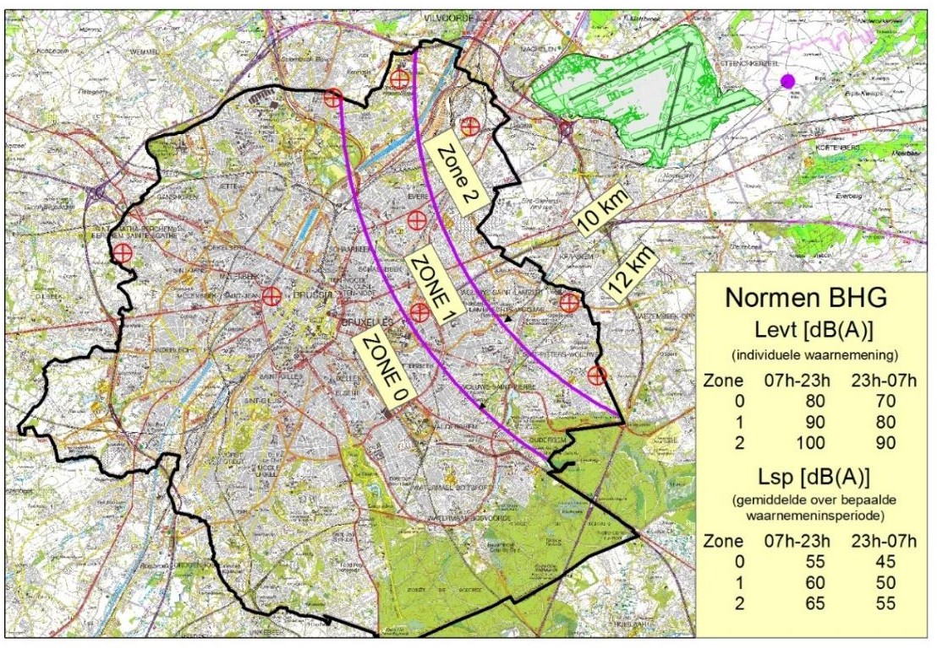

Figure 6-86 : Désignation des zones 0, 1 et 2
À l'intérieur de ces zones, deux types de limites ont été définis séparément pour le jour (07h-23h) et la nuit (23h-07h) dans chaque cas.
- Limites de prélèvement
Ces limites se réfèrent au bruit perçu lors des survols d'avions individuels.
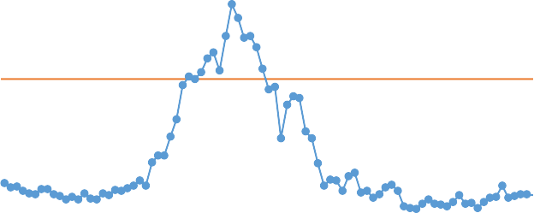
Les limites entrent en vigueur lorsqu'un événement est détecté à l'une des stations de surveillance du bruit, ce qui est défini comme un dépassement du niveau de pression acoustique de 70 dB(A) en valeur LAeq,1s dû au survol d'un avion. Cela signifie qu'une valeur moyenne du bruit est déterminée chaque seconde et que lorsque cette valeur est égale ou supérieure à 70 dB(A), un événement se produit. Ceci est illustré dans l'exemple ci-dessous, enregistré à l'une des stations de surveillance du bruit de la BAC.
85
80
78,7
75
70
65
60
55
50
45
40
6:24:37 6:24:55 6:25:12 6:25:29 6:25:47 6:26:04
LAeq,1s [dB(A)]

Figure 6-87 : Exemple d'événement

Le niveau de fond à cet endroit est d'environ 55-57 dB(A). En raison des survols d'avions, ce niveau augmente progressivement jusqu'à 78,7 dB(A) avant de retomber au niveau de fond. Comme cette valeur maximale LAeq,1s est supérieure à 70 dB(A), ce survol entraînera un dépassement de la norme d'émission sonore lors de l'application des normes de bruit de la BCR. Pour chacun de ces événements, la valeur Levt ou SEL est ensuite déterminée. Il s'agit d'un paramètre différent de la valeur LAeq,1s maximale utilisée pour déterminer si un événement s'est produit.
Les limites de ces valeurs Levt sont indiquées dans la figure ci-dessus pour les différentes zones et pour les périodes de jour et de nuit.
- Limites des Lsp
Les limites Lsp des normes de bruit BCR se réfèrent au bruit moyen des avions sur une période d'observation donnée. Là encore, la limite est différente pour chaque zone et pour la période de jour ou de nuit.
Dans le cadre de cette EIE, conformément à l'avis de cadrage du 28 juin 2022, l'annexe 6.6 fournit les informations qui permettent à la BIM de vérifier si les normes seront respectées. Cette annexe donne un aperçu par période de la journée du nombre de vols avec des informations sur le type d'avion, la piste utilisée et la route de vol.
Pour la situation actuelle (année 2019), la surveillance du bruit a été effectuée par l'IBGE sur la base de son propre réseau de mesure.
En ce qui concerne le scénario futur, le BIM peut utiliser les données de mesure historiques de son propre réseau de surveillance du bruit pour vérifier les normes de bruit. Elle dispose des informations nécessaires pour effectuer des simulations de bruit sur la base des données de l'annexe 6.7 et des données radar qu'elle reçoit de skeyes.

Mesures d'atténuation et recommandations
Les paragraphes suivants présentent d'abord des mesures générales, puis des mesures et des recommandations spécifiques au CCB. Ces mesures et recommandations générales couvrent également des aspects pour lesquels le CCB n'a aucune compétence ou influence, mais elles sont également présentées ici par souci d'exhaustivité.

Mesures potentielles générales et recommandations
Un certain nombre de mesures et de recommandations potentielles sont présentées ci-dessous, accompagnées de réflexions sur le fonctionnement de l'aéroport. Il est également indiqué si ces mesures sont réalistes.
      - Lignes directrices de l'OMS sur le bruit dans l'environnement pour la région européenne
L'OMS identifie un certain nombre de mesures pour réduire le bruit des avions. Il s'agit par exemple d'interdire aux personnes de vivre dans la zone soumise à des valeurs limites, d'ouvrir/de fermer les pistes, de modifier les trajectoires de vol et d'isoler les habitations, ou encore de l'"approche équilibrée" de l'OACI, qui est citée par l'OMS comme étant la meilleure pratique. Ces lignes directrices ne sont toutefois pas obligatoires. L'adoption stricte des lignes directrices de l'OMS visant à limiter le bruit des avions à 45 dB(A) Lden et 40 dB(A) Lnight pourrait avoir des conséquences considérables tant pour les aéroports que pour les personnes vivant à proximité des aéroports. Soit des mesures drastiques doivent être prises pour réduire les niveaux de bruit, soit des milliers de logements et d'autres bâtiments sensibles au bruit doivent être retirés de leur usage prévu.

Si l'on compare les données réelles à certains points de mesure, le Lden devrait baisser d'environ 20 dB(A) (selon l'endroit), ce qui est impossible pour une opération aéroportuaire. En effet, il faudrait réduire l'activité d'un facteur 100.
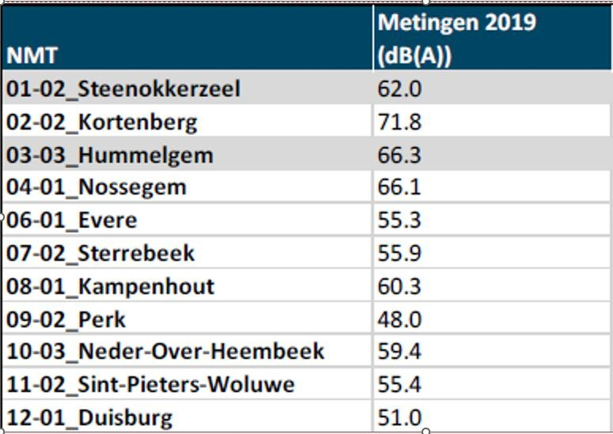

      - Mesures d'atténuation du bruit opérationnel
Des recherches supplémentaires sont nécessaires pour quantifier l'effet de l'optimisation de certains itinéraires et/ou segments d'itinéraires. L'introduction de procédures opérationnelles de réduction du bruit (utilisation des pistes, procédures de vol, etc.) relève de la compétence du gouvernement fédéral. Elle ne peut donc pas être traitée dans le cadre de cette EIE. Le CCB n'a pas d'impact sur ce point.
      - Restrictions d'exploitation
Les restrictions d'exploitation peuvent avoir des effets significatifs sur les niveaux de bruit, mais l'impact négatif sur les opérations des aéroports (et des compagnies aériennes), leur intérêt public et leur rôle socio-économique pour le pays est proportionnellement élevé. La limitation des heures d'ouverture, par exemple en imposant des restrictions sur l'ouverture en soirée et/ou la nuit, a un effet proportionnellement important sur l'impact sonore. En effet, dans le calcul de l'impact sonore en Lden, un mouvement d'avion la nuit équivaut à 10 mouvements d'avion le jour.
L'interprétation de l'impact d'une (nouvelle) limitation des heures d'ouverture ou du nombre de mouvements d'avions autorisés par an nécessite une analyse plus approfondie.
En outre, le règlement de l'UE sur l'approche équilibrée et les règlements de l'OACI imposent que les restrictions d'exploitation ne puissent être imposées qu'en dernier recours, une fois que les trois autres piliers²⁵ de l'approche équilibrée ont été épuisés. Le CCB n'a aucun impact sur ce point (par exemple, sur l'aménagement du territoire).
      - Exigences en matière d'isolation
L'amélioration de l'isolation acoustique des façades aura un effet atténuant sur le bruit perçu et/ou les troubles du sommeil. Il s'agit d'une mesure de protection passive qui permet aux habitants de contrôler ou d'améliorer le confort acoustique de leur logement dans certaines limites.
Dans la construction de nouvelles habitations, il est préférable de veiller à une isolation acoustique suffisante des différents éléments de la façade à un stade précoce, lors de la conception des habitations. En ce qui concerne les exigences en matière d'isolation acoustique pour les maisons nouvellement construites, on peut généralement se référer aux exigences de la norme belge NBN S01-400-1. Les exigences de cette norme sont utilisées en Flandre comme code de bonne pratique.
L'étude "Development and application of a regional regulation for the acoustic facade insulation of dwellings against road, rail and air traffic noise" (Développement et application d'une réglementation régionale pour l'isolation acoustique des façades des habitations contre le bruit du trafic routier, ferroviaire et aérien) a examiné une réglementation plus ciblée et plus facilement applicable pour l'isolation acoustique des façades des habitations dans les situations où le bruit du trafic est la source de bruit la plus dominante. L'obligation d'isolation n'a pas encore été introduite, mais elle pourrait également être un instrument qui limite la pollution sonore dans les bâtiments destinés en tout ou en partie à un usage résidentiel à la suite d'actes nécessitant un permis.
L'octroi de primes à l'isolation pour les habitations existantes peut également permettre de réduire les nuisances sonores.
Ces idées générales et ces données de référence ont déjà été consignées dans l'étude "Développement et application d'une réglementation régionale pour l'isolation acoustique des façades des habitations contre le bruit du trafic routier, ferroviaire et aérien". Un lien vers cette publication : https://publicaties.vlaanderen.be/view-file/39060. L'élaboration de cette question doit être réalisée par la Région flamande et n'est pas du ressort du CCB.

25 Les piliers de l'"approche équilibrée" concernent : la réduction du bruit des avions à la source, la planification de l'utilisation des sols, l'amélioration de la qualité de l'air et l'amélioration de la sécurité routière.
c'est-à-dire les sites aéroportuaires et la gestion de leur utilisation, les procédures opérationnelles de réduction du bruit et les restrictions d'exploitation.

      - Plans d'action
La directive 2002/49/CE relative à l'évaluation et à la gestion du bruit dans l'environnement prévoit que les aéroports de plus de 50 000 mouvements d'aéronefs doivent élaborer un plan d'action pour lutter contre le bruit. Des plans d'action sont déjà en cours d'élaboration pour l'aéroport de Bruxelles (par le gouvernement flamand). Le lien vers ce document :
https://omgeving.vlaanderen.be/sites/default/files/2021-11/15102021_Geluidsactieplan_Brussel- National.pdf
Environnement Bruxelles dispose également d'un plan d'action sur le bruit du trafic aérien. Ci-après le lien vers le site web :
https://leefmilieu.brussels/burgers/onze-acties/gewestelijke-plannen-en-beleid/quietbrussels-plan- action-de-la-region
et au document :
https://document.environnement.brussels/opac_css/elecfile/PROG_20190228_QuietBrussels_NL.pd f
Ce document propose un certain nombre de mesures que la Région de Bruxelles-Capitale souhaite développer et mettre en œuvre :
- Appliquer la décision "bruit des avions²⁶ ", notamment en contrôlant les valeurs limites, en percevant efficacement les amendes administratives alternatives et en adaptant éventuellement le réseau de mesure du trafic aérien ifv.
- Contribuer à l'élaboration d'un accord de coopération sur le bruit des avions.
- Soutenir un accord sur la réduction des vols de nuit au-dessus des agglomérations en soutenant un accord sur la réduction progressive des vols de nuit au-dessus des agglomérations dans un cadre européen. Il s'agit encore d'une étude prospective.
- Évaluer les mesures de gestion de l'espace pour les zones situées sous les trajectoires de vol. Il s'agit encore d'une étude prospective.
- Guider les citoyens en ce qui concerne le bruit des avions.
Ces mesures prises ou à prendre sont une initiative de la Région de Bruxelles-Capitale dans laquelle la CAB n'a pas son mot à dire. Certaines mesures devraient également être résolues au niveau fédéral et même européen.
      - Aménagement du territoire
Pour la BAC, limiter l'exploitation des aéroports en Flandre à un niveau où aucun foyer n'est gêné par 45 dB(A) Lden ou 40 dB(A) Lnight signifierait que l'aéroport (et les compagnies aériennes) ne pourrait plus fonctionner de manière rentable et, dans le pire des cas, devrait même être fermé. Ceci est contraire à l'obligation de BAC d'assurer une capacité suffisante en vertu de la licence-KB²⁷ .

26 Arrêté du Gouvernement de la Région de Bruxelles-Capitale du 27 mai 1999 relatif à la lutte contre les nuisances sonores générées par le trafic aérien (Moniteur Belge du 11-08-1999)
²⁷ Arrêté royal du 21 juin 2004 relatif à l'octroi de la licence d'exploitation de l'aéroport de Bruxelles-Capitale à la
la société anonyme B.I.A.C. (la "licence-KB" - Moniteur belge du 15/07/2004) et ses modifications ultérieures

Cependant, il existe désormais une fiche EIR sur le bruit en relation avec le développement résidentiel, qui peut certainement fournir des conseils pour imposer une isolation acoustique aux maisons/appartements ou refuser des extensions telles que les RUP sur la base du Lden connu. Actuellement, cette fiche ne s'applique qu'aux nouveaux développements résidentiels qui font également l'objet d'une EIE. Elle devrait peut-être être étendue aux projets non soumis à l'obligation d'EIE et même aux projets résidentiels existants.
Le CCB n'est pas compétent en la matière, mais de telles exclusions des développements résidentiels permettraient certainement d'éviter d'augmenter le nombre de personnes potentiellement très gênées (voir croissance de la population).

Mesures et recommandations spécifiques pour l'alcoolémie
      - Amélioration de la communication et de la consultation
Il est important d'informer les riverains de l'aéroport de la manière la plus transparente et la plus complète possible sur les éléments qui ont un impact sur les éventuelles nuisances sonores perçues. Ces mesures comprennent, par exemple, un traitement adéquat des plaintes relatives au bruit. La responsabilité en incombe au médiateur fédéral, qui a été spécialement créé à cet effet. Les programmes d'information et les investissements dans le cadre de vie font également partie de ces mesures. Par exemple, dans le cadre d'une collaboration entre BAC et skeyes, de nombreuses informations sont diffusées sur le site web : https://www.batc.be. Ces lignes de communication étendues doivent certainement être poursuivies.
      - Barrière antibruit autour du site d'essai
Le nouveau site d'essai sera équipé d'un mur antibruit absorbant (en forme de U) d'une hauteur minimale de 15 m. Les dimensions exactes du mur antibruit ou de la digue de terre équivalente doivent encore être déterminées. L'orientation des écrans doit également être optimisée. L'effet d'un mur antibruit (dont l'emplacement exact reste à déterminer) est illustré ci-dessous :
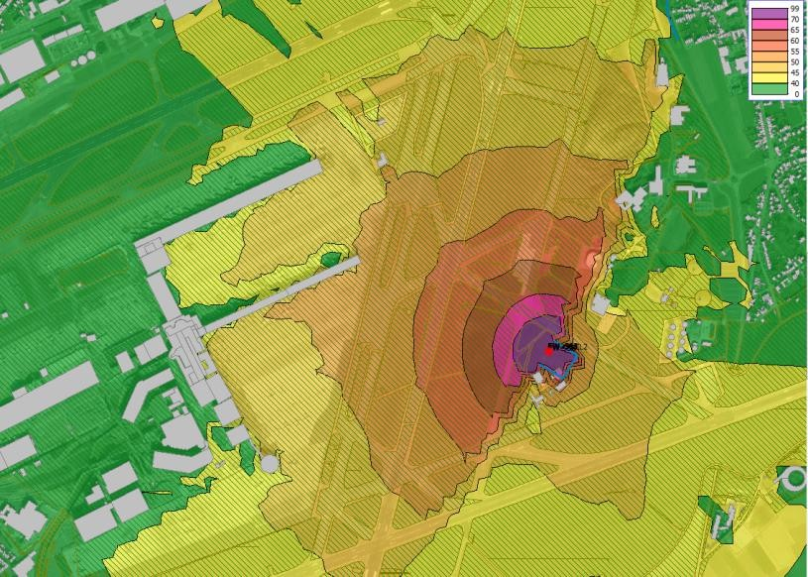
Le gain de plus de 6 dB(A) et même de 10 dB(A) obtenu grâce au mur antibruit est illustré ci-dessous :

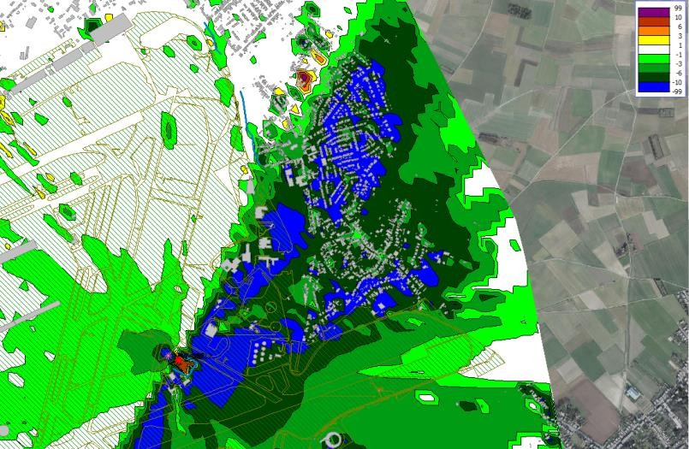
Figure 6-88 : variation de la pression acoustique lorsque la barrière antibruit en forme de U est placée à l'emplacement de la nouvelle piste d'essai.
Étant donné que le bruit au sol ne doit pas être testé par rapport aux dispositions de VLAREM II, la mesure d'atténuation n'est pas obligatoire pour répondre à certaines normes. Toutefois, bien que le C130 ne soit plus actif sur le site du BAC, il est toujours fortement recommandé d'installer ces écrans.
      - Réduire le bruit à la source
Le déploiement d'avions plus silencieux est un processus continu. Le renouvellement de la flotte aura également lieu à l'avenir. S'il appartient aux constructeurs d'avions de réduire le bruit à la source, le déploiement d'aéronefs plus silencieux peut être activement encouragé. Le règlement (UE) n° 598/2014 relatif à l'introduction de restrictions d'exploitation liées au bruit dans les aéroports donne aux États membres la possibilité d'exclure les aéronefs bruyants de la catégorie de bruit du chapitre 3 (le chapitre 3 marginalement conforme).
Sur la base de la définition incluse dans le règlement européen 598/2014, les aéronefs marginalement conformes sont ceux certifiés conformément aux conditions du chapitre 3 de l'OACI (comme indiqué dans le volume 1, partie II, chapitre 3 de l'annexe 16 de la Convention relative à l'aviation civile internationale, signée le 7 décembre 1944 - la Convention de Chicago), mais qui présentent une marge cumulée par rapport à ces normes de moins de 10 dB. La proportion de vols actuellement (sur la base des données du 22 au 23 juin) effectués à l'aéroport de Bruxelles National avec ce groupe d'aéronefs est inférieure à 0,5 %. Il s'agit principalement de vols avec certains A321 et B763 d'une part et de vols avec des avions plus petits tels que certains C650 et BE40 d'autre part.
Pour les exploitants d'aéroports, la réglementation peut servir de base pour encourager les compagnies aériennes à exploiter des aéronefs moins bruyants par la différenciation des redevances. Le nouveau plan tarifaire de BAC pour les redevances d'atterrissage et de décollage a été introduit le 1/4/2023, dans lequel, entre autres, la différenciation liée au bruit a été renforcée. Le renouvellement de la flotte, stimulé entre autres par ce nouveau plan tarifaire, est déjà prévu dans le scénario 2032. Des mesures telles que l'interdiction de l'utilisation de l'inversion de poussée (au-dessus de la poussée de ralenti) lors de l'atterrissage, une restriction de l'utilisation de l'APU et la circulation au sol avec un moteur éteint lorsque cela est possible (par exemple, après le temps de refroidissement nécessaire des moteurs après l'atterrissage) ont déjà été mises en œuvre à l'aéroport de Bruxelles-National.
        - Mesures financières
L'autorité aéroportuaire (BAC) et les contrôleurs aériens appliquent un système de redevances différenciées en fonction du bruit pour l'utilisation de la structure aéroportuaire et pour la fourniture de services de navigation aérienne, respectivement. Par exemple, les compagnies aériennes paient beaucoup plus cher pour les avions plus anciens et plus bruyants que pour les avions moins bruyants.

avions. En outre, les redevances d'atterrissage et de départ sont nettement plus élevées pour les vols de nuit afin de les décourager. Les redevances imposées aux skis tiennent également compte d'un taux qui est fonction des émissions sonores de l'aéronef. Ces redevances ATC liées au bruit encouragent les compagnies aériennes à utiliser des avions moins bruyants. À partir du 1/4/2023, de nouveaux tarifs sont en place, qui établissent une distinction supplémentaire en fonction du bruit et des émissions telles que les NOx. Ces éléments ont déjà été pris en compte dans le scénario 2032.
        - Réduction du bruit du trafic routier
Selon le graphique d'orientation, une réduction de plus de 10 dB(A) du bruit du trafic routier de l'A201 dû au trafic vers l'aéroport, qui a été construit spécifiquement à cet effet à l'époque, est nécessaire. Pour ce faire, des écrans d'au moins 6 mètres de haut doivent être prévus au sud de l'A201.
L'implantation finale/la conception des écrans sera déterminée ultérieurement sur la base d'une étude technique (de faisabilité) et d'une éventuelle procédure d'autorisation distincte. Un emplacement possible est :
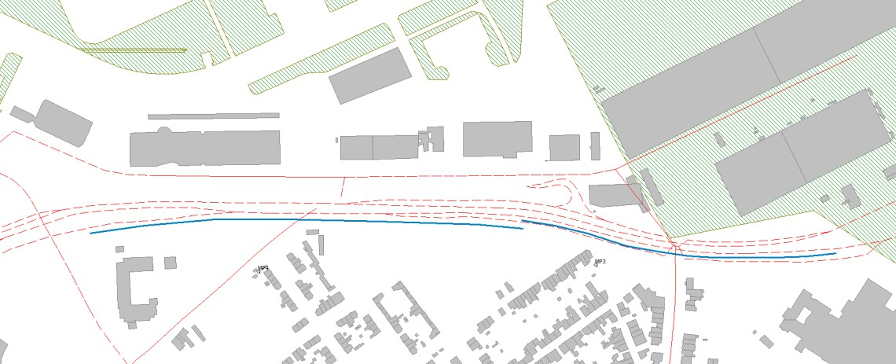
Figure 6-89 : Emplacement possible des mesures de protection contre le bruit le long de l'A201
La forme effective sous laquelle cette mesure (réalisation d'un objet réduisant le bruit) pourrait être mise en œuvre doit être étudiée dans le cadre d'une étude de faisabilité. Cette étude devrait notamment examiner les possibilités spatiales et les exigences en matière d'aménagement urbain (en tenant compte du fait que la CAB n'est pas propriétaire ou gestionnaire de ce terrain le long de la route) et les exigences techniques (matériau, hauteur, longueur).

      - Blindage des objets
Afin de réduire le bruit au sol causé par le roulage à un certain nombre d'endroits, la première étape a consisté à rechercher les endroits où des barrages au sol ou des murs antibruit pourraient être installés, en tenant compte du fonctionnement de l'aéroport. Un certain nombre d'emplacements potentiels ont été proposés à l'avance. L'emplacement correct des nouveaux bâtiments peut également constituer un écran si l'occasion se présente. Par exemple, la disposition et l'orientation des nouveaux bâtiments le long de la piste 25R (Brucargo) peuvent être prises en compte pour fournir un écran supplémentaire.
La liste suivante indique les objets de filtrage (barrages en terre ou écrans équivalents) qui ont été retenus. Il n'y a pas d'obligation dans le cadre du VLAREM mais ces objets sont fortement recommandés.
        - Objets de blindage conservés
Après analyse, les sites suivants ont été retenus :
- Au sud de Haachtsesteenweg

- En tête de la piste 07R - au sud du site
- A l'ouest du site, du côté de Zaventem
- Au niveau du bassin d'attente nord-est Les conditions générales pour chacun de ces cribles sont :
La forme effective sous laquelle une mesure possible (réalisation d'un objet réduisant le bruit) pourrait être mise en œuvre doit être étudiée dans le cadre d'une étude de faisabilité. Cette étude doit notamment examiner les possibilités spatiales et les exigences en matière de développement urbain (en tenant compte du fait que la CAB n'est pas propriétaire ou gestionnaire de ce terrain le long de la route) et les exigences techniques (matériau, hauteur, longueur). Par conséquent, l'implantation/la conception finale des accotements clôturés ne peut être déterminée que plus tard sur la base d'une étude technique (de faisabilité) et d'une éventuelle procédure de permis séparée.
          - Au sud de Haachtsesteenweg

Dans la "zone nord" de l'aéroport, de nouveaux développements sont prévus dans les années à venir sur le site des bâtiments actuels 125/126/126b/129/133/160, qui seront démolis. D'un point de vue acoustique, il est important de construire un bâtiment aussi continu que possible afin de protéger les habitations situées au nord de la Haachtsteenweg contre les bruits de fond provenant de l'aéroport. Si des espaces acoustiquement significatifs entre les bâtiments subsistent dans cette zone dans la situation future, il est fortement recommandé d'ériger des murs antibruit supplémentaires (ou des objets de protection équivalents) pour combler cet espace. Ceci doit être considéré dans le contexte des plans finaux pour ces développements et aussi de la connexion avec la zone militaire (à partir du bâtiment 130 vers l'est, la ligne jaune est la limite entre la propriété du BAC et la propriété de la Défense) qui sera également réaménagée dans un avenir proche. S'il n'y avait pas de développement connexe à cet endroit, il serait certainement approprié qu'un écran soit érigé par la BAC dans l'alignement du bâtiment 132a (déjà en état neuf) jusqu'à la limite de sa propriété.
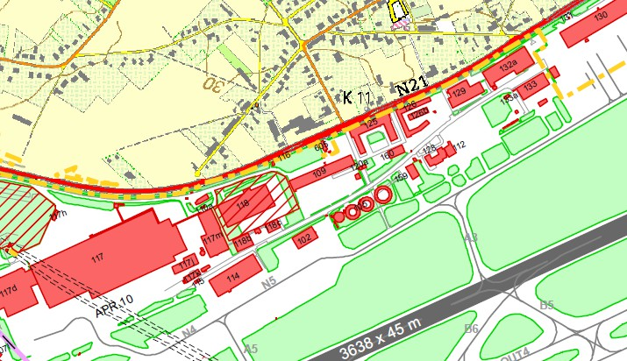
Figure 6-90 : Zone au nord de l'aéroport où une protection contre le bruit est recommandée

          - Blindage entre la piste 07R et Zaventem Witte Cité
En outre, un écran entre la piste 07R et Zaventem est fortement recommandé et est représenté ici de manière schématique. Pour cet endroit, qui est situé à proximité immédiate de l'une des pistes, une étude détaillée devrait examiner avec skeyes quelle hauteur d'écran est possible.
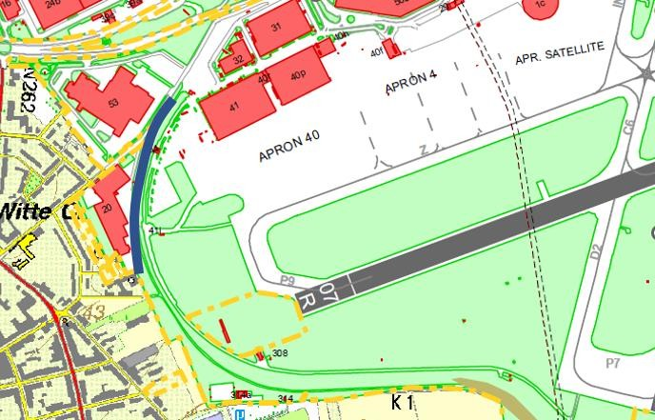
Figure 6-91 zone à l'ouest de l'aéroport où une protection contre le bruit est recommandée
          - Screening entre 07R/01 et Cemetery Avenue
Pour réduire le bruit du roulage à proximité des maisons de l'avenue Kerkhof, il est fortement recommandé d'installer le barrage/écran au sol suivant. À cet endroit également, qui est situé à proximité immédiate des pistes 07R et 01, une étude détaillée devrait examiner, en collaboration avec Skeyes, quelle hauteur d'écran est possible.
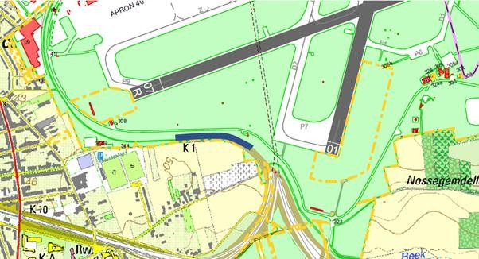
Figure 6-92 zone au nord de l'aéroport où une protection contre le bruit est recommandée
          - Près du bassin d'attente nord-est - filtrage supplémentaire vers Steenokkerzeel et "Green".
district

Enfin, la mise en place d'un barrage au niveau des bassins d'attente est fortement recommandée.
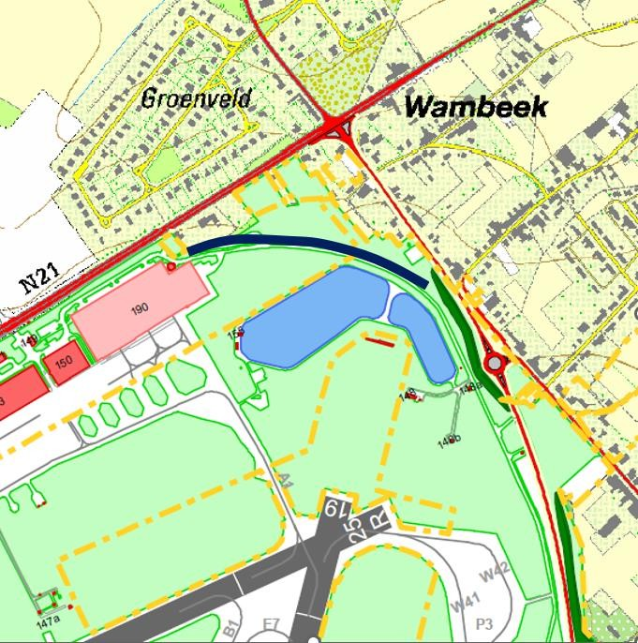
Figure 6-93 zone au nord de l'aéroport où une protection contre le bruit est recommandée
        - Lieux non divulgués

Outre les murs antibruit qui sont fortement recommandés, certains endroits n'ont pas été retenus, comme près de Hummelgem. Voir ci-dessous l'emplacement possible :

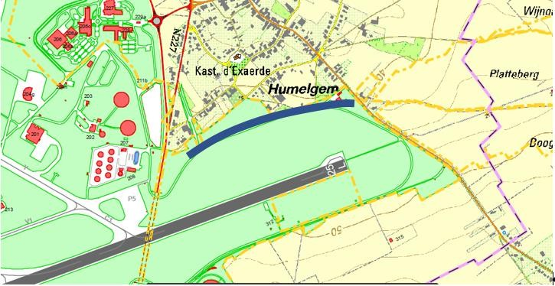
Figure 6-94 zone à l'est de l'aéroport où l'écran antibruit recommandé n'est pas retenu
Il n'y a pas ou peu d'avions qui circulent à cet endroit. Aussi, une éventuelle berme à cet endroit n'aura aucun effet sur le bruit des avions à l'atterrissage.
Enfin, aucun écran n'a été prévu entre les bâtiments du BAC et l'A201. D'une part, il y a peu d'espace à cet endroit et, d'autre part, l'A201 continue à déterminer le bruit ambiant.
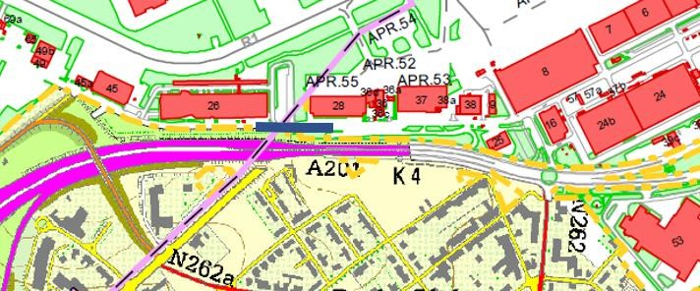
Figure 6-95 zone au sud de l'aéroport où l'écran antibruit recommandé n'est pas retenu

Contrôle
Il existe actuellement un réseau très étendu de surveillance du bruit autour de la ZAC. Il est évident qu'il faut le maintenir. Des stations de surveillance supplémentaires n'ont aucun sens tant que rien ne change dans les opérations de l'aéroport, comme l'utilisation des pistes. Il serait toutefois judicieux de disposer de stations de surveillance mobiles pour une courte période de temps.

pour déterminer l'effet d'un objet de protection contre le bruit, ou pour évaluer l'effet du nouveau site d'essai.
Enfin, il est recommandé de mettre en place un système de suivi des règles applicables à l'utilisation de l'APU.

Renouvellement du permis d'environnement de l'aéroport de Bruxelles National
Discipline Air Brussels Airport Company

4723913032 - Renouvellement du permis d'environnement de l'aéroport de Bruxelles National - Air Discipline | 0

Colophon

Affectation
Renouvellement du permis d'environnement de l'aéroport de Bruxelles National

Client
Brussels Airport Company NV ("BAC")
Siège social à BluePoint Bruxelles
A. Reyerslaan 80,
1030 Schaerbeek.
Le siège opérationnel est situé à 1930 Zaventem,
Brussels Airport 1M (bâtiment Compass) Numéro d'entreprise : 0890.082.292

Titulaire de l'affectation
Antea Belgium NV Roderveldlaan 1
2600 Anvers
T : +32(0)3 221 55 00
www.anteagroup.be TVA : BE 414.321.939
RPR Anvers 0414.321.939
IBAN : BE81 4062 0904 6124 BIC : KREDBEBB
Antea Group est certifié selon la norme ISO9001

Numéro d'identification
4723913032 - Renouvellement de l'EIE Permis d'environnement de l'aéroport de Bruxelles National - Discipline aérienne

Personnel du projet
Gert Pauwels Pieter Meewis Experts EIE

Date d'entrée en vigueur AuteurStatut/ révision Publication
28/06/2022D . Dermaux DefGert Pauwels

4723913032 - Renouvellement du permis d'environnement de l'aéroport de Bruxelles National - Air Discipline | 0

Table des matières Page

Discipline Air |  | 7-4
Délimitation de la zone d'étude |  | 7-4
Conditions-cadres juridiques et politiques |  | 7-6
Sélection des polluants pertinents |  | 7-6
Normes de qualité de l'air pour les polluants concernés |  | 7-7
Politiques pertinentes |  | 7-9
Méthodologie |  | 7-11
Description méthodologique de la situation existante et de la (des) situation(s) de référence |  | 7-11
Méthodologie de prévision de l'impact |  | 7-12
Cadre d'évaluation |  | 7-16
Instruments de mesure |  | 7-17
Description de l'état existant |  | 7-18
Qualité de l'air actuelle |  | 7-18
Odeur |  | 7-24
Discussion et évaluation de l'impact |  | 7-24
Modélisation des émissions |  | 7-24
Effets de l'aéroport actuel (scénario BAC_0-1-0-0) |  | 7-31
Effets de l'aéroport pour le scénario BAC_0-3-0-0 |  | 7-48
Effets du scénario futur de l'aéroport 2032 (scénario BAC 1-3-0-0_2025) |  | 7-58
Effets du scénario futur de l'aéroport 2032 (scénario BAC 1-3-0-0_2030) |  | 7-72
Évaluation initiale et aperçu des scénarios |  | 7-86
Effets locaux de l'aéroport (limités aux émissions du trafic routier) |  | 7-87
Impacts selon les scénarios de développement |  | 7-90
Révision des plans d'action |  | 7-90
Odeur |  | 7-92
Émissions fugitives de COV |  | 7-93
Émissions diffuses de poussières (phase de construction) |  | 7-94
L'énergie |  | 7-94
Mesures d'atténuation |  | 7-94
Trafic routier à destination et en provenance de l'aéroport |  | 7-95
Hors route |  | 7-96
Installations de combustion |  | 7-96
Trafic aérien  Quantification des mesures d'atténuation et hypothèses de modélisation concernant le trafic routier, le trafic hors route, les installations de combustion et le trafic aérien | les | 7-96  7-105
Odeur |  | 7-106
UFP et ZZS |  | 7-106
Effets transfrontaliers |  | 7-106
Synthèse et conclusion |  | 7-107
Contrôle |  | 7-108

4723913032 - Renouvellement de l'EIE Brussels Airport National Environmental Permit - Air Discipline | 7-1

Liste des figures
Figure 7-1 contour de la zone modèle pour la discipline aérienne 7-5
Figure 7-2 : Concentration moyenne annuelle de NO2 en 2019 à proximité immédiate de la zone du projet (en haut) et dans une zone plus large (en bas) (source : VMM) 7-19
Figure 7-3 Concentration moyenne annuelle de CE en 2019 dans la zone d'étude (source : VMM) 7-20
Figure 7-4 : Concentration moyenne annuelle de PM10 en 2019 dans la zone d'étude (source : VMM) 7-21
Figure 7-5 : Concentration moyenne annuelle de PM2,5 en 2019 dans la zone d'étude (source : VMM) 7-22
Figure 7-6 Concentrations annuelles moyennes d'UFP dans le domaine du modèle de l'étude Vito/VMM (en particules/cm )³ 7-
23
Figure 7-7 Répartition des émissions de NOx par phase de vol, pour les scénarios BAC_0100 (2019) et BAC_1300_2030 7-28
Figure 7-8 État actuel (modélisé) (2019), y compris aéroport mt NO2 moyenne annuelle (concentrations absolues) 7-31
Figure 7-9 Contribution moyenne annuelle du NO2 (en µg/m³ ) (BAC_0-1-0-0) à la qualité de l'air ambiant divisée en classes selon le cadre d'évaluation (macro-zone : en haut ; micro-zone : en bas) 7-32
Figure 7-10 État actuel (modélisé) (2019), y compris l'aéroport, en ce qui concerne la moyenne annuelle des PM10 (concentrations absolues) (à proximité immédiate de la zone de projet) 7-35
Figure 7-11 Contribution moyenne annuelle des PM10 (en µg/m³ ) (BAC_0-1-0-0) à la qualité de l'air ambiant divisée en classes selon le cadre d'évaluation 7-36
Figure 7-12 État actuel (modélisé) (2019), y compris l'aéroport, concernant la moyenne annuelle des PM2.5 (concentrations absolues) (à proximité immédiate de la zone de projet) 7-38
Figure 7-13 Contribution moyenne annuelle des PM2,5 (en µg/m³ ) (BAC_0-1-0-0) à la qualité de l'air ambiant divisée en classes selon le cadre d'évaluation 7-39
Figure 7-14 État actuel (modélisé) (2019) incluant l'aéroport en ce qui concerne la moyenne annuelle EC (concentrations absolues) (à proximité immédiate de la zone de projet) 7-41
Figure 7-15 Contribution moyenne annuelle de la CE (en µg/m³ ) (BAC_0100) à la qualité de l'air ambiant divisée en classes
. 7-42
Figure 7-16 État actuel (modélisé) (2019), y compris la moyenne annuelle (concentrations absolues) de l'aéroport en mt UFP (à proximité immédiate de la zone de projet) 7-44
Figure 7-17 Contribution moyenne annuelle des PUF (en nombre de particules/cm³ ) (BAC_0100) à la qualité de l'air ambiant, divisée en classes 7-45
Figure 7-18 Contribution moyenne annuelle du NO2 (en µg/m³ ) (BAC_0300) à la qualité de l'air ambiant divisée en classes selon le cadre d'évaluation (macro-zone : en haut ; micro-zone : en bas) 7-48
Figure 7-19 Contribution moyenne annuelle des PM10 (en µg/m³ ) (BAC_0-2-0-0) à la qualité de l'air ambiant divisée en classes selon le cadre d'évaluation 7-51
Figure 7-20 Contribution moyenne annuelle des PM2,5 (en µg/m³ ) (BAC_0-3-0-0) à la qualité de l'air ambiant, répartie en classes selon le cadre d'évaluation. 7-52
Figure 7-21 Contribution moyenne annuelle d'EC (en µg/m³ ) (BAC_0-3-0-0) à la qualité de l'air ambiant divisée en classes 7-53
Figure 7-22 Contribution moyenne annuelle des UFP (en nombre de particules/cm³ ) (BAC_0-3-0-0) à la qualité de l'air ambiant, répartie en classes 7-55
Figure 7-23 Conditions (modélisées) (BAC_1-3-0-0_2025), y compris la moyenne annuelle (concentrations absolues) de NO2 à la mbt de l'aéroport 7-58
Figure 7-24 Contribution annuelle moyenne du NO2 (en µg/m³ ) (BAC_1-3-0-0_2025) à la qualité de l'air ambiant divisée en classes selon le cadre d'évaluation (macro-zone : en haut ; micro-zone : en bas) 7-59
Figure 7-25 Contribution moyenne annuelle des PM10 (en µg/m³ ) (BAC_1-3-0-0_2025) à la qualité de l'air ambiant divisée en classes selon le cadre d'évaluation 7-63
Figure 7-26 Contribution moyenne annuelle des PM2,5 (en µg/m³ ) (BAC_1-3-0-0_2025) à la qualité de l'air ambiant, répartie en classes selon le cadre d'évaluation 7-64

Figure 7-27 Contribution moyenne annuelle de la CE (en µg/m³ ) (BAC_1-3-0-0_2025) à la qualité de l'air ambiant divisée en classes 7-65
Figure 7-28 Contribution moyenne annuelle des PUF (en nombre de particules/cm³ ) (BAC_1-3-0-0_2025) à la qualité de l'air ambiant divisée en classes 7-68
Figure 7-29 Conditions (modélisées) (BAC_1-3-0-0_2030) incluant la moyenne annuelle (concentrations absolues) de NO2 à la mbt de l'aéroport 7-72
Figure 7-30 Contribution annuelle moyenne du NO2 (en µg/m³ ) (BAC_1-3-0-0_2030) à la qualité de l'air ambiant divisée en classes selon le cadre d'évaluation (macro-zone : en haut ; micro-zone : en bas) 7-73
Figure 7-31 Contribution moyenne annuelle des PM10 (en µg/m³ ) (BAC_1-3-0-0_2030) à la qualité de l'air ambiant divisée en classes selon le cadre d'évaluation 7-77
Figure 7-32 Contribution moyenne annuelle des PM2,5 (en µg/m³ ) (BAC_1-3-0-0_2030) à la qualité de l'air ambiant, répartie en classes selon le cadre d'évaluation. 7-78
Figure 7-33 Contribution moyenne annuelle d'EC (en µg/m³ ) (BAC_1-3-0-0_2030) à la qualité de l'air ambiant divisée en classes 7-79
Figure 7-34 Contribution moyenne annuelle des PFP (en nombre de particules/cm³ ) (BAC_1-3-0-0_2030) à la qualité de l'air ambiant divisée en classes 7-82
Figure 7-35 Classification de la croissance du trafic par segment routier (en pae/etm) pour le scénario BAC_1300 7-88
Figure 7-36 Corrélation entre la consommation de carburant et les émissions de NOx de différents types d'aéronefs (source : BAC) 7-99

Liste des tableaux
Tableau 7-1 : Valeurs limites d'immission 7-9
Tableau 7-2 Numérotation et données d'entrée par scénario modélisé 7-14
Tableau 7-3 : Critères d'évaluation et cadre d'évaluation de l'importance - discipline aérienne 7-15
Tableau 7-4 : Cadre de signification de la discipline "Air" (voir le système d'orientation "Air") 7-16
Tableau 7-5 : Données d'entrée de l'installation de combustion pour la modélisation 26
Tableau 7-6 Comparaison des scénarios pour le polluant NO2 7-87
Tableau 7-7 : Cadre d'évaluation de la détermination de l'impact par segment routier pour le polluant NO2 7-90
Tableau 7-8 : Situation des émissions de NH3, NOx, SO2, COV et PM2.5 par rapport aux plans politiques flamands (en haut : trafic routier ; en bas : aviation) 7-91
Tableau 7-9 : Résumé des émissions de NOx et des mesures associées par source d'émission pour le scénario BAC_0100, le scénario BAC_1300_2030 et le scénario BAC_1310_2030 7-105

Discipline Air

Délimitation de la zone d'étude
La zone du projet est définie comme la zone dans laquelle les opérations ont lieu. Cependant, la zone d'étude d'une opération ou d'un impact individuel est plus large que la zone du projet et est définie par les sources d'émission suivantes :¹ :
- Trafic routier à l'entrée et à la sortie de l'aéroport ;
- Installations de combustion, c'est-à-dire pour le fonctionnement des bâtiments du terminal (y compris le chauffage des bâtiments) et des installations côté piste (y compris les moteurs diesel des centrales électriques de secours) ;
- Trafic aérien (décollage, atterrissage, roulage, essais) (cycle LTO) ;
- Trafic aéroportuaire ("hors route") ;
La zone d'étude est définie comme la zone autour de la zone du projet où un impact sur la qualité de l'air est attendu. Des calculs de modélisation ont été effectués sur l'ensemble de la zone d'étude² . Ces calculs tiennent compte du rayon d'influence attendu des sources d'émission mentionnées ci-dessus³ , de la direction dominante du vent (de SW à NE) et de la configuration correspondante de l'aéroport (cf. piste(s) de décollage et d'atterrissage orientée(s) dans le même sens) et de la fourniture nécessaire d'informations aux disciplines qui s'appuient sur les calculs du modèle Air, c'est-à-dire la discipline Biodiversité et la discipline Santé Humaine. Le contour de la zone d'étude (= zone du modèle) est le suivant (ligne noire) :

¹ Voir le guide de lecture concernant la différence entre EIR et OVA IIOA
² Les calculs du modèle ont été effectués par Vito - voir 7.3.4.
³ Toutes les sources d'émission susmentionnées sont incluses ensemble dans un modèle de dispersion - voir les annexes 7.1 et 7.3.

4723913032 - Renouvellement de l'EIE Brussels Airport National Environmental Permit - Air Discipline | 7-4

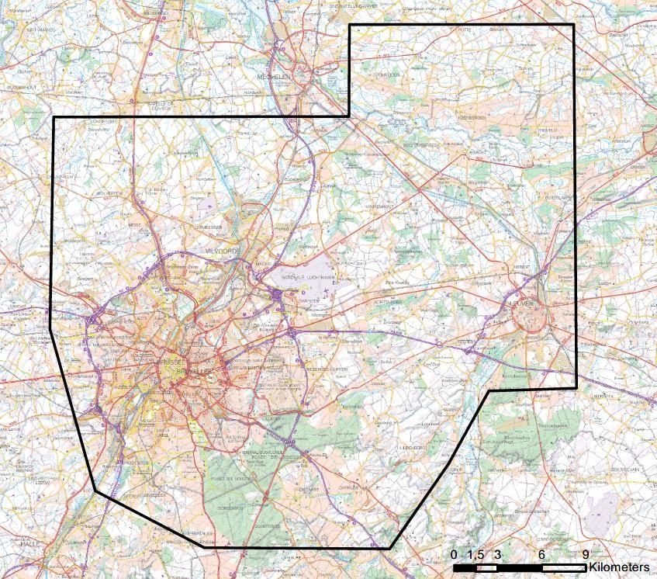
Figure 7-1 contour de la zone modèle pour la discipline aérienne
La zone modèle a ensuite été opérationnalisée sur la base de la classification statistique des secteurs.
L'ensemble du territoire situé à l'intérieur du contour noir est pris en compte comme zone modèle, y compris tous les segments routiers tels que fournis par le modèle de trafic régional Vlaamse Rand (version 4.2.2)⁴ . La zone d'étude pour la discipline Air diffère donc de la zone d'étude pour la discipline Mobilité (voir section 5.2).
En ce qui concerne les odeurs et les émissions diffuses (sources d'émission autres que celles mentionnées ci-dessus, telles que le stockage et le chargement de carburant), la zone d'étude est beaucoup plus petite. Il n'y a de nuisance potentielle qu'à quelques centaines de mètres de la source (toutes les sources d'émission ayant une faible hauteur de source). L'élaboration pour les odeurs est incluse dans la section 7.5.10 et l'élaboration pour les émissions fugitives (autres que les sources d'émission mentionnées ci-dessus) est incluse dans la section 7.5.11 (émissions fugitives pour les COV) et dans la section 7.5.12 (émissions fugitives pour la poussière dans la phase de construction de certaines interventions d'optimisation sur les bâtiments, les installations et les chaussées).

⁴ Le modèle de trafic utilisé est décrit en détail dans la discipline Mobilité (voir section 5.6.2).

Conditions-cadres juridiques et politiques

Sélection des polluants pertinents
Les polluants ultérieurs (trafic non routier) seront retenus pour un examen plus approfondi si (au moins) l'une des conditions ci-dessous est remplie :
- les concentrations d'immissions mesurées dans la zone environnante dépassent ou menacent de dépasser les normes de qualité environnementale (paramètres critiques) (80 % des NQE respectives dans l'environnement au sens large)
  - Polluants pertinents : NOX⁵ / NO2 ; poussières (totales) / poussières (fines) PM10, PM2.5
- risque de toxicité (phrases H-331, H-340, H-350, H-360)
  - Polluants concernés : benzène, formaldéhyde, 1,3 butadiène
- polluants de la catégorie de danger 2 (phrases H-341, H-351 et H-361)
  - Pertinents polluants : naphtalène, 1-méthyl naphtalène, 2-méthylnaphtalène, crotonaldéhyde
- il est prouvé que le paramètre peut contribuer de manière significative à la qualité des immissions dans l'environnement (> 3 % de la valeur de référence)
  - Polluants concernés : poussières (fines), EC⁶ , NOx (NO2), CO, UFP
- Il peut y avoir une contribution potentiellement pertinente en ce qui concerne les odeurs.
  - Polluants pertinents : NH3, benzène, naphtalène, formaldéhyde
- Pour le polluant, une valeur limite d'émission ("VLE") est valable conformément à une section du Vlarem II à autoriser dans la demande de permis environnemental.
  - Polluants pertinents : CO, SO2, poussières (fines), NOx (NO2), COV
- Le polluant contribue à l'acidification - et/ou au dépôt d'azote
  - Polluants pertinents : NH3, NOx (NO2)
Pour votre information :
- Dans la littérature, le plomb est parfois mentionné comme un polluant pertinent. Ce n'est pas le cas pour Brussels Airport : aucun plomb n'est présent dans le carburant utilisé à Brussels Airport (voir l'annexe 7.3). On peut dire qu'il n'y a pas de Pb dans le carburant le plus couramment utilisé dans le monde (JETA1). Cependant, on ne sait pas dans quelle mesure les avions qui atterrissent à Brussels Airport et qui ont fait le plein ailleurs peuvent avoir fait le plein avec de la paraffine contenant du Pb. Ce point fait partie des lacunes dans les connaissances.
- Les émissions de CO2 sont également calculées. Ce polluant est examiné plus en détail dans le cadre de la discipline Climat.
- Le NH3 n'est pas inclus en tant que polluant dans les émissions de l'aviation, mais il l'est pour le trafic routier et les émissions hors route. Les facteurs d'émission pour ce polluant ne figurent pas dans les bases de données utilisées, car on sait depuis longtemps que les émissions de NH3 provenant de l'aviation sont négligeables, tant par rapport à d'autres sources de NH3 que par rapport à la contribution des émissions de NOX provenant de l'aviation aux dépôts d'azote (voir l'annexe 7.3).
- Au printemps 2022, un certain nombre de substances (ZZS) ont fait l'objet d'une attention particulière sur le site⁷ aux Pays-Bas, à l'aéroport de Schiphol. La sélection ci-dessus en tient compte.

⁵ Le NOX est la somme du NO et du NO2, exprimée en NO2. Pour les émissions, c'est le NOX qui est utilisé, pour les immissions, c'est le polluant nocif NO2.
⁶ EC = carbone élémentaire (EC se compose principalement de particules de suie produites par la combustion incomplète de combustibles fossiles et autres) ; UFP = particules ultrafines (poussière)
⁷ ZZS = Substances extrêmement préoccupantes

Les polluants pertinents liés au trafic routier (NOx/NO2, PM10, PM2.5, EC, UFP) font (également) partie de la sélection ci-dessus et seront donc étudiés plus en détail.
Sur la base des critères d'évaluation susmentionnés, les polluants suivants sont sélectionnés pour un examen plus approfondi :

Polluant de sélection | Risque de dépassement des normes de qualité environnementale | Risque toxique présent  (H-331, H-340, H-350 ou H-  360) | Polluants catégorie de danger 2 (H341, H-351,  H-361) | Contribution potentiellement importante aux immissions | Contribution potentiellement importante aux odeurs | EGW en vigueur | Dépôts acidifiants
AMMONIA (NH )₃ | - | - | - | - | X  X | - | X
BENZEEN | - | X  X | - | - |  | - | -
1.3 BUTADIES | - |  | - | - | - | - | -
CROTONALDEHYDE | - | - | X | - | - | - | -
CE | - | - | - | X | - | - | -
FORMALDEHYDE | - | X | - | - | X | - | -
MONOXYDE DE CARBONE | - | - | - | X | - | X | -
NAFTALEN | - | - | X X  X | - | X | - | -
1-MÉTHYL NAPHTALÈNE | - | - |  | - | - | - | -
2-MÉTHYL NAPHTALÈNE | - | - |  | - | - | - | -
PM10 / PM2.5 | X  X | - | - | X  X X | - | X  X | -
OXYDES D'AZOTE |  | - | - |  | - |  | X
UFP | - | - | - |  | - | - | -
VOS | - | - | - | - | - | X  X | -
ZWAVELOXIDES | - | - | - | - | - |  | -

Les polluants concernés sont "affectés" à l'une des sources d'émission susmentionnées de la manière suivante :

 | LE CO | CO2 | PM10 | PM2.5 | NOx NO2 | VOS | CE | UFP | SOx SO2 | NH3 | ZZS  (*) | Benz
Installations de combustion | X | X | X | X | X | X |  |  | X
Trafic aérien | X | X | X | X | X | X | X | X | X |  | X | X
Trafic routier |  | X | X | X | X | X | X | X | X | X
Tout-terrain |  | X | X | X | X | X | X | X | X | X |  | X

(*) ZZS : formaldéhyde, 1,3 butadiène, naphtalène, 1-méthyl naphtalène, 2-méthyl naphtalène, crotonaldéhyde (le benzène est également une ZZS, mais les émissions de benzène sont dues au trafic aérien et au trafic routier).
Ce résumé est valable pour les émissions.
Pour les concentrations d'immission, le CO, les PM10, les PM2,5, le NO2, l'EC, l'UFP, le naphtalène et le benzène sont calculés (voir annexe 7-3). Le schéma spatial pour les autres ZZS sera similaire aux cartes pour le naphtalène. En effet, les sources (et les contributions de ces sources) sont les mêmes puisque, pour toutes les ZZS, ces émissions sont calculées en tant que fraction des émissions de COV.

Normes de qualité de l'air pour les polluants concernés
Pour les polluants sélectionnés, une norme d'immission doit être établie afin de déterminer l'impact des polluants conformément au cadre d'évaluation mentionné (voir ci-dessous au point 7.3). Les sources bibliographiques suivantes ont été utilisées à cette fin :

- Vlarem II Annexe 2.5.1, Annexe 2.5.3.11, Annexe 2.5.3.14
- Valeurs d'évaluation dérivées des valeurs TLV (TLV/1 000 pour les substances cancérogènes) et des valeurs limites de sécurité professionnelle (GW/10 pour les substances non cancérogènes)
Selon les connaissances les plus récentes, l'EC⁸ et l'UFP constituent (également) un paramètre adéquat pour évaluer la qualité de l'air local, si cette qualité de l'air est principalement déterminée par le trafic routier et/ou aérien. Cependant, il n'existe pas (encore) de valeurs limites légales pour l'EC et l'UFP. La valeur seuil pour la moyenne annuelle de la CE lors du calcul de la contribution par scénario (étude d'impact) est fixée à 1 µg/m³ (2,5 % de la norme pour le NO2)⁹ . L'UFP sera également évaluée à l'aide des informations disponibles sur le site web de la VMM, entre autres.¹⁰ Pour la valeur seuil effective de la moyenne annuelle de l'UFP utilisée pour l'évaluation, veuillez vous référer à la section 7.5.2.
L'absence de norme de qualité de l'air pour la CE et l'UFP est considérée comme une lacune dans les connaissances.
Pour les PM2,5, il est également testé par rapport à ce que l'on appelle l'indice d'exposition moyen régional (IEMR). Cet indice est de 15,7 µg/m³ pour la Flandre et de 16,7 µg/m³ pour la RBC. Enfin, 80 % de la norme est également évaluée (par exemple 32 µg/m³ pour le NO2) en raison de la pertinence de cette valeur limite pour la formulation de mesures d'atténuation (voir section 7.3.3 Cadre d'évaluation).

8 Source : y compris Rijksdienst voor Volksgezondheid en Milieu (NL), GGD guideline medical environmental science : air quality and health (2019).
9 Il s'agit d'une valeur d'évaluation indicative choisie uniquement en fonction de son caractère distinctif au sein de la zone d'étude.
10 Concentration de poussières ultrafines - Vlaamse Milieumaatschappij (vmm.be)

Tableau 7-1 : Valeurs limites d'émission

Norme d'immission
(μg/m )³
 | Valeur | Réf.
Polluants généraux et de combustion
LE CO
moyenne annuelle. (8 heures) | 10.000 | Vlarem II Annexe 2.5.3.11
Poussières / PM₁₀
dayGW (P90) | 50 | Vlarem II Annexe 2.5.3.11
# dépassements jourGW | 35 | Vlarem II Annexe 2.5.3.11
moyenne annuelle. | 40 | Vlarem II Annexe 2.5.3.11
Poussières / PM_{2,5}
moyenne annuelle. | 20 | Vlarem II Annexe 2.5.3.14
NON₂
hourGW (P99.78) | 200 | Vlarem II Annexe 2.5.3.11
# dépassements heureGW | 18 | Vlarem II Annexe 2.5.3.11
Gem (jour) | 40 | Vlarem II Annexe 2.5.3.11
Composés organiques
Benzène
moyenne annuelle. | 5 | Vlarem II Annexe 2.5.3.11 (valeur limite annuelle de l'UE)
Naphtalène
moyenne annuelle. | 50 | TLV/1 000
Trafic aérien et routier
CE
moyenne annuelle. | 1 | Jugement d'expert
UFP
moyenne annuelle. | - | VMM
Les normes selon l'annexe 2.5.3.13 de VLAREM II (protection de la végétation) ne sont pas testées (par rapport à un cadre d'importance) dans la discipline Air. Pour l'impact du NH3, du SO2 et du NOx sur la végétation, veuillez vous référer à la discipline Biodiversité.

Politiques pertinentes
Plan flamand de politique aérienne 2030
Le "Plan de politique de l'air 2030. Mesures visant à améliorer la qualité de l'air en Flandre" a été approuvé par le gouvernement flamand le 25 octobre 2019¹¹ . Les objectifs stratégiques du plan sont les suivants :
- "À court terme (dès que possible), nous veillons à ne pas dépasser les normes européennes de qualité de l'air et/ou les valeurs cibles partout en Flandre et à respecter les plafonds d'émission pour 2020."

11 https://www.vmm.be/lucht/evolutie-luchtkwaliteit/beleidsplannen/luchtbeleidsplan-2030

- "A moyen terme (2030), nous atteignons les plafonds d'émission de la directive NEC pour 2030. Nous choisissons une voie similaire pour la Flandre et pour l'Europe et visons à réduire de moitié l'impact sur la santé dû à la pollution de l'air, tel qu'estimé par l'OMS, par rapport à 2005 et à réduire d'un tiers la superficie des écosystèmes où la capacité de charge pour l'eutrophisation ou l'acidification est dépassée par rapport à 2005."
- "À long terme (2050), nous réduisons considérablement la pollution atmosphérique provenant de sources anthropiques, telles que l'industrie, l'agriculture et la circulation. Nous voulons nous assurer que la qualité de l'air en Flandre n'a pas d'impact négatif significatif sur la santé de ses habitants, comme l'estime l'OMS, et que la capacité de charge des écosystèmes n'est plus dépassée."
Le plan de politique de l'air indique également que "la qualité de l'air autour des aéroports est largement déterminée par le trafic routier autour de l'aéroport, comme dans la zone d'Anvers et le ring de Bruxelles. En outre, des études récentes montrent que les avions sont une source importante de particules ultrafines (UFP). En 2015, la VMM a donc effectué des mesures de PFU à proximité de l'aéroport de Bruxelles afin d'obtenir une meilleure image de l'impact des émissions des avions sur la qualité de l'air dans les environs immédiats. L'étude montre que les activités aéroportuaires contribuent aux concentrations d'UFP. La concentration des plus petites particules mesurées (10-20 nanomètres) est particulièrement élevée dans les endroits situés sous le vent de l'aéroport. La contribution de l'aéroport aux poussières ultrafines diminue avec l'augmentation de la distance, mais reste mesurable jusqu'à au moins 7 km. Il existe une relation claire entre le nombre de mouvements d'avions, la direction du vent et la concentration de poussières ultrafines à proximité de l'aéroport.
Dans le cadre du plan d'action pour le secteur des transports (voir le plan d'action pour l'air), une attention particulière est accordée au trafic routier, qui est pertinent pour l'EIE du projet en cours et pour lequel les objectifs supplémentaires suivants sont formulés :
- Le kilométrage des routes est ramené à un maximum de 51,6 milliards de véhicules-kilomètres parcourus en 2030.
- Dans les environnements résidentiels et de vie, l'exposition à la pollution atmosphérique due au trafic s'améliore d'ici à 2030.
La politique de mobilité se concentre simultanément sur trois aspects :
- Contrôle du nombre de kilomètres parcourus par les véhicules
- Rendre la mobilité plus durable >> Dans la région de transport Vlaamse Rand, nous visons une part d'au moins 50 % de modes de transport durables.
- Écologisation de la flotte

Plan flamand pour l'énergie et le climat 2021-2030
Le ''Plan flamand pour l'énergie et le climat 2021-2030'', finalement approuvé par le gouvernement flamand le 9 décembre 2019, décrit la politique climatique pour la période 2021-2030, conformément à l'objectif imposé par l'UE à la Belgique de réduire les émissions de gaz à effet de serre de 35 %
par rapport à 2005¹² . Le plan ne couvre que les secteurs non couverts par le système d'échange de quotas d'émission, c'est-à-dire les secteurs de l'énergie et de la santé.

12 https://energiesparen.be/vlaams-energie-en-klimaatplan-2021-2030

Système européen d'échange de quotas d'émission¹³ . Dans les secteurs non soumis au SCEQE, les transports représentent une part importante (environ 35 % en 2016), dont environ 85 % sont imputables au trafic routier.
Le plan de politique climatique formule les objectifs suivants pour le secteur des transports et de la mobilité :
- Réduire les émissions de gaz à effet de serre provenant du transport routier de 27 % en 2030 par rapport à 2005 ;
- Piloter le développement de la mobilité (déplacements plus durables et comportement en matière de transport) ;
- Adopter des véhicules à faible émission de carbone ou à émission nulle ;
- Engagement en faveur des carburants à base de carbone recyclé et des biocarburants.
Pour évaluer le projet par rapport aux objectifs du plan climat, veuillez vous référer à la discipline climatique.
Plan énergie-climat 2030 Région de Bruxelles-Capitale
Dans le plan bruxellois pour l'énergie et le climat, les objectifs spécifiques suivants concernant la circulation automobile sont indiqués sous l'objectif stratégique "Vers une ville à faible émission de carbone" :
- Réduire les besoins de mobilité (individuelle) et donc la consommation d'énergie. L'adoption et la mise en œuvre du plan régional de mobilité "Good Move" constituent une étape dans ce sens. Plus précisément, l'objectif est de réduire de 21 % le nombre de kilomètres parcourus par les véhicules dans la Région de Bruxelles-Capitale au cours de la période 2018-2030.
- Améliorer les performances des véhicules restants et faire évoluer la flotte bruxelloise vers une flotte à zéro émission.

Méthodologie

Description méthodologique de la situation existante et de la (des) situation(s) de référence
La qualité de l'air existante dans la zone d'étude sera décrite. Polluants NO2, PM10, PM2.5 et EC
Pour la condition existante (avec l'aéroport), l'expert s'appuie sur les sources suivantes :
- La qualité de l'air actuelle (condition existante ; année de référence 2019¹⁴ )) dans la partie flamande de la zone d'étude est représentée sur la base des cartes IRCEL/CELINE sur le site web de la VMM (https:// www.vmm.be/data). Pour la Région de Bruxelles-Capitale, les cartes correspondantes pour l'ensemble du territoire belge sont utilisées (https://www.irceline.be/nl/luchtkwaliteit).
- Site web VMM pour les stations de mesure Aperçu des ensembles de données validés - Vlaamse Milieumaatschappij (vmm.be)
Polluent UFP
Pour décrire l'état existant (avec l'aéroport), l'expert s'appuie sur la ou les sources suivantes :

13 Le système d'échange de quotas d'émission couvre les industries à forte intensité énergétique, les producteurs d'énergie et le secteur de l'aviation.
¹⁴ 2019 a été choisie comme année de référence car elle est représentative, c'est-à-dire sans impact corona sur le trafic routier et les activités aéroportuaires (entre-temps, 2021 a également été publié, mais 2021 ne sera donc pas utilisé ultérieurement).

- Littérature de fond : voir le rapport https://www.vmm.be/publicaties/modellering-van- ultrafine-dust-by-air-traffic-and-road-traffic-round-brussels-airport (Vito 2019)
- Site web VMM Air - Agence flamande de l'environnement (vmm.be)
- Rapport 2019-HEALTH-R-1913_v4 'Monitoring UFP concentration in the vicinity of Brussels Airport' (Vito 2019)
Autres polluants pertinents
Pour décrire l'état existant (avec l'aéroport), l'expert s'appuie sur la (les) source(s) suivante(s) :
- Site web du VMM Aperçu des ensembles de données validés - Agence flamande de l'environnement (vmm.be) Les données obtenues sont liées aux objectifs de qualité de l'air susmentionnés.
L'étude d'impact part d'une situation de référence (sans aéroport), qui a été calculée par VITO dans un modèle aérien. Une explication détaillée de la méthodologie utilisée par VITO figure à la section 7.3.4 et à l'annexe 7.1.

Méthodologie de prévision de l'impact
Effets dus aux émissions des installations de combustion, des avions et du trafic (à l'aéroport et vers/depuis l'aéroport)
L'impact de la (des) situation(s) prévue(s) est évalué. Il s'agit d'étudier les effets des émissions de chauffage prévisibles et des émissions du trafic routier et aérien.
La prévision de l'impact sera effectuée pour les scénarios définis au chapitre 4 "Généralités".
Aspects méthodologiques".
Il s'agit de

- BAC_0-0-0 : Description de l'état actuel de l'environnement sans activité aéroportuaire
= état de référence actuel.
- BAC_0-1-0-0 : Analyse d'impact et évaluation des opérations aéroportuaires actuelles (année représentative 2019) par rapport à la situation de référence actuelle. Cela correspond donc à l'évaluation de l'impact de la réautorisation des opérations actuelles.
- BAC_0-3-0-0 : Analyse d'impact du scénario futur 2032 des opérations aéroportuaires (y compris les ajustements mineurs, la modification de la réalisation du terminal principal et du centre intermodal), avec évaluation par rapport à l'état de référence¹⁵ . Cela correspond à l'évaluation de l'impact de l'exploitation future de l'aéroport par rapport à une situation (théorique) dans laquelle l'infrastructure environnante ne se développerait pas avec lui.
- BAC_1-0-0-0 : Description de l'état de référence futur 2030 (scénario de développement) sans opérations aéroportuaires.
- BAC_1-3-0-0 : Analyse d'impact du scénario futur 2032 des opérations aéroportuaires (y compris les modifications mineures, la modification de la réalisation du terminal principal et du centre intermodal), avec évaluation par rapport à l'état de référence futur 2030 (scénario de développement).

¹⁵ Pour la modélisation, un état de référence (hypothétique) BAC_0000 (2030) (scénario 2019 bis) est calculé pour comparer les états (= calculer les contributions) avec des facteurs d'émission et un contexte similaires. Ainsi, la différence peut être déterminée en fonction de l'impact de la génération de trafic et non de l'écologisation générale du parc automobile.

Une description plus détaillée du scénario futur est incluse dans la description du projet (voir chapitre 2). Pour la discipline Air, les chiffres clés des scénarios respectifs sont inclus lors de la modélisation des émissions (voir section 7.5.1).
La modélisation de l'état (des états) prévu(s) est effectuée de la même manière que celle de l'état (des états) de référence.
En plus des scénarios précédents (principaux), la discipline aérienne a effectué une modélisation pour les scénarios ultérieurs (intermédiaires) :
  - Les facteurs d'émission et la qualité de l'air de fond 2025 et 2030 sont pris en compte (voir annexe 7-1). Ces scénarios sont numérotés 1300_2025 et 1300_2030 (avec les états de référence respectifs¹⁶ 1000_2025 et 1000_2030).
  - Les mesures d'atténuation sont prises en compte (voir section 7.6). Ces scénarios
sont numérotées 1310_2025 et 1310_2030.
Note : Dans la discipline Air¹⁷ , les mesures d'atténuation ne concernent pas uniquement le transfert modal (voir la discipline Mobilité) ; voir la section 7.6.
Au total, 10 scénarios ont été modélisés, comme le montre le tableau 7-2 ci-dessous.
Tous les scénarios possibles n'ont pas été calculés dans le modèle atmosphérique ; le(s) scénario(s) de développement est (sont) discuté(s) qualitativement (voir section 7.5.8). ¹⁸

¹⁶ Un état de référence est valable pour chaque scénario (il y a un état de référence différent pour chaque scénario).
¹⁷ Et pour les disciplines utilisant la modélisation de l'air par Vito, telles que la santé humaine et la biodiversité.
¹⁸ Ces scénarios ont également fait l'objet d'une évaluation qualitative dans le domaine de la mobilité. Les scénarios modélisés sont les suivants
les scénarios les plus pessimistes

Les données d'entrée suivantes ont été utilisées dans la modélisation (voir également l'annexe 7.1 avec la modélisation de Vito) :

Tableau 7-2 Numérotation et données d'entrée par scénario modélisé
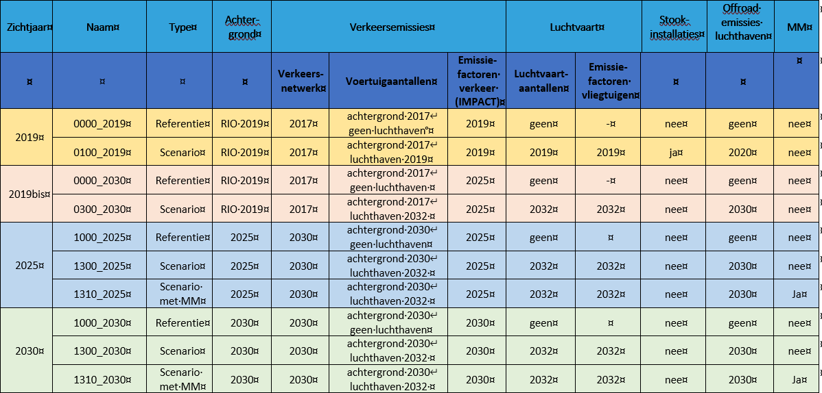

Note : Les installations de combustion ne sont pertinentes que pour le scénario BAC_0-1-0-0. Actuellement, un programme d'investissement est en cours à la BAC afin de ne plus utiliser de combustibles fossiles d'ici 2030 ; toutes les installations de combustion expireront pour le(s) scénario(s) futur(s) (voir les mesures d'atténuation à la section 7.6).

4723913032 - EIA renewal Brussels Airport National Environmental Permit - Air Discipline | 7-14

Odeur
Les avions sont la source d'odeur potentiellement la plus importante à l'aéroport. La station d'épuration existante sera également incluse dans l'étude.
L'aspect des odeurs sera traité de manière qualitative. Émissions fugitives de COV
Les émissions diffuses de COV (carburants des avions et des véhicules) sont déterminées quantitativement. Émissions fugitives de poussières
Les émissions diffuses de poussières ne sont pas pertinentes - il n'y a pas de sources potentielles dans la zone du projet, ni pour le scénario 0-1-0-0, ni pour le scénario 1-3-0-0.
Jusqu'en 2032, cependant, un certain nombre d'interventions d'optimisation sont prévues pour les bâtiments, les installations et le pavage (voir également la description du projet au chapitre 2). Les émissions fugitives potentielles sont traitées de manière qualitative.
Tableau 7-3 : Critères d'évaluation et cadre d'évaluation de l'importance discipline aérienne

Groupe d'impact | Critère | Méthodologie | Évaluation de base de l'importance
Émissions guidées | Émissions dues à | Détermination | Examen vs.
 | l'exploitation | concentration d'immissions | normes d'immission.
Sans guide | (installations de combustion)  Émissions et immissions | (référence et futur  situation(s)) par | Cadre de signification air : contribution (%) vs.
émissions route et  trafic aérien | due au trafic routier et aérien | modélisation. | la norme de qualité environnementale.
 | généré par le
 | projet
Odeur | Émissions dues à | Évaluation qualitative | Perturbation potentielle des
 | l'exploitation |  | résidents locaux
COV diffus | Émissions dues à | Détermination quantitative | Mesures prises

émission
l'exploitation
Évaluation qualitative
pour éviter les émissions de COV

Émissions diffuses de poussières
Émissions dues à la phase de construction Évaluation qualitativeNuisances potentielles /
Mesures prises pour éviter les émissions

4723913032 - Renouvellement du permis d'environnement de l'aéroport de Bruxelles National - Air Discipline | 7-15

Cadre d'évaluation
Cadre de signification
Les valeurs d'immission (absolues) des cartes de contours obtenues sont tout d'abord évaluées par rapport à l'objectif de qualité de l'air par polluant (voir section 7.2.2).
Conformément à la directive 2008/50/CE concernant la qualité de l'air ambiant et un air pur pour l'Europe et au système de directive air¹⁹ , les tests sont effectués en fonction du lieu :
- Pas d'évaluation sur les sites suivants :
  - sur des sites situés dans des zones auxquelles le public n'a pas accès et où il n'y a pas de résidents permanents ;
  - dans les locaux de l'entreprise ou sur les sites des établissements industriels, où s'appliquent toutes les dispositions pertinentes en matière de santé et de sécurité au travail ;
  - sur la chaussée des routes ;
  - sur le terre-plein central des routes, sauf si les piétons ont normalement accès au terre-plein central.
- Cependant, l'évaluation se fait dans tous les autres lieux.
Ensuite, pour chaque critère d'évaluation, la contribution du projet dans les différents scénarios - la différence dans les immissions moyennes annuelles ou le nombre de violations des normes entre la situation prévue et la situation de référence - est exprimée en % de la norme de qualité environnementale correspondante. Cette contribution est évaluée par rapport au cadre d'importance conformément aux lignes directrices sur la qualité de l'air.
Sur la base de la contribution moyenne calculée aux immissions X et/ou du nombre de dépassements :
Tableau 7-4 : Cadre d'évaluation de la discipline "Air" (voir le système d'orientation "Air")
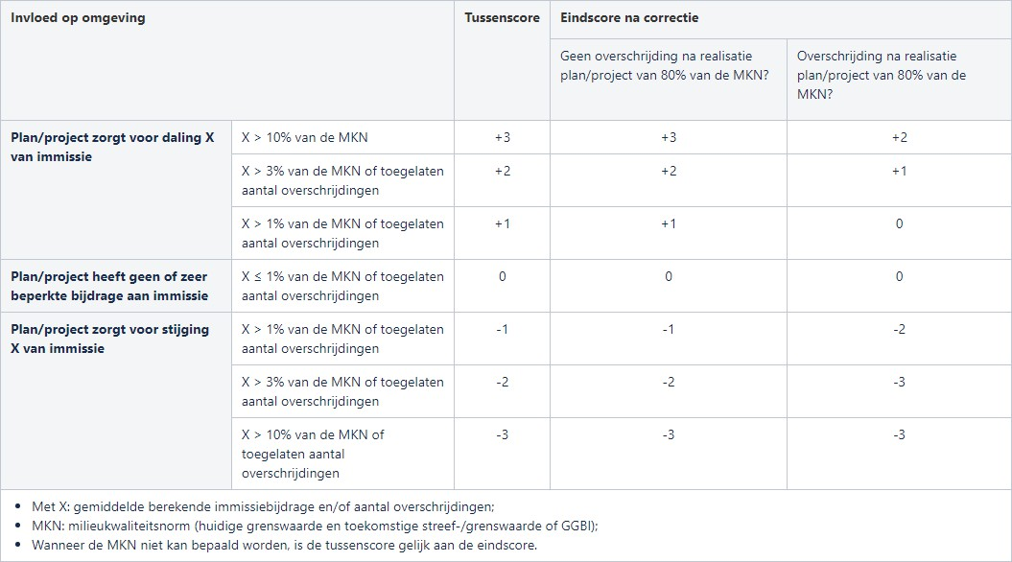

¹⁹ Système de lignes directrices Air - Système de connaissance et d'information EIA - Wiki du département de l'environnement du gouvernement flamand (milieuinfo.be)

Exemple : pour les moyennes annuelles de NO2, cela donne des valeurs limites de +/- 0,4, 1,2 et 4 µg/m³, respectivement.
Mesures d'atténuation
La décision d'étudier ou non les mesures d'atténuation est liée à la note finale obtenue dans le cadre de l'évaluation (en cas d'évaluation par rapport aux normes de qualité de l'air).
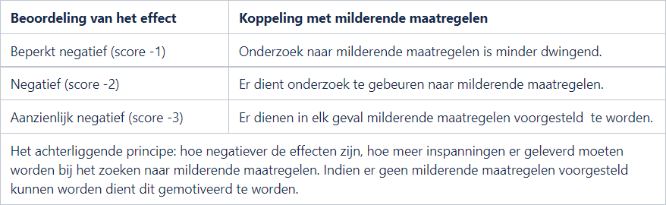

Évaluation des émissions atmosphériques et révision des plans d'action
Pour chaque scénario, les émissions totales sont calculées pour les polluants NH3, NOx, COVNM, PM2,5 et CO2 et ce, au niveau de la zone d'étude.
Aucune note d'impact n'est attribuée à l'augmentation ou à la diminution des émissions et des véhicules-kilomètres, mais les émissions sont utilisées pour évaluer la contribution du projet aux objectifs des plans de politique de l'air (Flandre, Région de Bruxelles-Capitale).

Instruments de mesure
Général
En général, les calculs du modèle suivent la méthodologie d'Impact. Il s'agit d'un modèle à l'échelle de la zone. L'annexe 7.1 donne plus de détails sur la modélisation, réalisée par Vito, et sur Impact.

Données sur le trafic
Les données relatives au réseau et au trafic (nombre de personnes et de camions par période de 24 heures, vitesse) ont été tirées du modèle de trafic régional Vlaamse Rand (voir également la discipline relative à la mobilité humaine) pour tous les scénarios étudiés.
Les résultats de la modélisation aérienne sont basés sur des données de trafic qui peuvent être considérées comme le "pire des cas". En effet, le transfert modal du trafic à destination et en provenance de l'aéroport dans le scénario BAC_1-3-0- 0 (scénario futur 2032) a été maintenu identique au transfert modal de BAC_0-1-0-0 et BAC_0- 3-0-0 (année de référence 2019). Comme indiqué dans la discipline de la mobilité, cela équivaut à une part moyenne de la voiture de 62 % (taxis plus voitures particulières des passagers et du personnel). Cependant, l'environnement change entre 2019 et 2032 (y compris les autoroutes cyclables, le Ringtrambus et le tramway de l'aéroport) et, en réalité, on peut s'attendre à un transfert modal. Seulement, cela ne se reflète pas aussi fortement dans les chiffres du modèle de trafic régional. En effet, la demande de trafic automobile de transit dans la région est si importante que chaque voiture en moins est immédiatement remplacée par une autre. Pour les

BAC_0100 et BAC_0300, il arrive même que le volume de trafic sur l'E19 et l'E40 (est) diminue par rapport à BAC_0000 en raison de l'ajout de l'aéroport. De son côté, l'amélioration prévue de la R0 dans le scénario BAC_1000 (et BAC_1300) attire un trafic de transit supplémentaire par rapport à la situation en 2019. Le transfert modal est discuté qualitativement dans la section mobilité (scénarios BAC_0310, BAC_1310 et BAC_1311) et est abordé plus en détail dans les mesures d'atténuation pour l'air (voir section 7.6).
Le modèle aérien ne prend pas en compte les effets des bermes, des écrans, des entrées et des bouches de tunnel, de l'élévation, afin d'avoir une vue d'ensemble de toute la zone d'étude des effets de l'aéroport. Il s'agit d'une approche du cas le plus défavorable. Par ailleurs, les principaux effets de l'aéroport ne sont pas dus au trafic routier à destination et en provenance de l'aéroport, mais plutôt au trafic aérien (voir la section 7.5.1).
Par la suite, cependant, un certain nombre de calculs de modèles ont été effectués localement avec CAR Flanders, y compris la configuration routière locale, afin d'obtenir une meilleure vue des effets d'émission du trafic local (voir section 7.5.7).

Description de l'état existant

Qualité de l'air actuelle
Polluants NO2, EC, PM10 et PM2.5
Pour l'état existant (= état avec aéroport), les cartes IRCEL/CELINE, disponibles sur le site web https://www.vmm.be/data, sont utilisées. Les cartes VMM sont le résultat d'une modélisation de la qualité de l'air à haute résolution spatiale. Depuis 2016, ces cartes tiennent également compte des effets dits "street canyon" (augmentation des immissions sur et le long des axes de circulation entre les zones bâties parce que l'écran fourni par ces zones bâties entraîne une dispersion et une dilution moins rapides des émissions des véhicules).
En 2019, la norme pour le NO2 de 40 µg/m³ (voir section 7.2.2) a été respectée dans la grande majorité de la zone d'étude. La moyenne annuelle de NO2 en 2019 a fluctué entre 11 et 20 µg/m³ dans la partie est de la zone d'étude et entre 21 et 25 µg/m³ dans la partie ouest. Lorsque la zone d'étude est située à proximité d'axes de circulation très fréquentés (R0, A201), des valeurs moyennes annuelles plus élevées sont observées, entre 26 et 35 µg/m³. Pour l'ensemble de la zone d'étude, il apparaît que les dépassements de la norme se produisent dans la zone du R0, de l'E19 et de l'E40 à l'ouest et à l'est, et plus loin dans les "canyons de rue" les plus fréquentés, en particulier dans la Région de Bruxelles-Capitale. Des dépassements de la norme de 40 µg/m³ - qui s'applique également à la Région de Bruxelles-Capitale, puisqu'il s'agit d'une norme européenne - se produisent le long de tous les axes principaux du ring, et 80 % de la norme est dépassée dans une zone assez large autour de ces axes principaux, en particulier autour du petit ring. À l'intérieur du ring, seuls la forêt de Sonian et deux petits groupes à la limite ouest de la Région de Bruxelles-Capitale se situent en dessous de 20 µg/m³.
Aux sites de surveillance VMM SZ01 (aéroport de Zaventem) et SZ02 (Steenokkerzeel), la concentration moyenne annuelle de NO2 (2019)²⁰ est de 22 µg/m³ et de 21 µg/m³ , respectivement.

²⁰ La concentration moyenne annuelle de NO2 (2021) aux stations de surveillance susmentionnées est respectivement de 17 µg/m³ et de 15 µg/m³ (SZ02 remplacée par SZ05 à l'heure actuelle).

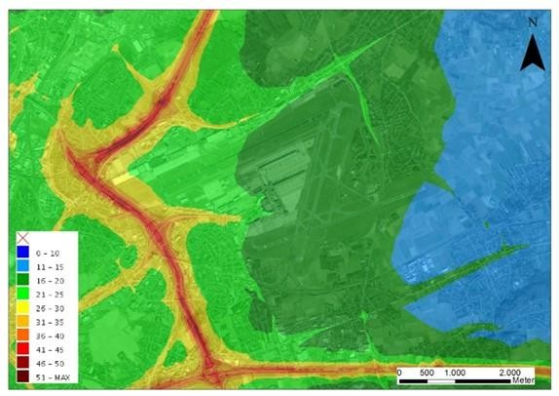
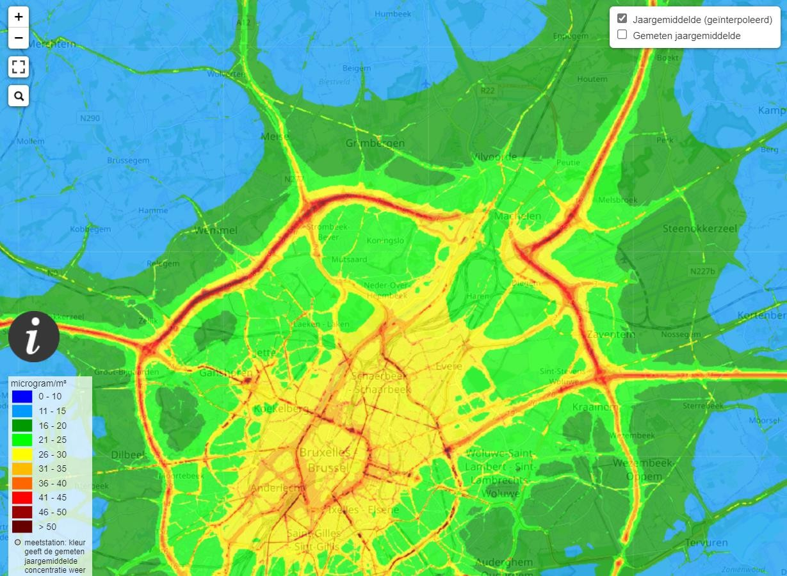
Figure 7-2 : Concentration moyenne annuelle de NO2 en 2019 à proximité immédiate de la zone du projet (en haut) et dans une zone plus large (en bas) (source : VMM)

La CE est également un paramètre adéquat pour évaluer la qualité de l'air local, comme indiqué ci-dessus, si cette qualité de l'air est principalement déterminée par le trafic routier et/ou aérien. Il n'existe actuellement aucune norme de qualité de l'air pour ce paramètre. La situation est similaire à celle décrite ci-dessus pour le polluant NO2. Il est clair que la plus forte concentration de CE est mesurée sur les sites de mesure où la circulation est intense.

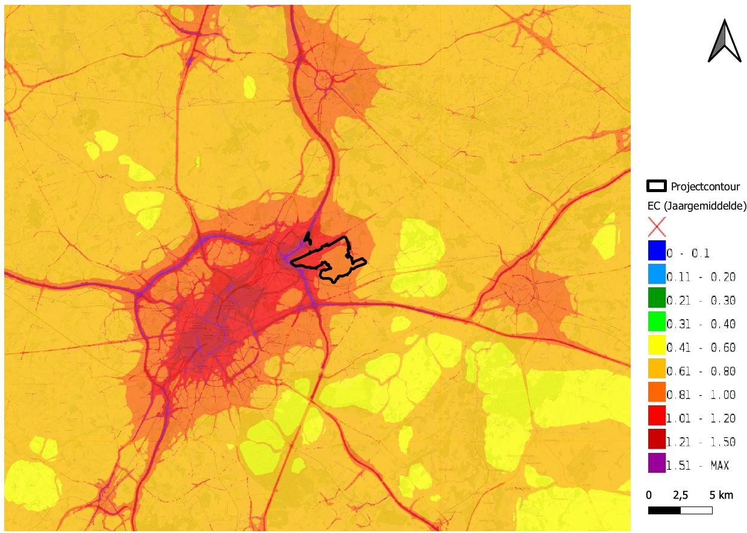
Figure 7-3 Concentration moyenne annuelle de CE en 2019 dans la zone d'étude (source : VMM)

Les concentrations de PM10 et de PM2.5 varient beaucoup moins au sein de la zone d'étude, car elles sont davantage déterminées par les concentrations de fond et moins par la contribution du trafic local. Néanmoins, le R0, certaines parties des autoroutes à contresens et les grands axes de la région de Bruxelles-Capitale (petit et moyen ring, rue de la Loi, Havenweg,...) apparaissent bien sur la carte 2019 des PM10, puisque les émissions de PM10 y sont supérieures à 20 µg/m³, et inférieures dans le reste de la zone d'étude. Cependant, la norme de 40 µg/m³ n'est dépassée nulle part dans la zone d'étude, pas même à l'entrée des tunnels dans le centre de Bruxelles. Les valeurs les plus faibles de PM10 sont observées dans et autour de la forêt de Sonian. La concentration moyenne annuelle de particules PM10 dans la zone d'étude se situait entre 16 et 25 µg/m³ en 2019. Sur les sites de surveillance VMM SZ01 (aéroport de Zaventem) et SZ02 (Steenokkerzeel), la concentration moyenne annuelle de PM10 (2019) est de 20 µg/m³ (sur les deux sites de surveillance)²¹ .
Pour les PM2,5, la majeure partie de la zone d'étude se situe dans la catégorie des 11 et 12 µg/m³, tandis qu'à l'ouest, on observe des valeurs comprises entre 13 et 15 µg/m³. Aux sites de surveillance VMM SZ01 (aéroport de Zaventem) et SZ02 (Steenokkerzeel), la concentration moyenne annuelle de PM2,5 (2019) est de 12 µg/m³ (sur les deux sites de surveillance).²²
Cette valeur est inférieure à la norme et à l'indice d'exposition moyen régional (IEMR) de la Flandre et de la région de Bruxelles-Capitale. Des valeurs encore plus faibles sont observées principalement dans la partie sud-est de la zone d'étude (forêt de Sonian et environs), des valeurs plus élevées (également supérieures à l'indice d'exposition moyen régional) surtout autour du nœud R0-E19 (cf. combinaison de trafic et d'émissions industrielles). Les dépassements de la norme (20 µg/m³) ne se produisent que dans certains estuaires de tunnels de la région de Bruxelles-Capitale.
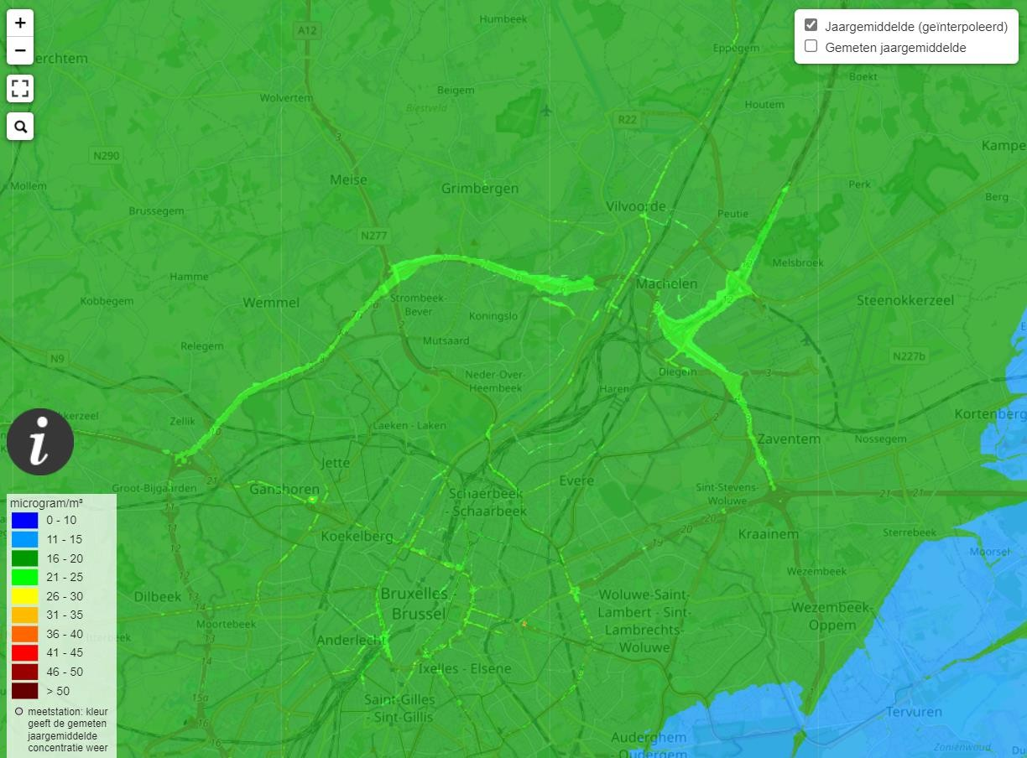
Figure 7-4 : Concentration moyenne annuelle de PM10 en 2019 dans la zone d'étude (source : VMM)

²¹ La concentration moyenne annuelle de PM10 (2021) au(x) poste(s) de surveillance susmentionné(s) est de 19 µg/m³ (les deux sites de surveillance) (SZ02 remplacé par SZ05 à l'heure actuelle).
²² La concentration moyenne annuelle de PM2,5 (2021) à la (aux) station(s) de surveillance susmentionnée(s) est de 12 µg/m³ et de 11 µg/m³ (SZ02 remplacée par SZ05 à l'heure actuelle).

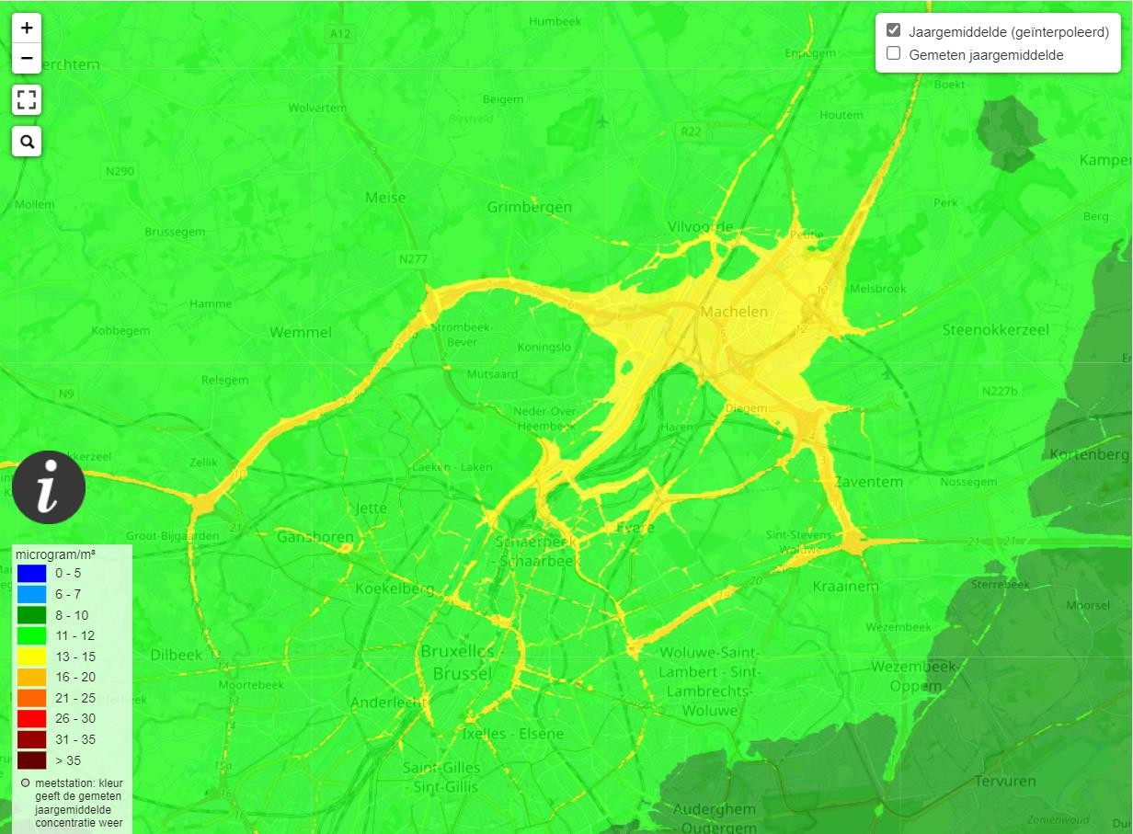
Figure 7-5 : Concentration moyenne annuelle de PM2.5 en 2019 dans la zone d'étude (source : VMM)

UFP
Sur la base du rapport "Modelling of UFP from air and road traffic around Brussels Airport" (Vito
2019), le chiffre suivant est obtenu (mesures de 2015).
Une campagne de mesure a également été menée en (été) 2018 et en (hiver) 2018/2019²³ . De cette manière, un ensemble de données validées a été constitué, ce qui a permis d'acquérir de nouvelles connaissances sur l'évolution dynamique de la concentration d'UFP près de l'aéroport et sur l'impact des principaux facteurs d'influence sur celle-ci. Ces informations peuvent contribuer à rendre les opérations de BAC plus durables.

23 Référence : rapport 2019-HEALTH-R-1913_v4 (Vito 2019)

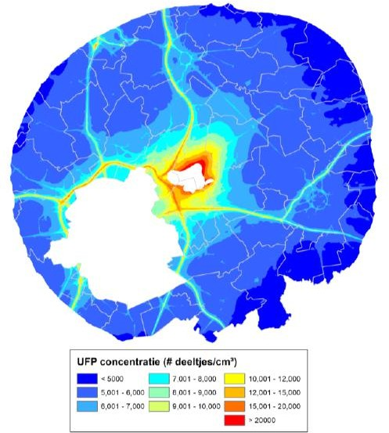
Figure 7-6 Concentrations annuelles moyennes d'UFP dans le domaine du modèle de l'étude Vito/VMM (en particules/cm3)
À titre d'information, sur la base d'un seul site de mesure VMM (Borgerhout, Anvers), la valeur mesurée est la suivante
8 060 particules/cm³ (moyenne annuelle 2020) (particules entre 10 et 100 nm). ²⁴

Autres polluants
En ce qui concerne la concentration moyenne de fond sur un (des) site(s) de mesure en Flandre par rapport aux autres polluants pertinents, la VMM indique ce qui suit :

²⁴ Un moniteur UFP a été installé sur le site de mesure VMM SZ05 de la station d'épuration ; à ce jour, aucun résultat de mesure officiel n'est disponible.

 | Norme d'immission  (μg/m )³ |  | État actuel (VMM, 2021)
 | Valeur | Réf. | Gamme (μg/m )³
Polluants généraux et de combustion
LE CO
moyenne annuelle. (8 heures) | 10.000 | Vlarem II Annexe 2.5.3.11 | 250  (station de surveillance de Vilvorde)
Composés organiques
Benzène
moyenne annuelle. | 5 | Vlarem II Annexe 2.5.3.11 (valeur limite annuelle de l'UE) | 0,46 - 0,76
Naphtalène
moyenne annuelle. | 50 | TLV/1 000 | -
Le tableau ci-dessus montre que les objectifs de qualité de l'air sont atteints pour le CO et le benzène.

Odeur
Pour la description de la situation existante en matière d'odeurs, veuillez vous référer à l'"Etude d'impact".
et l'évaluation" (voir section 7.5.10).

Discussion et évaluation de l'impact

Modélisation des émissions
Méthodologie
La méthode de calcul des émissions par scénario est expliquée à l'annexe 7.3 (pour les émissions des aéronefs) et à l'annexe 7.1 (pour les autres émissions, c'est-à-dire les émissions du trafic et des installations de combustion).
Les émissions sont réparties entre les installations/activités suivantes :
- Les émissions dues au trafic sont divisées en deux catégories : le trafic routier à destination et en provenance de l'aéroport et le trafic hors route (= sur l'aéroport).
- Usines de combustion : sont répertoriées comme "sources ponctuelles".
- Les missions des aéronefs sont divisées en plusieurs phases : départ au roulage, décollage de la piste, décollage à 1000 pieds, montée au départ de 1000 à 3000 pieds, arrivée au roulage, approche de la piste, approche de l'arrivée à 1000 pieds, approche de l'arrivée de 1000 à 3000 pieds, APU, GPU et essai de roulage.

Une description détaillée de chaque scénario figure dans la description du projet (voir chapitre 2). Les chiffres clés suivants sont importants dans le contexte de la discussion ci-dessous :

- Une augmentation du fret aérien de 0,5 million de tonnes/an (2019) à 1 million de tonnes/an (2032) (c'est-à-dire un doublement).²⁵
- Une augmentation du nombre de passagers de 26,4 millions/an (2019) à 32 millions/an (2032) (soit une augmentation de 21 %).
- Une augmentation du nombre de mouvements de vols de 234 000 (2019) à 240 000 (2032) (soit une augmentation de 2,5 %). Le fait que l'augmentation relative des personnes et des volumes soit plus importante que l'augmentation du nombre de vols s'explique par l'utilisation d'avions plus grands et/ou une meilleure utilisation (taux de remplissage plus élevé).
Certaines mesures d'atténuation ont déjà été prises en compte pour 2032. Elles sont examinées plus en détail à la section 7.6.

Installations de combustion (sources ponctuelles)
Les données d'entrée pour les installations de combustion sont les suivantes :

²⁵ En 2021, le fret total transporté était de 0,668 million de tonnes et en 2022 de 0,621 million de tonnes (voir la description du projet au chapitre 2).

Tableau 7-5 : Données d'entrée de l'installation de combustion pour la modélisation

 | Installation existante
Point d'émission | Chaudière 1 | Chaudière 3a | Chaudière 3b | Chaudière 4 | Chaudière 5 | CHP1 | CHP2 | K1 (Beri 1) | K3 (Beri 3) | 2 chauffage  chaudières | 10 chauffage  chaudières | Tous les groupes d'urgence  ensemble
Bâtiment | 16 | 16 | 16 | 16 | 16 | 16 | 16 | 702 | 702 | 9
Therm. Puissance d'entrée (kW) | 23.256 | 4.615 | 4.615 | 23.256 | 34.884 | 2.600 | 2.600 | 8.716 | 8.716 | 170 | 1.106 | 47.203
Débit des gaz de combustion dans la cheminée  (Nm³ /h) | 11.933 | 695 | 585 | 6.000 | 11.150 | 3.100 | 3.000 | 9.133 | 9.133 | 340 | 1.100 | 47.203
Hauteur du point d'émission (m) | 30,45 | 30,45 | 30,45 | 30,45 | 30,45 | 30,45 | 30,45 | 30,34 | 30,34 | 12 | 10 | 10
Diamètre du point d'émission (m) | 1,20 | 1,20 | 1,20 | 1,20 | 1,20 | 1,20 | 1,20 | 1,40 | 1,40 | 0,50 | 0,50 | 2,5
Température dans la cheminée (°C) | 129,3 | 128,5 | 132 | 93 | 110 | 95 | 96 | 91 | 91,7 | 70 | 70 | 200
Nombre d'heures de fonctionnement par an (h/an) | 4.137 | 71 | 499 | 541 | 774 | 5.206 | 5.446 | 866 | 5.140 | 1.200 | 1.200 | 25
Coordonnées X/Y cheminée (Lambert) | 157.259 /  176.063 | 157.259 /  176.063 | 157.259 /  176.063 | 157.259 /  176.063 | 157.259 /  176.063 | 157.259 /  176.063 | 157.259 /  176.063 | 156.353 /  177.363 | 156.353 /  177.363
Concentrations d'émission (mg/Nm )³
LE CO | 58,3 | 4,0 | 4,0 | 4,0 | 5,5 | 4,0 | 4,0 | 4,0 | 4,0 | 4,0 | 4,0 | 250
poussières (PM )₁₀ | 5,0 | 5,0 | 5,0 | 5,0 | 5,0 | 5,0 | 5,0 | 5,0 | 5,0 | 5,0 | 5,0 | 20
poussières (PM )_{2,5} | 3,50 | 3,50 | 3,50 | 3,50 | 3,50 | 3,50 | 3,50 | 3,50 | 3,50 | 3,50 | 3,5 | 14
SO₂ | 2,0 | 2,0 | 2,0 | 2,0 | 2,0 | 2,0 | 2,0 | 2,0 | 2,0 | 2,0 | 2,0 | 60
NOx | 76,3 | 87,5 | 95,0 | 84,0 | 91,0 | 185,0 | 144,0 | 93,0 | 114,0 | 100,0 | 100,0 | 190
COT (COV) | 0,0 | 0,0 | 0,0 | 0,0 | 0,0 | 10,0 | 10,0 | 0,0 | 0,0 | 0,0 | 0,0 | 0,0
Notes :
- PM_{2,5} = 70% PM₁₀ pour l'installation de combustion (cas le plus défavorable)
- Poussière (non mesurée) : la valeur limite d'émission est utilisée comme concentration d'émission (pour les chaudières au gaz naturel) (et même valeur pour la cogénération (au gaz naturel) (pas de valeur limite d'émission à Vlarem)).
- Pour le COT (non mesuré) : une valeur expérimentale pour les PCCE (au gaz naturel) est utilisée comme concentration d'émission (10 mg C/Nm³ ) (non pris en compte pour les chaudières au gaz naturel).
Données
IMJV 2021

4723913032 - Renouvellement de l'EIE Brussels Airport National Environmental Permit - Air Discipline | 26

Ci-dessus, seules les données d'entrée pour le scénario BAC_0-1-0-0 sont données, sur la base de l'IMJV 2021²⁶ . Les commentaires suivants sont valables :
- Le point d'émission "10 chaudières" : il s'agit de 10 chaudières à gaz réparties sur le site de BAC. Les 10 chaudières ont chacune une puissance thermique installée < 300kW et sont toutes utilisées pour chauffer des bâtiments. Au total, les 10 chaudières ont une puissance thermique installée = 1 106 kWth. Compte tenu de la faible capacité de chaque chaudière, les mesures périodiques ne sont pas obligatoires selon Vlarem²⁷ . Les données pour la modélisation sont estimées sur la base de valeurs par défaut (par exemple, le nombre d'heures équivalentes de fonctionnement à pleine charge par an pour une chaudière) et les concentrations d'émissions obv. des autres installations de combustion au gaz spécifiées.
- Seules les "10 chaudières" sont incluses dans l'objet de la demande de permis environnemental, étant donné qu'un permis est en cours pour les autres installations de combustion énumérées.
- Les émissions provenant des groupes d'urgence sont négligeables par rapport aux émissions provenant d'autres sources d'émission sur le site BAC en raison du faible nombre d'heures de fonctionnement par an (<25 heures par an).

Missions des aéronefs
L'annexe 7-3 explique la méthode utilisée pour déterminer les émissions des aéronefs (cycle LTO) et les activités connexes à l'aéroport pour l'année 2019 (année de référence) et l'année 2032 (scénarios futurs).
La ventilation des émissions de NOx sur le site²⁸ par phase de vol donne l'image suivante :
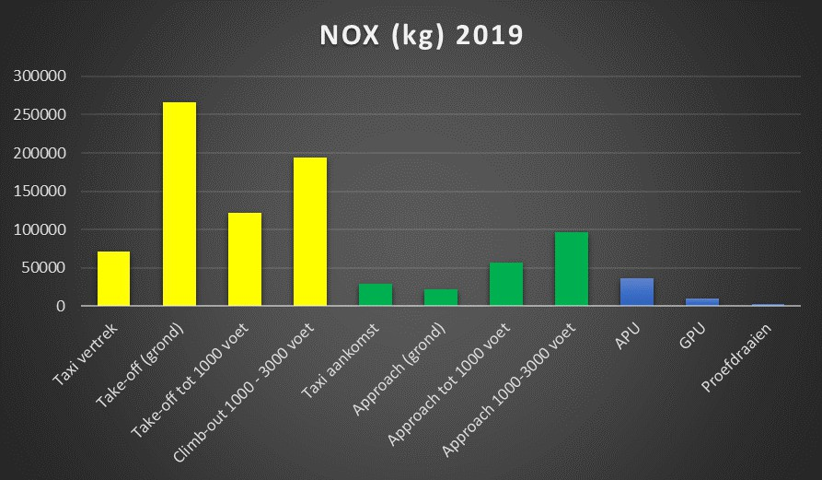

²⁶ Pour les installations de combustion, 2021 est similaire à 2019
²⁷ Selon Vlarem, une petite installation de combustion est définie comme suit : 300 kWth < puissance thermique absorbée < 5 MWth.
²⁸ Le NOx est un polluant très déterminant en ce qui concerne les effets sur la qualité de l'air ; l'importance de la (des) phase(s) de départ dans les émissions totales est également pertinente pour les autres polluants.

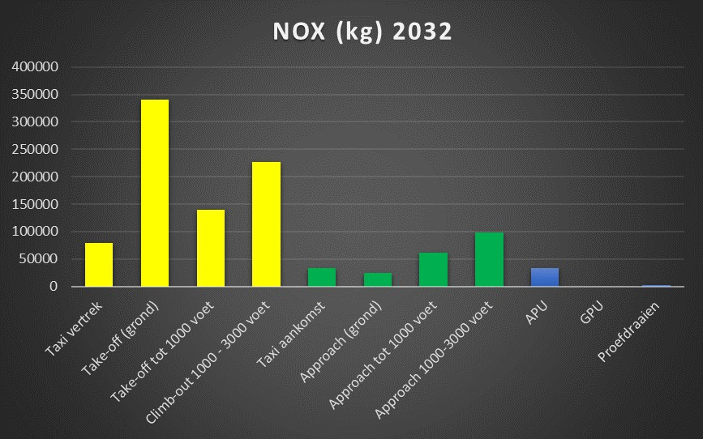

Figure 7-7 Répartition des émissions de NOx par phase de vol, pour les scénarios BAC_0100 (2019) et BAC_1300_2030
La phase de départ (décollage au sol, décollage en vol jusqu'à 1 000 pieds et montée en altitude entre 1 000 et 3 000 pieds) est particulièrement importante pour les émissions (des aéronefs). En 2019, ces trois phases représentent 581 tonnes d'émissions de NOx par an (soit 58 % du total de toutes les sources d'émissions en provenance/à destination de l'aéroport, y compris le trafic routier) et en 2032, ces trois phases représentent 706 tonnes d'émissions de NOx par an (soit 65,5 % du total de toutes les sources d'émissions en provenance/à destination de l'aéroport, y compris le trafic routier).

Émissions dues au trafic à l'aéroport et au trafic en provenance et à destination de l'aéroport
Les émissions du trafic à l'aéroport ont été déterminées selon le modèle OFF REM (VMM) (voir l'annexe 7-1 avec la modélisation Vito), à la fois pour BAC_0100 et BAC_1300.
Les émissions du trafic à destination et en provenance de l'aéroport ont été déterminées pour tous les scénarios à l'aide du modèle FASTRACE (voir l'annexe 7-1 avec la modélisation de Vito).

Taille (cargaison/année) des sources d'émission par polluant
Les émissions de NOx, EC et UFP, qui sont les principaux polluants déterminants dans le cadre de l'examen des incidences (voir les sections 7.5.2, 7.5.3, 7.5.4 et 7.5.5), sont indiquées ci-dessous.
Les émissions de NOx (en tonnes/an) sont les suivantes :

 | Scénario BAC_0100 |  | Scénario BAC_1300_2030
 | Absolument  (tonnes/an) | % par rapport au total | Absolument  (tonnes/an) | % par rapport au total
Toutes les (8) phases du mouvement de vol ensemble | 858,13 | 85,58% | 1.004,75 | 93,24%
Autres (hors route, sources ponctuelles, APU, GPU, essais) | 93,95 | 9,37% | 46,53 | 4,32%
Trafic routier (vers et depuis l'aéroport) | 50,69 | 5,06% | 26,35 | 2,45%
Total | 1.002,77 | 100,00% | 1.077,63 | 100,00%
Les émissions de la CE (en tonnes/an) sont les suivantes :

 | Scénario BAC_0100 |  | Scénario BAC_1300_2030
 | Absolument  (tonnes/an) | % par rapport au total | Absolument  (tonnes/an) | % par rapport au total
Toutes les (8) phases du mouvement de vol ensemble | 4,39 | 52,62% | 4,11 | 60,60%
APU | 2,09 | 25,09% | 2,34 | 34,42%
Autres (sources ponctuelles, GPU, essais) | 0,35 | 4,20% | 0,01 | 0,11%
Hors route | 0,88 | 10,55% | 0,09 | 1,33%
Trafic routier (vers et depuis l'aéroport) | 0,63 | 7,55% | 0,24 | 3,54%
Total | 8,35 | 100,00% | 6,79 | 100,00%
Les émissions de PUF (en #particules/an) sont les suivantes :

 | Scénario BAC_0100 |  | Scénario BAC_1300_2030
 | Absolument  (# particules/an) | % par rapport au total | Absolument  (# particules/an) | % par rapport au total
Toutes les (8) phases du mouvement de vol ensemble | 2,849E+24 | 93,04% | 2,965E+24 | 93,43%
APU | 2,032E+23 | 6,64% | 2,014E+23 | 6,35%
Autres (hors route, sources ponctuelles, APU, GPU),  essais) | 8,524E+21 | 0,28% | 6,781E+21 | 0,21%
Trafic routier (vers et depuis l'aéroport) | 1,507E+21 | 0,05% | 2,828E+20 | 0,01%
Total | 3,062E+24 | 100,00% | 3,174E+24 | 100,00%

Sur la base de ce qui précède, les points d'intérêt suivants sont valables :
- Malgré l'augmentation du fret (+100%) et du nombre de passagers entre 2019 et 2032 (+21%), les émissions totales de NOx augmentent de manière plus limitée entre 2019 et 2032 (globalement +7,4%).
- Les émissions de l'UFP en 2019 et 2032 sont presque entièrement dues au trafic aérien et à l'APU (ensemble > 99 %).
- Les émissions de NOx sont également en grande partie (86 % (2019) à 93 % (2032)) dues au trafic aérien.
- Pour la CE, les émissions des avions sont (également) importantes, mais aussi les APU (25 % (2019) à 34 % (2032)).

Il est également important de noter qu'il existe un degré élevé d'incertitude concernant les émissions et les concentrations de PUF, en particulier pour les émissions d'OLT. La littérature (plutôt limitée) fait état d'un large éventail de facteurs d'émission. Concrètement, cela signifie que les émissions et les concentrations d'UFP ne peuvent être estimées correctement qu'en termes d'ampleur. Il peut y avoir une incertitude d'un facteur 5 à 10, mais en raison du nombre limité de séries de mesures, il est difficile d'estimer cette incertitude plus correctement. Pour en savoir plus sur l'incertitude relative aux PUF, voir l'annexe 7-1 avec la modélisation de Vito.

Aperçu des émissions par scénario et par polluant
Les émissions calculées par polluant et par scénario sont présentées à l'annexe 7-2, y compris un aperçu de l'augmentation/la diminution des émissions pour le scénario 1300 (2030) par rapport au scénario 0100 (2019).

Effets de l'aéroport actuel (scénario BAC_0-1-0-0)
NO2
La carte des émissions annuelles moyennes absolues de NO2 (2019) dans le scénario modélisé BAC_0-1-0-0 montre complètement la même image que l'état actuel (2019) selon les cartes IRCEL (voir section 7.4.1). Ceci est logique puisque la modélisation a été validée sur base des cartes IRCEL. Il y a une légère différence au niveau de l'aéroport lui-même et dans ses environs immédiats. L'aéroport et plus particulièrement la piste nord de SW à NO (25R-07L) est clairement visible sur la carte modélisée (et non sur la carte IRCEL).
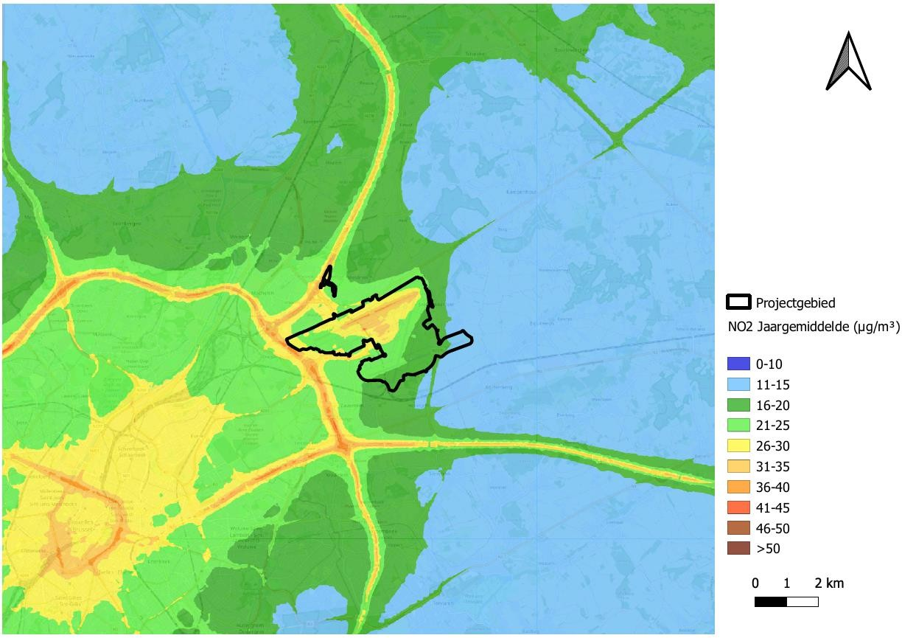
Figure 7-8 Conditions actuelles (modélisées) (2019) incluant l'aéroport mt NO2 moyenne annuelle (concentrations absolues)
Sur la carte des différences de NO2 par rapport à la situation de référence (c'est-à-dire sans aéroport), il y a des effets significatifs sur l'air selon le cadre de signification (rouge (-2) et rouge foncé (-3) pour les effets négatifs).

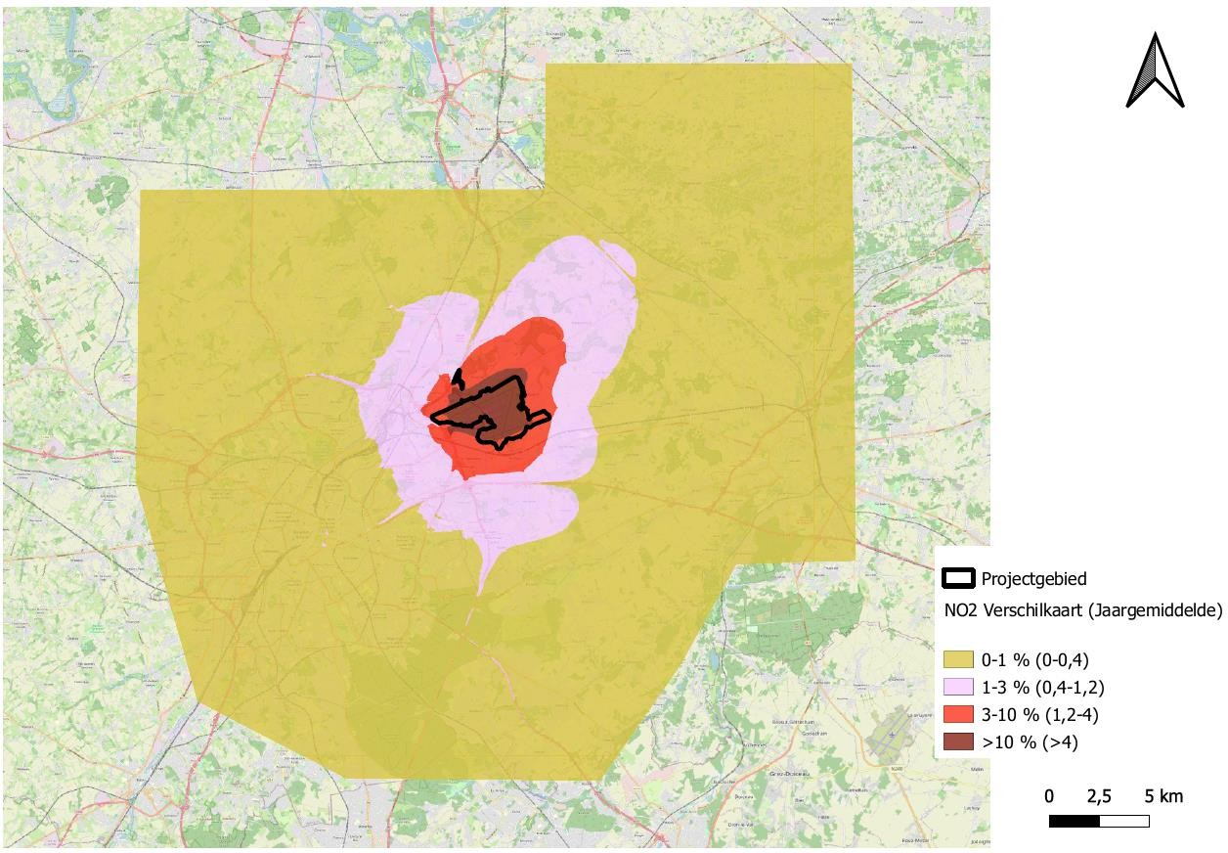
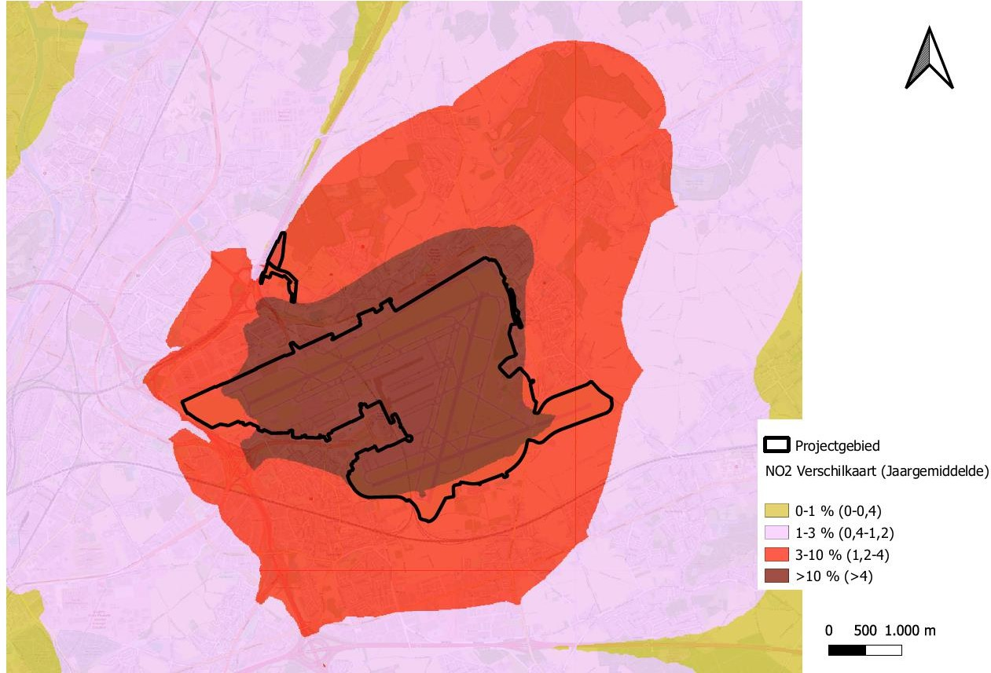
Figure 7-9 Contribution moyenne annuelle du NO2 (en µg/m³ ) (BAC_0-1-0-0) à la qualité de l'air ambiant divisée en classes selon le cadre d'évaluation (macrozone : en haut ; microzone : en bas)

La contribution au point d'impact maximal sur un site conforme au cadre d'évaluation est de 7,3 µg/m³ et se situe au nord de l'aéroport, le long de la N21²⁹ .
Les résultats sont présentés ci-dessous en fonction des concentrations absolues (en µg/m³ ) et de la "classe de différence",
c'est-à-dire une fourchette pour la contribution du projet à la qualité de l'air ; 7 classes de différence sont toujours indiquées cf. section 7.3.3 et tableau 7-4.

Statistiquement³⁰ , on obtient les résultats suivants :
Surface³¹ (en km )²

 | Scénario de référence BAC_0000 |  | Scénario BAC_0100
Concentration absolue (µg/m )³ | Bruxelles | Flandre | Bruxelles | Flandre
0-10 | 0,0 | 0,0 | 0,0 | 0,0
10-16 | 21,3 | 533,3 | 20,4 | 490,0
16-20 | 32,7 | 223,4 | 31,9 | 252,1
20-24 | 51,4 | 51,7 | 50,1 | 56,6
24-28 | 39,2 | 16,5 | 40,4 | 23,0
28-32 | 14,8 | 8,4 | 16,3 | 10,1
32-36 | 2,5 | 2,6 | 2,7 | 3,8
36-40 | 0,4 | 0,6 | 0,5 | 0,9
40-45 | 0,00 | 0,05 | 0,00 | 0,08
45-50 | 0,0 | 0,0 | 0,0 | 0,0
> 50 | 0,0 | 0,0 | 0,0 | 0,0
Total | 162,3 | 836,6 | 162,3 | 836,6

 | Scénario BAC_0100 |  | Scénario BAC_0100
Classe de différence  (µg/m )³ | Bruxelles | Flandre | Bru + Vlaand
< -4 | 0,0 | 0,0 | 0
-4--1,2 | 0,0 | 0,0 | 0
-1,2--0,4 | 0,0 | 1,5 | 1,47
-0,4-0,4 | 151,8 | 701,8 | 853,60
0,4-1,2 | 10,5 | 95,1 | 105,62
1,2-4 | 0,0 | 27,0 | 26,98
> 4 | 0,0 | 11,2 | 11,24
Total | 162,3 | 836,6 | 998,9
Au total, l'impact de l'aéroport pour le scénario BAC_0-1-0-0 :
- 80 % de la norme de qualité de l'air NO2 moyenne annuelle est dépassée sur 1,87 km² de plus dans l'état avec aéroport par rapport à l'état sans aéroport (dont 1,19 km² en dehors de la zone du projet) et 100 % de la norme de qualité de l'air NO2 moyenne annuelle est dépassée sur 1,87 km de plus dans l'état avec aéroport par rapport à l'état sans aéroport.

²⁹ Au sud-ouest de l'aéroport, à Vilvoordelaan, une valeur maximale de 10 µg/m3 est calculée, mais cette contribution a été calculée (modélisée) sans le présent écran, et constitue donc une surestimation.
30 Dans l'état détaillé de la (des) zone(s) et de l'occupation ci-dessous (voir points 7.5.2, 7.5.3, 7.5.4 et 7.5.5), avec
Bruxelles représente toujours la région de Bruxelles-Capitale et la Flandre la région flamande.
31 Pas de distinction entre les zones accessibles et non accessibles.

est dépassée à 0,03 km² plus de surface dans les conditions avec aéroport que dans les conditions sans aéroport (toutes situées dans la zone du projet ou sur un site non accessible).
- Une contribution > 1,2 µg/m³ (score d'effet -2 ou -3) est apportée par l'aéroport à 38,2 km² . Sur cette distance, 29,47 km² se trouvent en dehors de la zone du projet, c'est-à-dire que la totalité de la zone du projet se trouve dans une zone d'impact -2 ou -3.

Population (en nombre de personnes) ³²³³

 | Scénario de référence BAC_0000 |  | Scénario actuel BAC_0100
Conc. absolue.  (µg/m )³ | Bruxelles | Flandre | Bruxelles | Flandre
0-10 | 0 | 0 | 0 | 0
10-16 | 18.058 | 260.728 | 15.836 | 230.922
16-20 | 122.380 | 284.885 | 115.582 | 296.144
20-24 | 416.469 | 107.087 | 402.461 | 118.208
24-28 | 415.836 | 14.733 | 409.742 | 21.105
28-32 | 214.228 | 2.463 | 240.139 | 3.371
32-36 | 26.888 | 349 | 29.594 | 487
36-40 | 2.763 | 38 | 3.270 | 47
40-45 | 1 | 26 | 1 | 26
45-50 | 0 | 0 | 0 | 0
> 50 | 0 | 0 | 0 | 0
Total | 1.216.624 | 670.309 | 1.216.624 | 670.309

Classe de différence (µg/m )³ | BAC_0100  Bruxelles | BAC_0100  Flandre | BAC_0100  Bruxelles + Flandre | BAC_0100  Bru + Vl sous 32 | BAC_0100  Bru + Vl au-dessus de 32
< -4 | 0 | 0 | 0
-4--1,2 | 0 | 0 | 0
-1,2--0,4 | 0 | 180 | 180
-0,4-0,4 | 1.200.136 | 522.362 | 1.722.498
0,4-1,2 | 16.488 | 116.182 | 132.670 | 131.891 | 779
1,2-4 | 0 | 27.389 | 27.389 | 27.340 | 49
> 4 | 0 | 4.195 | 4.195 | 4.195 | 0
Total | 1.216.624 | 670.309 | 1.886.933 | 1.853.508 | 33.425
Globalement, l'impact de l'aéroport dans l'état actuel 2019 (BAC_0100) par rapport à l'état de référence sans aéroport (BAC_0000) (2019) :
- 80 % de la norme de qualité de l'air NO2 moyenne annuelle est dépassée pour 3 360 personnes de plus et 100 % de la norme de qualité de l'air NO2 moyenne annuelle est dépassée pour personne de plus dans les conditions avec aéroport par rapport aux conditions sans aéroport.

32 Les résultats de l'exposition de la population ont été déterminés par l'analyse statistique de la modélisation de l'air (réalisée par Vito). Effectifs de population pour BAC_0100 et BAC_0300 jj. 01/01/22 et pour BAC_1300 jj. 01/01/22 et jj. 01/01/32.
33 Comme indiqué dans le texte descriptif sur la modélisation de la qualité de l'air (voir annexe 7-1), un ensemble de données au niveau de l'adresse créé spécifiquement pour ce projet, et également utilisé dans les autres disciplines, est utilisé. Ainsi, aucun calcul de moyenne au niveau du secteur statistique n'est effectué lors de la détermination des concentrations pondérées en fonction de la population.

- Il y a une contribution > 1,2 µg/m³ (score d'effet -2 ou -3) de l'aéroport pour 31.585 personnes et pour 779 personnes une contribution avec un score d'effet -1 mais dépassant 80% de la norme de qualité de l'air moyenne annuelle pour le NO2. Conformément au cadre d'évaluation, des mesures d'atténuation devraient donc être étudiées pour un total de (31 585 + 779 =) 32 364 personnes.
- Pour 180 personnes, la présence de l'aéroport entraîne une amélioration limitée de la qualité de l'air. Ceci est dû au trafic de déviation dû à la présence de l'aéroport (voir la discipline de la mobilité, section 5.10.3).
En dehors de la zone du projet, l'impact de l'aéroport est négligeable (score d'impact 0) en ce qui concerne le nombre (supplémentaire) de dépassements de la norme horaire NO2 (= 18 dépassements autorisés par an, voir section 7.2.2).

PM10
La carte des émissions annuelles moyennes absolues de PM10 (2019) présente une image totalement identique dans le scénario modélisé BAC_0100 et dans l'état actuel (2019) (voir section 7.4.1).
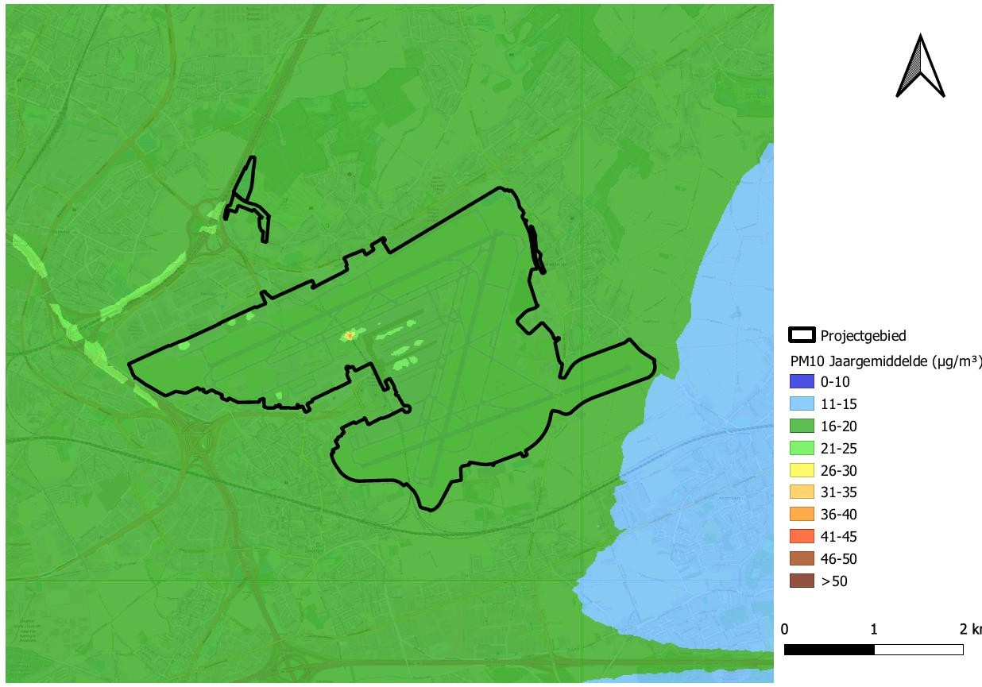
Figure 7-10 État actuel (modélisé) (2019), y compris l'aéroport, concernant la moyenne annuelle des PM10 (concentrations absolues) (à proximité immédiate de la zone de projet)
Sur la carte des différences de PM10 par rapport à l'état de référence (c'est-à-dire sans aéroport), il n'y a pas d'impact significatif sur l'air (score d'impact -2 ou -3) en dehors de la zone du projet.³⁴

34 1 ou 2 points rouges en dehors de la zone du projet sont visibles sur la carte mais ne sont pas pertinents car ils sont en dehors du cadre de l'évaluation (site non accessible).

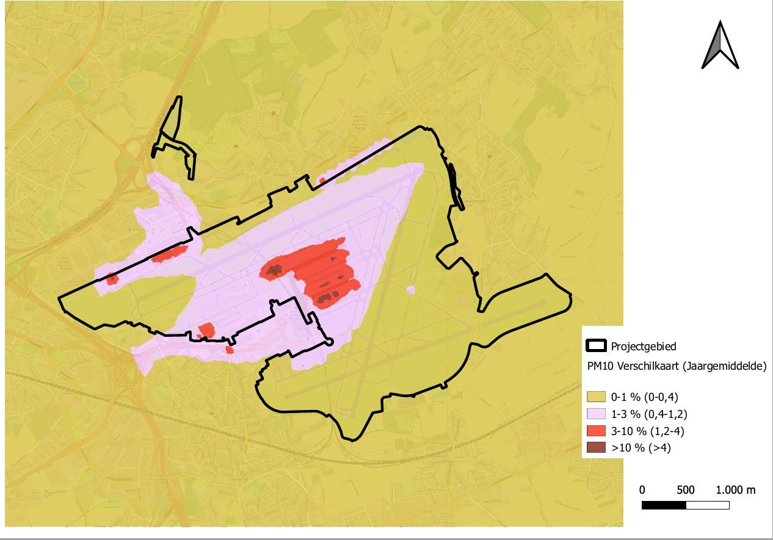
Figure 7-11 Contribution moyenne annuelle des PM10 (en µg/m³ ) (BAC_0-1-0-0) à la qualité de l'air ambiant divisée en classes selon le cadre d'évaluation
Statistiquement, on obtient les résultats suivants : Superficie³⁵ (en km )²
 | Scénario de référence BAC_0000 |  | Scénario BAC_0100
Conc. absolue.  (µg/m )³ | Bruxelles | Flandre | Bruxelles | Flandre
0-10 | 0,0 | 0,0 | 0,0 | 0,0
10-15 | 25,5 | 65,4 | 25,4 | 65,0
15-20 | 135,4 | 669,3 | 135,3 | 667,9
20-25 | 1,5 | 101,8 | 1,6 | 103,7
25-30 | 0,0 | 0,0 | 0,0 | 0,0
30-40 | 0,0 | 0,0 | 0,0 | 0,0
> 40 | 0,0 | 0,0 | 0,0 | 0,0
Total | 162,3 | 836,6 | 162,3 | 836,6

35 Pas de distinction entre les zones accessibles et non accessibles

 | Scénario BAC_0100 |  | Scénario BAC_0100
Classe de différence  (µg/m )³ | Bruxelles | Flandre | Bru + Vlaand
<-4 | 0,0 | 0,0 | 0,0
-4--1,2 | 0,0 | 0,0 | 0,0
-1,2--0,4 | 0,0 | 0,0 | 0,0
-0,4-0,4 | 162,3 | 831,6 | 993,9
0,4-1,2 | 0,0 | 4,4 | 4,41
1,2-4 | 0,0 | 0,54 | 0,54
> 4 | 0,0 | 0,04 | 0,04
Total | 162,3 | 836,6 | 998,9
Au total, l'impact de l'aéroport pour le scénario BAC_0-1-0-0 :
- La norme de qualité de l'air pour les PM10 (40 µg/m³ ) est dépassée sur 0,0001 km² de plus dans l'état avec aéroport par rapport à l'état sans aéroport. Toutefois, cette surface supplémentaire se trouve entièrement dans la zone du projet (voir figure 7-10).
- Il y a une contribution > 1,2 µg/m³ (score d'effet -2 ou -3) de l'aéroport à 0,58 km² . Toutefois, cette zone supplémentaire se trouve entièrement dans la zone du projet et/ou n'est pas une zone accessible (voir figure 7-11).
Population (en nombre de personnes)

 | Scénario de référence BAC_0000 |  | Scénario actuel BAC_0100
Conc. absolue.  (µg/m )³ | Bruxelles | Flandre | Bruxelles | Flandre
0-10 | 0 | 0 | 0 | 0
10-15 | 28.058 | 36.080 | 27.891 | 35.857
15-20 | 1.175.660 | 583.606 | 1.174.720 | 582.811
20-25 | 12.905 | 50.624 | 14.013 | 51.642
25-30 | 0 | 0 | 0 | 0
30-40 | 0 | 0 | 0 | 0
> 40 | 0 | 0 | 0 | 0
Total | 1.216.624 | 670.309 | 1.216.624 | 670.309

Classe de différence (µg/m )³ | BAC_0100  Bruxelles | BAC_0100  Flandre | BAC_0100  Bruxelles + Flandre
< -4 | 0 | 0 | 0
-4--1,2 | 0 | 0 | 0
-1,2--0,4 | 0 | 0 | 0
-0,4-0,4 | 1.216.624 | 669.862 | 1.886.486
0,4-1,2 | 0 | 446 | 446
1,2-4 | 0 | 2 | 2
> 4 | 0 | 0 | 0
Total | 1.216.624 | 670.309 | 1.886.933
Au total, l'impact de l'aéroport pour le scénario BAC_0100 :
- Aucun dépassement supplémentaire de 80 % ou 100 % de la norme de qualité de l'air pour la moyenne annuelle des PM10 n'est à déplorer en raison de l'aéroport.

- Il y a une contribution > 1,2 µg/m³ (score d'impact -2) pour 2 personnes en raison de l'aéroport³⁶ .
En dehors de la zone du projet, l'impact de l'aéroport est négligeable ou limité (score d'impact 0 ou
-1) concernant le nombre de dépassements de la norme journalière pour les PM10 (= 35 dépassements autorisés par an, voir section 7.2.2).

PM2.5
La carte des émissions annuelles moyennes absolues de PM2.5 (2019) dans le scénario modélisé BAC_0100 présente une image totalement identique à l'état actuel (2019) (voir section 7.4.1).
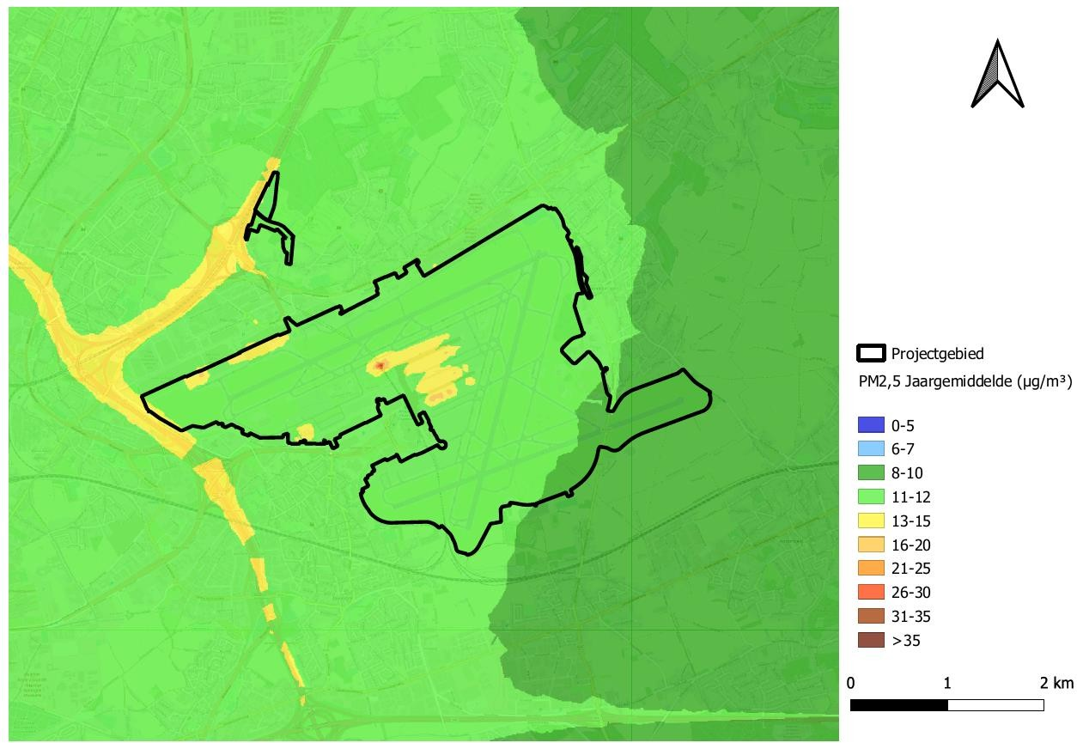
Figure 7-12 État actuel (modélisé) (2019), y compris l'aéroport, en ce qui concerne la moyenne annuelle des PM2,5 (concentrations absolues) (à proximité immédiate de la zone de projet)
Pour les PM2,5, l'indice d'exposition moyen régional (IEMR) n'est pas dépassé dans les environs immédiats de la zone du projet, ni celui de la Flandre (15,7 µg/m³), ni celui de la Région de Bruxelles-Capitale (16,7 µg/m³), pour les conditions incluant l'aéroport. Ceci est valable sur la base des conditions réelles modélisées (sans canyons de rue et sans tunnels). Sur la base des cartes de l'IRCEL, on sait que le BIGB est dépassé à proximité des principaux axes de circulation, ainsi que la norme de qualité de l'air (20 µg/m³ ) pour un nombre limité d'embouchures de tunnels dans la région de Bruxelles-Capitale.

Sur la carte des différences de PM2.5 par rapport à l'état de référence (c'est-à-dire sans aéroport), il existe une zone limitée d'impacts atmosphériques significatifs (score d'impact -2 ou -3) en dehors de la zone du projet (voir ci-dessous).

³⁶ Selon la modélisation statistique de la population, 2 personnes vivent dans la zone d'impact -2. Ce chiffre doit être relativisé car la carte des différences (voir figure 7-11) indique que la zone d'impact -2 se trouve entièrement dans une zone non accessible.

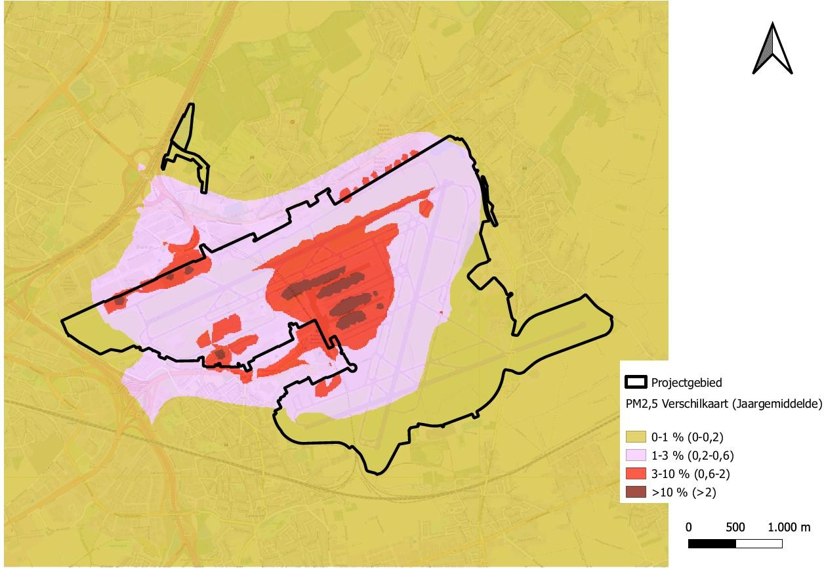
Figure 7-13 Contribution moyenne annuelle des PM2,5 (en µg/m³ ) (BAC_0-1-0-0) à la qualité de l'air ambiant divisée en classes selon le cadre d'évaluation
Statistiquement, on obtient les résultats suivants : Superficie³⁷ (en km )²
 | Scénario de référence BAC_0000 |  | Scénario BAC_0100
Conc. absolue.  (µg/m )³ | Bruxelles | Flandre | Bruxelles | Flandre
0-5 | 0,0 | 0,0 | 0,0 | 0,0
5-10 | 36,1 | 114,5 | 35,9 | 112,6
10-13 | 126,1 | 720,5 | 126,3 | 721,4
13-15 | 0,1 | 1,6 | 0,2 | 2,6
15-17 | 0,0 | 0,0 | 0,0 | 0,05
17-20 | 0,0 | 0,0 | 0,000 | 0,009
20-25 | 0,0 | 0,0 | 0,000 | 0,0035
> 25 | 0,0 | 0,0 | 0,0 | 0,0
Total | 162,3 | 836,6 | 162,3 | 836,6

³⁷ Pas de distinction entre les zones accessibles et non accessibles

 | Scénario BAC_0100 |  | Scénario BAC_0100
Classe de différence  (µg/m )³ | Bruxelles | Flandre | Bru + Vlaand
< -2 | 0,0 | 0,0 | 0,0
-2--0,6 | 0,0 | 0,0 | 0,0
-0,6--0,2 | 0,0 | 0,0 | 0,0
-0,2-0,2 | 162,3 | 827,7 | 990,1
0,2-0,6 | 0,0 | 6,7 | 6,7
0,6-2 | 0,0 | 1,88 | 1,88
> 2 | 0,0 | 0,26 | 0,26
Total | 162,3 | 836,6 | 998,9
Au total, l'impact de l'aéroport pour le scénario BAC_0-1-0-0 :
- La norme de qualité de l'air pour les PM2,5 en moyenne annuelle (20 µg/m³ ) est dépassée sur 0,0035 km² de plus dans l'état avec aéroport par rapport à l'état sans aéroport. Toutefois, cette zone supplémentaire se trouve entièrement dans la zone du projet (voir figure 7-12).
- Il y a une contribution > 0,6 µg/m³ (score d'effet -2 ou -3) de l'aéroport à 2,14 km² . Cette zone supplémentaire se trouve presque entièrement dans la zone du projet et/ou à un endroit inaccessible.³⁸

Population (en nombre de personnes)

 | Scénario de référence BAC_0000 |  | Scénario actuel BAC_0100
Conc. absolue.  (µg/m )³ | Bruxelles | Flandre | Bruxelles | Flandre
0-5 | 0 | 0 | 0 | 0
5-10 | 66.854 | 66.874 | 66.273 | 65.095
10-13 | 1.149.769 | 603.053 | 1.150.339 | 604.628
13-15 | 1 | 382 | 11 | 587
15-17 | 0 | 0 | 0 | 0
17-20 | 0 | 0 | 0 | 0
20-25 | 0 | 0 | 0 | 0
> 25 | 0 | 0 | 0 | 0
Total | 1.216.624 | 670.309 | 1.216.624 | 670.309

³⁸ Selon la modélisation statistique de la population, 16 personnes vivent dans la zone d'impact -2.

Classe de différence (µg/m )³ | BAC_0100  Bruxelles | BAC_0100  Flandre | BAC_0100  Bruxelles + Flandre
< -2 | 0 | 0 | 0
-2--0,6 | 0 | 0 | 0
-0,6--0,2 | 0 | 0 | 0
-0,2-0,2 | 1.216.624 | 668.351 | 1.884.975
0,2-0,6 | 0 | 1.942 | 1.942
0,6-2 | 0 | 16 | 16
> 2 | 0 | 0 | 0
Total | 1.216.624 | 670.309 | 1.886.933
Au total, l'impact de l'aéroport pour le scénario BAC_0-1-0-0 :
- L'aéroport n'entraîne pas de dépassement supplémentaire de 80 % ou 100 % de la norme de qualité de l'air moyenne annuelle pour les PM2,5.
- Il y a une contribution > 0,6 µg/m³ (score d'impact -2) pour 16 personnes en raison de l'aéroport.

CE
La carte des émissions moyennes annuelles absolues de la CE (2019)
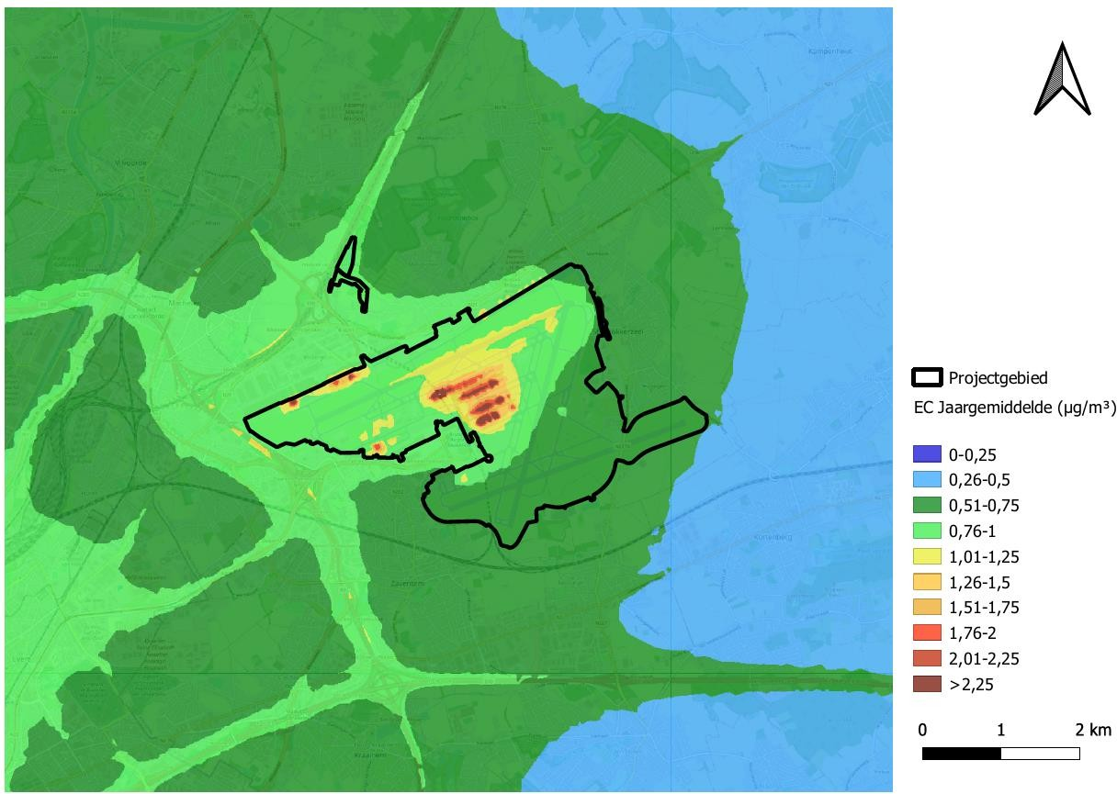
Figure 7-14 Situation actuelle (modélisée) (2019), y compris l'aéroport en ce qui concerne la moyenne annuelle de la CE (concentrations absolues) (à proximité immédiate de la zone de projet)

Sur la carte des différences CE par rapport à la condition de référence (c'est-à-dire sans aéroport), il y a des effets aériens significatifs (score d'effet -2 ou -3) en dehors de la zone du projet³⁹ .
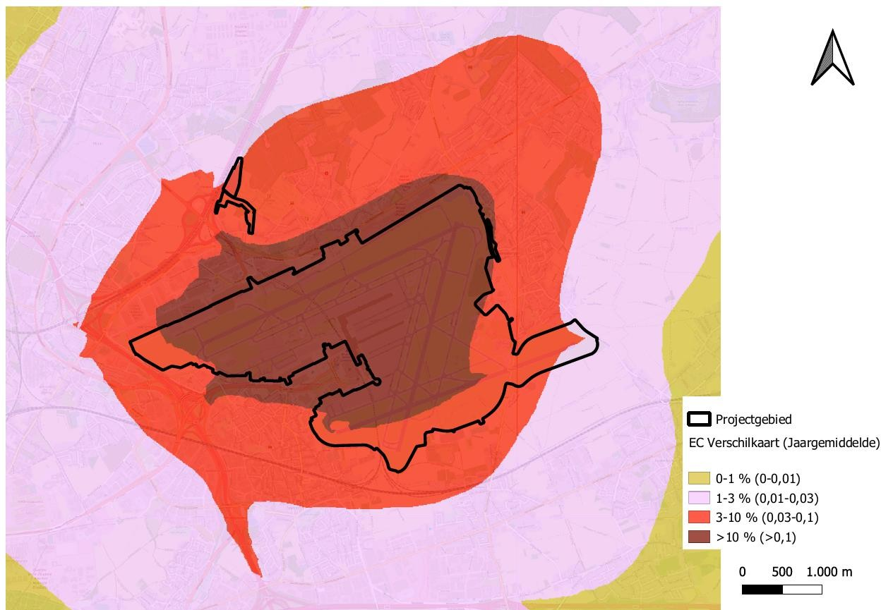
Figure 7-15 Contribution moyenne annuelle de la CE (en µg/m3) (BAC_0100) à la qualité de l'air ambiant divisée en classes

D'un point de vue statistique, les résultats suivants sont obtenus :
Surface⁴⁰ (en km )²

 | Scénario de référence BAC_0000 |  | Scénario BAC_0100
Conc. absolue.  (µg/m )³ | Bruxelles | Flandre | Bruxelles | Flandre
0-0,5 | 29,6 | 583,6 | 29,1 | 570,4
0,5-0,8 | 111,4 | 246,4 | 110,1 | 250,9
0,8-1 | 20,6 | 6,5 | 22,3 | 13,5
1-1,5 | 0,70 | 0,01 | 0,78 | 1,4
1,5-2 | 0,00 | 0,00 | 0,00 | 0,21
2-3 | 0,00 | 0,00 | 0,00 | 0,12
> 3 | 0,0 | 0,0 | 0,0 | 0,0
Total | 162,3 | 836,6 | 162,3 | 836,6

³⁹ Comme indiqué, il n'existe pas de norme de qualité de l'air pour la CE et les effets / scores donnés sont valables par rapport à une valeur supposée (voir section 7.2.2).
⁴⁰ Pas de distinction entre les zones accessibles et non accessibles

 | Scénario BAC_0100 |  | Scénario BAC_0100
Classe de différence  (µg/m )³ | Bruxelles | Flandre | Bru + Vlaand
< -0,1 | 0,0 | 0,0 | 0,0
-0,1--0,03 | 0,0 | 0,0 | 0,0
-0,03--0,01 | 0,0 | 0,1 | 0,1
-0,01-0,01 | 155,1 | 749,2 | 904,3
0,01-0,03 | 7,2 | 59,8 | 67,0
0,03-0,1 | 0,0 | 18,3 | 18,3
> 0,1 | 0,0 | 9,1 | 9,1
Total | 162,3 | 836,6 | 998,9
Au total, l'impact de l'aéroport pour le scénario BAC_0-1-0-0 :
- 80 % de la valeur moyenne annuelle de la qualité de l'air dans la CE est dépassée sur 10,5 km² de surface supplémentaire (dont 5,65 km² en dehors de la zone du projet) et 100 % de la valeur moyenne annuelle de la qualité de l'air dans la CE est dépassée sur 1,85 km² de surface supplémentaire dans l'état avec aéroport par rapport à l'état sans aéroport (dont 0,25 km² en dehors de la zone du projet).
- Il y a une contribution > 0,03 µg/m³ (score d'effet -2 ou -3) de l'aéroport à 27,5 km² . Sur cette distance, 18,77 km² se trouvent en dehors de la zone du projet.

Population (en nombre de personnes)

 | Scénario de référence BAC_0000 |  | Scénario actuel BAC_0100
Conc. absolue.  (µg/m )³ | Bruxelles | Flandre | Bruxelles | Flandre
0-0,5 | 39.654 | 303.608 | 37.889 | 296.853
0,5-0,8 | 885.691 | 364.484 | 867.712 | 368.804
0,8-1 | 285.158 | 2.218 | 304.078 | 4.639
1-1,5 | 6.121 | 0 | 6.945 | 12
1,5-2 | 0 | 0 | 0 | 2
2-3 | 0 | 0 | 0 | 0
> 3 | 0 | 0 | 0 | 0
Total | 1.216.624 | 670.309 | 1.216.624 | 670.309

Classe de différence (µg/m )³ | BAC_0100  Bruxelles | BAC_0100  Flandre | BAC_0100  Bruxelles + Flandre | BAC_0100  Bru + Vl inférieur à 0,8 | BAC_0100  Bru + Vl supérieur à 0,8
< -0,1 | 0 | 0 | 0
-0,1--0,03 | 0 | 0 | 0
-0,03--0,01 | 0 | 10 | 10
-0,01-0,01 | 1.208.686 | 576.235 | 1.784.921
0,01-0,03 | 7.938 | 71.008 | 78.946 | 75.071 | 3.875
0,03-0,1 | 0 | 21.529 | 21.529 | 20.005 | 1.524
> 0,1 | 0 | 1.528 | 1.528 | 1.113 | 415
Total | 1.216.624 | 670.309 | 1.886.933
Au total, l'impact de l'aéroport pour le scénario BAC_0-1-0-0 :
- 80 % de la valeur moyenne annuelle de la qualité de l'air dans la CE est dépassée pour 22 197 personnes supplémentaires et 100 % de la valeur moyenne annuelle de la qualité de l'air dans la CE est dépassée pour

dépassée pour 838 personnes de plus dans la condition avec aéroport par rapport à la condition sans aéroport.
- Il y a une contribution > 0,3 µg/m³ (score d'effet -2 ou -3) de l'aéroport pour 23 057 personnes et une contribution avec un score d'effet -1 mais avec un dépassement de 80% de la valeur moyenne annuelle (supposée) de la CE pour la qualité de l'air pour 3 875 personnes.

UFP
La carte des émissions annuelles moyennes absolues de PFP (2019)
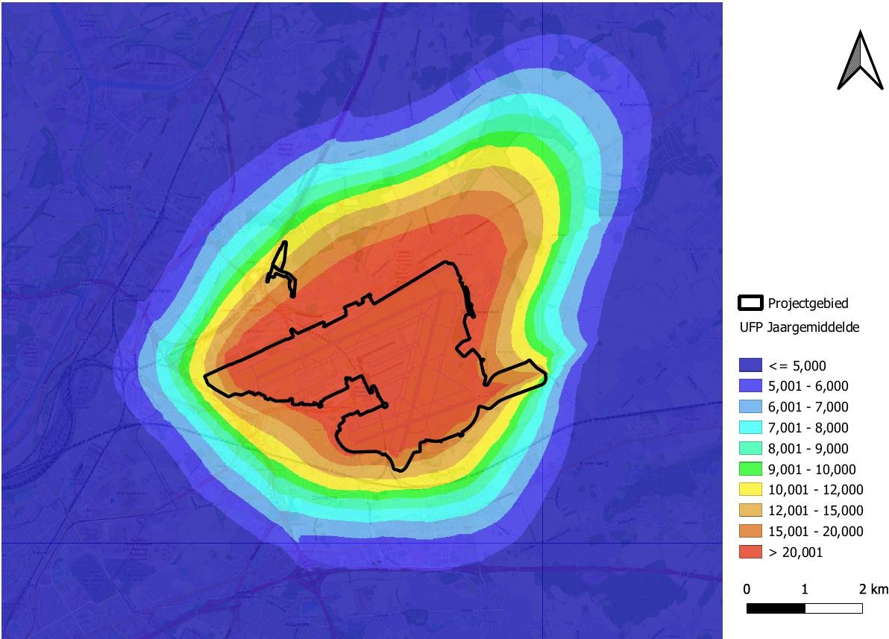
Figure 7-16 État actuel (modélisé) (2019), y compris l'aéroport, en ce qui concerne la moyenne annuelle (concentrations absolues) de l'UFP (à proximité immédiate de la zone de projet)
La carte des différences UFP par rapport à l'état de référence (c'est-à-dire sans aéroport) montre des effets atmosphériques significatifs en dehors de la zone du projet⁴¹ . Ci-dessous, une valeur indicative de 20 000 particules/cm³ a été utilisée pour la division en classes.⁴²

⁴¹ Comme indiqué, il n'existe pas de norme de qualité de l'air pour l'UFP. Les recherches montrent qu'un aéroport a une incidence sur la qualité de l'air de l'UFP (voir section 7.2.3).
⁴² Comme indiqué, il n'existe pas (encore) de norme de qualité de l'air pour l'UFP. La valeur indicative a été utilisée pour permettre une classification en classes (1 % - 3 % - 10 %).

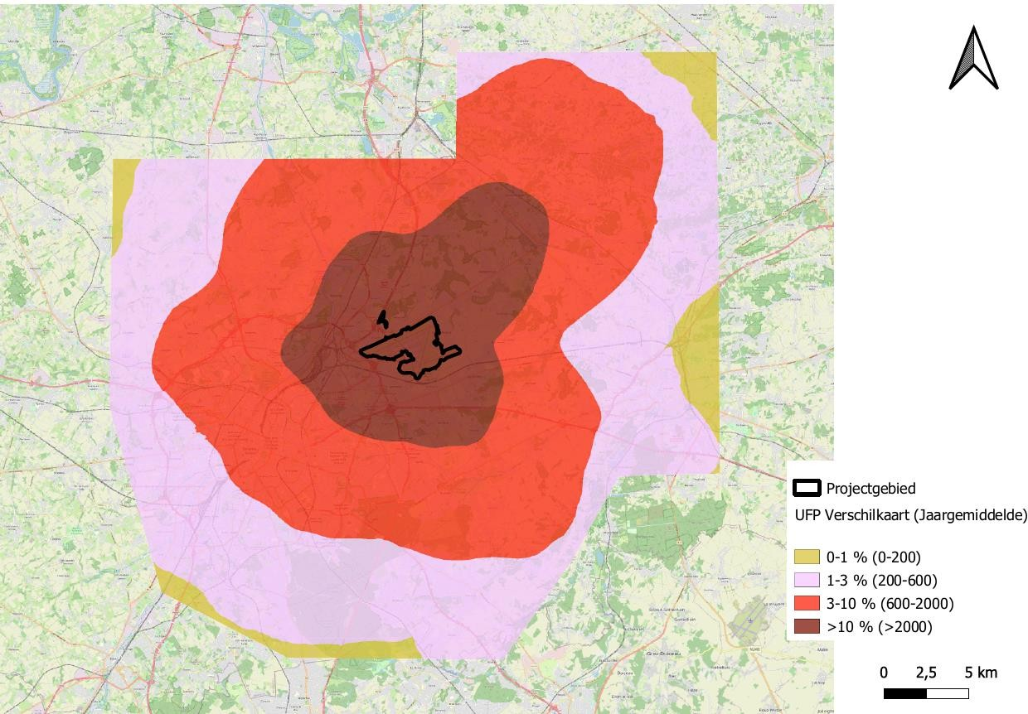
Figure 7-17 Contribution moyenne annuelle des PFP (en nombre de particules/cm3) (BAC_0100) à la qualité de l'air ambiant, divisée en classes
Statistiquement, on obtient les résultats suivants : Superficie⁴³ (en km )²
 | Scénario de référence BAC_0000 |  | Scénario BAC_0100
Nombre absolu  (# particules/cm )³ | Bruxelles | Flandre | Bruxelles | Flandre
0-2.000 | 162,3 | 836,6 | 142,6 | 680,2
2.000-2.500 | 0,0 | 0,0 | 9,5 | 34,0
2.500-5.000 | 0,0 | 0,0 | 9,8 | 64,8
5.000-10.000 | 0,0 | 0,0 | 0,5 | 31,3
10.000-20.000 | 0,0 | 0,0 | 0,0 | 13,3
20.000-50.000 | 0,0 | 0,0 | 0,0 | 7,9
50.000-100.000 | 0,0 | 0,0 | 0,0 | 2,8
100.000-1.000.000 | 0,0 | 0,0 | 0,0 | 2,2
Total | 162,3 | 836,6 | 162,3 | 836,6

⁴³ Pas de distinction entre les zones accessibles et non accessibles

 | Scénario BAC_0100 |  | Scénario BAC_0100
Classe de différence  (# particules/cm )³ | Bruxelles | Flandre | Bru + Vlaand
-2.500--1.000 | 0,0 | 0,0 | 0,0
-1.000-1.000 | 112,4 | 531,5 | 643,9
1.000-2.500 | 42,4 | 190,1 | 232,5
2.500-5.000 | 7,3 | 60,3 | 67,5
5.000-10.000 | 0,3 | 29,1 | 29,4
10.000-20.000 | 0,0 | 12,8 | 12,8
20.000-50.000 | 0,0 | 7,8 | 7,8
50.000-100.000 | 0,0 | 2,8 | 2,8
100.000-1.000.000 | 0,0 | 2,2 | 2,2
Total | 162,3 | 836,6 | 998,9
Au total, l'impact de l'aéroport pour le scénario BAC_0-1-0-0 :
- Dans les conditions de référence sans aéroport, la concentration maximale (absolue) est de 1 076 particules/cm³ . Dans les conditions actuelles avec l'aéroport, la concentration maximale est de 60.843 particules/cm³ (en dehors de la zone du projet, le long du Tervuursesteenweg entre la zone du projet et la barrière antibruit).
- L'aéroport apporte une contribution > 2 500 particules/cm³ sur 122,6 km² (dont 113,8 km² en dehors de la zone du projet).

Population (en nombre de personnes)

 | Scénario de référence BAC_0000 |  | Scénario actuel BAC_0100
Nombre absolu  (# particules/cm )³ | Bruxelles | Flandre | Bruxelles | Flandre
0-2.000 | 1.216.624 | 670.309 | 1.138.724 | 512.126
2.000-2.500 | 0 | 0 | 63.545 | 33.397
2.500-5.000 | 0 | 0 | 14.047 | 72.231
5.000-10.000 | 0 | 0 | 308 | 32.505
10.000-20.000 | 0 | 0 | 0 | 14.747
20.000-50.000 | 0 | 0 | 0 | 5.288
50.000-100.000 | 0 | 0 | 0 | 14
100.000-1.000.000 | 0 | 0 | 0 | 2
Total | 1.216.624 | 670.309 | 1.216.624 | 670.309

Classe de différence (# particules/cm )³ | BAC_0100  Bruxelles | BAC_0100  Flandre | BAC_0100  Bruxelles + Flandre
-5.000--2.500 | 0 | 0 | 0
-2.500--1.000 | 0 | 0 | 0
-1.000-1.000 | 836.773 | 395.251 | 1.232.024
1.000-2.500 | 371.741 | 158.285 | 530.026
2.500-5.000 | 7.957 | 65.786 | 73.743
5.000-10.000 | 152 | 31.643 | 31.795
10.000-20.000 | 0 | 14.152 | 14.152
20.000-50.000 | 0 | 5.181 | 5.181
50.000-100.000 | 0 | 10 | 10
100.000-1.000.000 | 0 | 2 | 2
Total | 1.216.624 | 670.309 | 1.886.933

Au total, l'impact de l'aéroport pour le scénario BAC_0-1-0-0 :
- Dans l'État de référence sans aéroport, la concentration maximale (absolue) = 1 076 particules/cm³ . Le nombre de personnes vivant dans un endroit où la concentration absolue >
20 000 particules/cm³ (y compris l'influence de l'aéroport) est de 5 304.
- 124 883 personnes subissent une contribution > 2 500 particules/cm³ par l'aéroport.

Autres polluants (CO, benzène, naphtalène)
Sur la base de la modélisation réalisée par Vito pour le scénario BAC_0100, il apparaît que la contribution de l'aéroport à ces polluants est négligeable, c'est-à-dire que la contribution à chaque endroit en dehors de la zone du projet est inférieure à 1 % par rapport à la norme de qualité de l'air correspondante (score d'impact 0).

Effets de l'aéroport pour le scénario BAC_0-3-0- 0
NO2
Sur la carte des différences de NO2 par rapport à la situation de référence (c'est-à-dire sans aéroport), il y a des effets significatifs sur l'air selon le cadre de signification (rouge (-2) et rouge foncé (-3) pour les effets négatifs).
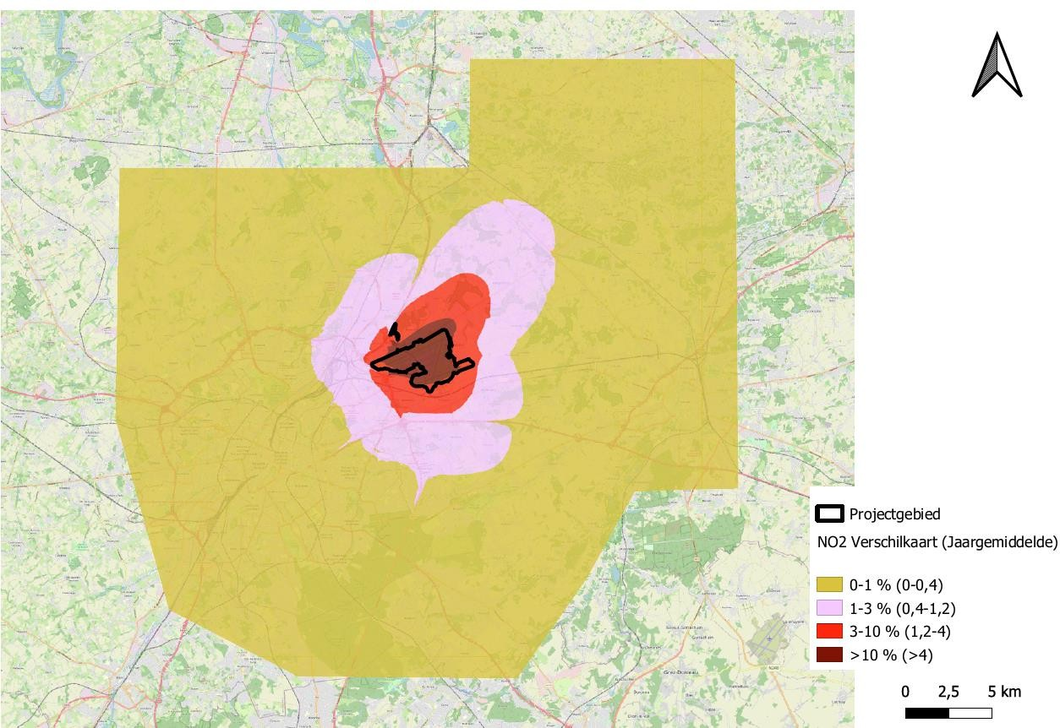
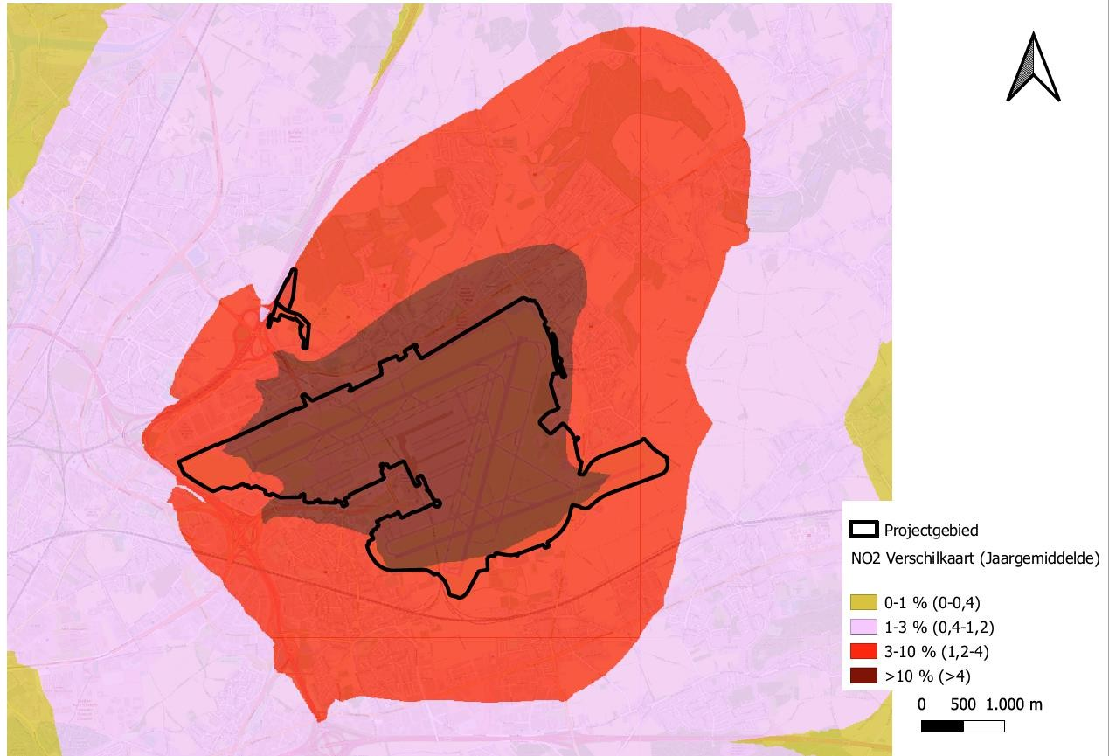

Figure 7-18 Contribution annuelle moyenne du NO2 (en µg/m³ ) (BAC_0300) à la qualité de l'air ambiant divisée en classes selon le cadre d'évaluation (macrozone : en haut ; microzone : en bas)

La contribution au point d'impact maximal sur un site conforme au cadre d'évaluation est de 7,9 µg/m³ et se situe au nord de l'aéroport, le long de la N21⁴⁴ .
D'un point de vue statistique, les résultats suivants sont obtenus :
Surface⁴⁵ (en km )²

 | Referentiescenario BAC_0000_2030 |  | Scénario BAC_0300
Concentration absolue (µg/m )³ | Bruxelles | Flandre | Bruxelles | Flandre
0-10 | 0,0 | 0,0 | 0,0 | 0,0
10-16 | 20,9 | 531,6 | 20,0 | 483,1
16-20 | 30,6 | 240,2 | 29,8 | 273,5
20-24 | 51,6 | 53,3 | 49,8 | 56,2
24-28 | 44,8 | 10,6 | 46,5 | 19,8
28-32 | 13,6 | 0,9 | 15,2 | 3,1
32-36 | 0,80 | 0,00 | 0,98 | 0,60
36-40 | 0,0000 | 0,0000 | 0,0000 | 0,2751
40-45 | 0,0000 | 0,0000 | 0,0000 | 0,0058
45-50 | 0,0000 | 0,0000 | 0,0000 | 0,0000
> 50 | 0,0 | 0,0 | 0,0 | 0,0
Total | 162,3 | 836,6 | 162,3 | 836,6

 | Scénario BAC_0300 |  | Scénario BAC_0300
Classe de différence  (µg/m )³ | Bruxelles | Flandre | Bru + Vlaand
< -4 | 0,0 | 0,0 | 0
-4--1,2 | 0,0 | 0,0 | 0
-1,2--0,4 | 0,0 | 0,0 | 0,00
-0,4-0,4 | 154,0 | 695,0 | 849,01
0,4-1,2 | 8,3 | 101,4 | 109,72
1,2-4 | 0,0 | 29,0 | 28,99
> 4 | 0,0 | 11,2 | 11,19
Total | 162,3 | 836,6 | 998,9
Globalement, l'impact de l'aéroport dans le scénario BAC_0-3-0-0 :
- 80 % de la norme de qualité de l'air NO2 moyenne annuelle est dépassée sur 1 km² (dont 0,18 km² en dehors de la zone du projet) dans les conditions avec aéroport par rapport aux conditions sans aéroport et 100 % de la norme de qualité de l'air NO2 moyenne annuelle est dépassée sur 0,0058 km² (en plus) dans les conditions avec aéroport par rapport aux conditions sans aéroport (cette zone supplémentaire se trouve entièrement sur le site de l'aéroport).

⁴⁴ Au sud-ouest de l'aéroport, à Vilvoordelaan, une valeur maximale de 6,9 µg/m3 est calculée, mais cette contribution est calculée (modélisée) sans l'écran présent le long de l'A201, et constitue donc une surestimation.
45 Pas de distinction entre les zones accessibles et non accessibles

- Une contribution > 1,2 µg/m³ (score d'effet -2 ou -3) est apportée par l'aéroport à 40,1 km² . Sur cette distance, 31,37 km² se trouvent en dehors de la zone du projet, c'est-à-dire que la totalité de la zone du projet se trouve dans une zone d'impact -2 ou -3.

Population (en nombre de personnes)⁴⁶

 | Referentiescenario BAC_0000_2030 |  | Scénario BAC_0300
Conc. absolue.  (µg/m )³ | Bruxelles | Flandre | Bruxelles | Flandre
0-10 | 0 | 0 | 0 | 0
10-16 | 15.419 | 262.537 | 13.141 | 229.686
16-20 | 111.988 | 292.722 | 106.113 | 303.763
20-24 | 401.163 | 107.491 | 386.740 | 120.078
24-28 | 470.277 | 7.470 | 466.148 | 16.629
28-32 | 207.483 | 89 | 231.849 | 153
32-36 | 10.294 | 0 | 12.634 | 0
36-40 | 0 | 0 | 0 | 0
40-45 | 0 | 0 | 0 | 0
45-50 | 0 | 0 | 0 | 0
> 50 | 0 | 0 | 0 | 0
Total | 1.216.624 | 670.309 | 1.216.624 | 670.309

Classe de différence (µg/m )³ | BAC_0300  Bruxelles | BAC_0300  Flandre | BAC_0300  Bruxelles + Flandre | BAC_0300  Bru + Vl sous 32 | BAC_0300  Bru + Vl au-dessus de 32
< -4 | 0 | 0 | 0
-4--1,2 | 0 | 0 | 0
-1,2--0,4 | 0 | 0 | 0
-0,4-0,4 | 1.206.299 | 521.905 | 1.728.204
0,4-1,2 | 10.325 | 116.506 | 126.830 | 126.830 | 0
1,2-4 | 0 | 28.224 | 28.224
> 4 | 0 | 3.674 | 3.674
Total | 1.216.624 | 670.309 | 1.886.933
Globalement, l'impact de l'aéroport pour le scénario BAC_0-3-0-0 :
- 80 % de la norme moyenne annuelle de qualité de l'air pour le NO2 est dépassée pour 2 341 personnes supplémentaires et 100 % de la norme moyenne annuelle de qualité de l'air pour le NO2 n'est pas dépassée pour les personnes supplémentaires dans les conditions avec aéroport par rapport aux conditions sans aéroport.
- Il y a une contribution > 1,2 µg/m³ (score d'effet -2 ou -3) de l'aéroport pour 31 898 personnes et une contribution avec un score d'effet -1 mais dépassant 80% de la norme moyenne annuelle de qualité de l'air pour le NO2 pour personne.

46 Sur la base de la population actuelle (datée du 01/01/2022)

En dehors de la zone du projet, l'impact de l'aéroport est négligeable (score d'impact 0) en ce qui concerne le nombre (supplémentaire) de dépassements de la norme NO2-heure.

PM10
Sur la carte des différences de PM10 par rapport à l'état de référence (c'est-à-dire sans aéroport), il n'y a pas d'impact significatif sur l'air (score d'impact -2 ou -3) en dehors de la zone du projet, à un endroit accessible.
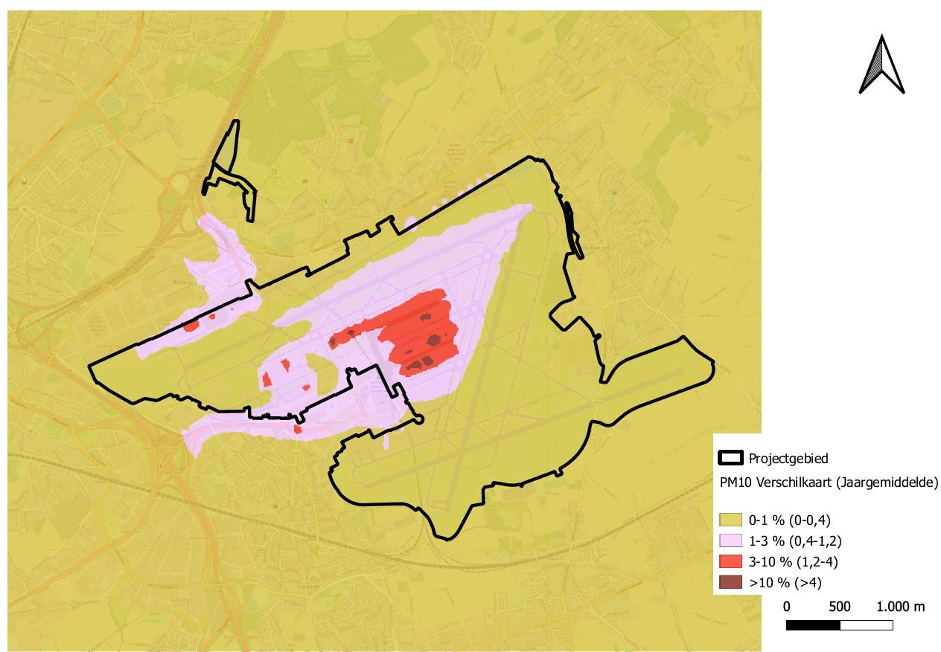
Figure 7-19 Contribution moyenne annuelle des PM10 (en µg/m³ ) (BAC_0-2-0-0) à la qualité de l'air ambiant divisée en classes selon le cadre d'évaluation
D'un point de vue statistique, les résultats suivants sont obtenus :
Globalement, l'impact de l'aéroport pour le scénario BAC_0-3-0-0 :
- Aucun dépassement supplémentaire de 80 % ou 100 % de la norme de qualité de l'air pour la moyenne annuelle des PM10 n'est à déplorer en raison de l'aéroport.
- Il y a une contribution > 1,2 µg/m³ (score d'effet -2 ou -3) de l'aéroport à 0,52 km² . Toutefois, cette zone supplémentaire se trouve entièrement dans la zone du projet ou à un endroit non accessible (voir figure 7-19).
- Il n'y a pas de contribution > 1,2 µg/m³ (score d'impact -2) pour quiconque en raison de l'aéroport.

En dehors de la zone du projet, l'impact de l'aéroport est négligeable ou limité (score d'impact 0 ou
-1) concernant le nombre de dépassements de la norme journalière pour les PM10.

PM2.5
Sur la carte des différences de PM2.5 par rapport à l'état de référence (c'est-à-dire sans aéroport), il n'y a pas d'impact significatif sur l'air (score d'impact -2 ou -3) en dehors de la zone du projet.

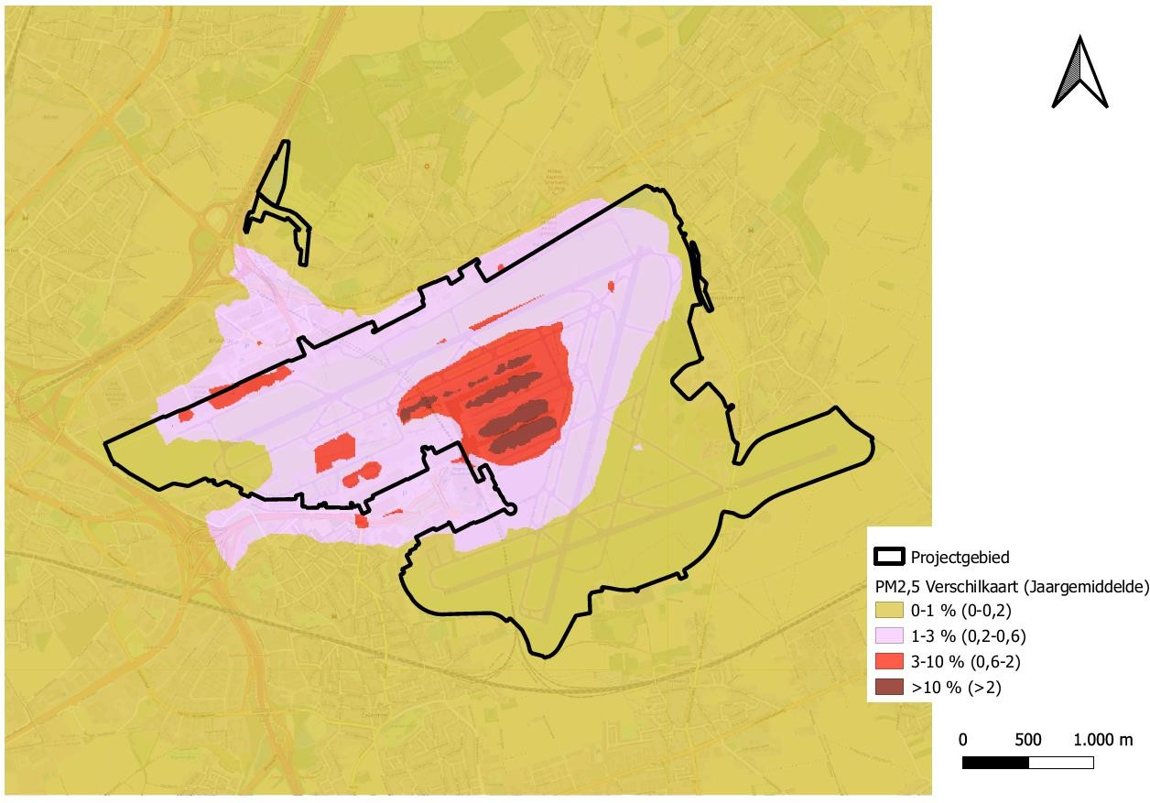
Figure 7-20 Contribution moyenne annuelle des PM2,5 (en µg/m³ ) (BAC_0-3-0-0) à la qualité de l'air ambiant divisée en classes selon le cadre d'évaluation
D'un point de vue statistique, les résultats suivants sont obtenus :
Globalement, l'impact de l'aéroport pour le scénario BAC_0-3-0-0 :
- La norme de qualité de l'air pour les PM2,5 en moyenne annuelle (20 µg/m³ ) est dépassée sur 0,0012 km² de plus dans l'état avec aéroport par rapport à l'état sans aéroport. Toutefois, cette zone supplémentaire se situe entièrement dans la zone du projet. Il n'y a pas de dépassement supplémentaire de 80 % ou de 100 % de la norme de qualité de l'air pour les PM2,5 en moyenne annuelle, pour qui que ce soit, à cause de l'aéroport.
- Il y a une contribution > 0,6 µg/m³ (score d'effet -2 ou -3) de l'aéroport à 1,12 km² . Toutefois, cette zone supplémentaire se trouve entièrement dans la zone du projet ou à un endroit inaccessible.⁴⁷

CE
Sur la carte des différences CE par rapport à la condition de référence (c'est-à-dire sans aéroport), il y a des effets aériens significatifs (score d'effet -2 ou -3) en dehors de la zone du projet⁴⁸ .

⁴⁷ Selon la modélisation statistique de la population, 3 personnes vivent dans la zone d'impact -2. Cependant, cela est peu probable si l'on se réfère à la carte des différences (voir figure 7-20), qui indique que la zone d'impact -2 se trouve entièrement dans une zone non accessible.
⁴⁸ Comme indiqué, il n'existe pas de norme de qualité de l'air pour la CE et les effets / scores donnés sont valables par rapport à une valeur supposée (voir section 7.2.2).

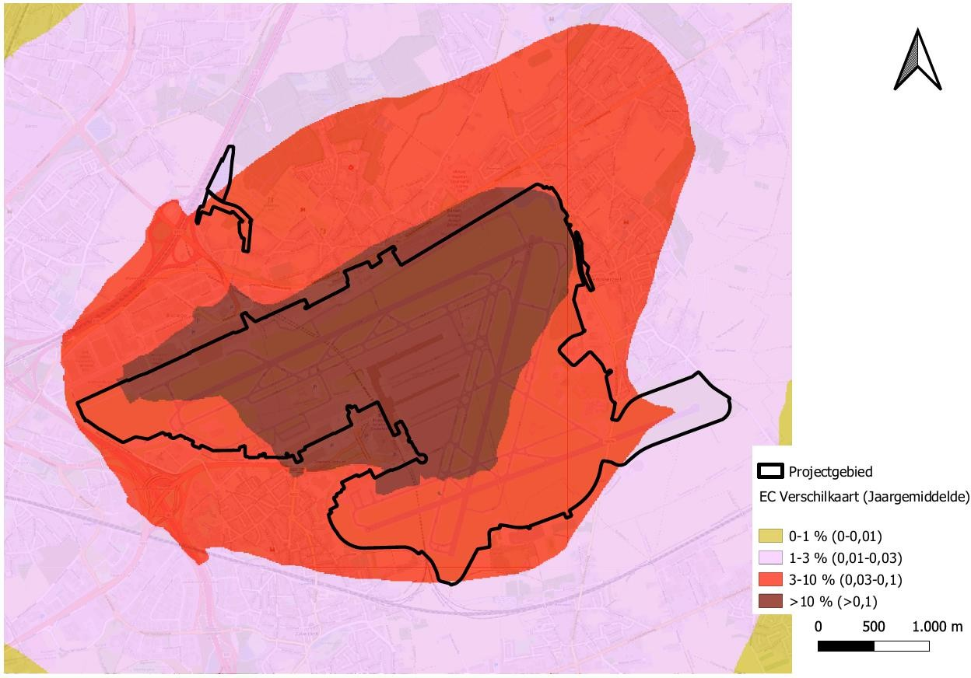
Figure 7-21 Contribution moyenne annuelle de la CE (en µg/m3) (BAC_0-3-0-0) à la qualité de l'air ambiant divisée en classes

Statistiquement, on obtient les résultats suivants : Superficie⁴⁹ (en km )²
 | Scénario de référence  BAC_0000_2030 |  | Scénario BAC_0300
Conc. absolue.  (µg/m )³ | Bruxelles | Flandre | Bruxelles | Flandre
0-0,5 | 28,1 | 577,7 | 27,8 | 568,2
0,5-0,8 | 114,5 | 257,3 | 113,0 | 258,6
0,8-1 | 19,7 | 1,6 | 21,5 | 8,4
1-1,5 | 0,000 | 0,000 | 0,000 | 0,980
1,5-2 | 0,000 | 0,000 | 0,000 | 0,219
2-3 | 0,000 | 0,000 | 0,000 | 0,086
> 3 | 0,0 | 0,0 | 0,0 | 0,0
Total | 162,3 | 836,6 | 162,3 | 836,6

⁴⁹ Pas de distinction entre les zones accessibles et non accessibles

 | Scénario BAC_0300 |  | Scénario BAC_0300
Classe de différence  (µg/m )³ | Bruxelles | Flandre | Bru + Vlaand
< -0,1 | 0,0 | 0,0 | 0,0
-0,1--0,03 | 0,0 | 0,0 | 0,0
-0,03--0,01 | 0,0 | 0,0 | 0,0
-0,01-0,01 | 160,6 | 772,9 | 933,5
0,01-0,03 | 1,8 | 43,7 | 45,5
0,03-0,1 | 0,0 | 13,7 | 13,7
> 0,1 | 0,0 | 6,2 | 6,2
Total | 162,3 | 836,6 | 998,9
Globalement, l'impact de l'aéroport pour le scénario BAC_0-3-0-0 :
- 80 % de la valeur moyenne annuelle de la qualité de l'air dans la CE est dépassée sur 10 km² de surface supplémentaire (dont 5,31 km² en dehors de la zone du projet) et 100 % de la valeur moyenne annuelle de la qualité de l'air dans la CE est dépassée sur 1,3 km² de surface supplémentaire dans l'état avec aéroport par rapport à l'état sans aéroport (entièrement à l'intérieur de la zone du projet).
- Il y a une contribution > 0,03 µg/m³ (score d'effet -2 ou -3) de l'aéroport à 20 km² . Sur cette distance, 11,61 km² se trouvent en dehors de la zone du projet.

Population (en nombre de personnes)

 | Referentiescenario BAC_0000_2030 |  | Scénario BAC_0300
Conc. absolue.  (µg/m )³ | Bruxelles | Flandre | Bruxelles | Flandre
0-0,5 | 36.559 | 300.835 | 35.284 | 295.537
0,5-0,8 | 913.959 | 368.970 | 896.691 | 371.631
0,8-1 | 266.106 | 505 | 284.649 | 3.139
1-1,5 | 0 | 0 | 0 | 2
1,5-2 | 0 | 0 | 0 | 0
2-3 | 0 | 0 | 0 | 0
> 3 | 0 | 0 | 0 | 0
Total | 1.216.624 | 670.309 | 1.216.624 | 670.309

Classe de différence (µg/m )³ | BAC_0300  Bruxelles | BAC_0300  Flandre | BAC_0300  Bruxelles + Flandre | BAC_0300  Bru + Vl inférieur à 0,8 | BAC_0300  Bru + Vl supérieur à 0,8
< -0,1 | 0 | 0 | 0
-0,1--0,03 | 0 | 0 | 0
-0,03--0,01 | 0 | 0 | 0
-0,01-0,01 | 1.212.792 | 611.022 | 1.823.814
0,01-0,03 | 3.832 | 45.256 | 49.088 | 46.839 | 2.249
0,03-0,1 | 0 | 13.896 | 13.896
> 0,1 | 0 | 135 | 135
Total | 1.216.624 | 670.309 | 1.886.933
Globalement, l'impact de l'aéroport pour le scénario BAC_0-3-0-0 :

- 80 % de la norme de qualité de l'air moyenne annuelle de la CE est dépassée pour 21 179 personnes de plus et 100 % de la norme de qualité de l'air moyenne annuelle de la CE est dépassée pour 2 personnes de plus dans l'état avec aéroport par rapport à l'état sans aéroport.
- Il y a une contribution > 0,3 µg/m³ (score d'effet -2 ou -3) de l'aéroport pour 14 032 personnes et une contribution avec un score d'effet -1 mais dépassant 80% de la norme de qualité de l'air moyenne annuelle (supposée) de la CE pour 2 249 personnes.

UFP
La carte des différences UFP par rapport à l'état de référence (c'est-à-dire sans aéroport) montre des effets atmosphériques significatifs en dehors de la zone du projet⁵⁰ . Ci-dessous, une valeur indicative de 20 000 particules/cm³ a été utilisée pour la division en classes.
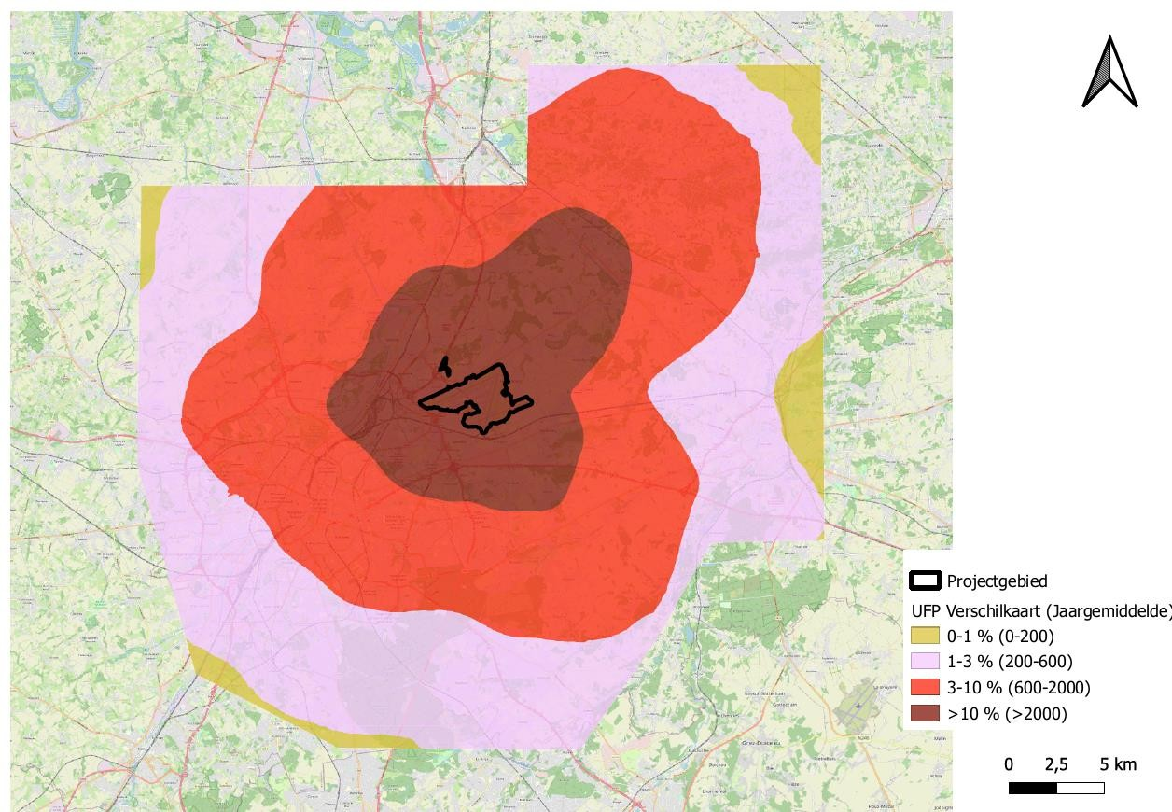
Figure 7-22 Contribution moyenne annuelle des PFP (en nombre de particules/cm3) (BAC_0-3-0-0) à la qualité de l'air ambiant, divisée en classes
Statistiquement, on obtient les résultats suivants : Superficie⁵¹ (en km )²

⁵⁰ Comme indiqué, il n'existe pas de norme de qualité de l'air pour l'UFP. Les recherches montrent qu'un aéroport a une incidence sur la qualité de l'air de l'UFP (voir section 7.2.3).
⁵¹ Pas de distinction entre les zones accessibles et non accessibles

 | Referentiescenario BAC_0000_2030 |  | Scénario BAC_0300
Nombre absolu  (# particules/cm )³ | Bruxelles | Flandre | Bruxelles | Flandre
0-2.000 | 162,3 | 836,6 | 148,6 | 685,5
2.000-2.500 | 0,0 | 0,0 | 5,2 | 33,2
2.500-5.000 | 0,0 | 0,0 | 8,0 | 61,9
5.000-10.000 | 0,0 | 0,0 | 0,5 | 29,8
10.000-20.000 | 0,0 | 0,0 | 0,0 | 13,2
20.000-50.000 | 0,0 | 0,0 | 0,0 | 7,9
50.000-100.000 | 0,0 | 0,0 | 0,0 | 2,8
100.000-1.000.000 | 0,0 | 0,0 | 0,0 | 2,4
Total | 162,3 | 836,6 | 162,3 | 836,6

 | Scénario BAC_0300 |  | Scénario BAC_0300
Classe de différence  (# particules/cm )³ | Bruxelles | Flandre | Bru + Vlaand
-2.500--1.000 | 0,0 | 0,0 | 0,0
-1.000-1.000 | 112,3 | 523,4 | 635,8
1.000-2.500 | 41,8 | 196,1 | 237,9
2.500-5.000 | 7,7 | 61,3 | 69,1
5.000-10.000 | 0,5 | 29,6 | 30,1
10.000-20.000 | 0,0 | 13,1 | 13,1
20.000-50.000 | 0,0 | 7,9 | 7,9
50.000-100.000 | 0,0 | 2,8 | 2,8
100.000-1.000.000 | 0,0 | 2,4 | 2,4
Total | 162,3 | 836,6 | 998,9
Globalement, l'impact de l'aéroport pour le scénario BAC_0-3-0-0 :
- Dans les conditions de référence sans aéroport, la concentration maximale (absolue) est de 1 076 particules/cm³ . Dans le scénario BAC_0300 avec aéroport, la concentration maximale est de 57 941 particules/cm³ (en dehors de la zone du projet, le long du Tervuursesteenweg entre la zone du projet et la barrière antibruit).
- Il y a une contribution > 2.500 particules/cm³ par l'aéroport sur 125,3 km² (dont 116,57 km² en dehors de la zone du projet).

Population (en nombre de personnes)

 | Scénario de référence  BAC_0000_2030 |  | Scénario BAC_0300
Nombre absolu  (# particules/cm )³ | Bruxelles | Flandre | Bruxelles | Flandre
0-2.000 | 1.216.624 | 670.309 | 1.180.408 | 520.432
2.000-2.500 | 0 | 0 | 26.521 | 30.595
2.500-5.000 | 0 | 0 | 9.273 | 67.876
5.000-10.000 | 0 | 0 | 421 | 32.585
10.000-20.000 | 0 | 0 | 0 | 13.863
20.000-50.000 | 0 | 0 | 0 | 4.872
50.000-100.000 | 0 | 0 | 0 | 87
100.000-1.000.000 | 0 | 0 | 0 | 0
Total | 1.216.624 | 670.309 | 1.216.624 | 670.309

Classe de différence (# particules/cm )³ | BAC_0300  Bruxelles | BAC_0300  Flandre | BAC_0300  Bruxelles + Flandre
-5.000--2.500 | 0 | 0 | 0
-2.500--1.000 | 0 | 0 | 0
-1.000-1.000 | 837.048 | 390.429 | 1.227.477
1.000-2.500 | 370.311 | 161.510 | 531.821
2.500-5.000 | 8.889 | 67.103 | 75.991
5.000-10.000 | 376 | 32.497 | 32.874
10.000-20.000 | 0 | 13.818 | 13.818
20.000-50.000 | 0 | 4.866 | 4.866
50.000-100.000 | 0 | 87 | 87
100.000-1.000.000 | 0 | 0 | 0
Total | 1.216.624 | 670.309 | 1.886.933
Globalement, l'impact de l'aéroport pour le scénario BAC_0-3-0-0 :
- Dans l'État de référence sans aéroport, la concentration maximale (absolue) = 1 076 particules/cm³ . Le nombre de personnes vivant dans un endroit où la concentration absolue >
20 000 particules/cm³ (y compris l'influence de l'aéroport) est de 4 958.
- 127 635 personnes subissent une contribution > 2 500 particules/cm³ par l'aéroport.

Autres polluants (CO, benzène, naphtalène)
Sur la base de la modélisation du scénario BAC_0-3-0-0, il apparaît que la contribution de l'aéroport à ces polluants est négligeable, c'est-à-dire que la contribution à chaque endroit en dehors de la zone du projet est inférieure à 1 % par rapport à la norme de qualité de l'air correspondante (score d'impact 0).

Effets du scénario futur de l'aéroport 2032 (scénario BAC 1-3-0-0_2025)
NO2
Moyenne annuelle absolue des émissions de NO2
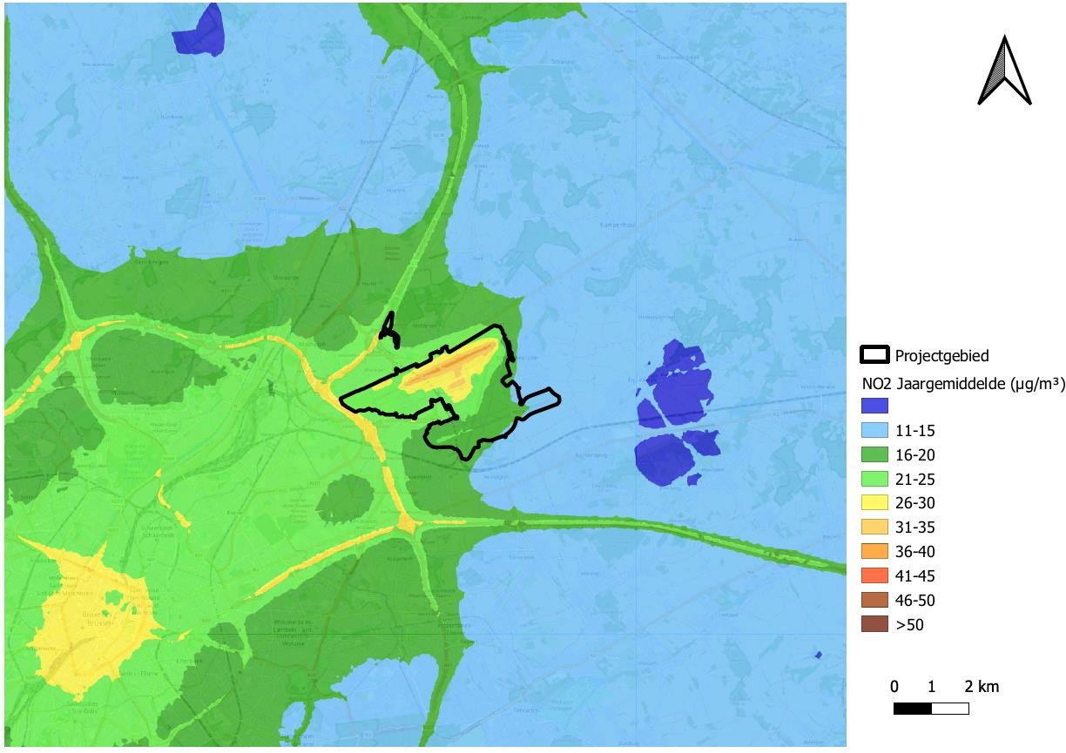
Figure 7-23 Conditions (modélisées) (BAC_1-3-0-0_2025) incluant la moyenne annuelle de NO2 (concentrations absolues) de l'aéroport mbt
En comparant avec BAC_0-1-0-0 (voir figure 7-8), on peut certainement noter une amélioration globale de la qualité de l'air, à la fois sur l'ensemble du territoire et, plus spécifiquement, le long des routes.

Sur la carte des différences de NO2 par rapport à la situation de référence (c'est-à-dire sans aéroport), il y a des effets significatifs sur l'air selon le cadre de signification (rouge (-2) et rouge foncé (-3) pour les effets négatifs).

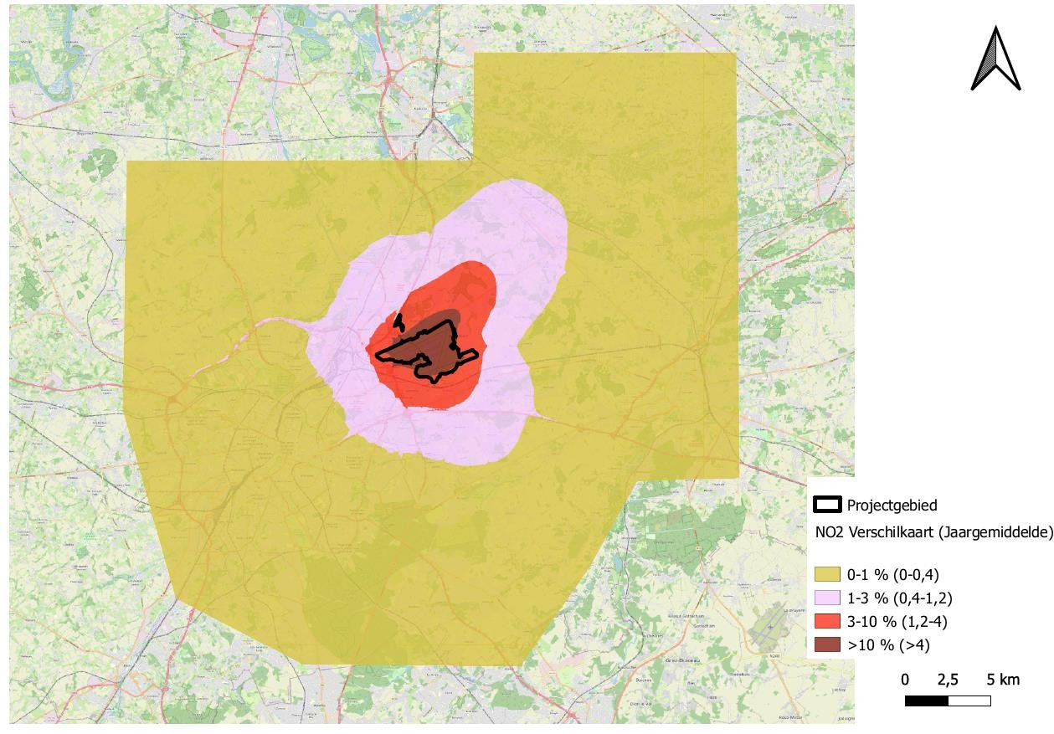
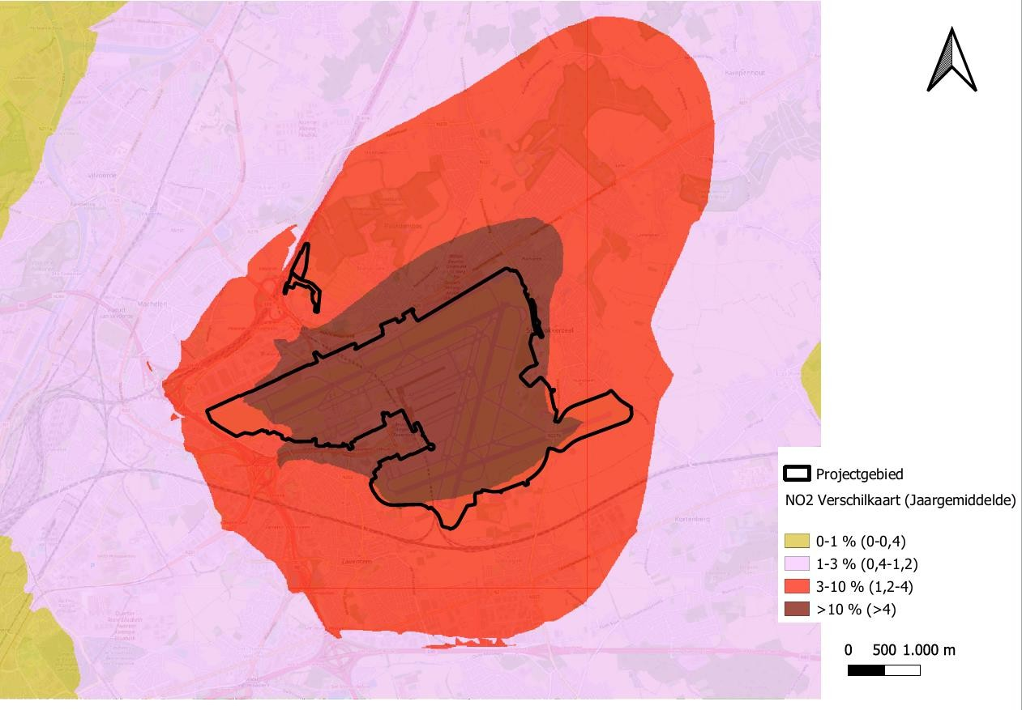
Figure 7-24 Contribution annuelle moyenne du NO2 (en µg/m³ ) (BAC_1-3-0-0_2025) à la qualité de l'air ambiant divisée en classes selon le cadre d'évaluation (macro-zone : en haut ; micro-zone : en bas)
La contribution au point d'impact maximal sur un site conforme au cadre d'évaluation est de 8,35 µg/m³ et se situe au nord de l'aéroport, le long de la N21.

D'un point de vue statistique, les résultats suivants sont obtenus :
Surface⁵² (en km )²

 | Scénario de référence  BAC_1000_2025 |  | Scénario BAC_1300_2025
Concentration absolue (µg/m )³ | Bruxelles | Flandre | Bruxelles | Flandre
0-10 | 0,8 | 0,0 | 0,6 | 0,0
10-16 | 35,6 | 699,5 | 34,6 | 678,4
16-20 | 46,2 | 104,4 | 45,1 | 109,7
20-24 | 55,2 | 27,4 | 55,2 | 37,3
24-28 | 22,7 | 5,2 | 24,8 | 8,9
28-32 | 1,8 | 0,2 | 2,1 | 1,6
32-36 | 0,00 | 0,00 | 0,00 | 0,43
36-40 | 0,00 | 0,00 | 0,00 | 0,16
40-45 | 0,0000 | 0,0000 | 0,0000 | 0,0000
45-50 | 0,0 | 0,0 | 0,0 | 0,0
> 50 | 0,0 | 0,0 | 0,0 | 0,0
Total | 162,3 | 836,6 | 162,3 | 836,6

 | Scénario BAC_1300_2025 |  | Scénario  BAC_1300_2025
Classe de différence  (µg/m )³ | Bruxelles | Flandre | Bru + Vlaand
< -4 | 0,0 | 0,0 | 0
-4--1,2 | 0,0 | 0,0 | 0
-1,2--0,4 | 0,0 | 0,7 | 0,67
-0,4-0,4 | 150,7 | 676,5 | 827,21
0,4-1,2 | 11,6 | 115,5 | 127,10
1,2-4 | 0,0 | 32,5 | 32,46
> 4 | 0,0 | 11,5 | 11,48
Total | 162,3 | 836,6 | 998,9
Globalement, l'impact de l'aéroport dans l'état futur BAC_1-3-0-0_2025 par rapport à l'état de référence sans l'aéroport est BAC_1-0-0-0_2025 :
- 80 % de la norme de qualité de l'air NO2 moyenne annuelle est dépassée sur 0,59 km² de plus dans l'état avec aéroport par rapport à l'état sans aéroport (cette zone se trouve entièrement dans la zone du projet) et 100 % de la norme de qualité de l'air NO2 moyenne annuelle n'est dépassée nulle part (plus) dans l'état avec aéroport par rapport à l'état sans aéroport.
- L'aéroport apporte une contribution > 1,2 µg/m³ (score d'effet -2 ou -3) sur 43,9 km² . Sur cette distance, 35,17 km² se trouvent en dehors de la zone du projet, c'est-à-dire que la totalité de la zone du projet se trouve dans une zone d'impact -2 ou -3.

⁵² Pas de distinction entre les zones accessibles et non accessibles

Population (en nombre de personnes)
daté du 01/01/2022

 | Referentiescenario BAC_1000_2025 |  | Scénario Toek BAC_1300_2025
Conc. absolue.  (µg/m )³ | Bruxelles | Flandre | Bruxelles | Flandre
0-10 | 0 | 0 | 0 | 0
10-16 | 58.293 | 408.376 | 52.879 | 392.498
16-20 | 301.413 | 226.500 | 284.259 | 218.462
20-24 | 502.600 | 34.002 | 507.838 | 56.667
24-28 | 330.298 | 1.384 | 342.796 | 2.602
28-32 | 24.020 | 47 | 28.852 | 79
32-36 | 0 | 0 | 0 | 0
36-40 | 0 | 0 | 0 | 0
40-45 | 0 | 0 | 0 | 0
45-50 | 0 | 0 | 0 | 0
> 50 | 0 | 0 | 0 | 0
Total | 1.216.624 | 670.309 | 1.216.624 | 670.309

Classe de différence (µg/m )³ | 1300_2025_  Bruxelles | 1300_2025_  Flandre | 1300_2025  Bruxelles + Flandre | 1300_2025  Bru + Vl sous 32 | 1300_2025  Bru + Vl au-dessus de 32
< -4 | 0 | 0 | 0 | 0 | 0
-4--1,2 | 0 | 0 | 0 | 0 | 0
-1,2--0,4 | 0 | 7 | 7 | 7 | 0
-0,4-0,4 | 1.196.881 | 512.375 | 1.709.256 | 1.709.256 | 0
0,4-1,2 | 19.742 | 123.988 | 143.731 | 143.731 | 0
1,2-4 | 0 | 29.836 | 29.836 | 29.836 | 0
> 4 | 0 | 4.104 | 4.104 | 4.104 | 0
Total | 1.216.624 | 670.309 | 1.886.933 | 1.886.933 | 0

daté du 01/01/2032

 | Scénario de référence  BAC_1000_2025 |  | Scénario Toek BAC_1300_2025
Conc. absolue.  (µg/m )³ | Bruxelles | Flandre | Bruxelles | Flandre
0-10 | 0 | 0 | 0 | 0
10-16 | 56.594 | 431.414 | 51.320 | 414.620
16-20 | 305.739 | 241.350 | 287.770 | 232.191
20-24 | 517.222 | 37.111 | 522.737 | 61.684
24-28 | 337.282 | 1.515 | 350.034 | 2.860
28-32 | 24.694 | 51 | 29.669 | 86
32-36 | 0 | 0 | 0 | 0
36-40 | 0 | 0 | 0 | 0
40-45 | 0 | 0 | 0 | 0
45-50 | 0 | 0 | 0 | 0
> 50 | 0 | 0 | 0 | 0
Total | 1.241.530 | 711.441 | 1.241.530 | 711.441

Classe de différence (µg/m )³ | 1300_2025_  Bruxelles | 1300_2025_  Flandre | 1300_2025  Bruxelles + Flandre | 1300_2025  Bru + Vl sous 32 | 1300_2025  Bru + Vl au-dessus de 32
< -4 | 0 | 0 | 0 | 0 | 0
-4--1,2 | 0 | 0 | 0 | 0 | 0
-1,2--0,4 | 0 | 7 | 7 | 7 | 0
-0,4-0,4 | 1.220.987 | 540.904 | 1.761.891 | 1.761.891 | 0
0,4-1,2 | 20.544 | 134.300 | 154.844 | 154.844 | 0
1,2-4 | 0 | 31.973 | 31.973 | 31.973 | 0
> 4 | 0 | 4.256 | 4.256 | 4.256 | 0
Total | 1.241.530 | 711.441 | 1.952.971 | 1.952.971 | 0

Globalement, l'impact de l'aéroport dans l'état futur BAC_1-3-0-0_2025 par rapport à l'état de référence sans l'aéroport est BAC_1-0-0-0_2025 :
- Ni 80 % de la norme de qualité de l'air NO2 moyenne annuelle, ni 100 % de la norme de qualité de l'air NO2 moyenne annuelle ne sont dépassés pour toute personne supplémentaire dans les conditions avec aéroport par rapport aux conditions sans aéroport, à la fois pour la population en 2022 et pour la population en 2032.
- L'aéroport apporte une contribution > 1,2 µg/m³ (score d'impact -2 ou -3) pour 33.940 personnes (population 2022) et 36.230 personnes (population 2032). Étant donné que 80 % de la norme de qualité de l'air ne sera dépassée nulle part en 2025, même avec la contribution de l'aéroport, il n'y a pas lieu d'aggraver davantage les scores intermédiaires (voir le cadre d'évaluation à la section 7.3.3).
- Pour 7 personnes, l'amélioration de la qualité de l'air due à la présence de l'aéroport est limitée.
En dehors de la zone du projet, l'impact de l'aéroport est négligeable (score d'impact 0) en ce qui concerne le nombre (supplémentaire) de dépassements de la norme NO2-heure.

PM10
Sur la carte des différences de PM10 par rapport à l'état de référence (c'est-à-dire sans aéroport), il n'y a pas d'impact significatif sur l'air (score d'impact -2 ou -3) en dehors de la zone du projet.
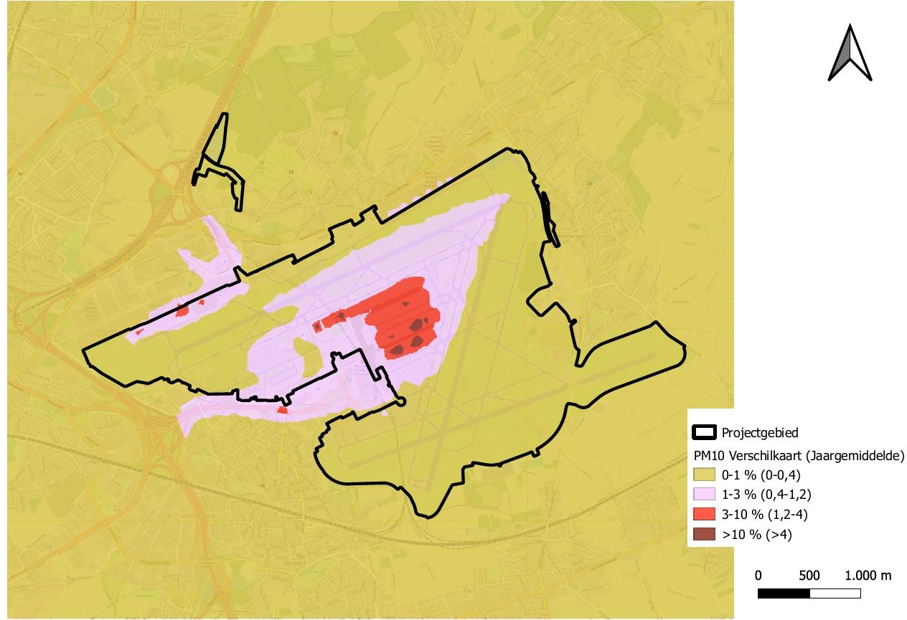
Figure 7-25 Contribution moyenne annuelle des PM10 (en µg/m³ ) (BAC_1-3-0-0_2025) à la qualité de l'air ambiant divisée en classes selon le cadre d'évaluation
D'un point de vue statistique, les résultats suivants sont obtenus :
Globalement, l'impact de l'aéroport dans l'état futur BAC_1-3-0-0_2025 par rapport à l'état de référence sans l'aéroport est BAC_1-0-0-0_2025 :
- Aucun dépassement supplémentaire de 80 % ou 100 % de la norme de qualité de l'air pour les PM10 en moyenne annuelle en raison de l'aéroport (s'applique à la fois à la population de 2022 et à celle de 2032).
- Il y a une contribution > 1,2 µg/m³ (score d'effet -2 ou -3) de l'aéroport à 0,48 km² . Toutefois, cette zone supplémentaire se trouve entièrement dans la zone du projet ou dans un site non accessible (voir figure 7-25).
- Il n'y a pas de contribution > 1,2 µg/m³ (score d'impact -2) pour quiconque en raison de l'aéroport.
En dehors de la zone du projet, l'impact de l'aéroport est négligeable ou limité (score d'impact 0 ou
-1) concernant le nombre de dépassements de la norme journalière pour les PM10.

PM2.5
Sur la carte des différences de PM2.5 par rapport à l'état de référence (c'est-à-dire sans aéroport), il n'y a pas d'impact significatif sur l'air (score d'impact -2 ou -3) en dehors de la zone du projet, à un endroit accessible conformément au cadre d'évaluation.

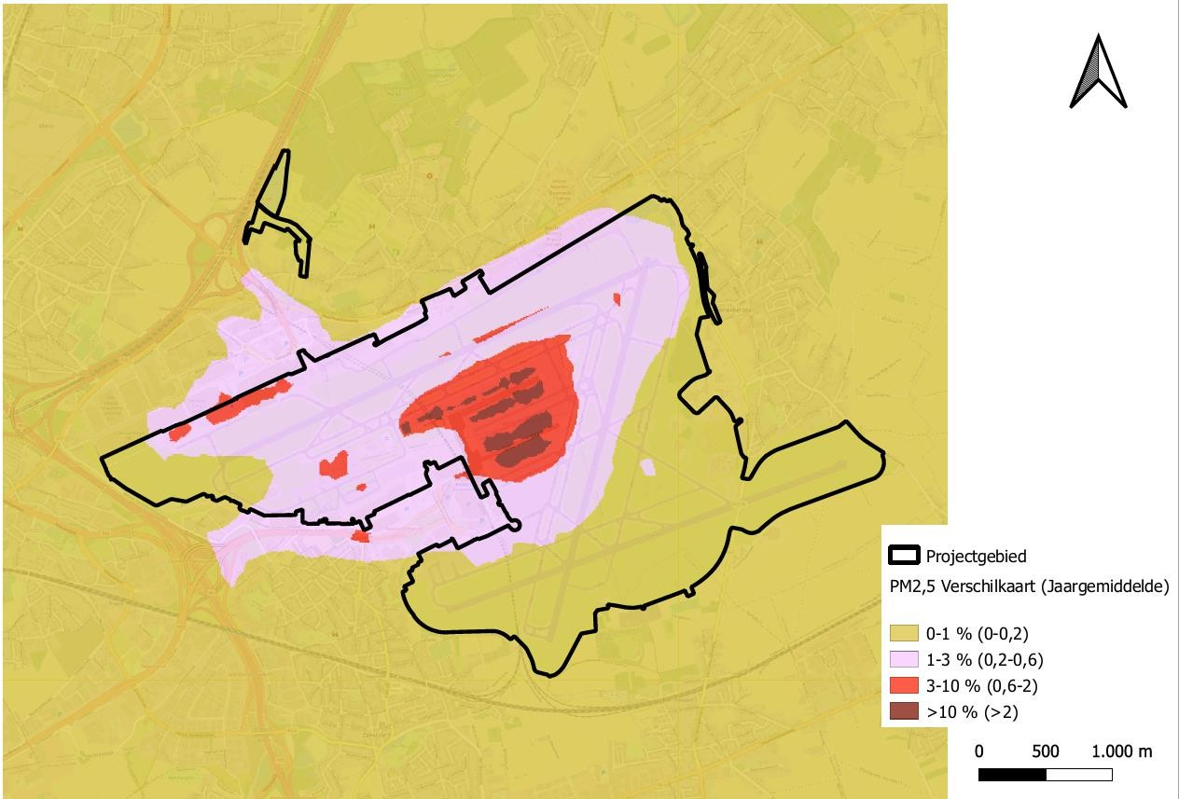
Figure 7-26 Contribution moyenne annuelle des PM2,5 (en µg/m³ ) (BAC_1-3-0-0_2025) à la qualité de l'air ambiant divisée en classes selon le cadre d'évaluation
D'un point de vue statistique, les résultats suivants sont obtenus :
Globalement, l'impact de l'aéroport dans l'état futur BAC_1-3-0-0_2025 par rapport à l'état de référence sans l'aéroport est BAC_1-0-0-0_2025 :
- La norme de qualité de l'air moyenne annuelle pour les PM2,5 (20 µg/m³ ) ne sera dépassée nulle part en 2025, que ce soit dans l'état sans aéroport ou dans l'état avec aéroport. 80 % de la norme de qualité de l'air PM2.5 en moyenne annuelle (20 µg/m³ ) est également dépassée à 0,01 km² en raison de l'effet de l'aéroport, mais cette zone supplémentaire se trouve entièrement à l'intérieur de la zone du projet.
- Il y a une contribution > 0,6 µg/m³ (score d'effet -2 ou -3) de l'aéroport à 1,08 km² . Toutefois, cette zone supplémentaire se trouve entièrement dans la zone du projet.⁵³
- L'aéroport n'entraîne aucun dépassement supplémentaire de 80 % ou de 100 % de la norme de qualité de l'air pour les PM2,5 en moyenne annuelle (tant pour la population de 2022 que pour celle de 2032).
- L'aéroport apporte une contribution > 0,6 µg/m³ (score d'impact -2) pour 2 personnes (s'applique à la fois à la population 2022 et à la population 2032).

⁵³ Selon la modélisation statistique concernant la population, 2 personnes vivent dans la zone d'impact -2. Cependant, cela est peu probable si l'on se réfère à la carte des différences (voir figure 7-26), qui indique que la zone d'impact -2 se trouve entièrement dans une zone non accessible.

CE
Sur la carte des différences CE par rapport à la condition de référence (c'est-à-dire sans aéroport), il y a des effets aériens significatifs (score d'effet -2 ou -3) en dehors de la zone du projet⁵⁴ .
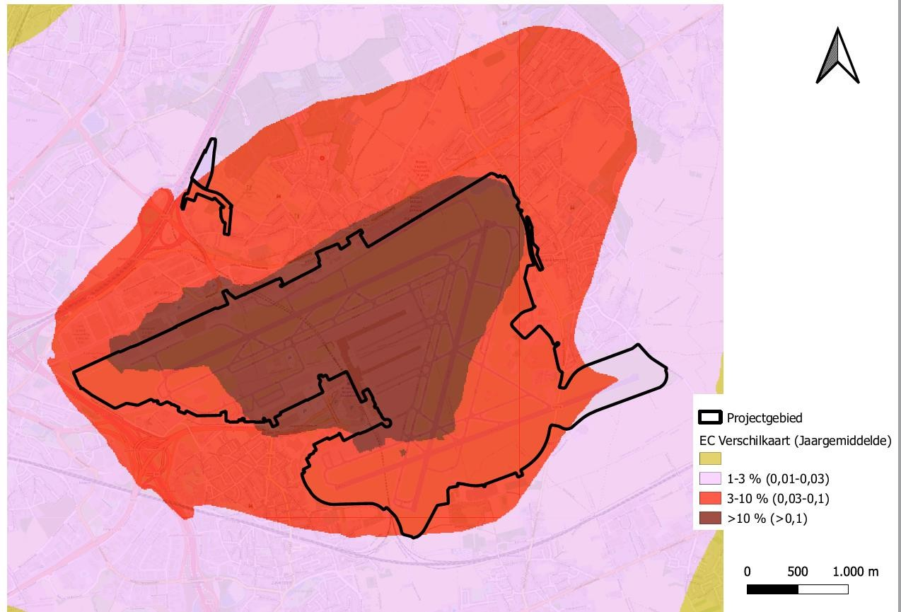
Figure 7-27 Contribution moyenne annuelle de la CE (en µg/m3) (BAC_1-3-0-0_2025) à la qualité de l'air ambiant divisée en classes

Statistiquement, on obtient les résultats suivants : Superficie⁵⁵ (en km )²
 | Referentiescenario BAC_1000_2025 |  | Scénario BAC_1300_2025
Conc. absolue.  (µg/m )³ | Bruxelles | Flandre | Bruxelles | Flandre
0-0,5 | 34,0 | 646,7 | 33,7 | 637,0
0,5-0,8 | 121,5 | 188,8 | 121,1 | 191,8
0,8-1 | 6,8 | 1,1 | 7,6 | 6,7
1-1,5 | 0,0 | 0,0 | 0,0 | 0,7
1,5-2 | 0,0 | 0,0 | 0,0 | 0,2
2-3 | 0,0 | 0,0 | 0,0 | 0,1
> 3 | 0,0 | 0,0 | 0,0 | 0,0
Total | 162,3 | 836,6 | 162,3 | 836,6

⁵⁴ Comme indiqué, il n'existe pas de norme de qualité de l'air pour la CE et les effets / scores donnés sont valables par rapport à une valeur supposée (voir section 7.2.2).
⁵⁵ Pas de distinction entre les zones accessibles et non accessibles

 | Scénario BAC_1300_2025 |  | Scénario  BAC_1300_2025
Classe de différence  (µg/m )³ | Bruxelles | Flandre | Bru + Vlaand
< -0,1 | 0,0 | 0,0 | 0,0
-0,1--0,03 | 0,0 | 0,0 | 0,0
-0,03--0,01 | 0,0 | 0,0 | 0,0
-0,01-0,01 | 160,1 | 769,0 | 929,2
0,01-0,03 | 2,2 | 47,2 | 49,4
0,03-0,1 | 0,0 | 14,1 | 14,1
> 0,1 | 0,0 | 6,2 | 6,2
Total | 162,3 | 836,6 | 998,9
Globalement, l'impact de l'aéroport dans l'état futur BAC_1-3-0-0_2025 par rapport à l'état de référence sans l'aéroport est BAC_1-0-0-0_2025 :
- 80 % de la valeur moyenne annuelle de la qualité de l'air dans la CE est dépassée sur 7,4 km² de surface supplémentaire (dont 3,26 km² en dehors de la zone du projet) et 100 % de la valeur moyenne annuelle de la qualité de l'air dans la CE est dépassée sur 1 km² de surface supplémentaire dans l'état avec aéroport par rapport à l'état sans aéroport (entièrement à l'intérieur de la zone du projet).
- Il y a une contribution > 0,03 µg/m³ (score d'effet -2 ou -3) de l'aéroport à 20,3 km² . Sur cette distance, 11,9 km² se trouvent en dehors de la zone du projet.

Population (en nombre de personnes)
daté du 01/01/2022

 | Scénario de référence  BAC_1000_2025 |  | Scénario Toek BAC_1300_2025
Conc. absolue.  (µg/m )³ | Bruxelles | Flandre | Bruxelles | Flandre
0-0,5 | 57.493 | 353.258 | 56.390 | 345.159
0,5-0,8 | 1.054.864 | 316.841 | 1.046.007 | 324.089
0,8-1 | 104.267 | 210 | 114.226 | 1.060
1-1,5 | 0 | 0 | 0 | 2
1,5-2 | 0 | 0 | 0 | 0
2-3 | 0 | 0 | 0 | 0
> 3 | 0 | 0 | 0 | 0
Total | 1.216.624 | 670.309 | 1.216.624 | 670.309

Classe de différence (µg/m )³ | 1300_2025  Bruxelles | 1300_2025  Flandre | 1300_2025  Bruxelles + Flandre | 1300_2025  Bru + Vl inférieur à 0,8 | 1300_2025  Bru + Vl supérieur à 0,8
< -0,1 | 0 | 0 | 0
-0,1--0,03 | 0 | 0 | 0
-0,03--0,01 | 0 | 0 | 0
-0,01-0,01 | 1.212.528 | 608.360 | 1.820.888
0,01-0,03 | 4.095 | 47.718 | 51.814 | 51.023 | 790
0,03-0,1 | 0 | 14.092 | 14.092 | 13.850 | 243
> 0.1 | 0 | 139 | 139 | 111 | 28
Total | 1.216.624 | 670.309 | 1.886.933

daté du 01/01/2032

 | Referentiescenario BAC_1000_2025 |  | Scénario Toek BAC_1300_2025
Conc. absolue.  (µg/m )³ | Bruxelles | Flandre | Bruxelles | Flandre
0-0,5 | 55.754 | 372.989 | 54.674 | 364.421
0,5-0,8 | 1.077.945 | 338.217 | 1.068.654 | 345.840
0,8-1 | 107.831 | 235 | 118.202 | 1.178
1-1,5 | 0 | 0 | 0 | 2
1,5-2 | 0 | 0 | 0 | 0
2-3 | 0 | 0 | 0 | 0
> 3 | 0 | 0 | 0 | 0
Total | 1.241.530 | 711.441 | 1.241.530 | 711.441

Classe de différence (µg/m )³ | 1300_2025  Bruxelles | 1300_2025  Flandre | 1300_2025  Bruxelles + Flandre | 1300_2025  Bru + Vl inférieur à 0,8 | 1300_2025  Bru + Vl supérieur à 0,8
< -0,1 | 0 | 0 | 0
-0,1--0,03 | 0 | 0 | 0
-0,03--0,01 | 0 | 0 | 0
-0,01-0,01 | 1.237.298 | 644.300 | 1.881.598
0,01-0,03 | 4.232 | 52.157 | 56.388 | 55.505 | 884
0,03-0,1 | 0 | 14.840 | 14.840 | 14.575 | 266
> 0.1 | 0 | 144 | 144 | 114 | 30
Total | 1.241.530 | 711.441 | 1.952.971
Globalement, l'impact de l'aéroport dans l'état futur BAC_1-3-0-0_2025 par rapport à l'état de référence sans l'aéroport est BAC_1-0-0-0_2025 :
- 80 % de la valeur moyenne annuelle de la qualité de l'air de la CE est dépassée pour 10 810 personnes supplémentaires (population 2022) et 11 317 personnes supplémentaires (population 2032) et 100 % de la valeur moyenne annuelle de la qualité de l'air de la CE est dépassée pour 2 personnes supplémentaires dans l'état avec aéroport par rapport à l'état sans aéroport (à la fois population 2022 et population 2032).
- Il y a une contribution > 0,3 µg/m³ (score d'effet -2 ou -3) de l'aéroport pour 14 231 personnes (population 2022) et 14 985 personnes, et pour 790 personnes (population 2022) et 884 personnes (population 2022), et une contribution > 0,3 µg/m (score d'effet -3) de l'aéroport pour 14 231 personnes (population 2022) et 14 985 personnes.

personnes (population 2032) une contribution avec un score d'impact -1 mais dépassant 80% de la valeur moyenne annuelle (supposée) de la qualité de l'air dans la CE.

UFP
La carte des différences UFP par rapport à l'état de référence (c'est-à-dire sans aéroport) montre des effets atmosphériques significatifs en dehors de la zone du projet⁵⁶ . Ci-dessous, une valeur indicative de 20 000 particules/cm³ a été utilisée pour la division en classes.
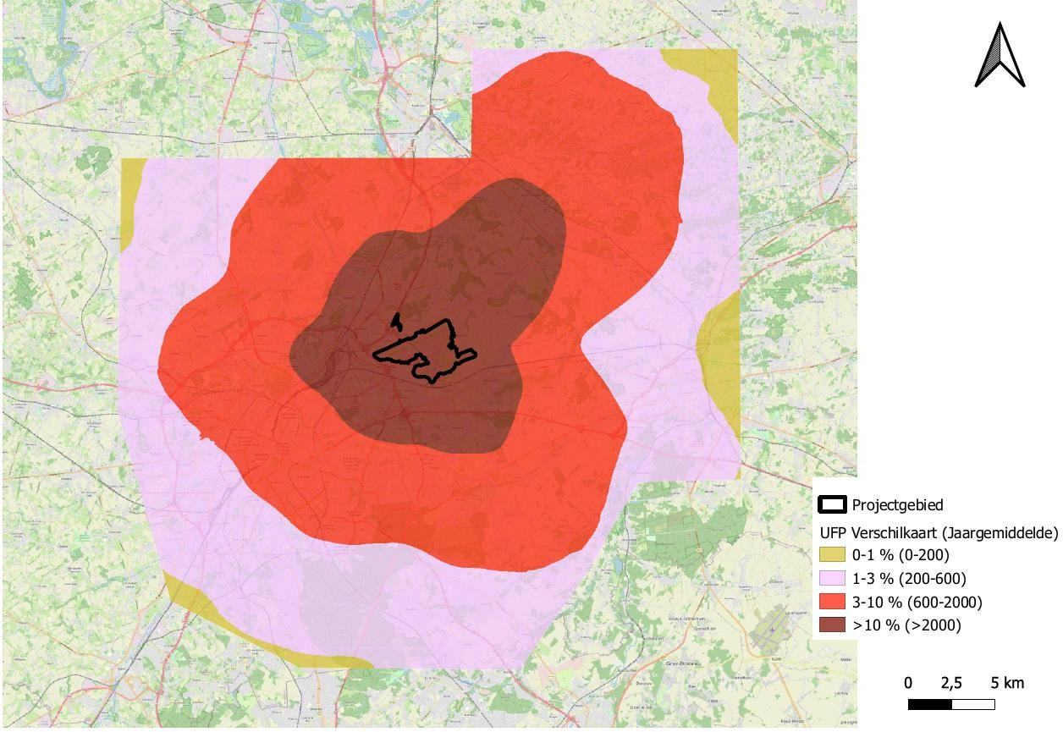
Figure 7-28Contribution moyenne annuelle des PUF ( en nombre de particules/cm3) (BAC_1-3-0-0_2025) à la qualité qualité de l'air ambiant divisée en classes
Statistiquement, on obtient les résultats suivants : Superficie⁵⁷ (en km )²

⁵⁶ Comme indiqué, il n'existe pas de norme de qualité de l'air pour l'UFP. Les recherches montrent qu'un aéroport a une incidence sur la qualité de l'air de l'UFP (voir section 7.2.3).
⁵⁷ Pas de distinction entre les zones accessibles et non accessibles

 | Scénario de référence  BAC_1000_2025 |  | Scénario BAC_1300_2025
Nombre absolu  (# particules/cm )³ | Bruxelles | Flandre | Bruxelles | Flandre
0-2.000 | 162,3 | 836,6 | 148,5 | 685,2
2.000-2.500 | 0,0 | 0,0 | 5,3 | 33,2
2.500-5.000 | 0,0 | 0,0 | 8,1 | 62,0
5.000-10.000 | 0,0 | 0,0 | 0,5 | 29,8
10.000-20.000 | 0,0 | 0,0 | 0,0 | 13,2
20.000-50.000 | 0,0 | 0,0 | 0,0 | 7,9
50.000-100.000 | 0,0 | 0,0 | 0,0 | 2,8
100.000-1.000.000 | 0,0 | 0,0 | 0,0 | 2,3
Total | 162,3 | 836,6 | 162,3 | 836,6

 | Scénario BAC_1300_2025 |  | Scénario  BAC_1300_2025
Classe de différence  (# particules/cm )³ | Bruxelles | Flandre | Bru + Vlaand
-2.500--1.000 | 0,0 | 0,0 | 0,0
-1.000-1.000 | 112,4 | 523,5 | 635,8
1.000-2.500 | 41,8 | 196,1 | 237,8
2.500-5.000 | 7,7 | 61,3 | 69,1
5.000-10.000 | 0,5 | 29,6 | 30,1
10.000-20.000 | 0,0 | 13,1 | 13,1
20.000-50.000 | 0,0 | 7,8 | 7,8
50.000-100.000 | 0,0 | 2,8 | 2,8
100.000-1.000.000 | 0,0 | 2,3 | 2,3
Total | 162,3 | 836,6 | 998,9
Globalement, l'impact de l'aéroport dans l'état futur BAC_1-3-0-0_2025 par rapport à l'état de référence sans l'aéroport est BAC_1-0-0-0_2025 :
- Dans l'état de référence sans aéroport, la concentration maximale (absolue) est de 154 particules/cm³ . Dans l'état futur 2032 avec aéroport, la concentration maximale est de 57 347 particules/cm³ (en dehors de la zone du projet, le long de la N21).
- Il y a une contribution sur 125,3 km² (dont 116,57 km² en dehors du site de l'aéroport) >.
2 500 particules/cm³ par l'aéroport.

Population (en nombre de personnes)
daté du 01/01/2022

 | Scénario de référence  BAC_1000_2025 |  | Scénario Toek BAC_1300_2025
Nombre absolu  (# particules/cm )³ | Bruxelles | Flandre | Bruxelles | Flandre
0-2.000 | 1.216.624 | 670.309 | 1.179.651 | 520.204
2.000-2.500 | 0 | 0 | 27.184 | 30.692
2.500-5.000 | 0 | 0 | 9.346 | 67.960
5.000-10.000 | 0 | 0 | 444 | 32.609
10.000-20.000 | 0 | 0 | 0 | 13.877
20.000-50.000 | 0 | 0 | 0 | 4.876
50.000-100.000 | 0 | 0 | 0 | 91
100.000-1.000.000 | 0 | 0 | 0 | 0
Total | 1.216.624 | 670.309 | 1.216.624 | 670.309

Classe de différence (# particules/cm )³ | 1300_2025  Bruxelles | 1300_2025  Flandre | 1300_2025  Bruxelles + Flandre
-5.000--2.500 | 0 | 0 | 0
-2.500--1.000 | 0 | 0 | 0
-1.000-1.000 | 837.125 | 390.308 | 1.227.432
1.000-2.500 | 370.230 | 161.634 | 531.865
2.500-5.000 | 8.893 | 67.098 | 75.990
5.000-10.000 | 376 | 32.492 | 32.868
10.000-20.000 | 0 | 13.822 | 13.822
20.000-50.000 | 0 | 4.864 | 4.864
50.000-100.000 | 0 | 91 | 91
100.000-1.000.000 | 0 | 0 | 0
Total | 1.216.624 | 670.309 | 1.886.933
daté du 01/01/2032

 | Referentiescenario BAC_1000_2025 |  | Scénario Toek BAC_1300_2025
Nombre absolu  (# particules/cm )³ | Bruxelles | Flandre | Bruxelles | Flandre
0-2.000 | 1.241.530 | 711.441 | 1.202.692 | 549.143
2.000-2.500 | 0 | 0 | 28.723 | 32.968
2.500-5.000 | 0 | 0 | 9.657 | 73.655
5.000-10.000 | 0 | 0 | 458 | 35.796
10.000-20.000 | 0 | 0 | 0 | 14.778
20.000-50.000 | 0 | 0 | 0 | 5.007
50.000-100.000 | 0 | 0 | 0 | 95
100.000-1.000.000 | 0 | 0 | 0 | 0
Total | 1.241.530 | 711.441 | 1.241.530 | 711.441

Classe de différence (# particules/cm )³ | 1300_2025  Bruxelles | 1300_2025  Flandre | 1300_2025  Bruxelles + Flandre
-5.000--2.500 | 0 | 0 | 0
-2.500--1.000 | 0 | 0 | 0
-1.000-1.000 | 852.631 | 411.416 | 1.264.047
1.000-2.500 | 379.322 | 171.824 | 551.146
2.500-5.000 | 9.189 | 72.725 | 81.914
5.000-10.000 | 389 | 35.668 | 36.057
10.000-20.000 | 0 | 14.717 | 14.717
20.000-50.000 | 0 | 4.995 | 4.995
50.000-100.000 | 0 | 95 | 95
100.000-1.000.000 | 0 | 0 | 0
Total | 1.241.530 | 711.441 | 1.952.971
Globalement, l'impact de l'aéroport dans l'état futur BAC_1-3-0-0_2025 par rapport à l'état de référence sans l'aéroport est BAC_1-0-0-0_2025 :
- Dans l'État de référence sans aéroport, la concentration maximale (absolue) = 154 particules/cm³ . Le nombre de personnes vivant dans un endroit où la concentration absolue >
20 000 particules/cm³ (y compris l'impact de l'aéroport) est de 4 967 (population 2022) et 5 102 (population 2032).
- 127 636 personnes (population 2022) et 137 778 personnes (population 2032) subissent une contribution > 2 500 particules/cm³ de l'aéroport.

Autres polluants (CO, benzène, naphtalène)
Sur la base de la modélisation du scénario BAC_1-2-0-0, il apparaît que la contribution de l'aéroport à ces polluants est négligeable, c'est-à-dire que la contribution à chaque endroit en dehors de la zone du projet est inférieure à 1 % par rapport à la norme de qualité de l'air correspondante (score d'impact 0).

Effets du scénario futur de l'aéroport 2032 (scénario BAC 1-3-0-0_2030)
NO2
Moyenne annuelle absolue des émissions de NO2
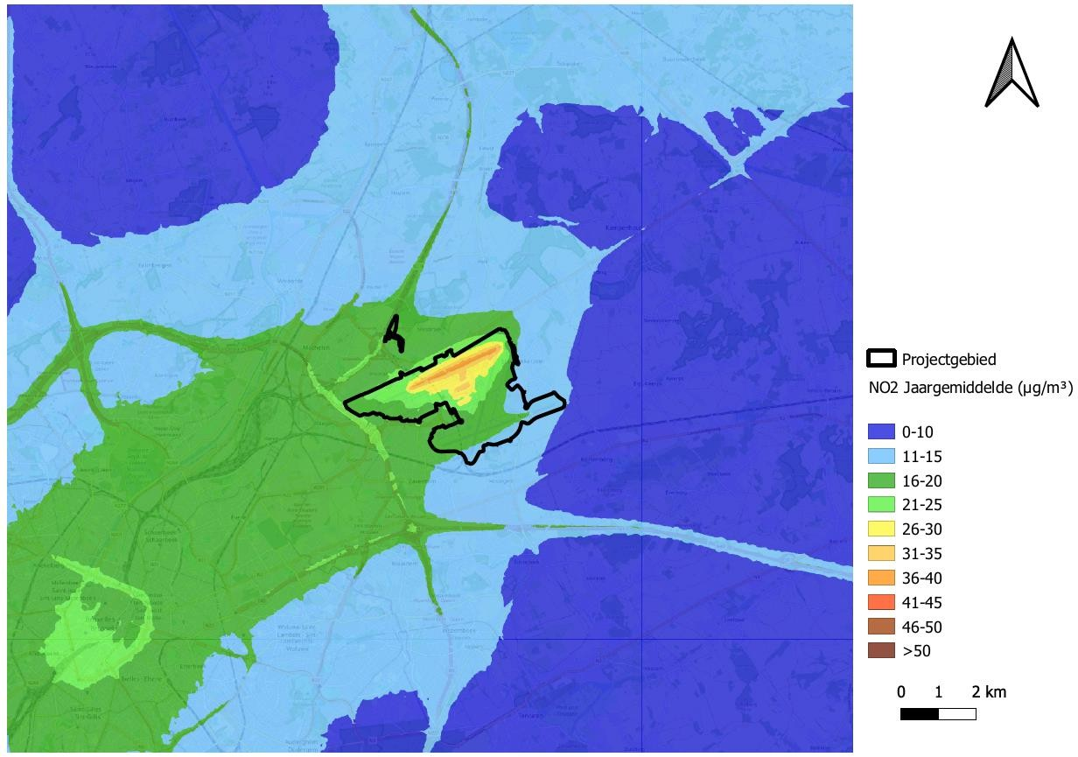
Figure 7-29 Conditions (modélisées) (BAC_1-3-0-0_2030) incluant la moyenne annuelle (concentrations absolues) de NO2 à la mbt de l'aéroport
En comparant avec BAC_0-1-0-0 (voir figure 7-8), on peut certainement noter une amélioration globale de la qualité de l'air, à la fois sur l'ensemble du territoire et, plus spécifiquement, le long des routes.

Sur la carte des différences de NO2 par rapport à la situation de référence (c'est-à-dire sans aéroport), il y a des effets significatifs sur l'air selon le cadre de signification (rouge (-2) et rouge foncé (-3) pour les effets négatifs).

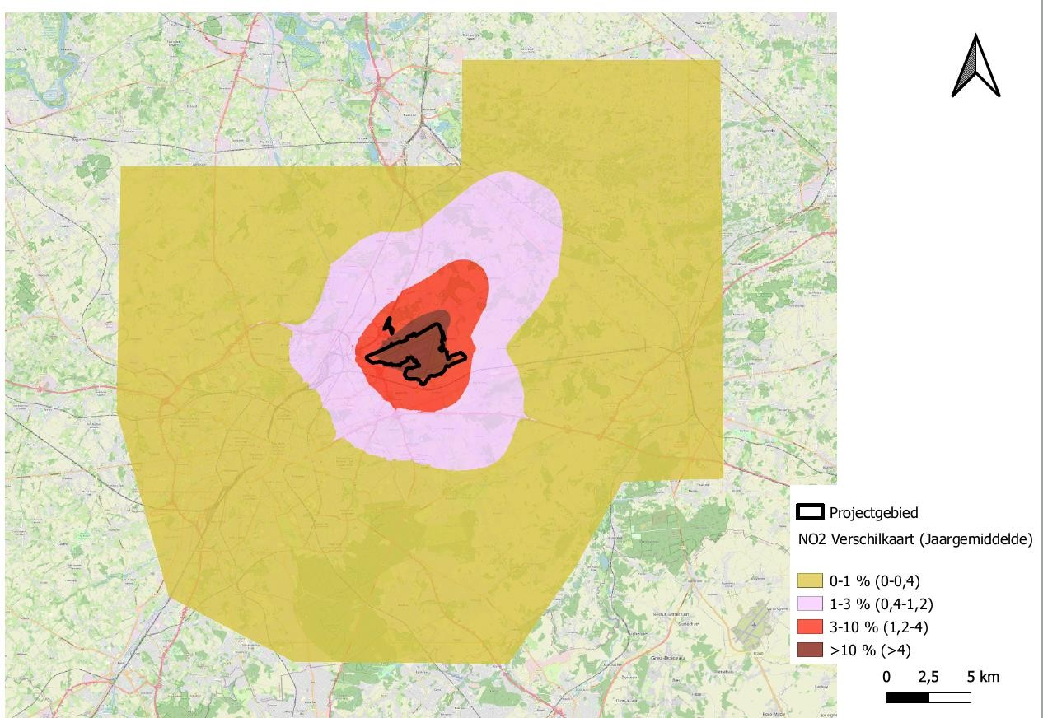
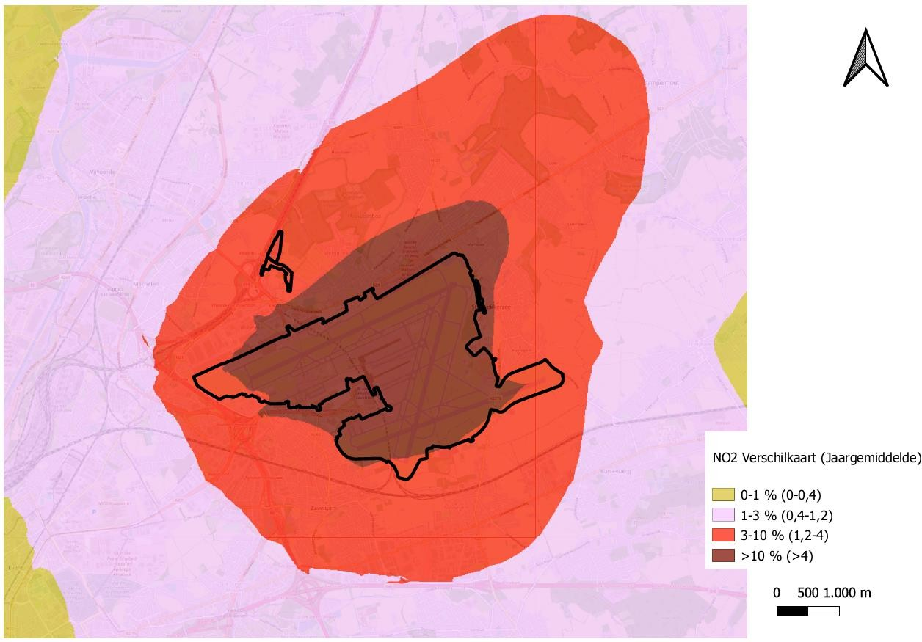
Figure 7-30 Contribution annuelle moyenne du NO2 (en µg/m³ ) (BAC_1-3-0-0_2030) à la qualité de l'air ambiant divisée en classes selon le cadre d'évaluation (macro-zone : en haut ; micro-zone : en bas)
La contribution au point d'impact maximal sur un site conforme au cadre d'évaluation est de 9,2 µg/m³ et se situe au nord de l'aéroport, le long de la N21.

D'un point de vue statistique, les résultats suivants sont obtenus :
Surface⁵⁸ (en km )²

 | Referentiescenario BAC_1000_2030 |  | Scénario BAC_1300_2030
Concentration absolue (µg/m )³ | Bruxelles | Flandre | Bruxelles | Flandre
0-10 | 17,6 | 365,3 | 16,5 | 309,1
10-16 | 79,2 | 449,4 | 76,5 | 487,2
16-20 | 55,8 | 21,3 | 57,6 | 31,7
20-24 | 9,7 | 0,6 | 11,7 | 6,0
24-28 | 0,0 | 0,0 | 0,0 | 1,1
28-32 | 0,0 | 0,0 | 0,0 | 0,9
32-36 | 0,0 | 0,0 | 0,0 | 0,4
36-40 | 0,0 | 0,0 | 0,0 | 0,2
40-45 | 0,0 | 0,0 | 0,0 | 0,0147
45-50 | 0,0 | 0,0 | 0,0 | 0,0000
> 50 | 0,0 | 0,0 | 0,0 | 0,0
Total | 162,3 | 836,6 | 162,3 | 836,6

 | Scénario BAC_1300_2030 |  | Scénario  BAC_1300_2030
Classe de différence  (µg/m )³ | Bruxelles | Flandre | Bru + Vlaand
< -4 | 0,0 | 0,0 | 0
-4--1,2 | 0,0 | 0,0 | 0
-1,2--0,4 | 0,0 | 0,0 | 0,00
-0,4-0,4 | 147,8 | 662,5 | 810,28
0,4-1,2 | 14,6 | 126,2 | 140,80
1,2-4 | 0,0 | 35,6 | 35,61
> 4 | 0,0 | 12,2 | 12,23
Total | 162,3 | 836,6 | 998,9
Globalement, l'impact de l'aéroport dans l'état futur BAC_1-3-0-0_2030 par rapport à l'état de référence sans l'aéroport est BAC_1-0-0-0 :
- 80 % de la norme de qualité de l'air NO2 en moyenne annuelle est dépassée sur 0,62 km² de plus dans l'état avec aéroport par rapport à l'état sans aéroport (toutes les zones sur le site de l'aéroport) et 100 % de la norme de qualité de l'air NO2 en moyenne annuelle est dépassée sur 0,0147 km² de plus dans l'état avec aéroport par rapport à l'état sans aéroport (toutes les zones sur le site de l'aéroport).
- L'aéroport apporte une contribution > 1,2 µg/m³ (score d'effet -2 ou -3) sur 47,8 km² . Sur cette distance, 39,07 km² se trouvent en dehors de la zone du projet, c'est-à-dire que la totalité de la zone du projet se trouve dans une zone d'impact -2 ou -3.

⁵⁸ Pas de distinction entre les zones accessibles et non accessibles

Population (en nombre de personnes)
daté du 01/01/2022

 | Referentiescenario BAC_1000_2030 |  | Scénario Toek BAC_1300_2030
Conc. absolue.  (µg/m )³ | Bruxelles | Flandre | Bruxelles | Flandre
0-10 | 8.922 | 159.802 | 7.200 | 130.484
10-16 | 487.437 | 488.998 | 454.831 | 496.430
16-20 | 578.624 | 21.440 | 584.477 | 42.136
20-24 | 141.625 | 69 | 170.060 | 1.259
24-28 | 16 | 0 | 55 | 0
28-32 | 0 | 0 | 0 | 0
32-36 | 0 | 0 | 0 | 0
36-40 | 0 | 0 | 0 | 0
40-45 | 0 | 0 | 0 | 0
45-50 | 0 | 0 | 0 | 0
> 50 | 0 | 0 | 0 | 0
Total | 1.216.624 | 670.309 | 1.216.624 | 670.309

Classe de différence (µg/m )³ | 1300_2030_  Bruxelles | 1300_2030_  Flandre | 1300_2030  Bruxelles + Flandre
< -4 | 0 | 0 | 0
-4--1,2 | 0 | 0 | 0
-1,2--0,4 | 0 | 0 | 0
-0,4-0,4 | 1.177.264 | 502.292 | 1.679.556
0,4-1,2 | 39.360 | 130.731 | 170.091
1,2-4 | 0 | 32.841 | 32.841
> 4 | 0 | 4.446 | 4.446
Total | 1.216.624 | 670.309 | 1.886.933

daté du 01/01/2032

 | Referentiescenario BAC_1000_2030 |  | Scénario Toek BAC_1300_2030
Conc. absolue.  (µg/m )³ | Bruxelles | Flandre | Bruxelles | Flandre
0-10 | 8.708 | 169.738 | 7.041 | 138.516
10-16 | 494.731 | 517.972 | 461.067 | 525.500
16-20 | 592.642 | 23.656 | 598.664 | 46.076
20-24 | 145.432 | 75 | 174.701 | 1.349
24-28 | 17 | 0 | 57 | 0
28-32 | 0 | 0 | 0 | 0
32-36 | 0 | 0 | 0 | 0
36-40 | 0 | 0 | 0 | 0
40-45 | 0 | 0 | 0 | 0
45-50 | 0 | 0 | 0 | 0
> 50 | 0 | 0 | 0 | 0
Total | 1.241.530 | 711.441 | 1.241.530 | 711.441

Classe de différence (µg/m )³ | 1300_2030_  Bruxelles | 1300_2030_  Flandre | 1300_2030  Bruxelles + Flandre
< -4 | 0 | 0 | 0
-4--1,2 | 0 | 0 | 0
-1,2--0,4 | 0 | 0 | 0
-0,4-0,4 | 1.200.535 | 530.226 | 1.730.761
0,4-1,2 | 40.995 | 141.275 | 182.270
1,2-4 | 0 | 35.350 | 35.350
> 4 | 0 | 4.591 | 4.591
Total | 1.241.530 | 711.441 | 1.952.971

Globalement, l'impact de l'aéroport dans l'état futur BAC_1-3-0-0_2030 par rapport à l'état de référence sans l'aéroport est BAC_1-0-0-0 :
- L'aéroport n'entraîne aucun dépassement supplémentaire de 80 % ou 100 % de la norme annuelle moyenne de qualité de l'air pour le NO2 (pour les populations 2022 et 2032).
- L'aéroport apporte une contribution > 1,2 µg/m³ (score d'impact -2 ou -3) pour 37 287 personnes (population 2022) et 39 941 personnes (population 2032). Étant donné que 80 % de la norme de qualité de l'air n'est dépassée nulle part en 2030, même avec la contribution de l'aéroport, il n'y a pas lieu d'aggraver davantage les scores intermédiaires (voir le cadre d'évaluation à la section 7.3.3).

En dehors de la zone du projet, l'impact de l'aéroport est négligeable (score d'impact 0) en ce qui concerne le nombre (supplémentaire) de dépassements de la norme NO2-heure.

PM10
D'après la carte des différences de PM10 par rapport à l'état de référence (c'est-à-dire sans aéroport), il n'y a pas d'impact significatif sur l'air (score d'impact -2 ou -3) en dehors de la zone du projet.
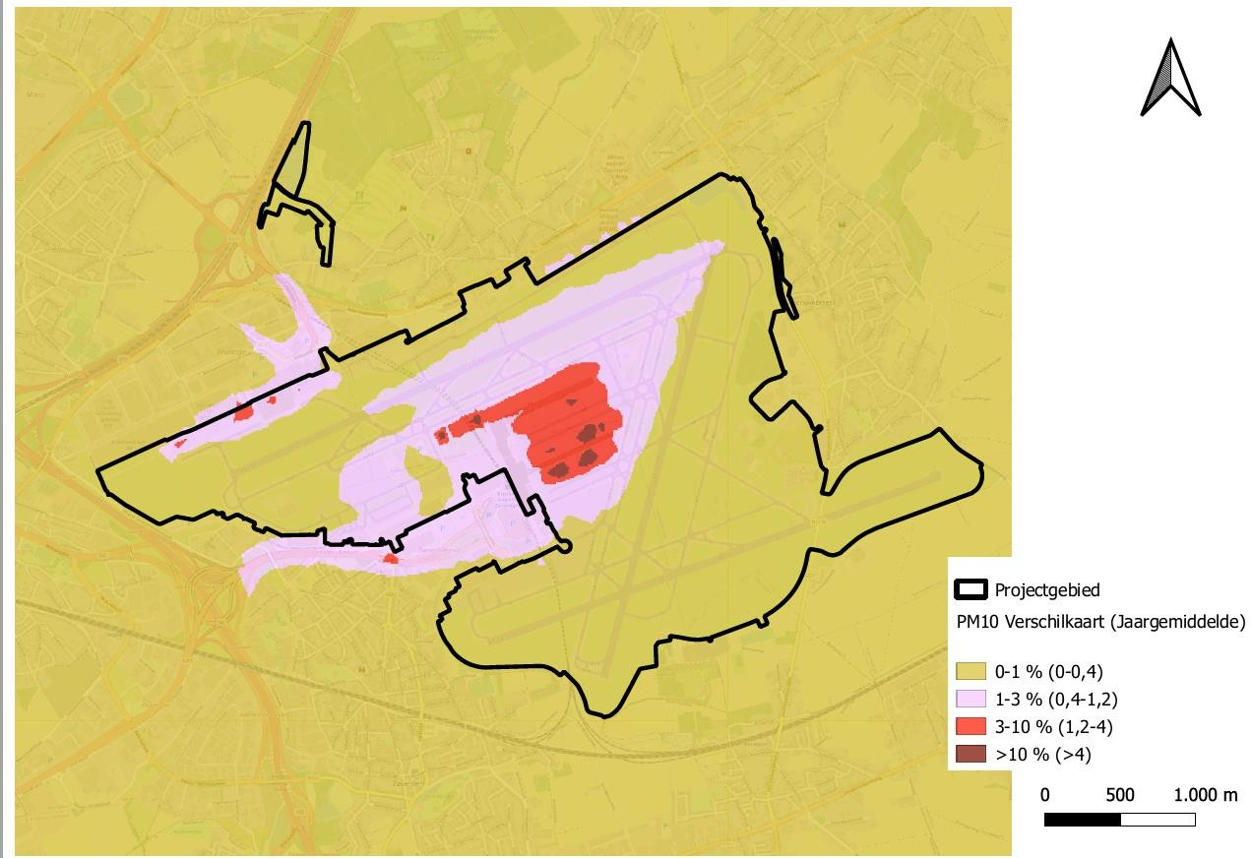
Figure 7-31 Contribution moyenne annuelle des PM10 (en µg/m³ ) (BAC_1-3-0-0_2030) à la qualité de l'air ambiant divisée en classes selon le cadre d'évaluation
D'un point de vue statistique, les résultats suivants sont obtenus :
Globalement, l'impact de l'aéroport dans l'état futur BAC_1-3-0-0_2030 par rapport à l'état de référence sans l'aéroport est BAC_1-0-0-0_2030 :
- Aucun dépassement supplémentaire de 80 % ou 100 % de la norme de qualité de l'air pour les PM10 en moyenne annuelle en raison de l'aéroport (s'applique à la fois à la population de 2022 et à celle de 2032).
- Il y a une contribution > 1,2 µg/m³ (score d'effet -2 ou -3) de l'aéroport à 0,4 km² . Toutefois, cette zone supplémentaire se trouve entièrement dans la zone du projet ou sur un site non accessible (voir figure 7-31).
- Il n'y a pas de contribution > 1,2 µg/m³ (score d'impact -2) pour quiconque en raison de l'aéroport.
En dehors de la zone du projet, l'impact de l'aéroport est négligeable ou limité (score d'impact 0 ou
-1) concernant le nombre de dépassements de la norme journalière pour les PM10.

PM2.5
D'après la carte des différences de PM2.5 par rapport à l'état de référence (c'est-à-dire sans aéroport), il n'y a pas d'impact significatif sur l'air (score d'impact -2 ou -3) en dehors de la zone du projet, à un endroit accessible conformément au cadre d'évaluation.

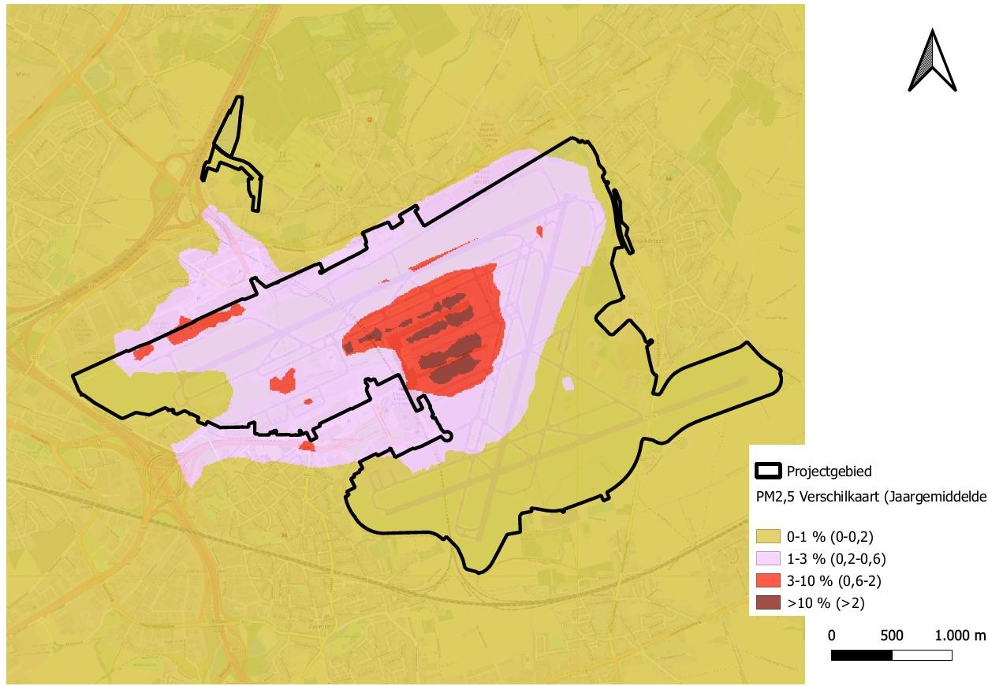
Figure 7-32 Contribution moyenne annuelle des PM2.5 (en µg/m³ ) (BAC_1-3-0-0_2030) à la qualité de l'air ambiant, répartie en classes selon le cadre d'évaluation
D'un point de vue statistique, les résultats suivants sont obtenus :
Globalement, l'impact de l'aéroport dans l'état futur BAC_1-3-0-0_2030 par rapport à l'état de référence sans l'aéroport est BAC_1-0-0-0_2030 :
- La norme de qualité de l'air moyenne annuelle pour les PM2,5 (20 µg/m³ ) ne sera dépassée nulle part en 2030, que ce soit dans l'état sans aéroport ou dans l'état avec aéroport. 80 % de la norme de qualité de l'air PM2.5 en moyenne annuelle (20 µg/m³ ) est également dépassée à 0,004 km² en raison de l'effet de l'aéroport, mais cette zone supplémentaire se trouve entièrement dans la zone du projet.
- Il y a une contribution > 0,6 µg/m³ (score d'effet -2 ou -3) de l'aéroport à 1,05 km² . Toutefois, cette zone supplémentaire se trouve entièrement dans la zone du projet.⁵⁹
- Aucun dépassement supplémentaire de 80 % ou 100 % de la norme de qualité de l'air pour les PM2,5 en moyenne annuelle en raison de l'aéroport (s'applique à la fois à la population de 2022 et à celle de 2032).
- Il n'y a pas de contribution > 0,6 µg/m³ (score d'impact -2) pour quiconque en raison de l'aéroport.

CE
Sur la base de la carte des différences CE par rapport à la condition de référence (c'est-à-dire sans aéroport), il y a des effets aériens significatifs (score d'effet -2 ou -3) en dehors de la zone de projet⁶⁰ .

⁵⁹ Selon la modélisation statistique concernant la population, 2 personnes vivent dans la zone d'impact -2. Cependant, cela est peu probable si l'on se réfère à la carte des différences (voir figure 7-32), qui indique que la zone d'impact -2 se trouve entièrement dans une zone non accessible.
⁶⁰ Comme indiqué, il n'existe pas de norme de qualité de l'air pour la CE et les effets / scores donnés sont valables par rapport à une valeur supposée (voir section 7.2.2).

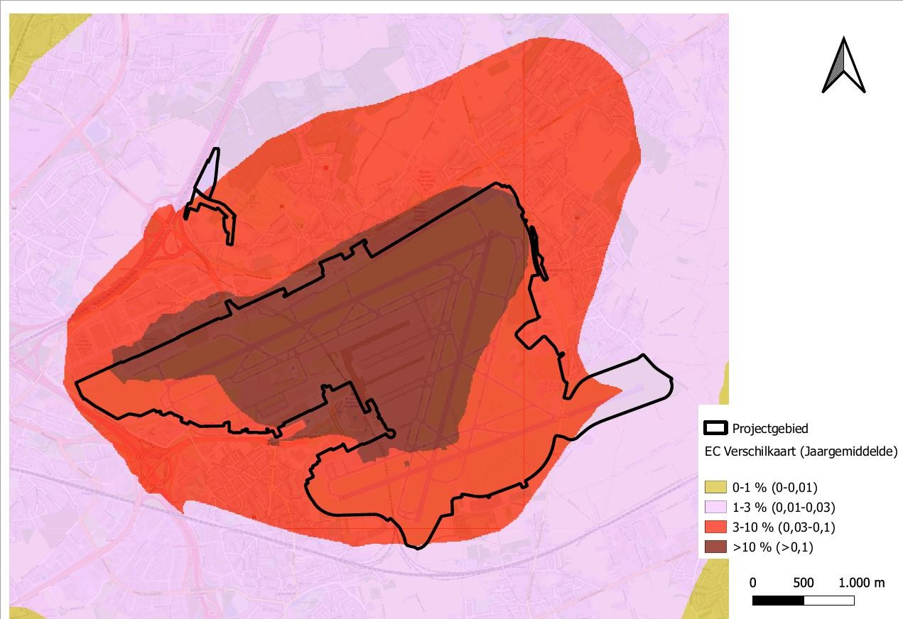
Figure 7-33 Contribution moyenne annuelle de la CE (en µg/m3) (BAC_1-3-0-0_2030) à la qualité de l'air ambiant divisée en classes

Statistiquement, on obtient les résultats suivants : Superficie⁶¹ (en km )²
 | Scénario de référence  BAC_1000_2030 |  | Scénario BAC_1300_2030
Conc. absolue.  (µg/m )³ | Bruxelles | Flandre | Bruxelles | Flandre
0-0,5 | 39,5 | 677,8 | 39,0 | 670,5
0,5-0,8 | 122,6 | 156,8 | 123,1 | 155,9
0,8-1 | 0,3 | 2,0 | 0,3 | 8,9
1-1,5 | 0,0 | 0,0 | 0,0 | 0,9
1,5-2 | 0,0 | 0,0 | 0,0 | 0,2
2-3 | 0,0 | 0,0 | 0,0 | 0,1
> 3 | 0,0 | 0,0 | 0,0 | 0,0
Total | 162,3 | 836,6 | 162,3 | 836,6

⁶¹ Pas de distinction entre les zones accessibles et non accessibles

 | Scénario BAC_1300_2030 |  | Scénario BAC_1300_2030
Classe de différence  (µg/m )³ | Bruxelles | Flandre | Bru + Vlaand
< -0,1 | 0,0 | 0,0 | 0,0
-0,1--0,03 | 0,0 | 0,0 | 0,0
-0,03--0,01 | 0,0 | 0,0 | 0,0
-0,01-0,01 | 160,8 | 771,7 | 932,5
0,01-0,03 | 1,5 | 45,2 | 46,7
0,03-0,1 | 0,0 | 13,6 | 13,6
> 0,1 | 0,0 | 6,0 | 6,0
Total | 162,3 | 836,6 | 998,9
Globalement, l'impact de l'aéroport dans l'état futur BAC_1-3-0-0_2030 par rapport à l'état de référence sans l'aéroport est BAC_1-0-0-0_2030 :
- 80 % de la valeur moyenne annuelle de la qualité de l'air de la CE est dépassée sur 8,16 km² de surface supplémentaire (dont 3,69 km² en dehors de la zone du projet) et 100 % de la valeur moyenne annuelle de la qualité de l'air de la CE est dépassée sur 1,2 km² de surface supplémentaire dans l'état avec aéroport par rapport à l'état sans aéroport (entièrement à l'intérieur de la zone du projet ou du site non accessible).
- Il y a une contribution > 0,03 µg/m³ (score d'effet -2 ou -3) de l'aéroport à 19,7 km² . Sur cette distance, 10,8 km² se trouvent en dehors de la zone du projet.

Population (en nombre de personnes)
daté du 01/01/2022

 | Scénario de référence  BAC_1000_2030 |  | Scénario Toek BAC_1300_2030
Conc. absolue.  (µg/m )³ | Bruxelles | Flandre | Bruxelles | Flandre
0-0,5 | 84.793 | 383.362 | 82.898 | 377.262
0,5-0,8 | 1.127.994 | 286.284 | 1.129.506 | 287.707
0,8-1 | 3.837 | 663 | 4.220 | 5.338
1-1,5 | 0 | 0 | 0 | 2
1,5-2 | 0 | 0 | 0 | 0
2-3 | 0 | 0 | 0 | 0
> 3 | 0 | 0 | 0 | 0
Total | 1.216.624 | 670.309 | 1.216.624 | 670.309

Classe de différence (µg/m )³ | 1300_2030  Bruxelles | 1300_2030  Flandre | 1300_2030  Bruxelles + Flandre | 1300_2030  Bru + Vl inférieur à 0,8 | 1300_2030  Bru + Vl supérieur à 0,8
< -0,1 | 0 | 0 | 0
-0,1--0,03 | 0 | 0 | 0
-0,03--0,01 | 0 | 0 | 0
-0,01-0,01 | 1.213.367 | 611.932 | 1.825.299
0,01-0,03 | 3.257 | 44.649 | 47.907 | 43.410 | 4.496
0,03-0,1 | 0 | 13.608 | 13.608 | 12.847 | 761
> 0.1 | 0 | 119 | 119 | 37 | 83
Total | 1.216.624 | 670.309 | 1.886.933

daté du 01/01/2032

 | Referentiescenario BAC_1000_2030 |  | Scénario Toek BAC_1300_2030
Conc. absolue.  (µg/m )³ | Bruxelles | Flandre | Bruxelles | Flandre
0-0,5 | 82.460 | 404.586 | 80.614 | 398.116
0,5-0,8 | 1.155.144 | 306.113 | 1.156.595 | 307.411
0,8-1 | 3.926 | 742 | 4.321 | 5.913
1-1,5 | 0 | 0 | 0 | 2
1,5-2 | 0 | 0 | 0 | 0
2-3 | 0 | 0 | 0 | 0
> 3 | 0 | 0 | 0 | 0
Total | 1.241.530 | 711.441 | 1.241.530 | 711.441

Classe de différence (µg/m )³ | 1300_2030  Bruxelles | 1300_2030  Flandre | 1300_2030  Bruxelles + Flandre | 1300_2030  Bru + Vl inférieur à 0,8 | 1300_2030  Bru + Vl supérieur à 0,8
< -0,1 | 0 | 0 | 0
-0,1--0,03 | 0 | 0 | 0
-0,03--0,01 | 0 | 0 | 0
-0,01-0,01 | 1.238.165 | 648.208 | 1.886.373
0,01-0,03 | 3.366 | 48.792 | 52.157 | 47.130 | 5.027
0,03-0,1 | 0 | 14.317 | 14.317 | 13.515 | 801
> 0.1 | 0 | 124 | 124 | 38 | 86
Total | 1.241.530 | 711.441 | 1.952.971
Globalement, l'impact de l'aéroport dans l'état futur BAC_1-3-0-0_2030 par rapport à l'état de référence sans l'aéroport est BAC_1-0-0-0_2030 :
- 80 % de la valeur moyenne annuelle de la qualité de l'air de la CE est dépassée pour 5 060 personnes supplémentaires (population 2022) et 5 568 personnes supplémentaires (population 2032) et 100 % de la valeur moyenne annuelle de la qualité de l'air de la CE est dépassée pour 2 personnes supplémentaires dans l'état avec aéroport par rapport à l'état sans aéroport (à la fois population 2022 et population 2032).

- L'aéroport apporte une contribution > 0,3 µg/m³ (score d'impact -2 ou -3) pour 13 727 personnes (population 2022) et 14 441 personnes (population 2032), et une contribution avec un score d'impact -1 mais dépassant 80% de la valeur moyenne annuelle (supposée) de la qualité de l'air de la CE pour 4 496 personnes (population 2022) et 5 027 personnes (population 2032).

UFP
Sur la base de la carte des différences UFP par rapport à la situation de référence (c'est-à-dire sans aéroport), les effets sur l'air sont significatifs en dehors de la zone du projet⁶² . Ci-dessous, une valeur indicative de 20 000 particules/cm³ a été utilisée pour la division en classes.
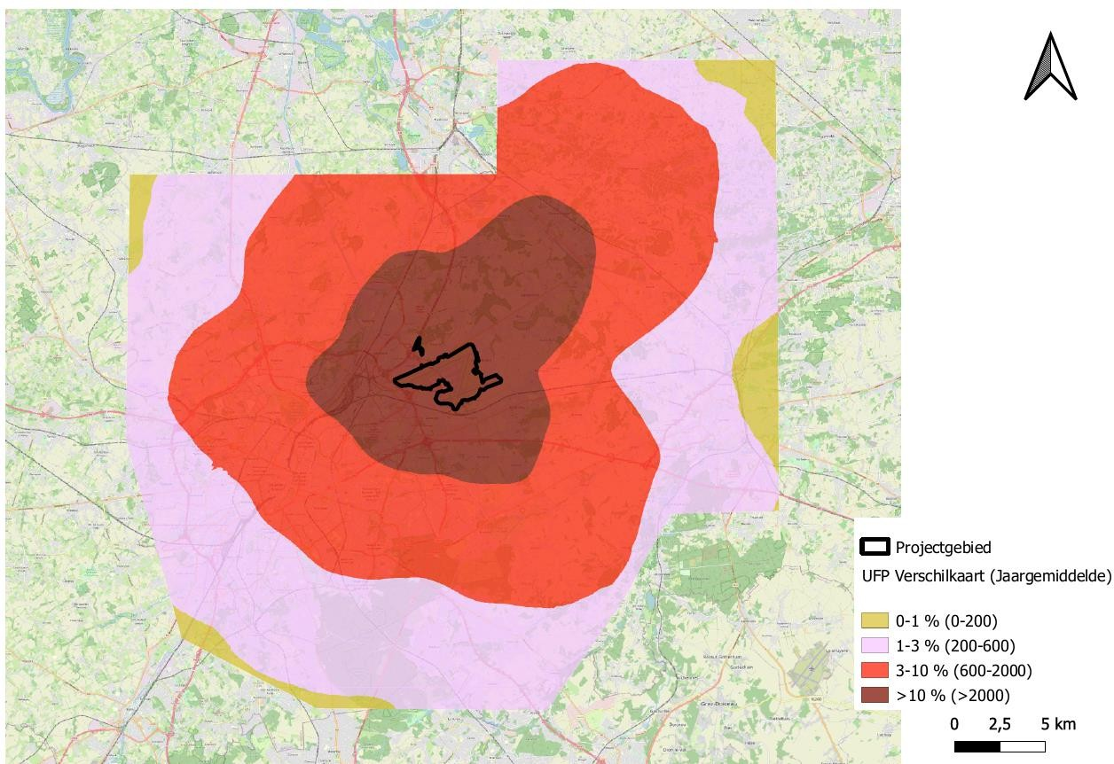
Figure 7-34Contribution moyenne annuelle des PUF ( en nombre de particules/cm3) (BAC_1-3-0-0_2030) à la qualité de l'air qualité de l'air ambiant divisée en classes
Statistiquement, on obtient les résultats suivants : Superficie⁶³ (en km )²

⁶² Comme indiqué, il n'existe pas de norme de qualité de l'air pour l'UFP. Les recherches montrent qu'un aéroport a une incidence sur la qualité de l'air de l'UFP (voir section 7.2.3).
⁶³ Pas de distinction entre les zones accessibles et non accessibles

 | Referentiescenario BAC_1000_2030 |  | Scénario BAC_1300_2030
Nombre absolu  (# particules/cm )³ | Bruxelles | Flandre | Bruxelles | Flandre
0-2.000 | 162,3 | 836,6 | 148,5 | 685,3
2.000-2.500 | 0,000 | 0,000 | 5,3 | 33,2
2.500-5.000 | 0,000 | 0,000 | 8,0 | 62,0
5.000-10.000 | 0,0 | 0,0 | 0,5 | 29,8
10.000-20.000 | 0,0 | 0,0 | 0,0 | 13,2
20.000-50.000 | 0,0 | 0,0 | 0,0 | 7,9
50.000-100.000 | 0,0 | 0,0 | 0,0 | 2,8
100.000-1.000.000 | 0,0 | 0,0 | 0,0 | 2,3
Total | 162,3 | 836,6 | 162,3 | 836,6

 | Scénario BAC_1300_2030 |  | Scénario  BAC_1300_2030
Classe de différence  (# particules/cm )³ | Bruxelles | Flandre | Bru + Vlaand
-2.500--1.000 | 0,0 | 0,0 | 0,0
-1.000-1.000 | 112,3 | 523,5 | 635,9
1.000-2.500 | 41,8 | 196,0 | 237,8
2.500-5.000 | 7,7 | 61,3 | 69,1
5.000-10.000 | 0,5 | 29,6 | 30,1
10.000-20.000 | 0,0 | 13,1 | 13,1
20.000-50.000 | 0,0 | 7,8 | 7,8
50.000-100.000 | 0,0 | 2,8 | 2,8
100.000-1.000.000 | 0,0 | 2,3 | 2,3
Total | 162,3 | 836,6 | 998,9
Globalement, l'impact de l'aéroport dans l'état futur BAC_1-3-0-0_2030 par rapport à l'état de référence sans l'aéroport est BAC_1-0-0-0_2030 :
- Dans les conditions de référence sans aéroport, la concentration maximale (absolue) est de 154 particules/cm³ . Dans les conditions futures de 2032 avec aéroport, la concentration maximale est de 56 253 particules/cm³ (en dehors de la zone du projet, le long du Tervuursesteenweg entre la zone du projet et la barrière antibruit).
- Il y a une contribution sur 125,3 km² (dont 116,57 km² en dehors du site de l'aéroport) >.
2 500 particules/cm³ par l'aéroport.

Population (en nombre de personnes)
daté du 01/01/2022

 | Scénario de référence  BAC_1000_2030 |  | Scénario Toek BAC_1300_2030
Nombre absolu  (# particules/cm )³ | Bruxelles | Flandre | Bruxelles | Flandre
0-2.000 | 1.216.624 | 670.309 | 1.179.717 | 520.217
2.000-2.500 | 0 | 0 | 27.121 | 30.660
2.500-5.000 | 0 | 0 | 9.350 | 67.983
5.000-10.000 | 0 | 0 | 436 | 32.611
10.000-20.000 | 0 | 0 | 0 | 13.877
20.000-50.000 | 0 | 0 | 0 | 4.871
50.000-100.000 | 0 | 0 | 0 | 91
100.000-1.000.000 | 0 | 0 | 0 | 0
Total | 1.216.624 | 670.309 | 1.216.624 | 670.309

Classe de différence (# particules/cm )³ | 1300_2030  Bruxelles | 1300_2030  Flandre | 1300_2030  Bruxelles + Flandre
-5.000--2.500 | 0 | 0 | 0
-2.500--1.000 | 0 | 0 | 0
-1.000-1.000 | 837.223 | 390.453 | 1.227.677
1.000-2.500 | 370.155 | 161.493 | 531.648
2.500-5.000 | 8.874 | 67.093 | 75.967
5.000-10.000 | 372 | 32.493 | 32.865
10.000-20.000 | 0 | 13.824 | 13.824
20.000-50.000 | 0 | 4.862 | 4.862
50.000-100.000 | 0 | 91 | 91
100.000-1.000.000 | 0 | 0 | 0
Total | 1.216.624 | 670.309 | 1.886.933

daté du 01/01/2032

 | Referentiescenario BAC_1000_2030 |  | Scénario Toek BAC_1300_2030
Nombre absolu  (# particules/cm )³ | Bruxelles | Flandre | Bruxelles | Flandre
0-2.000 | 1.241.530 | 711.441 | 1.202.764 | 549.158
2.000-2.500 | 0 | 0 | 28.655 | 32.933
2.500-5.000 | 0 | 0 | 9.661 | 73.678
5.000-10.000 | 0 | 0 | 450 | 35.797
10.000-20.000 | 0 | 0 | 0 | 14.778
20.000-50.000 | 0 | 0 | 0 | 5.002
50.000-100.000 | 0 | 0 | 0 | 95
100.000-1.000.000 | 0 | 0 | 0 | 0
Total | 1.241.530 | 711.441 | 1.241.530 | 711.441

Classe de différence (# particules/cm )³ | 1300_2030  Bruxelles | 1300_2030  Flandre | 1300_2030  Bruxelles + Flandre
-5.000--2.500 | 0 | 0 | 0
-2.500--1.000 | 0 | 0 | 0
-1.000-1.000 | 852.738 | 411.575 | 1.264.313
1.000-2.500 | 379.238 | 171.670 | 550.908
2.500-5.000 | 9.169 | 72.720 | 81.889
5.000-10.000 | 385 | 35.669 | 36.053
10.000-20.000 | 0 | 14.720 | 14.720
20.000-50.000 | 0 | 4.993 | 4.993
50.000-100.000 | 0 | 95 | 95
100.000-1.000.000 | 0 | 0 | 0
Total | 1.241.530 | 711.441 | 1.952.971
Globalement, l'impact de l'aéroport dans l'état futur BAC_1-3-0-0_2030 par rapport à l'état de référence sans l'aéroport est BAC_1-0-0-0_2030 :
- Dans l'État de référence sans aéroport, la concentration maximale (absolue) = 154 particules/cm³ . Le nombre de personnes vivant dans un endroit où la concentration absolue >
20 000 particules/cm³ (y compris l'impact de l'aéroport) est de 4 962 (population 2022) et 5 097 (population 2032).
- 127 609 personnes (population 2022) et 137 750 personnes (population 2032) subissent une contribution > 2 500 particules/cm³ de l'aéroport.

Autres polluants (CO, benzène, naphtalène)
Sur la base de la modélisation du scénario BAC_1-3-0-0_2030, il apparaît que la contribution de l'aéroport à ces polluants est négligeable, c'est-à-dire que la contribution à chaque endroit en dehors de la zone du projet est inférieure à 1 % par rapport à la norme de qualité de l'air correspondante (score d'impact 0).

Évaluation initiale et aperçu des scénarios
Effet déterminant des polluants
L'impact de l'aéroport (valable pour tous les scénarios) par rapport aux conditions de référence respectives
(sans aéroport) peuvent être résumées par polluant comme suit (le cadre d'évaluation du point
7.3.3 est appliqué pour la relation entre l'impact et la nécessité de mesures d'atténuation) :

Polluent | Révision
NO2 | Impact négatif important. Doit être traité dans le cadre des mesures d'atténuation.
PM10 | Impact négatif limité. Ne constitue pas un paramètre déterminant dans le cadre des mesures d'atténuation
PM2.5 | Effet négatif limité. Ne constitue pas un paramètre déterminant dans le cadre des mesures d'atténuation.  mesures
CE | Impact négatif important. Doit être traité dans le cadre des mesures d'atténuation.
UFP | Impact négatif important. Doit être déployé pour atténuer l'impact négatif.  mesures.
LE CO | Effet négligeable
Benzène | Effet négligeable
Naphtalène | Effet négligeable

Sur la base des émissions (voir section 7.5.1), l'accent est mis sur les mesures d'atténuation :
- NOx : réduire les émissions liées au trafic aérien. Étant donné que le trafic routier à destination et en provenance de l'aéroport (localement) contribue également aux émissions, le trafic routier devrait également être pris en compte dans les mesures d'atténuation (transfert modal).
- CE : réduire les émissions liées au trafic aérien et à l'APU
- PFU : réduire les émissions liées au trafic aérien

Considérations relatives aux scénarios
En conclusion générale, on peut dire que les résultats sont similaires pour tous les scénarios : il s'agit des 3 mêmes polluants (NO2, EC et UFP) pour lesquels des effets très significatifs se produisent dans les 4 scénarios par rapport à une situation de référence sans aéroport. Pour les 4 scénarios, le trafic aérien est la principale source d'émission de ces 3 polluants.
Pour permettre une comparaison plus détaillée, les chiffres suivants⁶⁴ concernant le polluant NO2 65sont résumés :

⁶⁴ Le nombre de personnes dans le tableau 7-6 obv. les chiffres de la population au 01/01/2022. La vue d'ensemble des effectifs de population au 01/01/2032 donne une image similaire.
⁶⁵ Pour la CE et l'UFP, comme indiqué, il n'existe pas de normes de qualité de l'air généralement applicables et les chiffres clés ne sont (donc) pas indiqués.

